**ĐẠI HỌC QUỐC GIA TP HCM**

**TRƯỜNG ĐẠI HỌC CÔNG NGHỆ THÔNG TIN**

**ĐỒ ÁN CUỐI KỲ**

**Đề tài: Xây dựng kho dữ liệu Global Super Store**

Thành viên: Trần Thị Như Ý - 18521688

Nguyễn Thị Quỳnh Phương - 18521277

Giảng viên: ThS. Đỗ Thị Minh Phụng

Lớp: IS217.L21.HTCL

Môn học: Kho dữ liệu và OLAP

**Thành phố Hồ Chí Minh, tháng 6 năm 2021**

**MỤC LỤC**

LỜI CẢM ƠN 7

NHẬN XÉT CỦA GIÁO VIÊN 8

CHƯƠNG 1. GIỚI THIỆU TỔNG QUÁT VỀ DỮ LIỆU 9

I. PHÁT BIỂU VỀ DỮ LIỆU 9

I.1 Mô tả về dữ liệu: 9

I.2 Thuộc tính của kho dữ liệu được sử dụng vào đồ án: 9

I.3 Kho dữ liệu đã xử lý: 10

II. XÂY DỰNG KHO DỮ LIỆU 10

II.1 Sơ đồ hình sao 10

II.2 Dim_Ship 11

II.3 Dim_OrderDate 12

II.4 Dim_Location 12

II.5 Dim_Product 13

III. NỘI DUNG CỦA 16 CÂU TRUY VẤN TỪ DỮ LIỆU 13

III.1 Cho biết doanh số bán hàng ở nước Australia theo từng năm. 13

III.2 Cho biết tổng số lượng đơn hàng bán được ở Canada qua từng năm. 13

III.3 Cho biết doanh thu, lợ nhuận, số lượng sản phẩm bán ra của từng Sub-Category. 13

III.4 Cho biết doanh thu, lợi nhuận, số lượng sản phẩm bán ra của từng loại sản phẩm. 13

III.5 Với mỗi quốc gia đưa ra 3 thành phố có lợi nhuận cao nhất. 13

III.6 Với mỗi quốc gia đưa ra 3 thành phố có lợ nhuận thấp nhất. 13

III.7 Liệt kê 3 mã sản phẩm có số lượng mua hàng nhiều nhất tại Japan. 13

III.8 Liệt kê 3 mã sản phẩm có số lượng mua hàng ít nhất tại Mexico. 13

III.9 Liệt kê số lượng chi tiết đơn hàng bán ra theo từng năm (ngoại trừ Malaysia và Indonesia). 13

III.10 Đưa ra phần trăm về phí vận chuyển của từng State trong năm 2015. 14

III.11 Liệt kê những mã sản phẩm thuộc top 5 doanh thu cao nhất và top 3 số lượng bán cao nhất năm 2012. 14

III.12 Liệt kê những mã sản phẩm có lợi nhuận từ 2000-20000. 14

III.13 Cho biết mã sản phẩm, loại sản phẩm và tổng số lượng lớn hơn 5 của các quốc gia. 14

III.14 Tổng số lượng đơn hàng bán được ở Canada qua từng năm. 14

III.15 Chi biết mã sản phẩn, loại sản phẩm có số lượng bán nhiều nhất trong quý 2 năm 2011. 14

CHƯƠNG 2. TÍCH HỢP DỮ LIỆU VÀO KHO (SSIS) 14

I. CHUẨN BỊ CÔNG CỤ VÀ DATA WAREHOUSE 14

II. TẠO PROJECT SSIS TRONG VISUAL STUDIO 2019 15

III. TẠO BẢNG DIM VÀ BẢNG FACT 17

III.1 Bảng Dim_ShipDate 17

III.3 Bảng Dim_Location 44

III.4 Bảng Dim_Product 53

III.4 Tạo Fact 60

CHƯƠNG 3. PHÂN TÍCH DỮ LIỆU TRONG SSAS 101

I. TẠO PROJECT SSAS TRONG VISUAL STUDIO 2019 101

II. XÁC ĐỊNH DỮ LIỆU NGUỒN (DEFINE DATA SOURCE) 102

III. XÁC ĐỊNH KHUNG NHÌN DỮ LIỆU NGUỒN (DEFINE DATA SOURCE VIEW) 104

IV. QUÁ TRÌNH PHÂN TÍCH DỮ LIỆU BẰNG CÔNG CỤ SSAS TRÊN CÁC KHỐI CUBE 105

IV.1 Cho biết doanh số bán hàng ở Australia 105

IV.2 Cho biết doanh thu, lợi nhuận, số lượng sản phẩm bán ra của từng Sub-Category 107

IV.3 Với mỗi quốc gia đưa ra 3 thành phố có lợi nhuận cao nhất 109

IV.4 Liệt kê 3 mã sản phẩm có lượng mua hàng nhiều nhất tại Japan 110

IV.5 Liệt kê 3 mã sản phẩm có số lượng mua hàng ít nhất tại Mexico 111

IV.6 Liệt kê số lượng chi tiết đơn hàng bán ra theo từng năm (ngoại trừ Malaysia và Indonesia) 112

IV.7 Đưa ra phần trăm phí vận chuyển của từng State trong năm 2015 114

IV.8 Với mỗi quốc gia đưa ra 3 thành phố có lợi nhuận thấp nhất 115

IV.9 Sắp xếp tang dần lợi nhuận % từng loại sản phẩm 116

IV.10 Liệt kê những mã sp thuộc top 5 doanh thu cao nhất và top 3 số lượng bán cao nhất năm 2012 117

IV.11 Liệt kê những mã sản phẩm (Product ID) có lợi nhuận từ 2000- 200000 118

120

IV.12 Cho biết mã sản phẩm, loại sản phẩm và tổng số lượng lớn hơn 5 của các quốc gia 120

IV.13 Tổng số lượng đơn hàng bán được ở Canada qua từng năm 121

IV.14 Cho biết mã sản phẩm, loại sản phẩm có số lượng bán nhiều nhất trong quý 2 năm 2011 122

IV.15Cho biết doanh thu,lợi nhuận, số lượng sản phẩm bán ra của từng loại sản phẩm. 124

V. QUÁ TRÌNH PHÂN TÍCH DỮ LIỆU BẰNG CÔNG CỤ PIVOT 125

V.1 Cho biết tổng doanh số bán hàng ở Australia 125

V.2 Cho biết doanh thu, lợi nhuận, số lượng sản phẩm bán ra của từng Sub-Category 126

V.3 Với mỗi quốc gia đưa ra 3 thành phố có lợi nhuận cao nhất. 126

V.4 Liệt kê 3 mã sản phẩm có số lượng mua hàng nhiều nhất tại Japan 127

V.5 Liệt kê 3 mã sản phẩm có số lượng mua hàng ít nhất tại Mexico 127

V.6 Liệt kê số lượng chi tiết đơn hàng bán ra theo từng năm (ngoại trừ đất nước Malaysia và Indonesia) 128

V.7 Đưa ra phần trăm về phí vận chuyển của từng State trong năm 2015 128

V.8 Với mỗi quốc gia đưa ra 3 thành phố có lợi nhuận thấp nhất. 129

V.9 Sắp xếp tăng dần lợi nhuận % từng loại sản phẩm 129

V.10 Liệt kê những mã sp thuộc top 5 doanh thu cao nhất và top 3 số lượng bán cao nhất năm 2012 130

V.11 Liệt kê những mã sản phẩm (Product ID) có lợi nhuận từ 2000- 200000 130

V.12 Cho biết mã sản phẩm, loại sản phẩm và tổng số lượng lớn hơn 5 của các quốc gia 131

V.13 Tổng số lượng đơn hàng bán được ở Canada qua từng năm 131

V.14 Cho biết mã sản phẩm, loại sản phẩm có số lượng bán nhiều nhất trong quý 2 năm 2011 132

V.15 Cho biết doanh thu,lợi nhuận, số lượng sản phẩm bán ra của từng loại sản phẩm. 133

VI. QÚA TRÌNH PHÂN TÍCH DỮ LIỆU BẰNG NGÔN NGỮ MDX 133

VI.1 Cho biết tổng doanh số bán hàng ở Australia 133

VI.2 Cho biết doanh thu, lợi nhuận, số lượng sản phẩm bán ra của từng Sub-Category 134

VI.3 Với mỗi quốc gia đưa ra 3 thành phố có lợi nhuận cao nhất. 135

VI.4 Liệt kê 3 mã sản phẩm có số lượng mua hàng nhiều nhất tại Japan 136

VI.5 Liệt kê 3 mã sản phẩm có số lượng mua hàng ít nhất tại Mexico 137

VI.6. Liệt kê số lượng chi tiết đơn hàng bán ra theo từng năm (ngoại trừ đất nước Malaysia và Indonesia) 138

VI.6 Đưa ra phần trăm về phí vận chuyển của từng State trong năm 2015 139

VI.7 Với mỗi quốc gia đưa ra 3 thành phố có lợi nhuận thấp nhất 140

VI.8 Sắp xếp tăng dần lợi nhuận % từng loại sản phẩm 142

VI.9 Liệt kê những mã sp thuộc top 5 doanh thu cao nhất và top 3 số lượng bán cao nhất năm 2012 142

VI.10 Liệt kê những mã sản phẩm (Product ID) có lợi nhuận từ 2000- 200000 143

VI.11 Cho biết mã sản phẩm, loại sản phẩm và tổng số lượng lớn hơn 5 của các quốc gia 144

VI.12 Tổng số lượng đơn hàng bán được ở Canada qua từng năm 145

VI.13 Cho biết mã sản phẩm, loại sản phẩm có số lượng bán nhiều nhất trong quý 2 năm 2011 146

VI.14 Cho biết mã sản phẩm, loại sản phẩm có số lượng bán nhiều nhất trong quý 2 năm 2011. 147

VI.15 Cho biết doanh thu,lợi nhuận, số lượng sản phẩm bán ra của từng loại sản phẩm 148

CHƯƠNG 4. QUÁ TRÌNH LẬP BIỂU SSRS 149

I. QUÁ TRÌNH LẬP BIỂU BẰNG CÔNG CỤ SSRS 149

I.1 Tạo project SSRS 149

I.2 Thực hiện lập biểu các report 154

II. QÚA TRÌNH LẬP BIỂU BẰNG CÔNG CỤ POWER BI 168

II.1 Báo biểu 1: Thống kê doanh thu, lợi nhuân, số lượng của từng tiểu mục sản phẩm 168

II.2 Báo biểu 2:Thống kê các phí ship của từng tiểu mục hàng hóa 173

II.3 Báo biểu 3: Thống kê doanh số các mã sản phẩm từ 2000-20000 177

CHƯƠNG 5. QUÁ TRÌNH DATA MINING……………………………………….221

I. MÔ TẢ DỮ LIỆU…………………………………………………………….221

II. QUÁ TRÌNH THỰC HIỆN DATA MINING VÀO DỮ LIỆU……………...222

# **LỜI CẢM ƠN**

Để hoàn thành đồ án này, chúng em xin gửi lời cảm ơn chân thành đến cô Đỗ Thị Minh Phụng – giảng viên lý thuyết và thực hành môn Kho dữ liệu và OLAP, đã luôn tận tình hướng dẫn và chỉ dạy trong suốt quá trình thực hiện đồ án môn học.

Trong quá trình học, chúng em đã tiếp thu được rất nhiều kiến thức nền tảng bổ ích để có thể áp dụng vào việc thực hiện, hoàn thành đồ án. Đó cũng là hành trang quý báu giúp mỗi thành viên trong nhóm có thể áp dụng vào thực tế công việc của mình sau này.

Suốt khoảng thời gian qua, cả nhóm đã rất cố gắng để đồ án đạt kết quả tốt nhất, tuy nhiên vì vốn kiến thức chưa nhiều và kỹ năng áp dụng còn hạn chế nên đồ án không tránh khỏi sai sót. Chúng em rất mong nhận được ý kiến của cô để có thêm kinh nghiệm cũng như nhiều kiến thức hơn nữa.

Chúng em xin chân thành cảm ơn!

# **NHẬN XÉT CỦA GIÁO VIÊN**

# **CHƯƠNG 1. GIỚI THIỆU TỔNG QUÁT VỀ DỮ LIỆU**

1. **PHÁT BIỂU VỀ DỮ LIỆU**

**I.1 Mô tả về dữ liệu:**

Kho dữ liệu gồm 5129 dòng và 24 thuộc tính.

Dữ liệu trong kho cho biết thông tin ngày đặt hàng, giao hàng, của một đơn hàng, thông tin đơn hàng đó với giá, số lượng bán, tỉ lệ, doanh thu, phí vận chuyển….

Link data: <https://www.kaggle.com/apoorvaappz/global-super-store-dataset>

**I.2 Thuộc tính của kho dữ liệu được sử dụng vào đồ án:**

|  |  |  |  |
| --- | --- | --- | --- |
| **STT** | **TÊN THUỘC TÍNH** | **KIỂU** | **Ý NGHĨA THUỘC TÍNH** |
| 1 | OrderDate | Date | Ngày đặt hàng |
| 2 | ShipDate | Date | Ngày giao hàng |
| 3 | City | Text | Tên thành phố |
| 4 | State | Text | Tên bang |
| 5 | Country | Text | Quốc gia |
| 6 | Market | Text | Thị trường |
| 7 | Religion | Text | Vùng |
| 8 | ProductID | Text | Mã sản phẩm |
| 9 | Category | Text | Loại sản phẩm, gồm 3 trường:   1. Furniture 2. Office Supplies 3. Technology |
| 10 | Sub-category | Text | Tiểu mục sản phẩm |
| 11 | ProductName | Text | Tên sản phẩm |
| 12 | Sales | Numberial | Đơn giá |
| 13 | Quantity | Numberial | Số lượng |
| 14 | Discount | Numberial | Khuyến mãi |
| 15 | Profit | Numberial | Lợi nhuận |
| 16 | Shipcost | Numberial | Phí vận chuyển |

### **I.3 Kho dữ liệu đã xử lý:**

Sau khi lọc dữ liệu, có được 51291 dòng và 16 thuộc tính để sử dụng cho việc phân tích.

1. **XÂY DỰNG KHO DỮ LIỆU**

### **II.1 Sơ đồ hình sao**

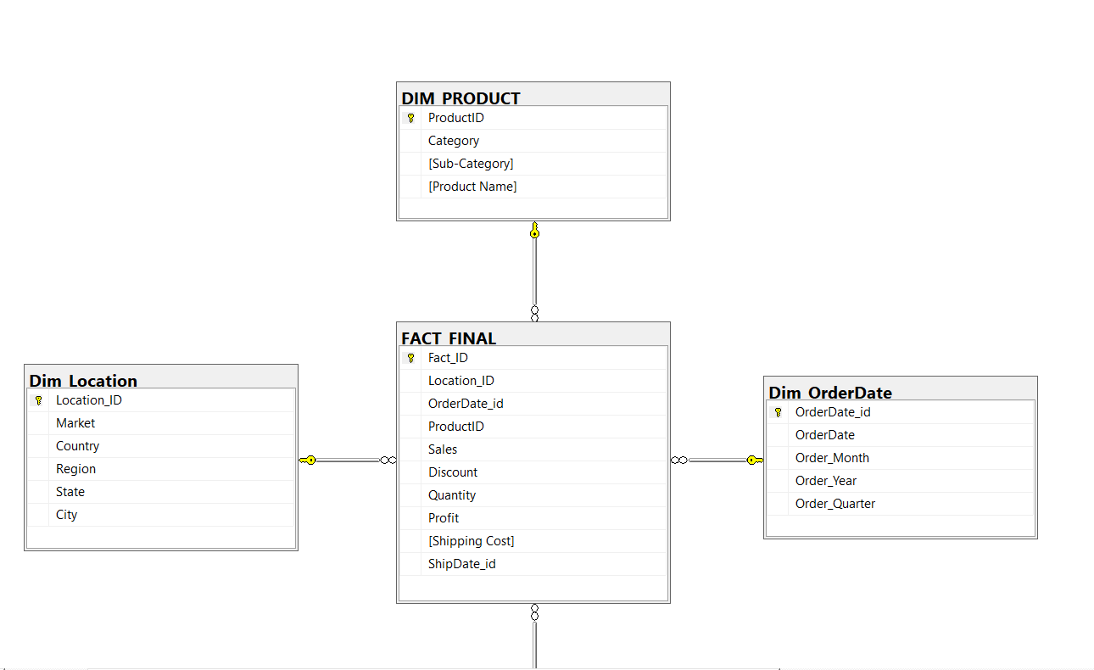

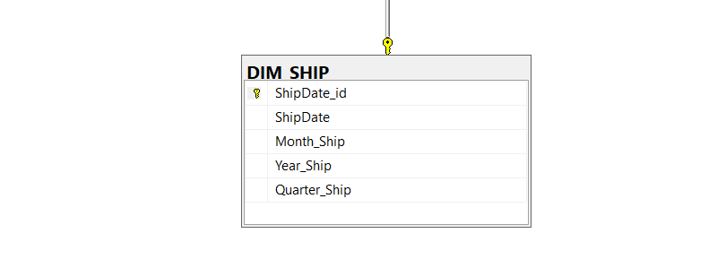

### **II.2 Dim_Ship**

|  |  |  |  |
| --- | --- | --- | --- |
| **Khóa chính** | **Tên thuộc tính** | **Kiểu dữ liệu** | **Mô tả thuộc tính** |
|  | ShipDate_id | int | Mã ngày giao hàng |
|  | ShipDate | Datetime | Ngày giao hàng |
|  | Month_Ship | int | Tháng giao hàng |
|  | Year_Ship | int | Năm giao hàng |
|  | Quarter_Ship | int | Quý giao hàng |

### **II.3 Dim_OrderDate**

|  |  |  |  |
| --- | --- | --- | --- |
| **Khóa chính** | **Tên thuộc tính** | **Kiểu dữ liệu** | **Mô tả thuộc tính** |
|  | OrderDate_id | int | Mã ngày đặt hàng |
|  | OrderDate | Datetime | Ngày đặt hàng |
|  | Order_Month | int | Tháng đặt hàng |
|  | Order_Year | int | Năm đặt hàng |
|  | Order_Quarter | int | Quý đặt hàng |

### **II.4 Dim_Location**

|  |  |  |  |
| --- | --- | --- | --- |
| **Khóa chính** | **Tên thuộc tính** | **Kiểu dữ liệu** | **Mô tả thuộc tính** |
|  | Location_id | int | Mã địa điểm |
|  | Country | Text | Đất nước |
|  | State | Text | Tên bang |
|  | City | Text | Thành phố |
|  | Market | Text | Thị trường |

### **II.5 Dim_Product**

|  |  |  |  |
| --- | --- | --- | --- |
| **Khóa chính** | **Tên thuộc tính** | **Kiểu dữ liệu** | **Mô tả thuộc tính** |
|  | Product_id | int | Mã sản phẩm |
|  | ProductName | Text | Tên sản phẩm |
|  | Category | Text | Thể loại sản phẩm |
|  | Sub-category | Text | Tiểu mục sản phẩm |

1. **NỘI DUNG CỦA 16 CÂU TRUY VẤN TỪ DỮ LIỆU**

III.1 Cho biết doanh số bán hàng ở nước Australia theo từng năm.

III.2 Cho biết tổng số lượng đơn hàng bán được ở Canada qua từng năm.

III.3 Cho biết doanh thu, lợ nhuận, số lượng sản phẩm bán ra của từng Sub-Category.

III.4 Cho biết doanh thu, lợi nhuận, số lượng sản phẩm bán ra của từng loại sản phẩm.

III.5 Với mỗi quốc gia đưa ra 3 thành phố có lợi nhuận cao nhất.

III.6 Với mỗi quốc gia đưa ra 3 thành phố có lợ nhuận thấp nhất.

III.7 Liệt kê 3 mã sản phẩm có số lượng mua hàng nhiều nhất tại Japan.

III.8 Liệt kê 3 mã sản phẩm có số lượng mua hàng ít nhất tại Mexico.

III.9 Liệt kê số lượng chi tiết đơn hàng bán ra theo từng năm (ngoại trừ Malaysia và Indonesia).

III.10 Đưa ra phần trăm về phí vận chuyển của từng State trong năm 2015.

III.11 Liệt kê những mã sản phẩm thuộc top 5 doanh thu cao nhất và top 3 số lượng bán cao nhất năm 2012.

III.12 Liệt kê những mã sản phẩm có lợi nhuận từ 2000-20000.

III.13 Cho biết mã sản phẩm, loại sản phẩm và tổng số lượng lớn hơn 5 của các quốc gia.

III.14 Tổng số lượng đơn hàng bán được ở Canada qua từng năm.

III.15 Chi biết mã sản phẩn, loại sản phẩm có số lượng bán nhiều nhất trong quý 2 năm 2011.

# **CHƯƠNG 2. TÍCH HỢP DỮ LIỆU VÀO KHO (SSIS)**

1. **CHUẨN BỊ CÔNG CỤ VÀ DATA WAREHOUSE**

Download công cụ SQL Server Data Tools trên Visual Studio 2019



Download SQL Server 2019 và Microsoft SQL Server Manage Studio

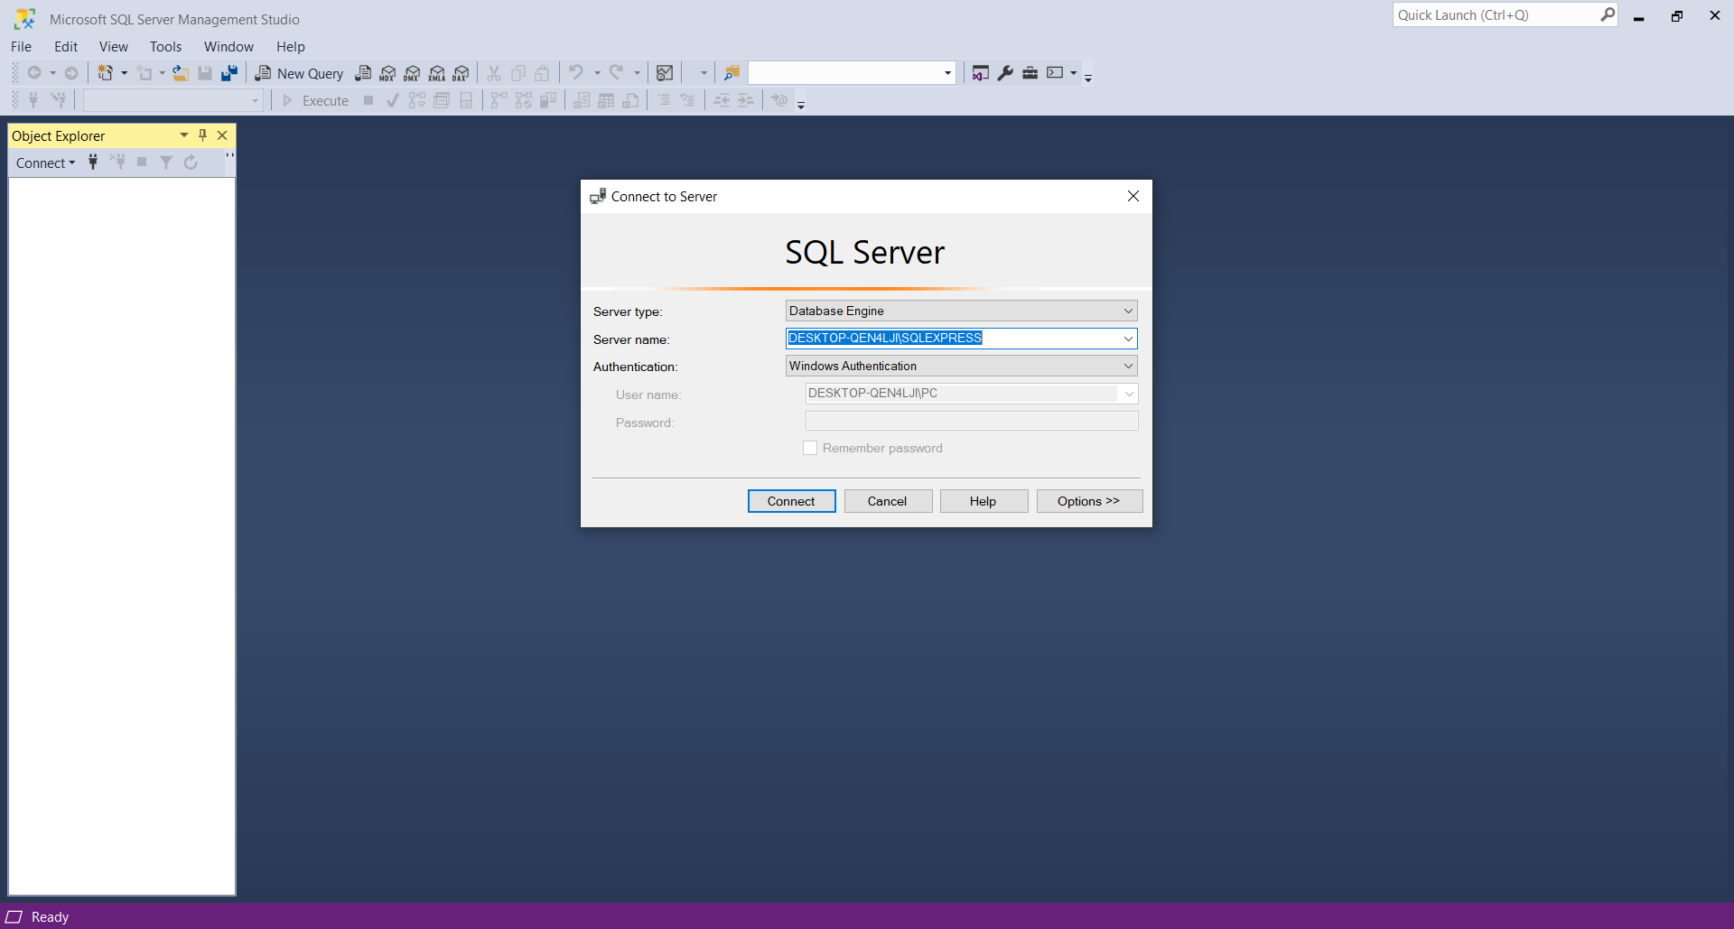

1. **TẠO PROJECT SSIS TRONG VISUAL STUDIO 2019**

*Bước 1: Sau khi tải xong công cụ, ta tiến hành nhấn create project.*

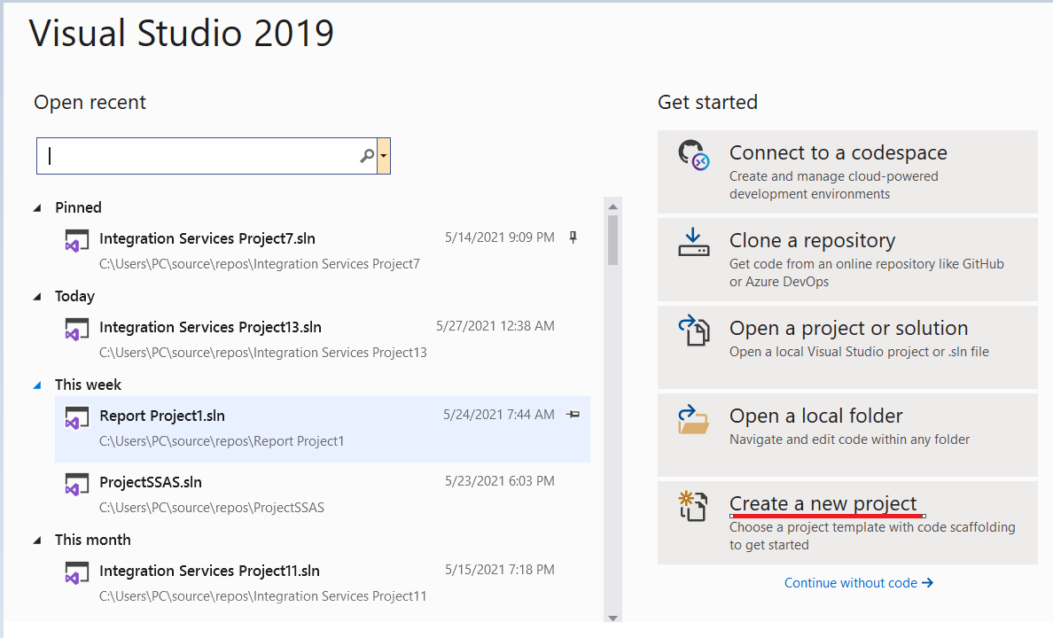

*Bước 2: Nhấn vào mục Integration Services Project để tạo mới project.*

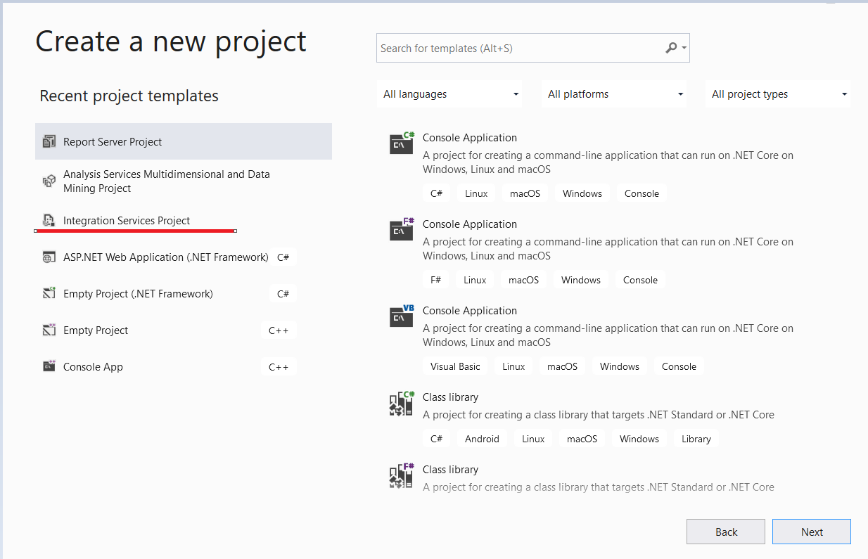

*Bước 3. Sau khi nhấn nút Next, ta tạo được 1 project SSIS như hình.*

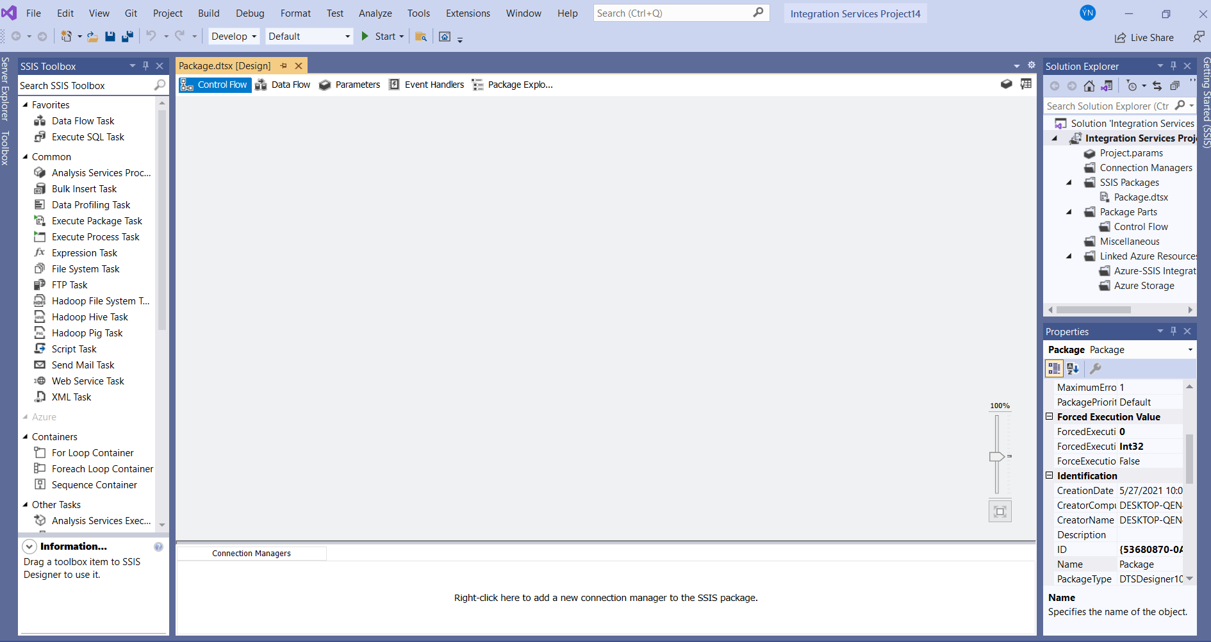

1. **TẠO BẢNG DIM VÀ BẢNG FACT**

**III.1 Bảng Dim_ShipDate**

*Bước 1: Nhấn vào Data Flow Task để bắt đầu tao bảng Dim.*

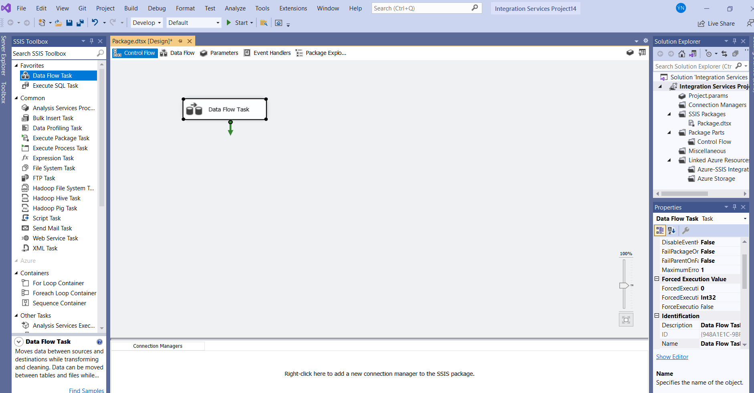

*Bước 2: Ở màn hình Data Flow, tìm kiếm chức năng Excel Source kéo vào màn hình làm việc.*

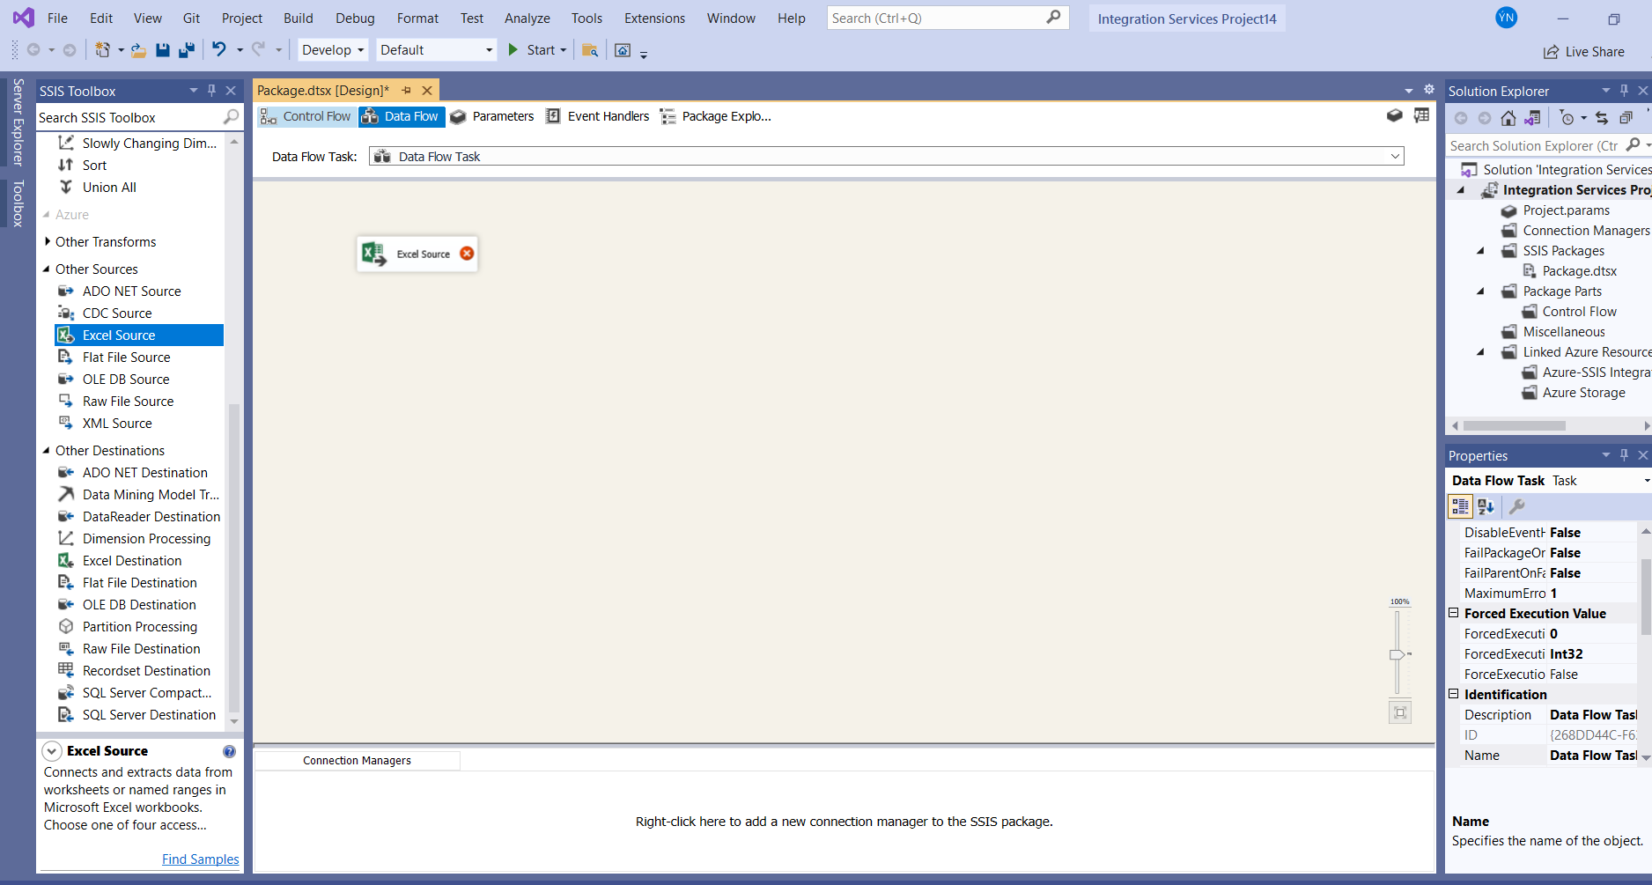

*Bước 3: Nhấp vào biểu Excel Source để bắt đầu truyền dữ liệu vào.*

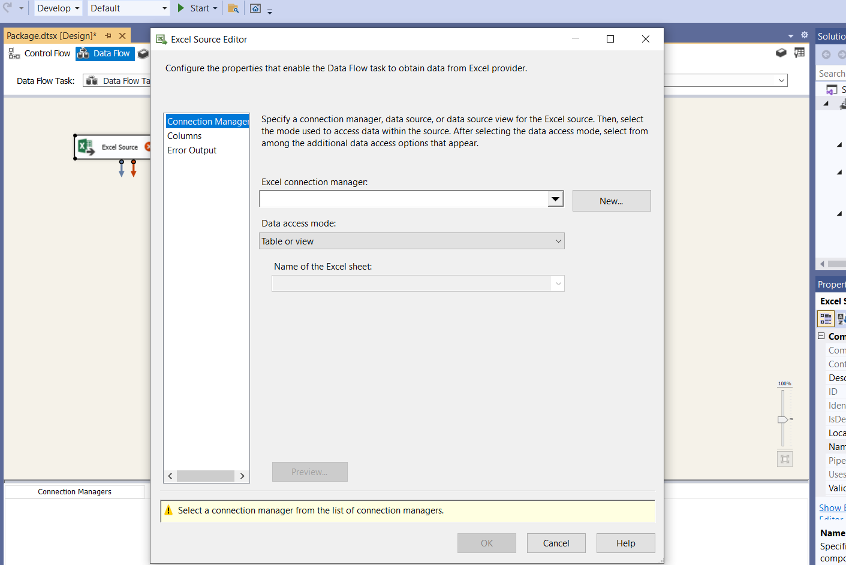

*Bước 4: Nhấp vào New để truyền đường link file Excel vào.*

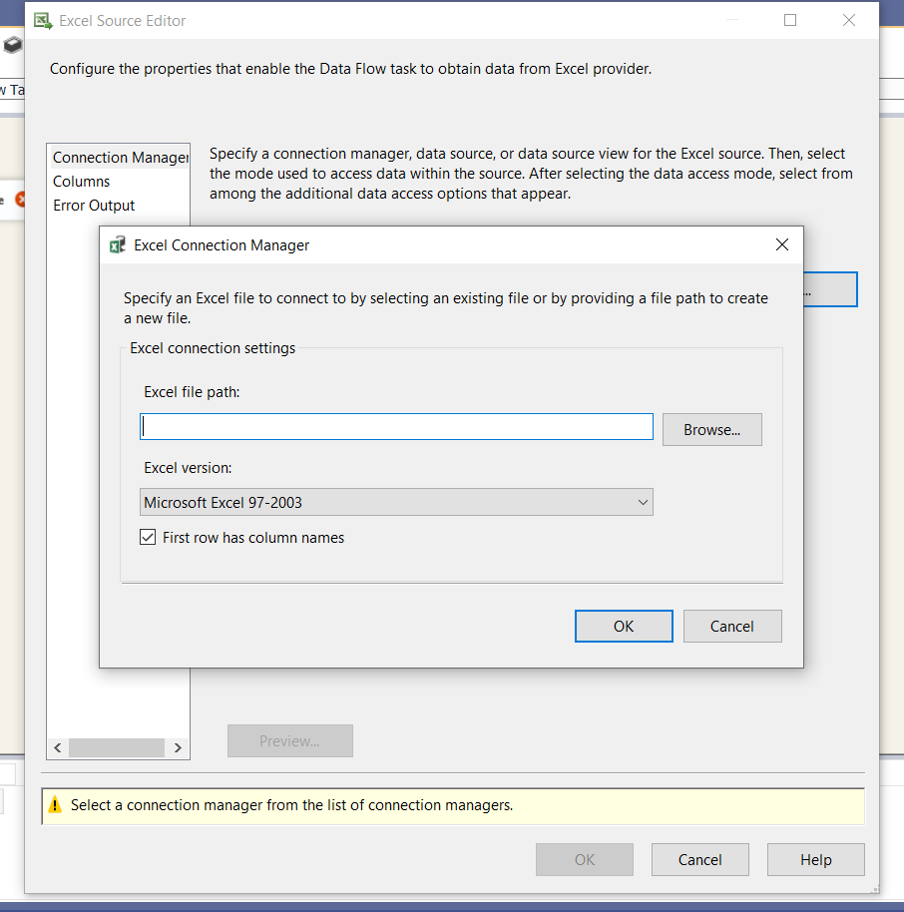

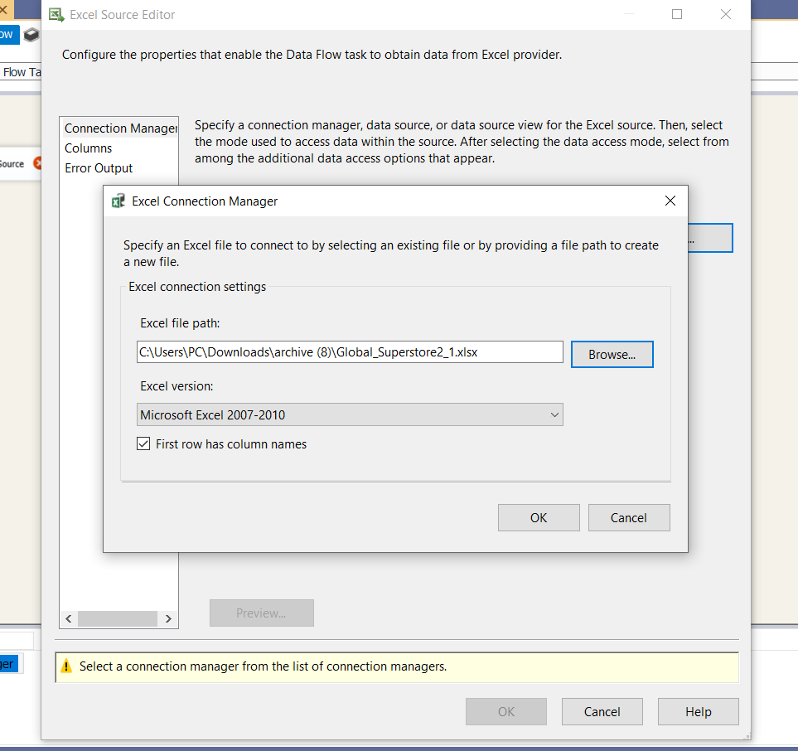

*Bước 5: Chọn bảng chứa dữ liệu.*

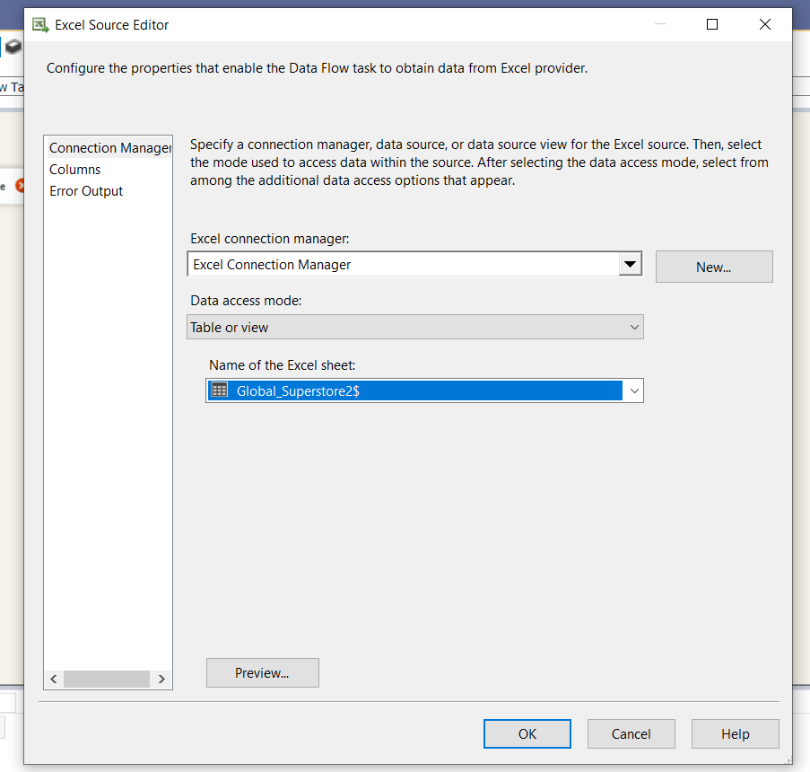

*Bước 6: Đối chiếu các cột ở mục Columns có trùng nhau hay không.*

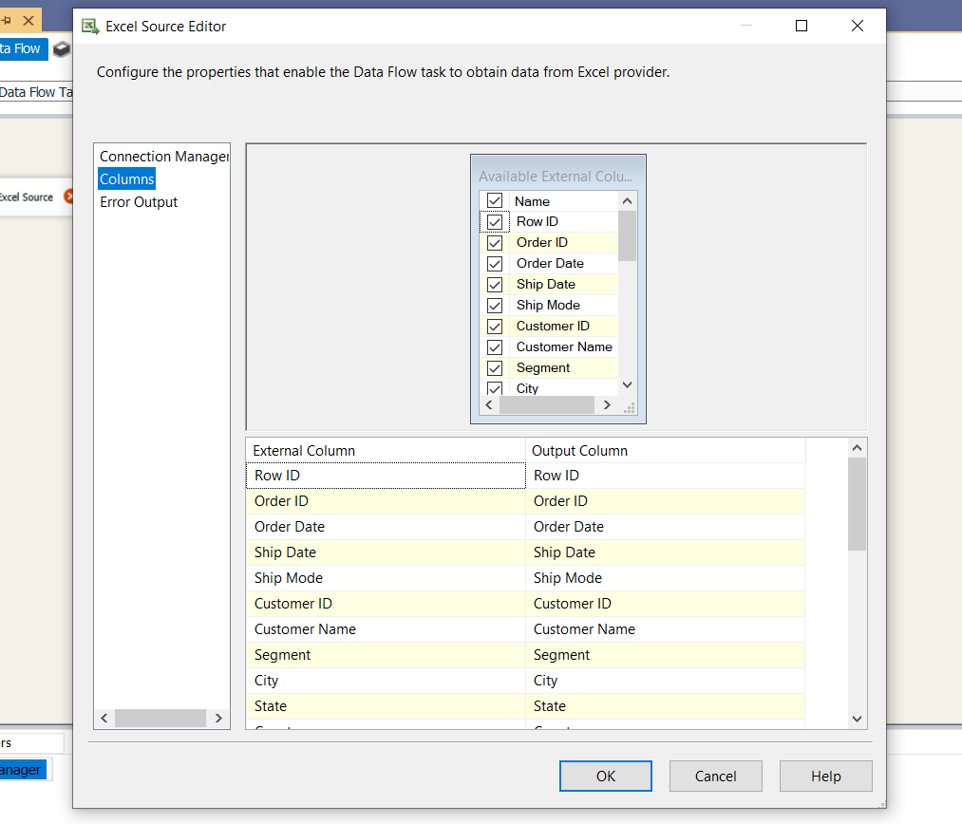

*Bước 7: Chọn Aggrerate ở Toolbox để chọn các trường thuộc tính trong bảng Dim.*

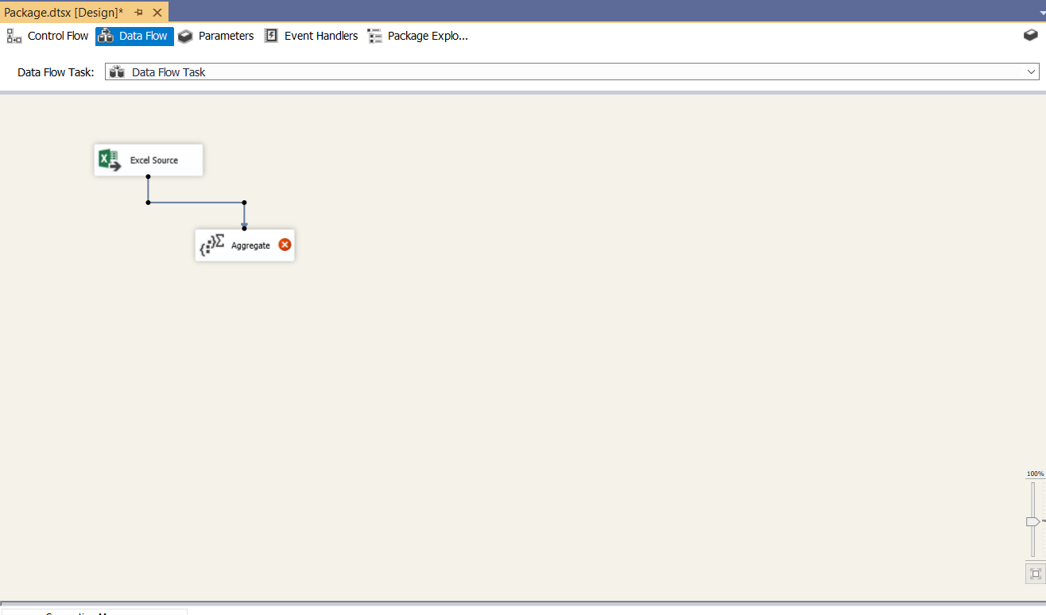

*Bước 8: Tiến hành chọn các trường ở Aggrerate.*

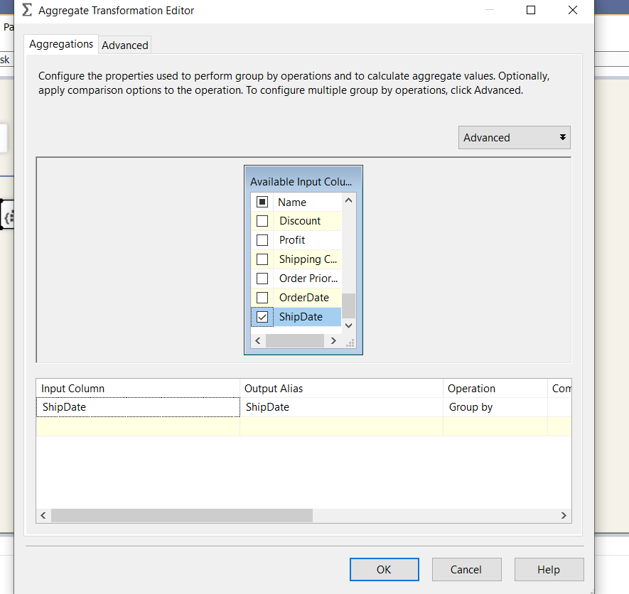

*Bước 9: Chọn Sort ở Toolbox để sort các trường thuộc tính.*

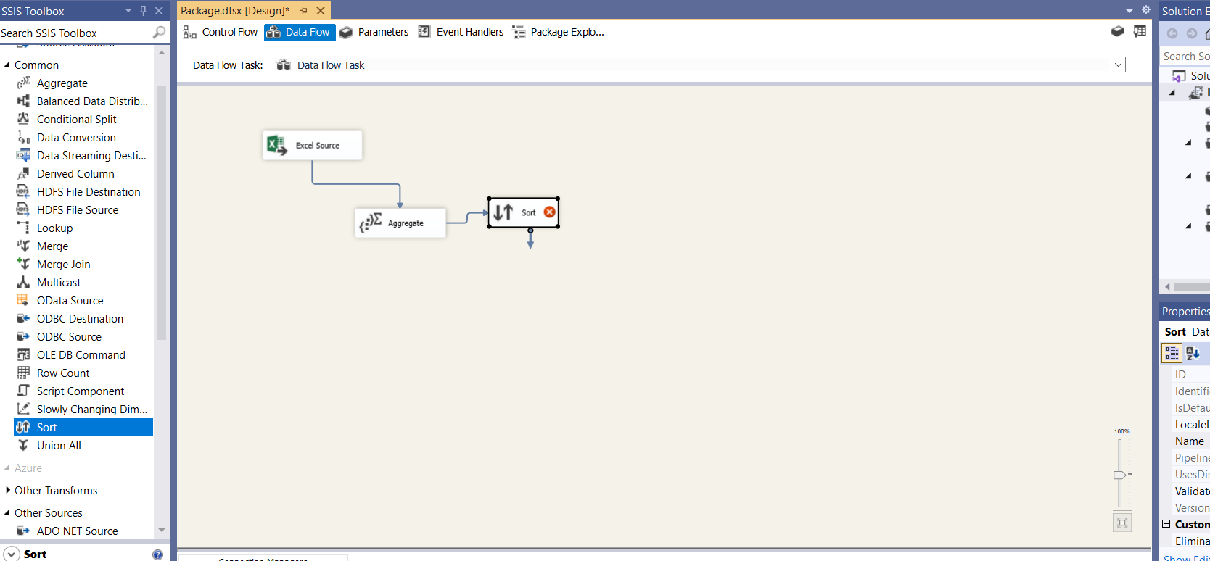

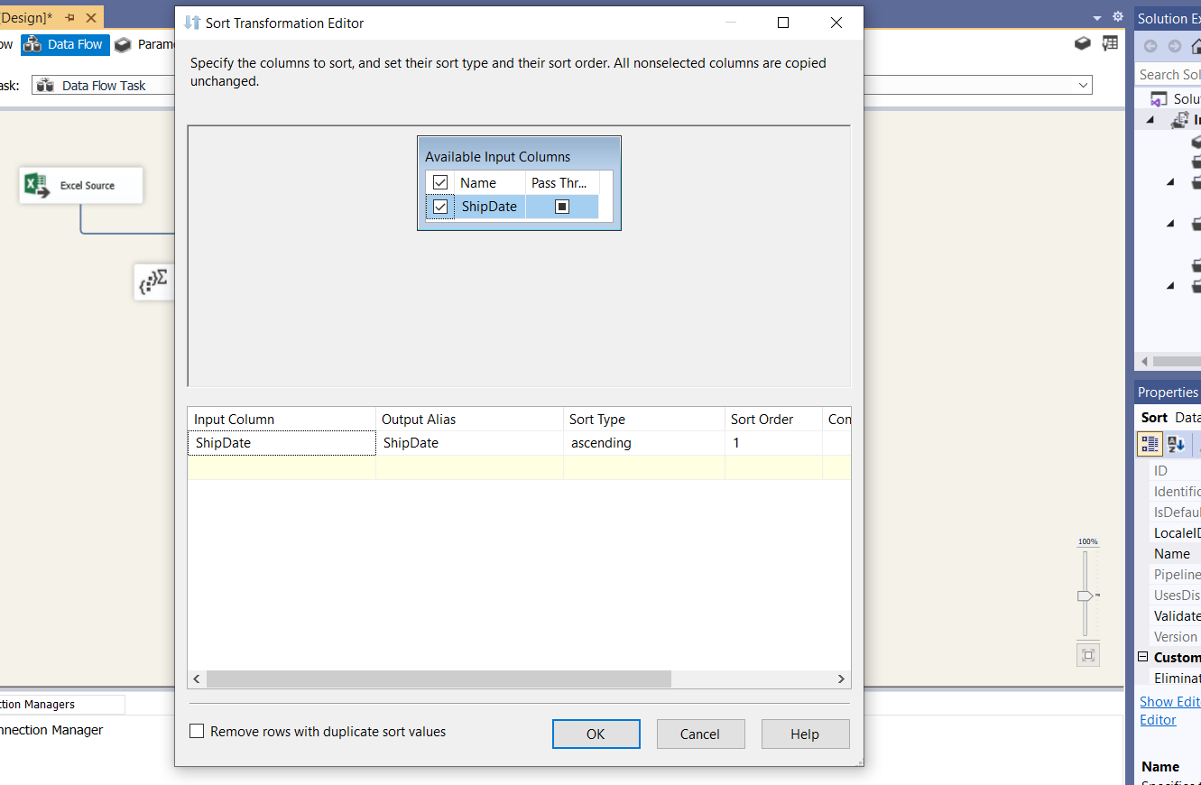

*Bước 10: Chọn Script Component ở Toolbox để tạo ID cho ShipDate.*

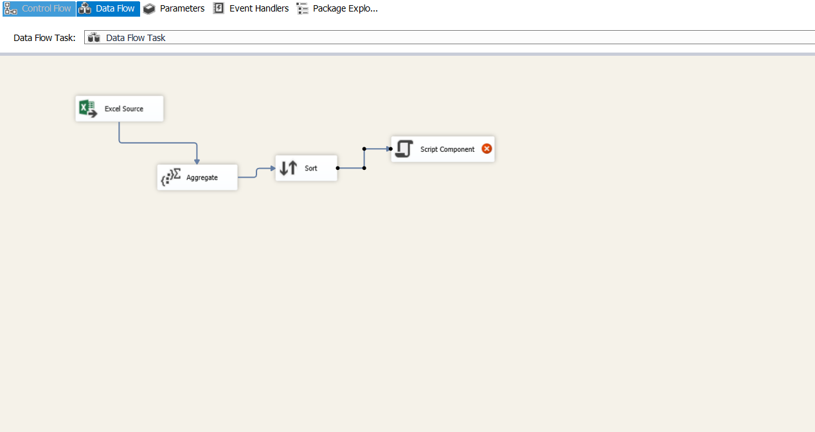

*Bước 11: Tiến hành tạo ID.*

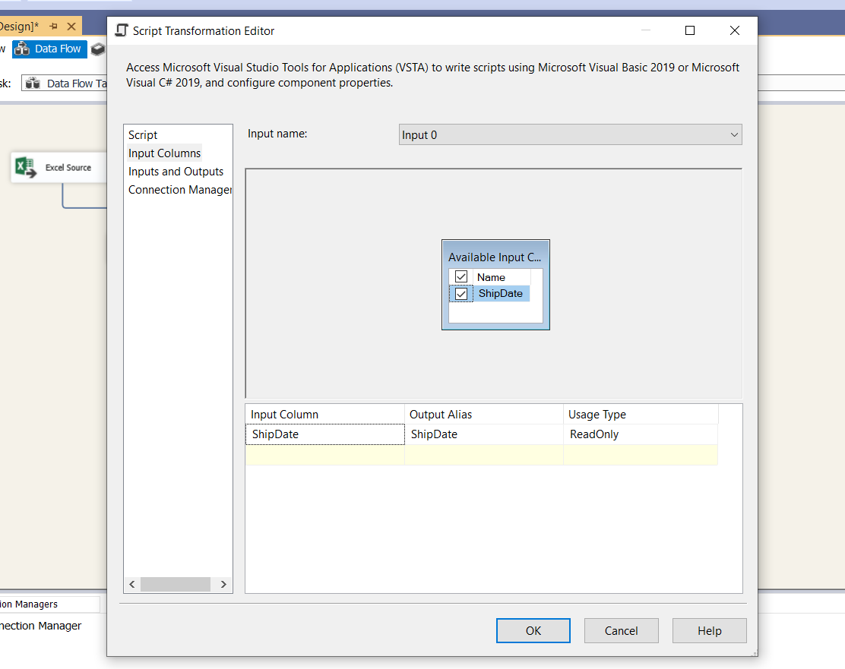

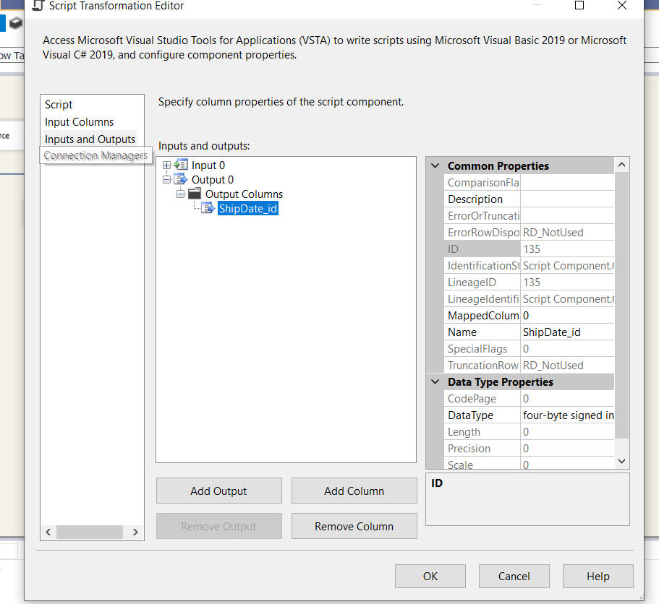

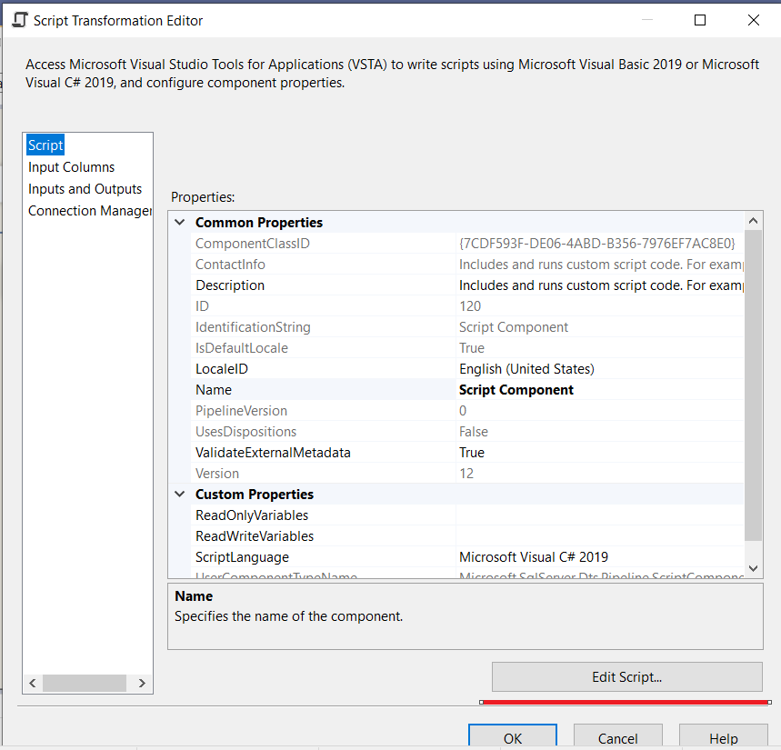

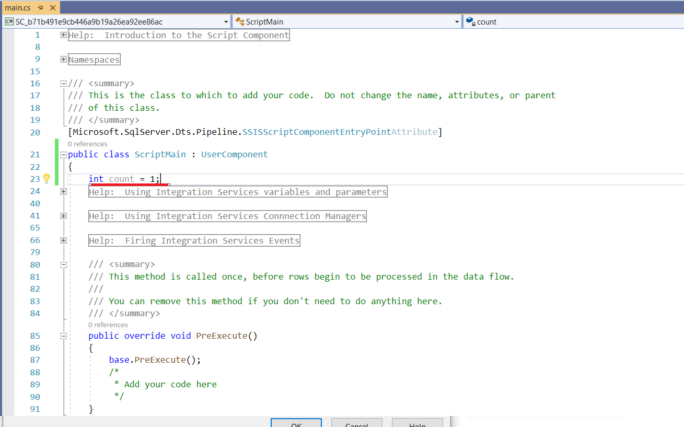

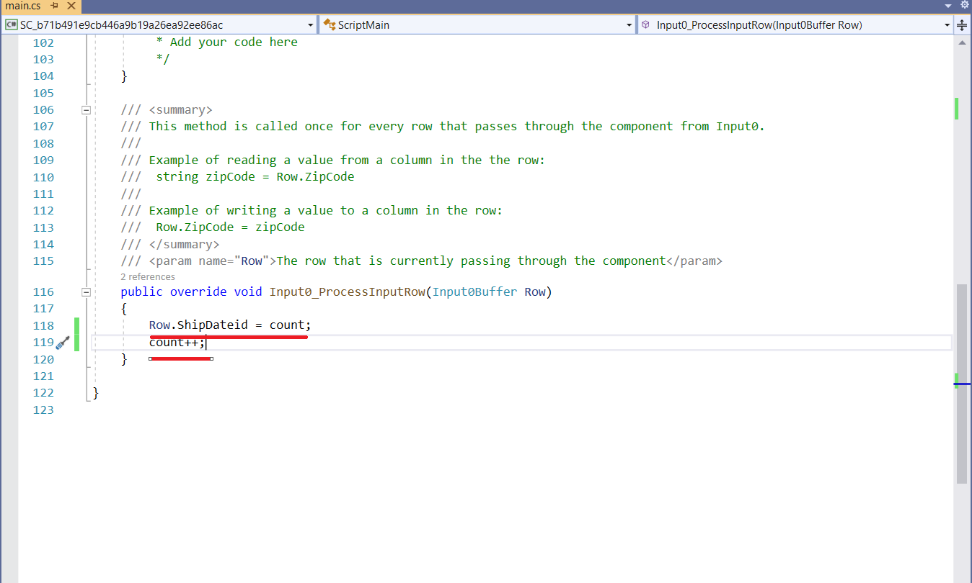

*Bước 12: Sau khi tạo ID thành công, ta tiếp tục chọn Data Conversion để chuyển dữ liệu về đúng kiểu dữ liệu.*

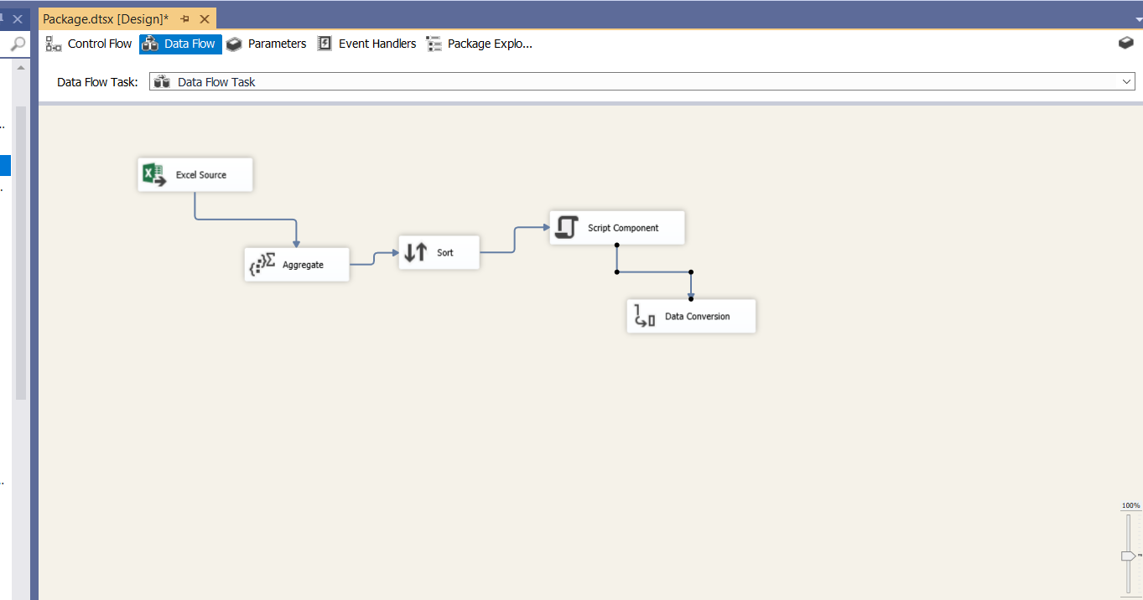

*Bước 13: Tiến hành chuyển kiểu dữ liệu.*

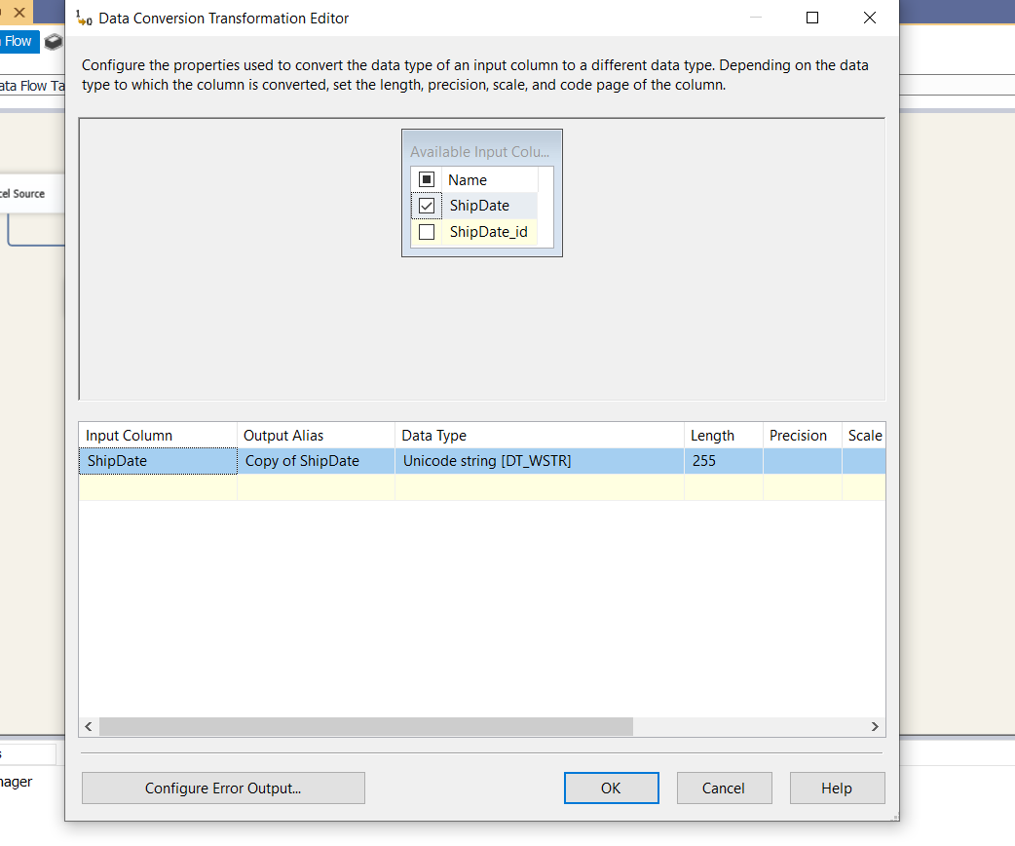

Ban đầu, kiểu dữ liệu của trường thuộc tính là Unicode string [DT_WSTR], ta sẽ chuyển về thành database timestamp.

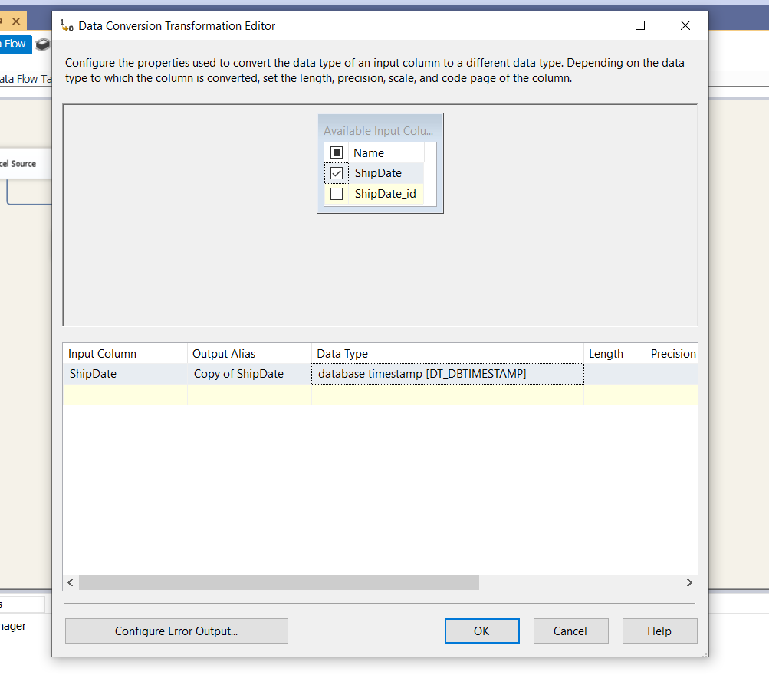

*Bước 14: Sau khi chuyển dữ liệu thành công, ta chọn Derived Columns để lấy các thuộc tính Month, Year, Quarter.*

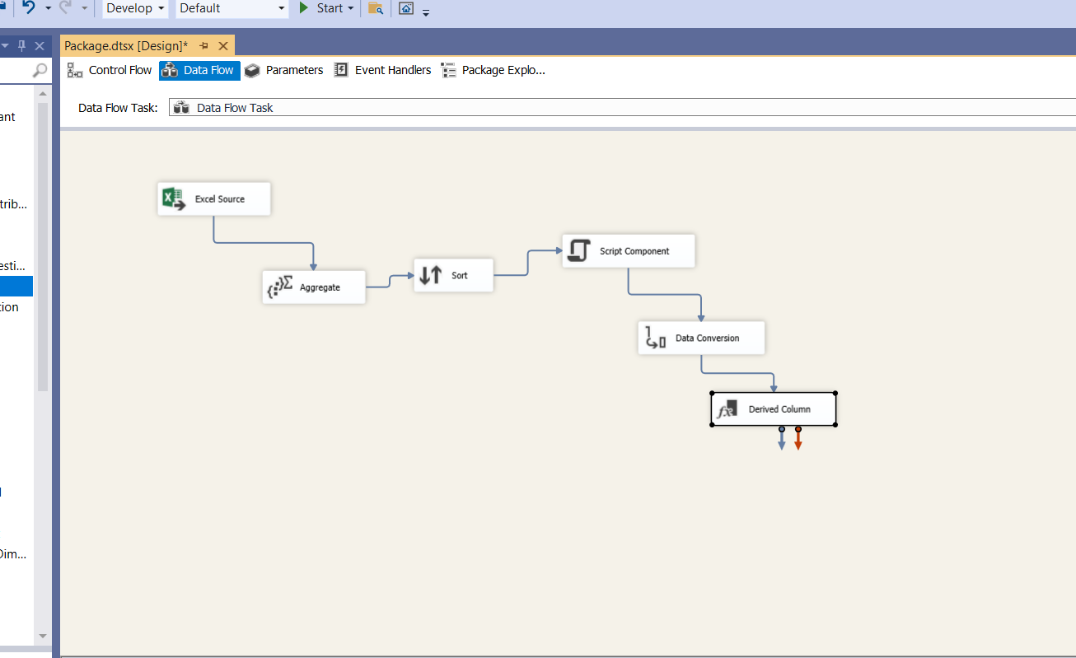

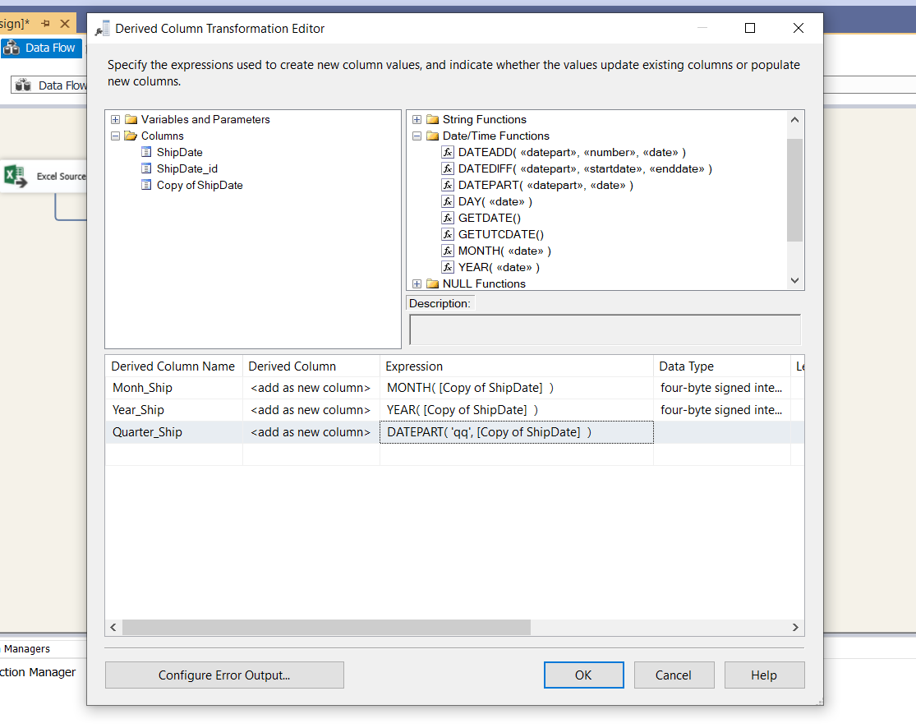

*Bước 15: Sau khi tách ngày tháng năm, ta chọn OLE Destination để đổ dữ liệu vào*

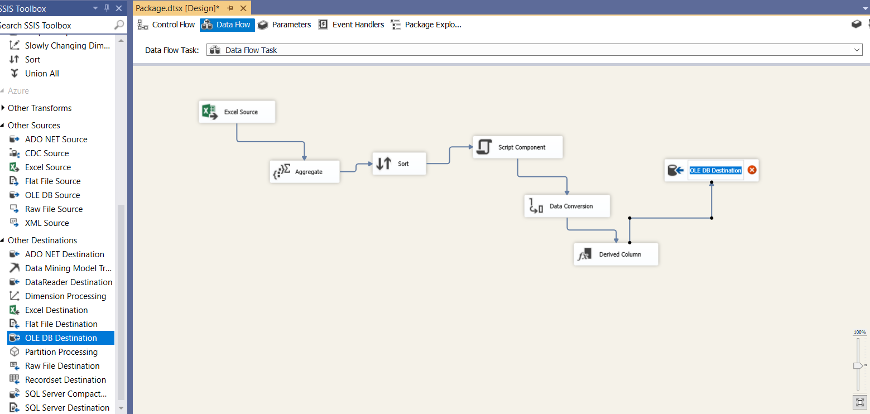

Trước khi đổ dữ liệu vào, ta vào Microsoft SQL Server để tạo 1 database

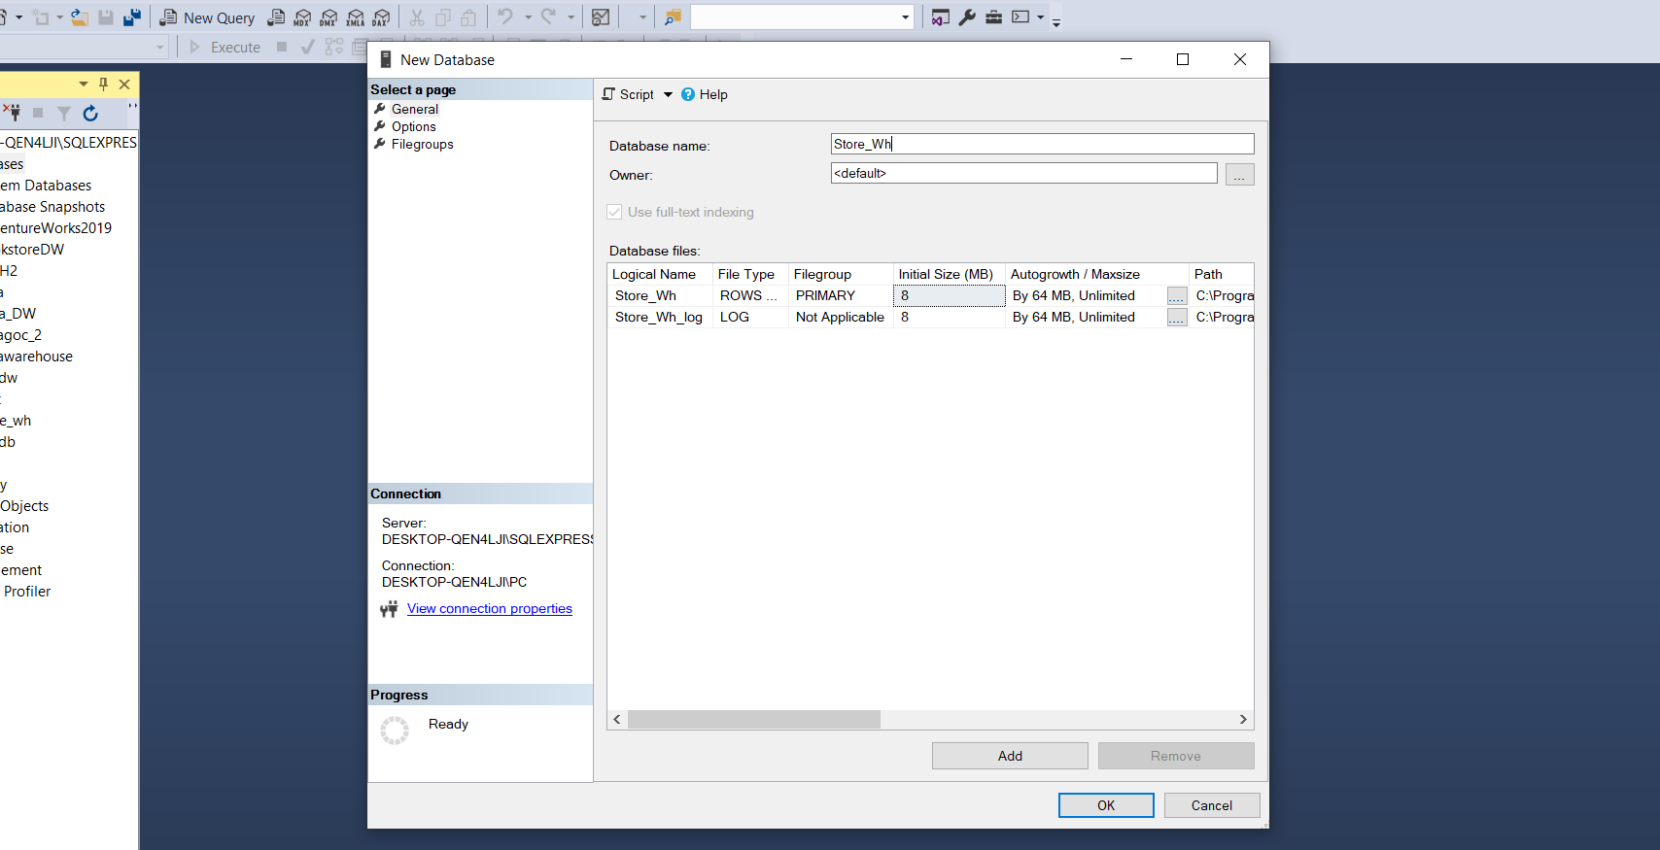

Sau đó, ta bấm vào OLE Destination để đổ dữ liệu.

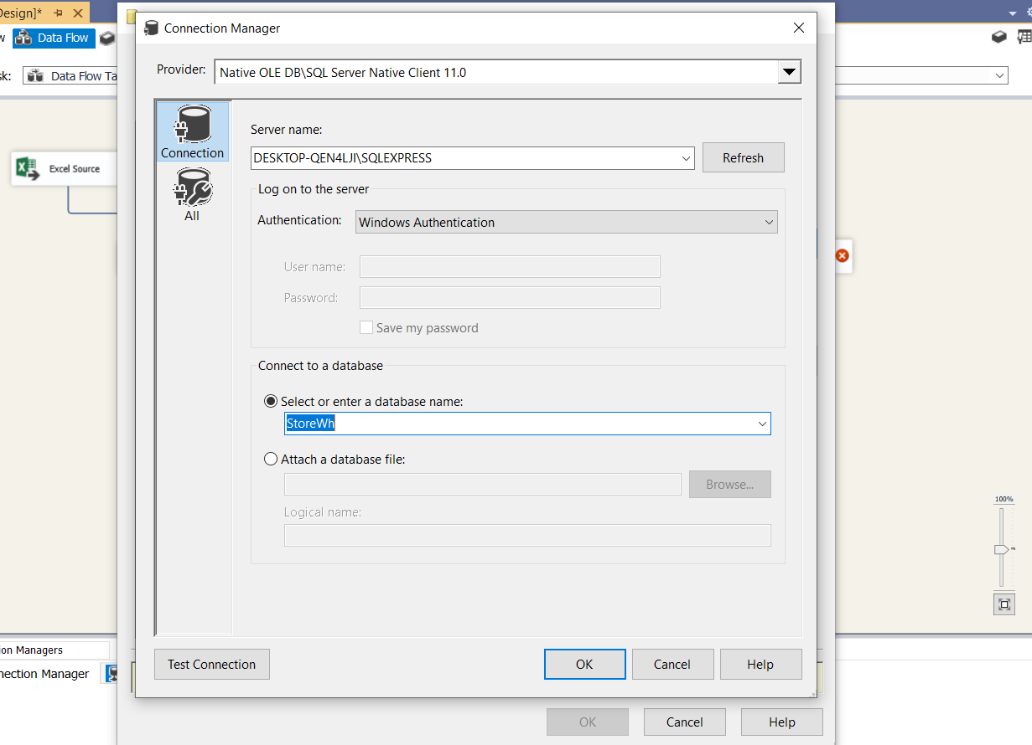

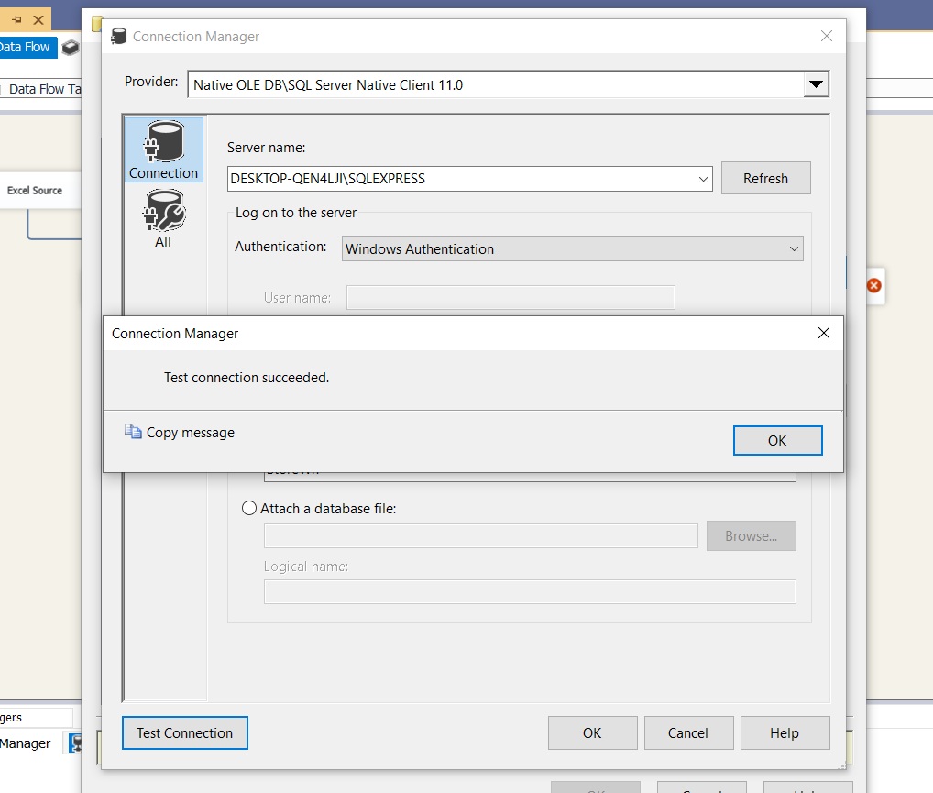

Sau khi kết nối với Data warehouse ở SQL Server, ta bắt đầu tạo bảng Dim.

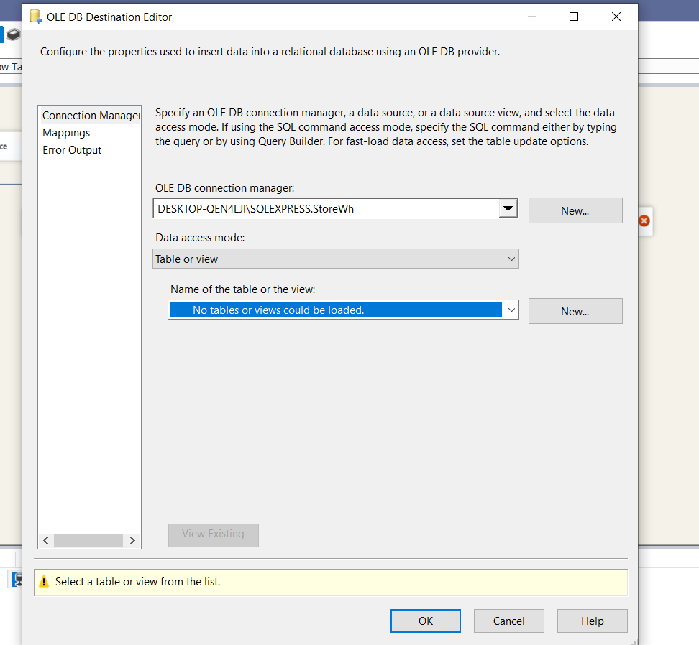

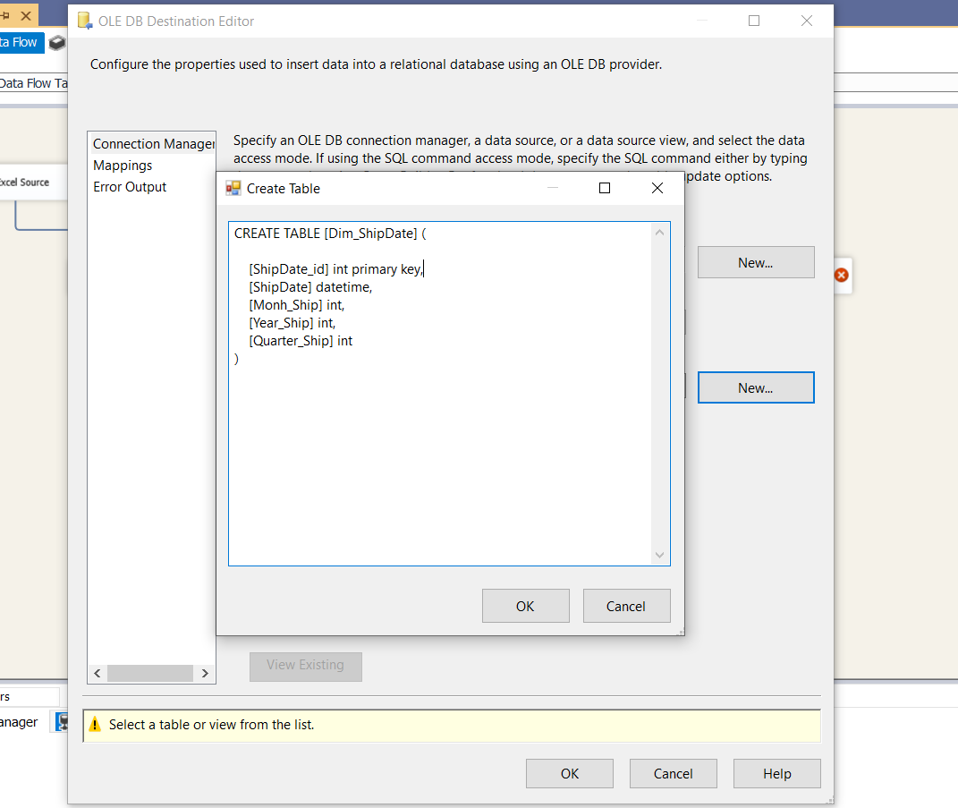

Kiểm tra ở phần Mapping, các thuộc tính có nối khớp vs nhau hay không.

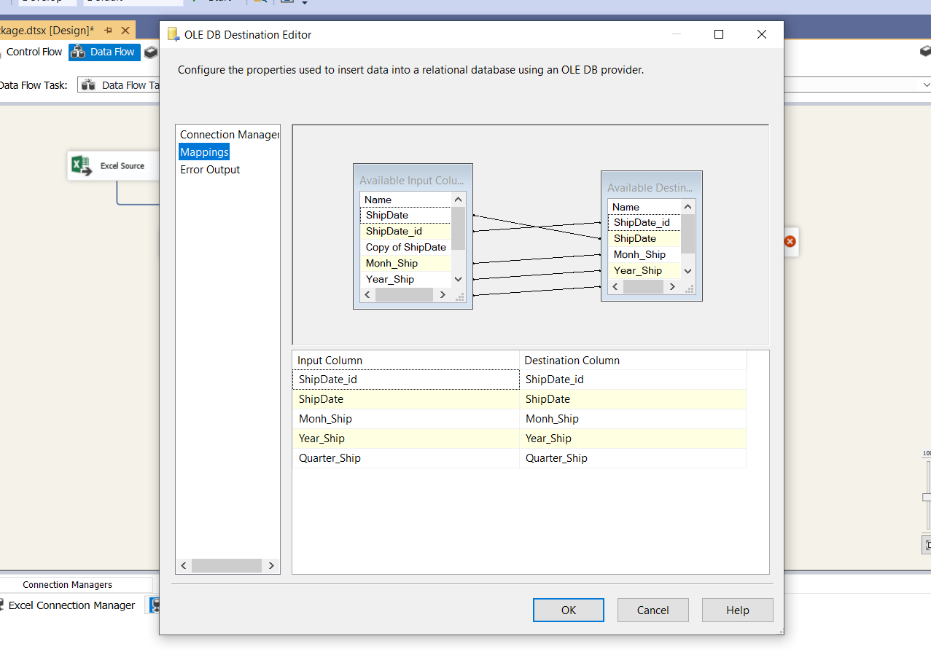

Sau tất cả, bấm Start để chạy dữ liệu vào bảng Dim_ShipDate.

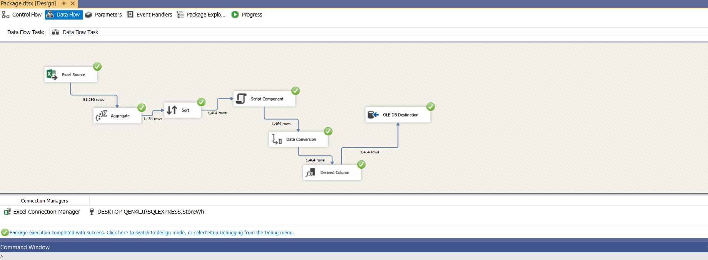

**III.2 Bảng Dim_OrderDate**

*Bước 1: Chọn Data Flow chart để tạo bảng Dim.*

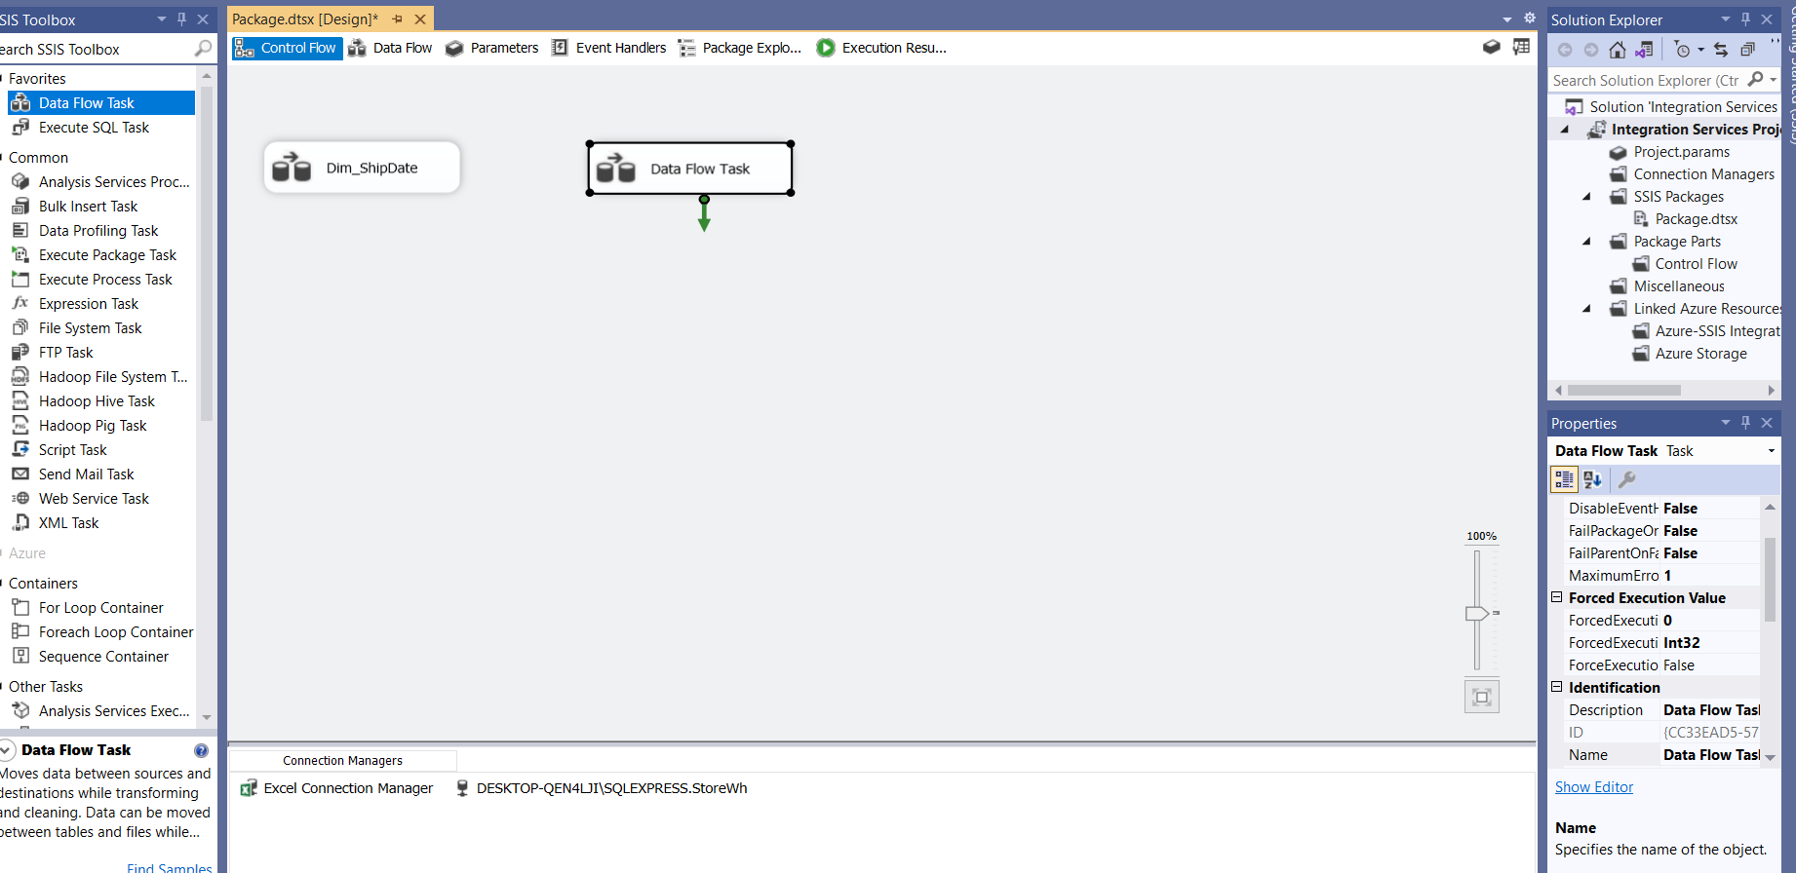

*Bước 2: Chọn Excel Source để chọn dữ liệu vào.*

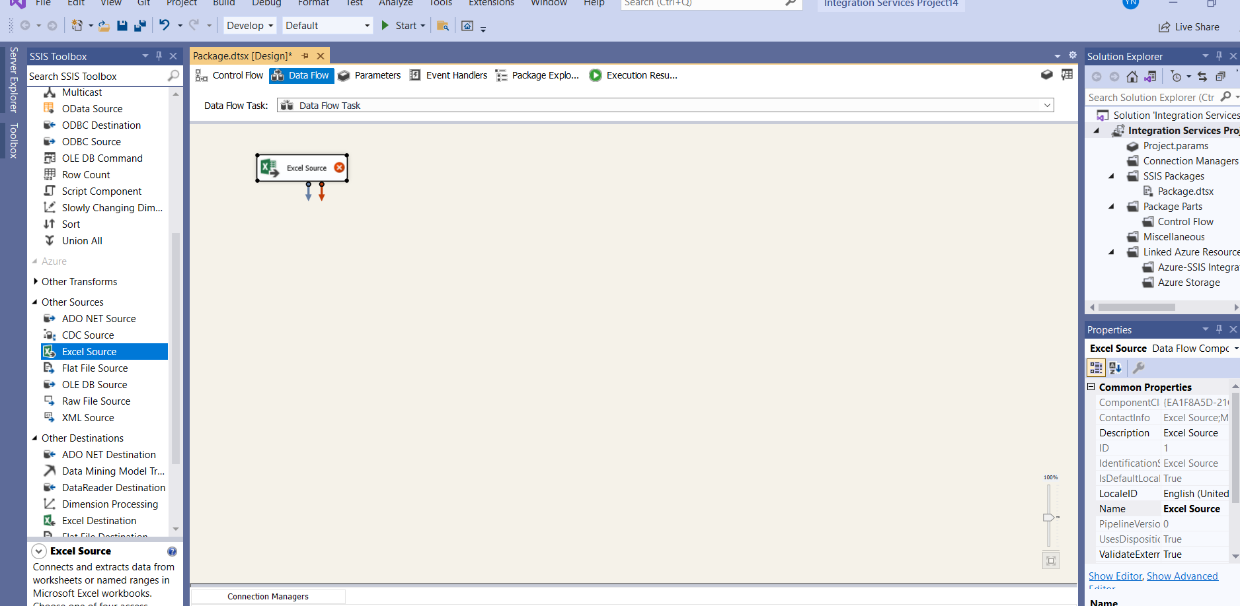

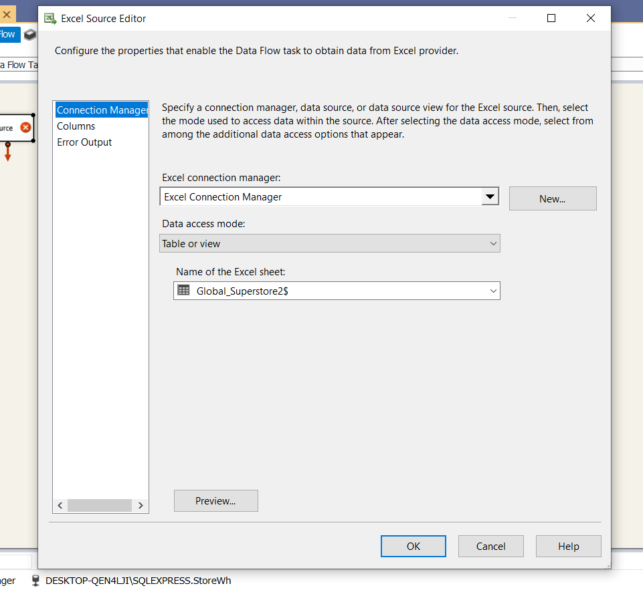

*Bước 3: Chọn Aggrerate.*

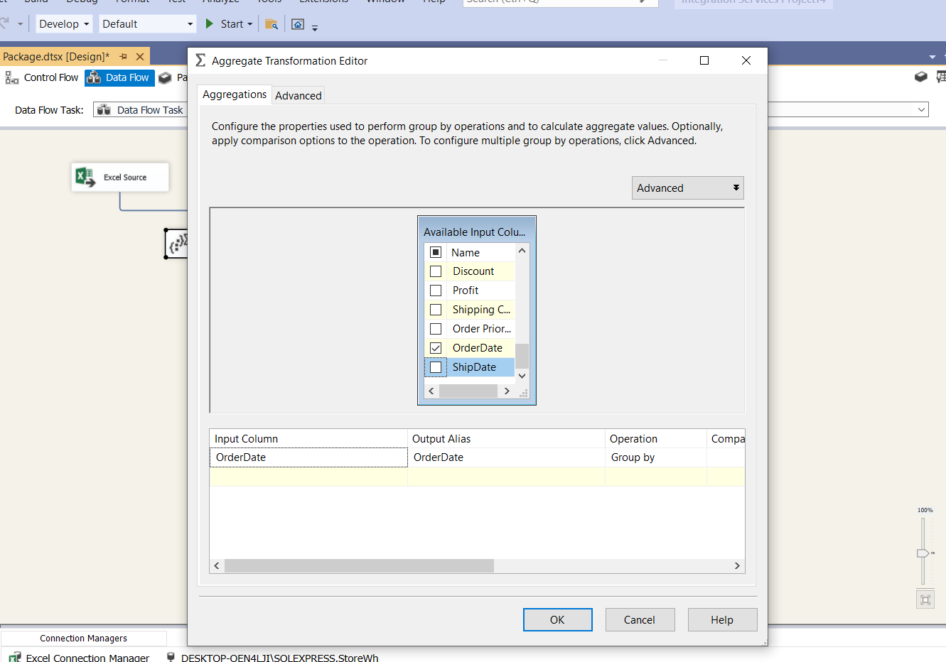

*Bước 4: Chọn Sort.*

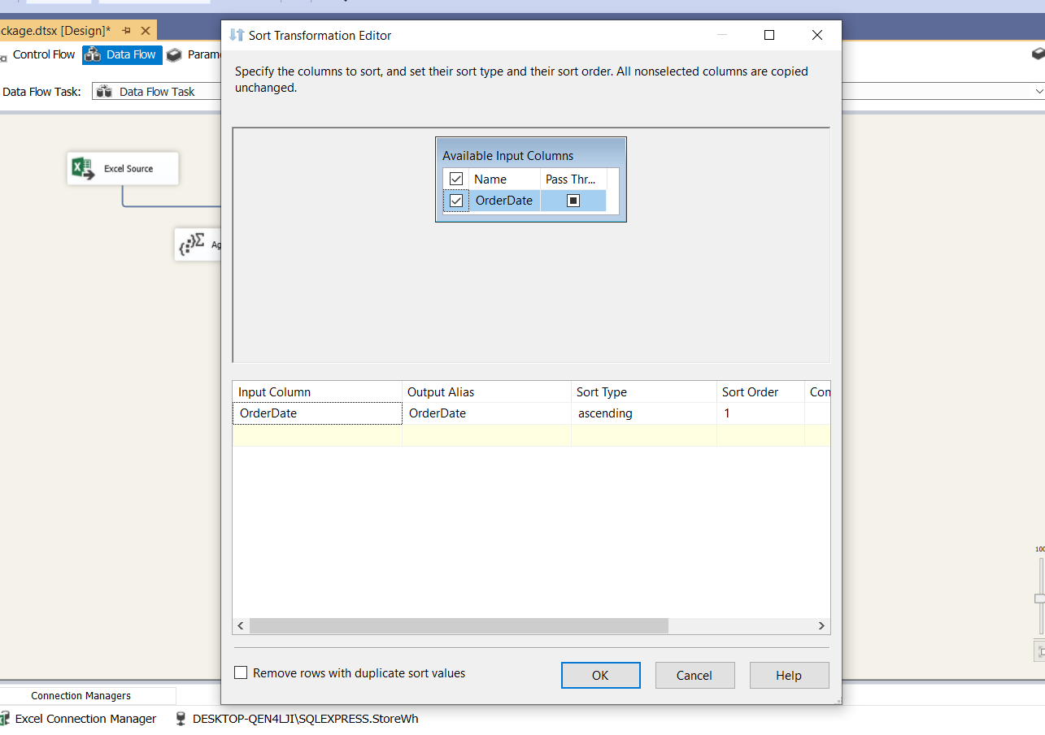

*Bước 5: Chọn Script Component.*

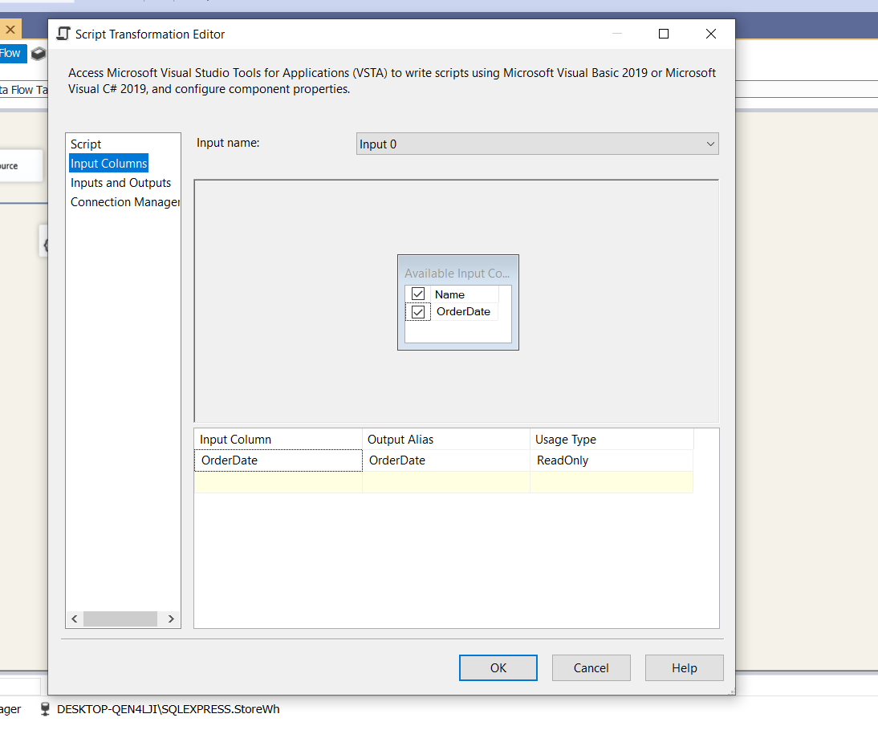

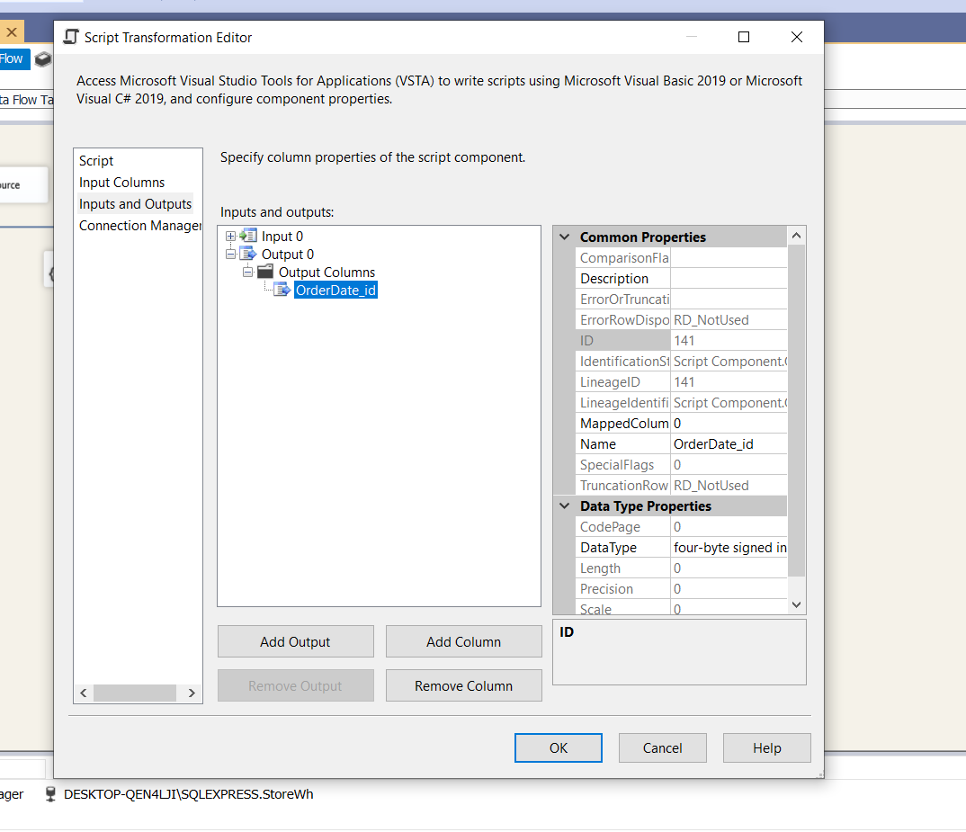

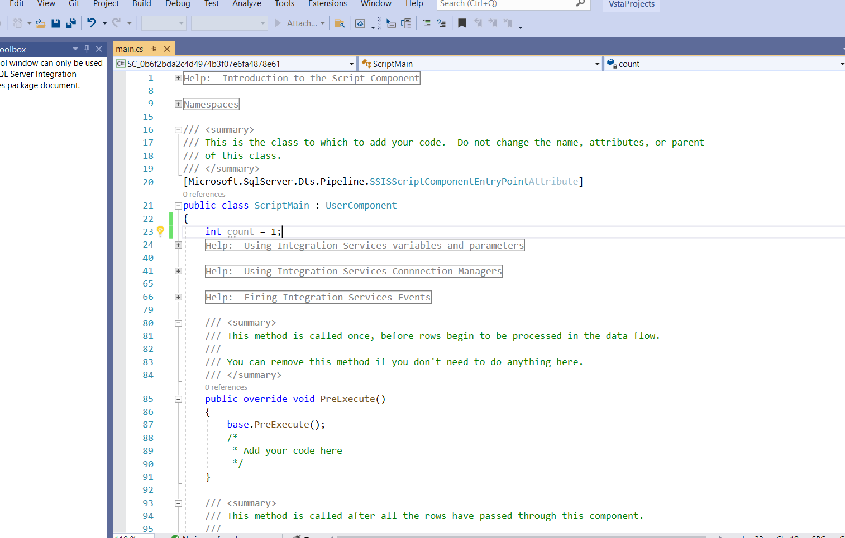

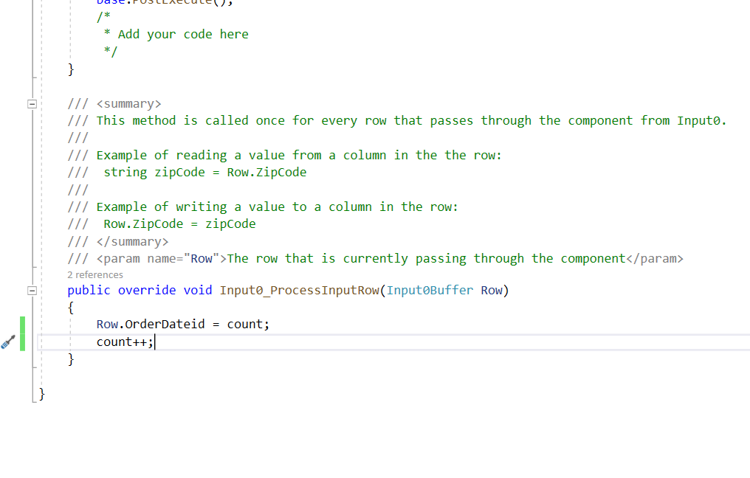

*Bước 6: Chọn Data Conversion.*

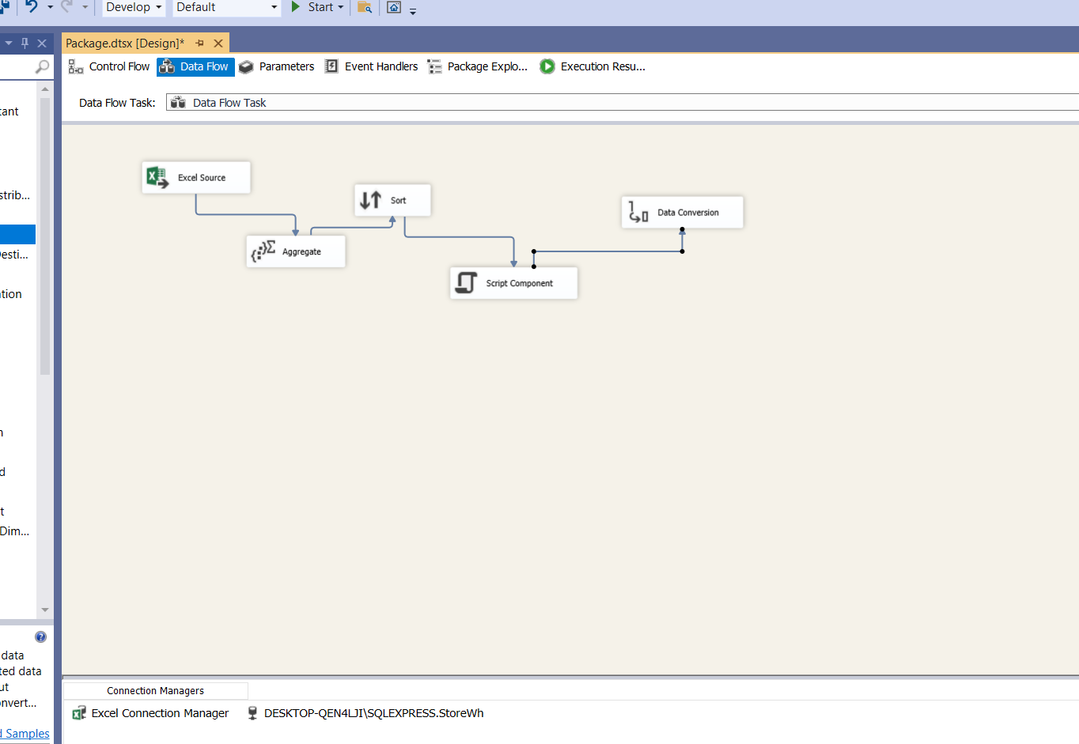

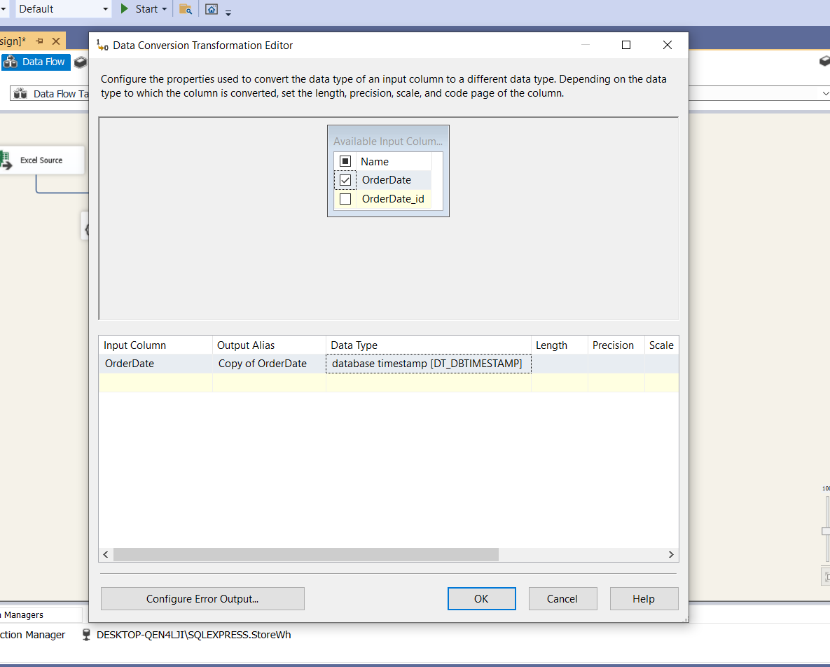

*Bước 7: Chọn Derived Column.*

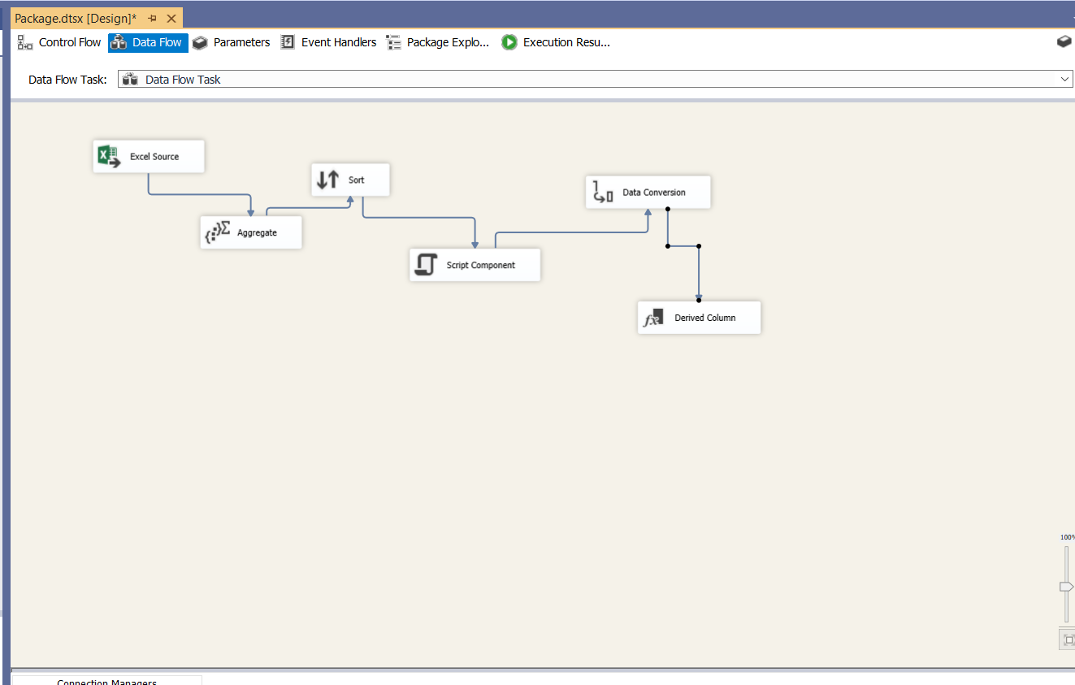

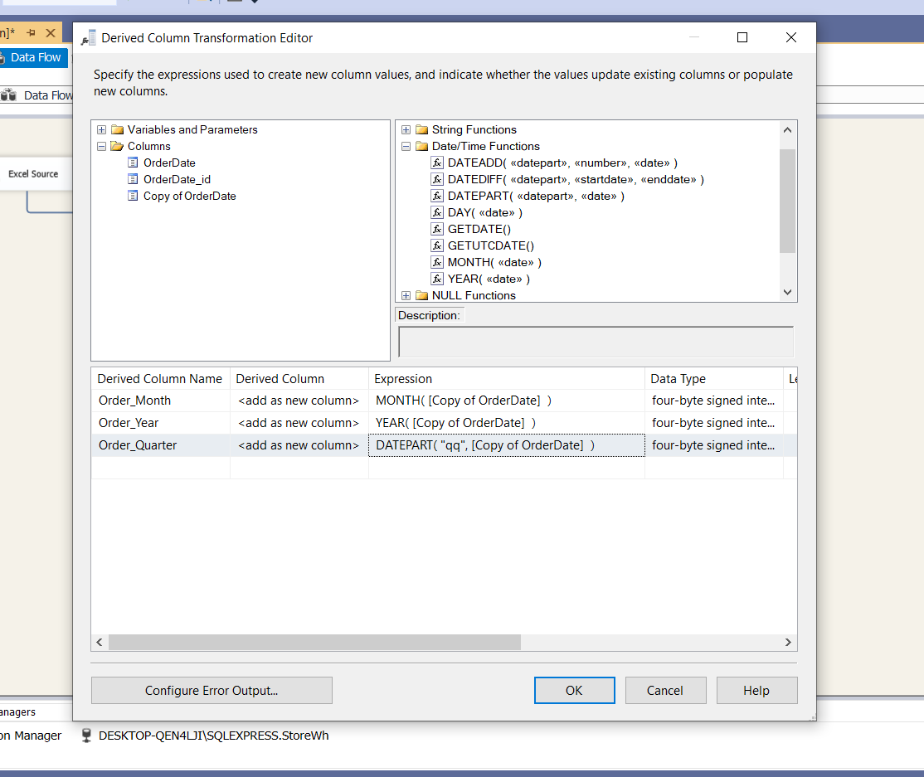

*Bước 8: Chọn OLE Destination.*

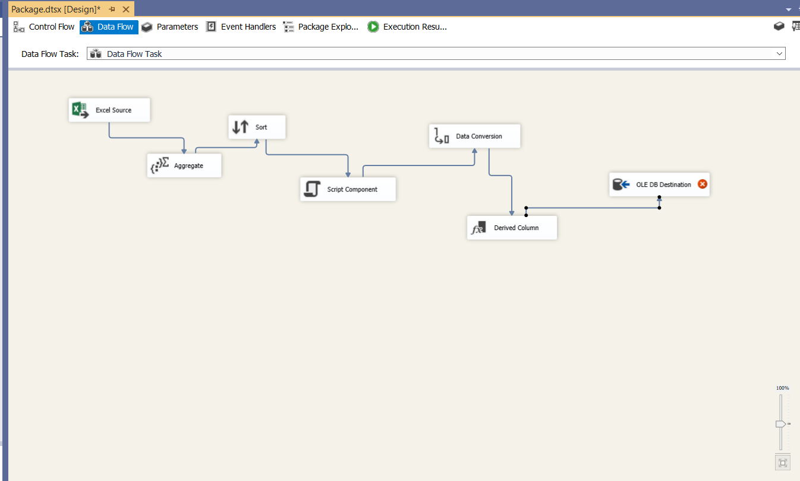

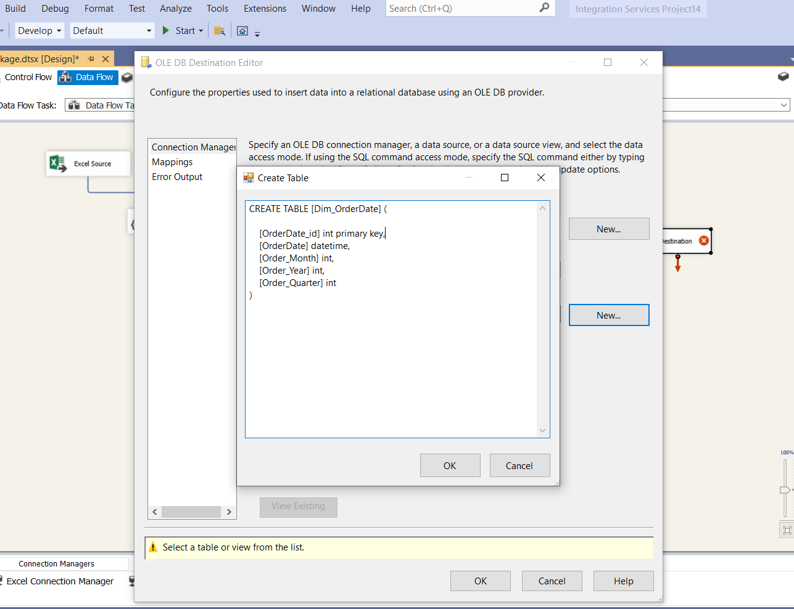

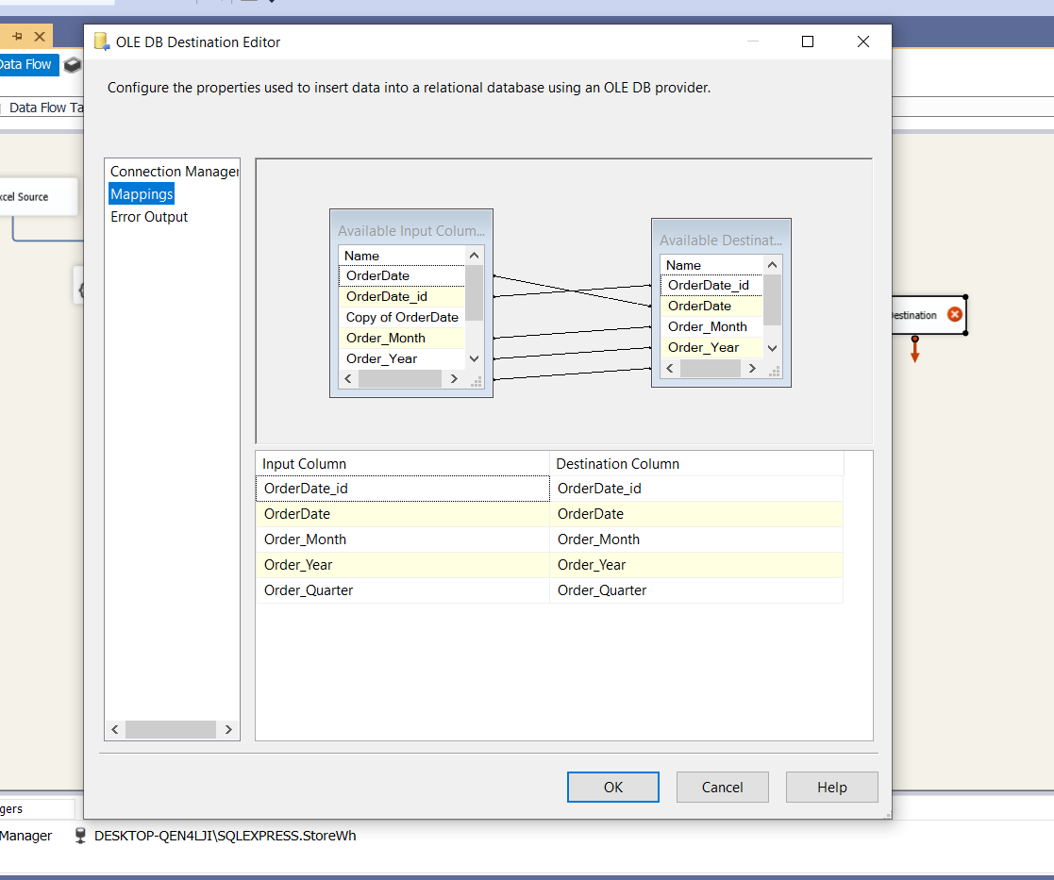

*Bước 9: Bấm Start.*

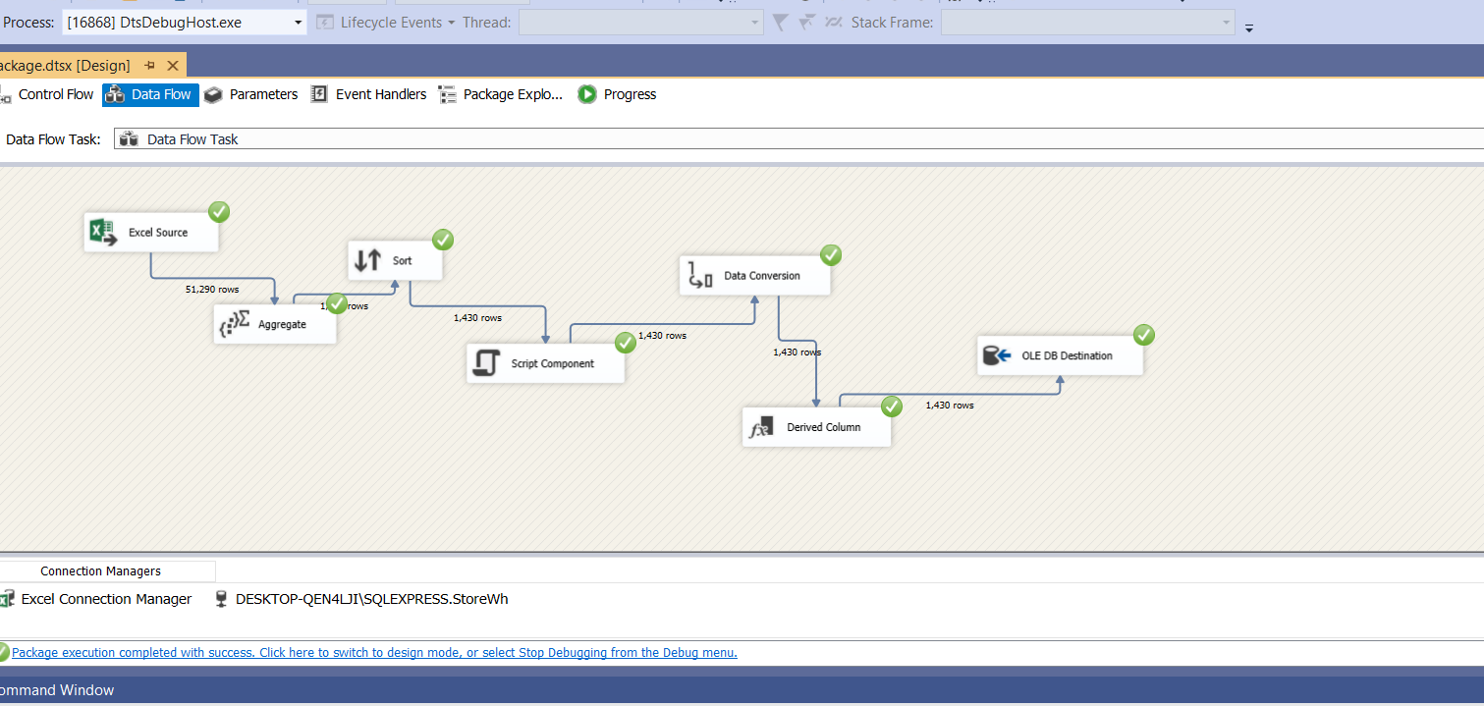

### **III.3 Bảng Dim_Location**

*Bước 1: Chọn Data Flow Chart.*

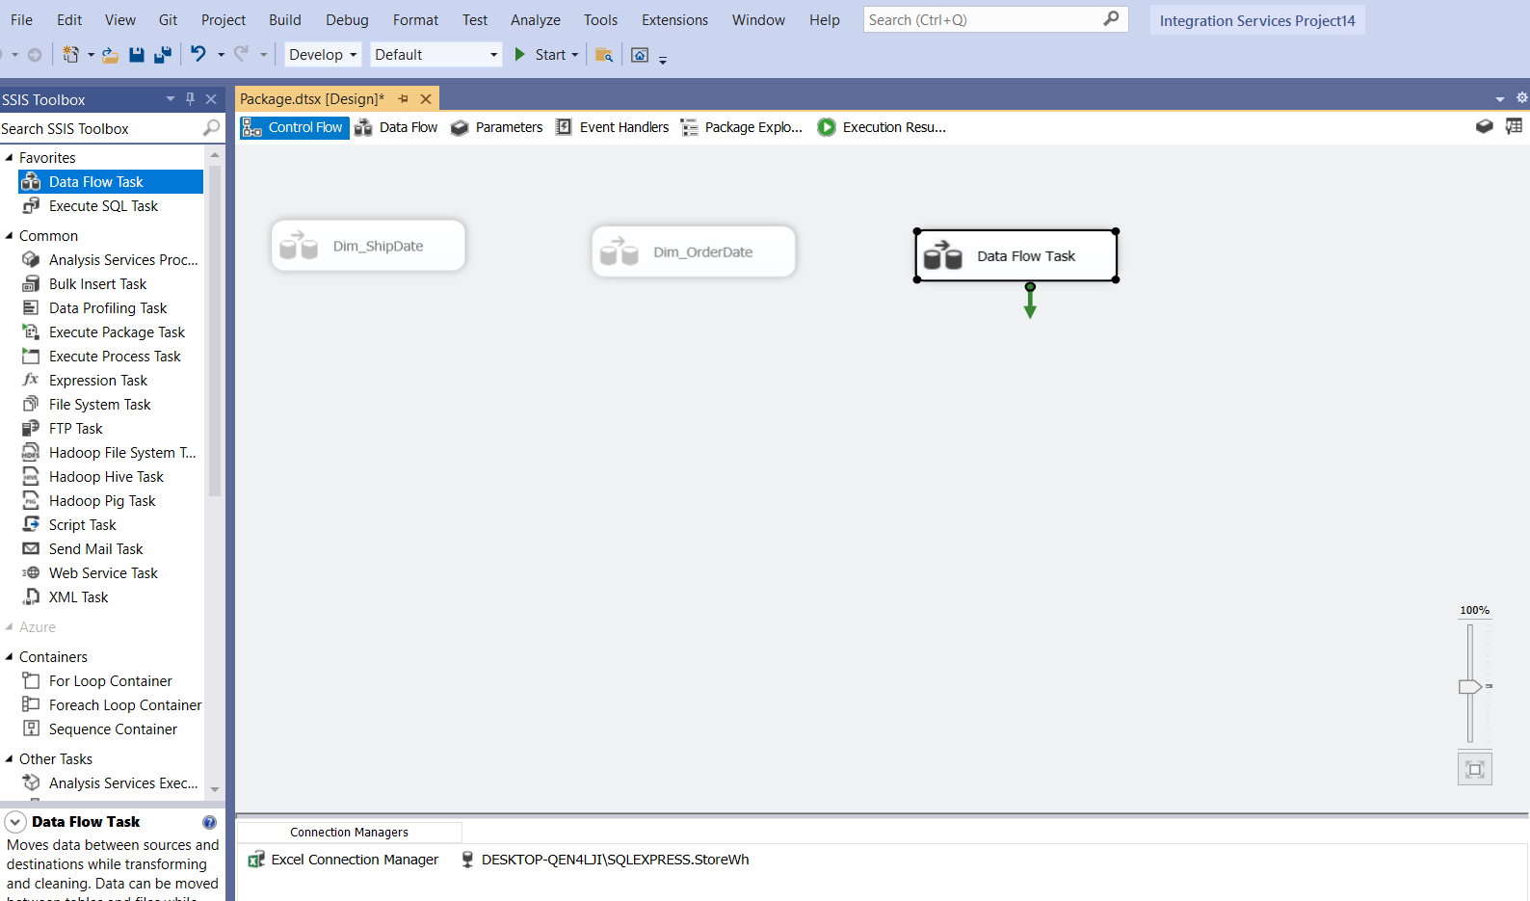

*Bước 2: Chọn Excel Source.*

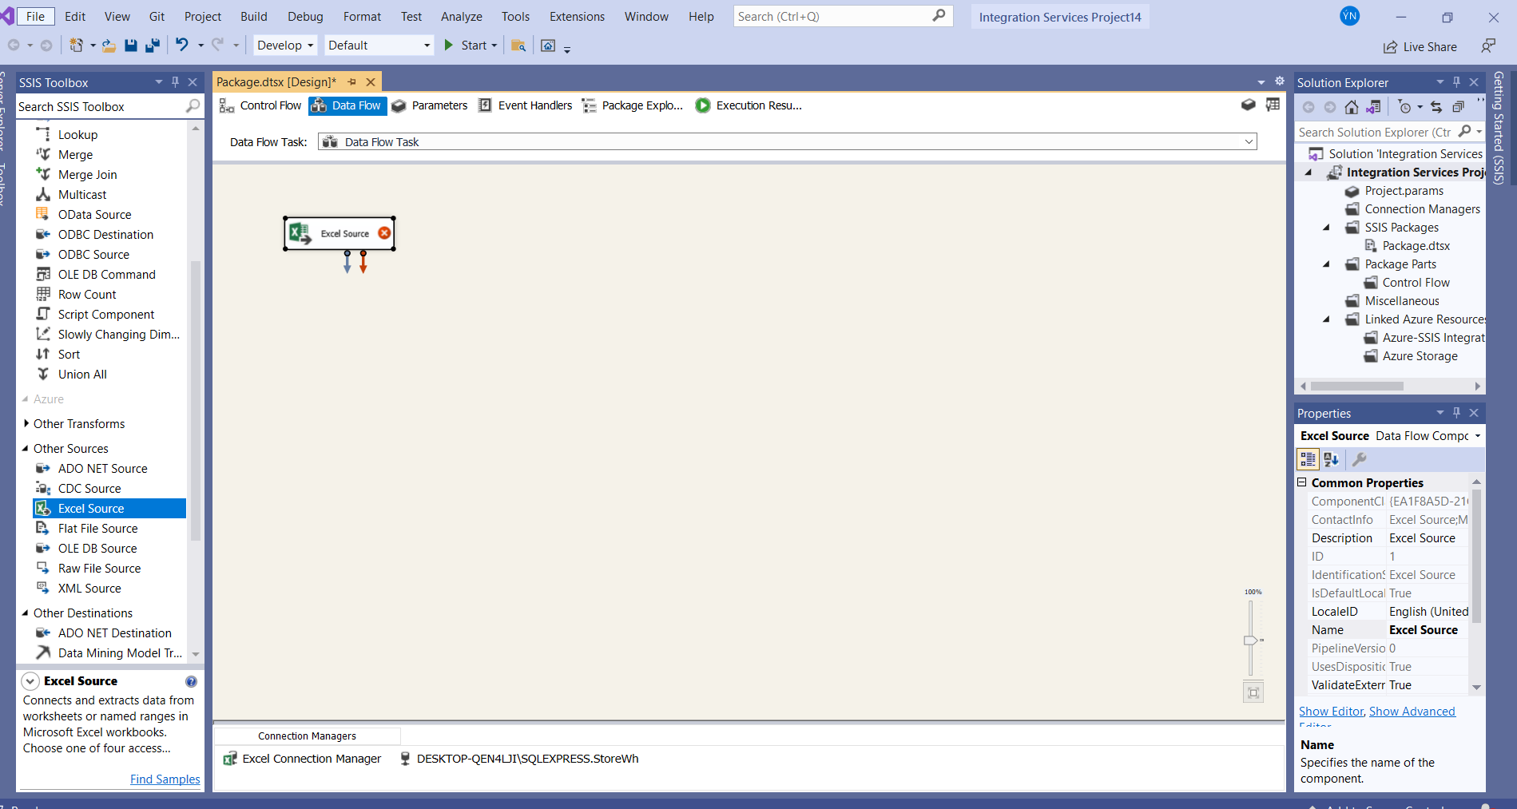

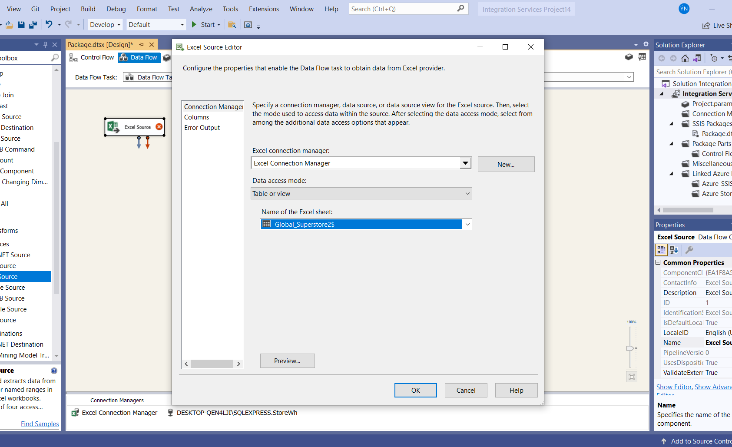

*Bước 3: Chọn Aggrerate.*

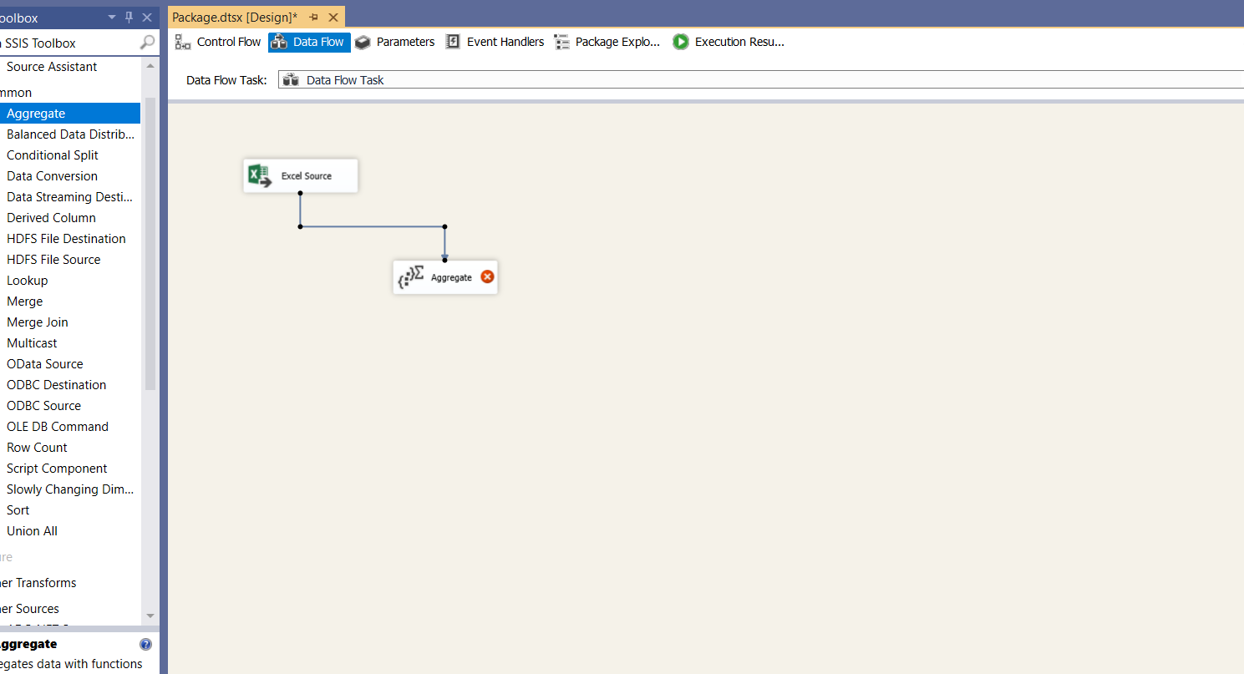

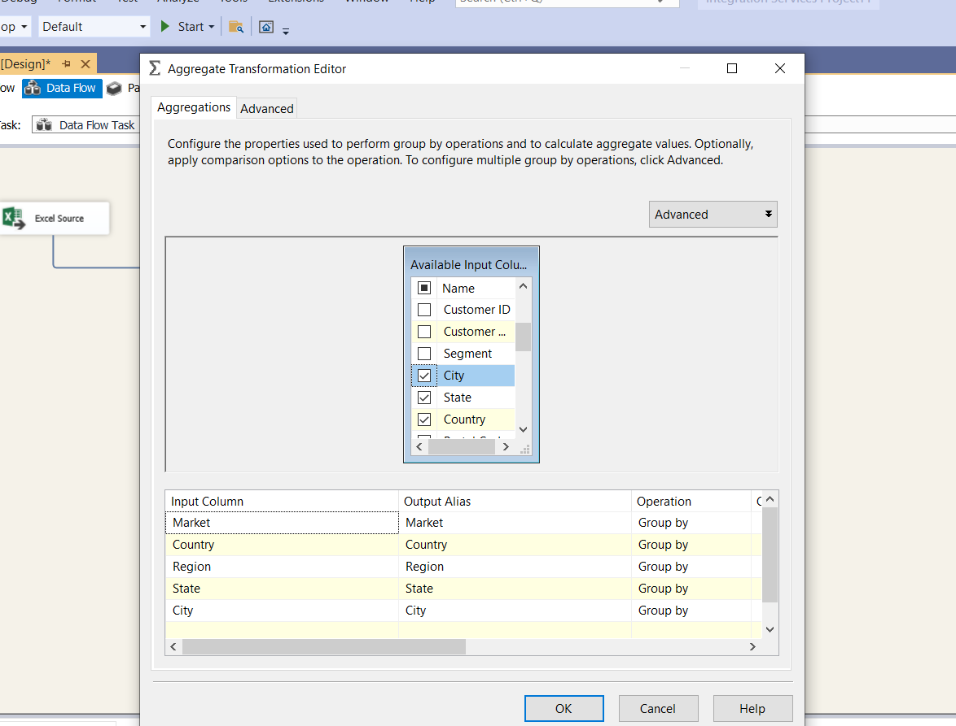

*Bước 4: Chọn Sort.*

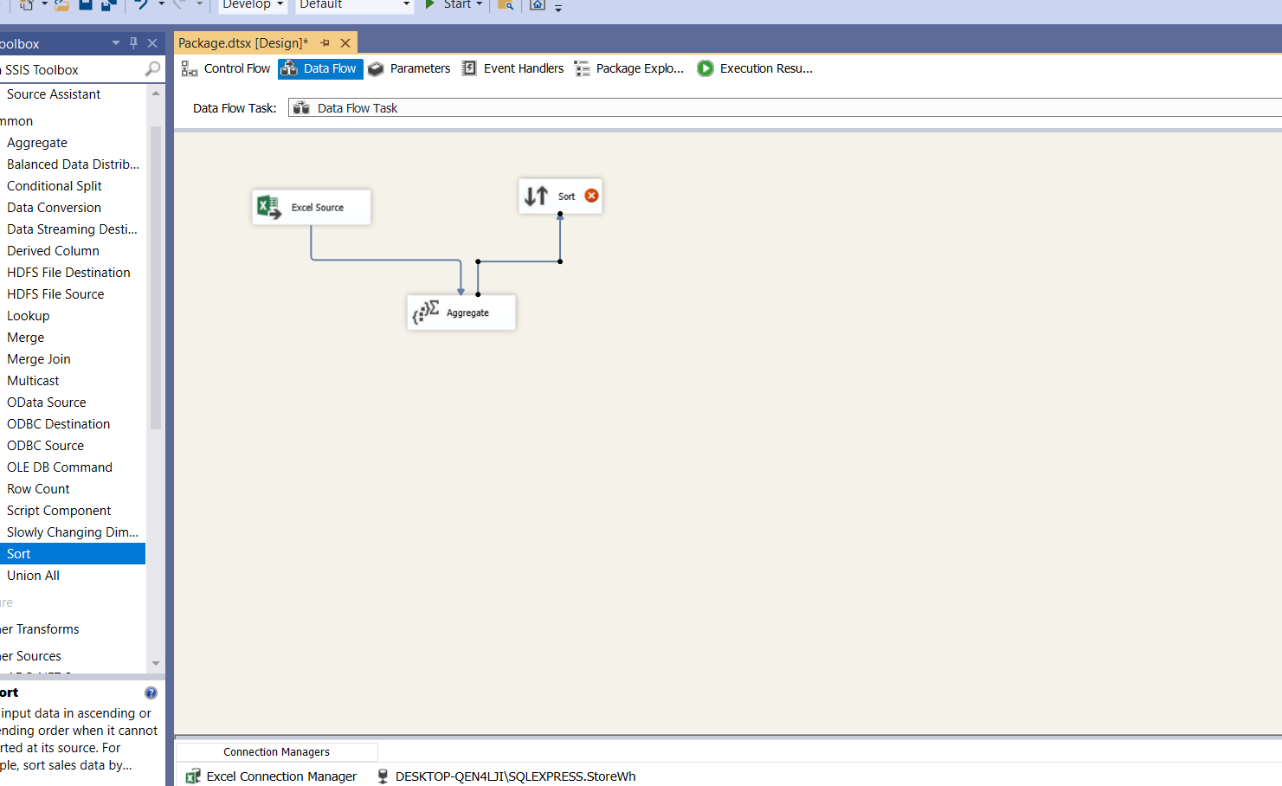

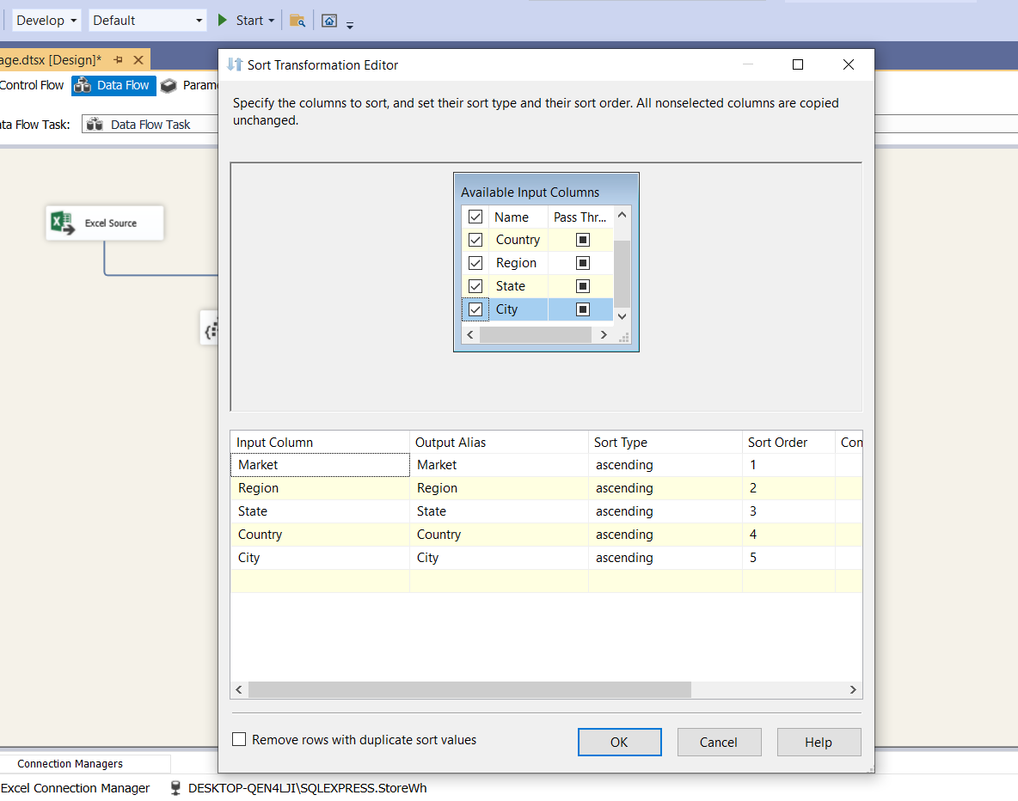

*Bước 5: Chọn Script Component.*

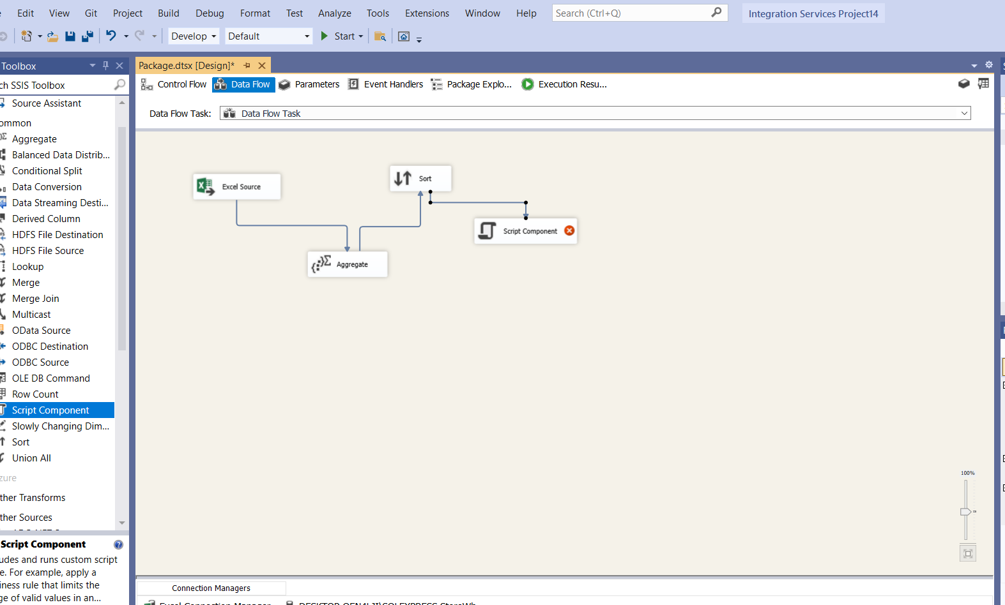

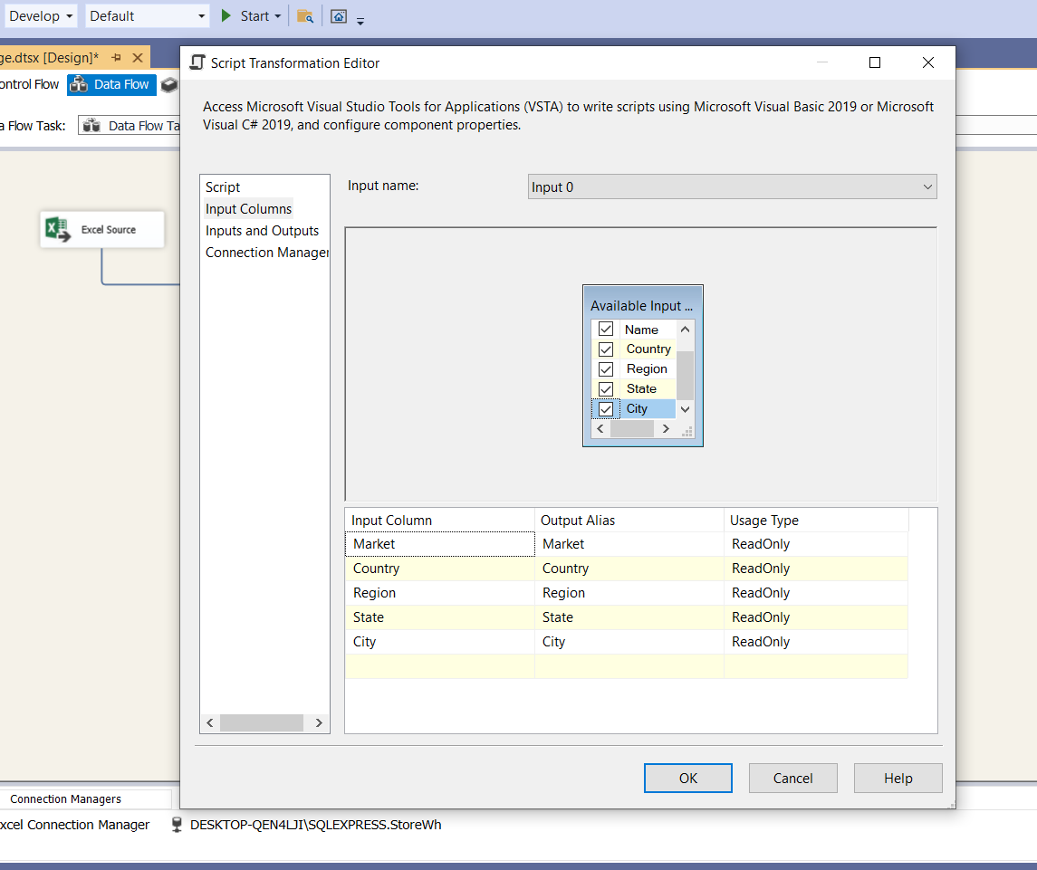

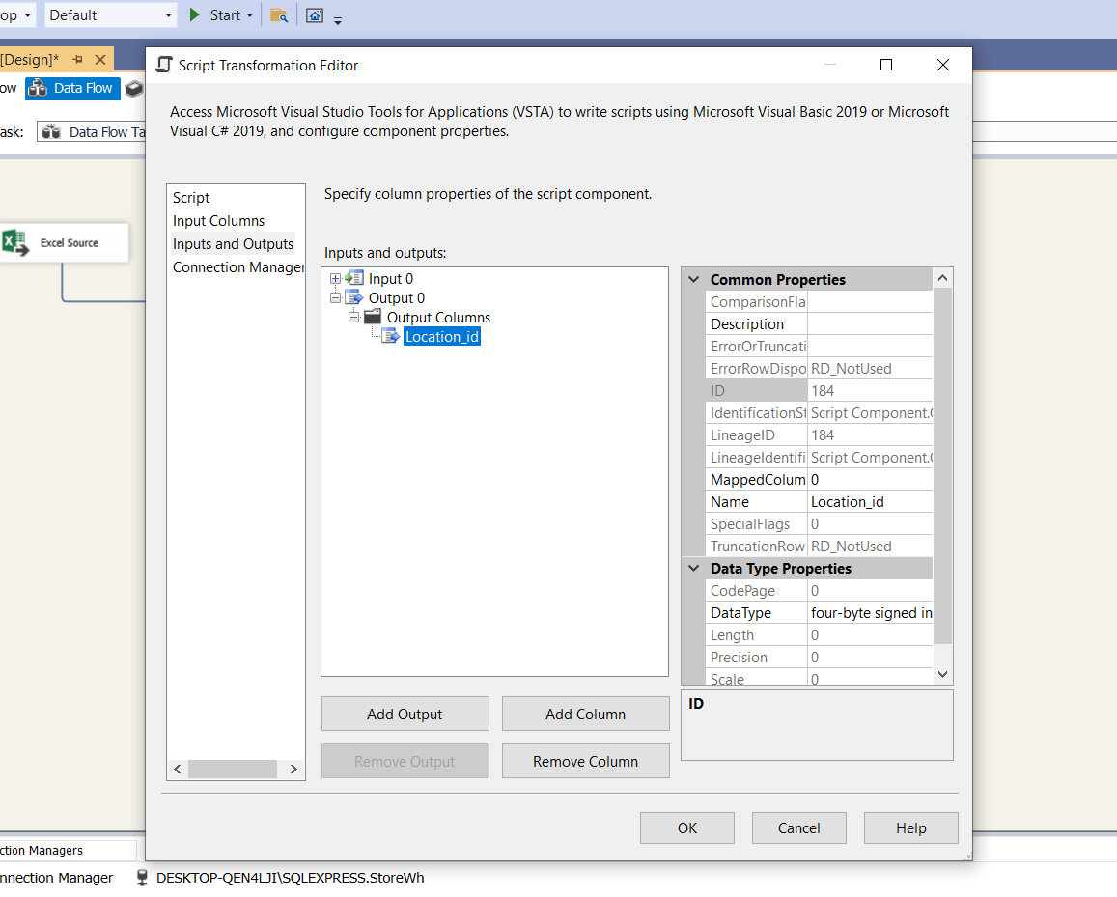

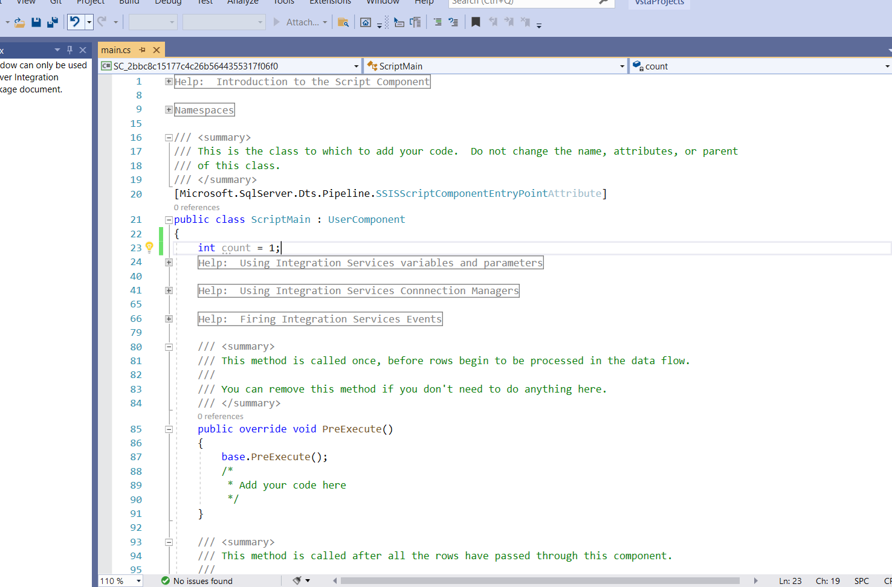

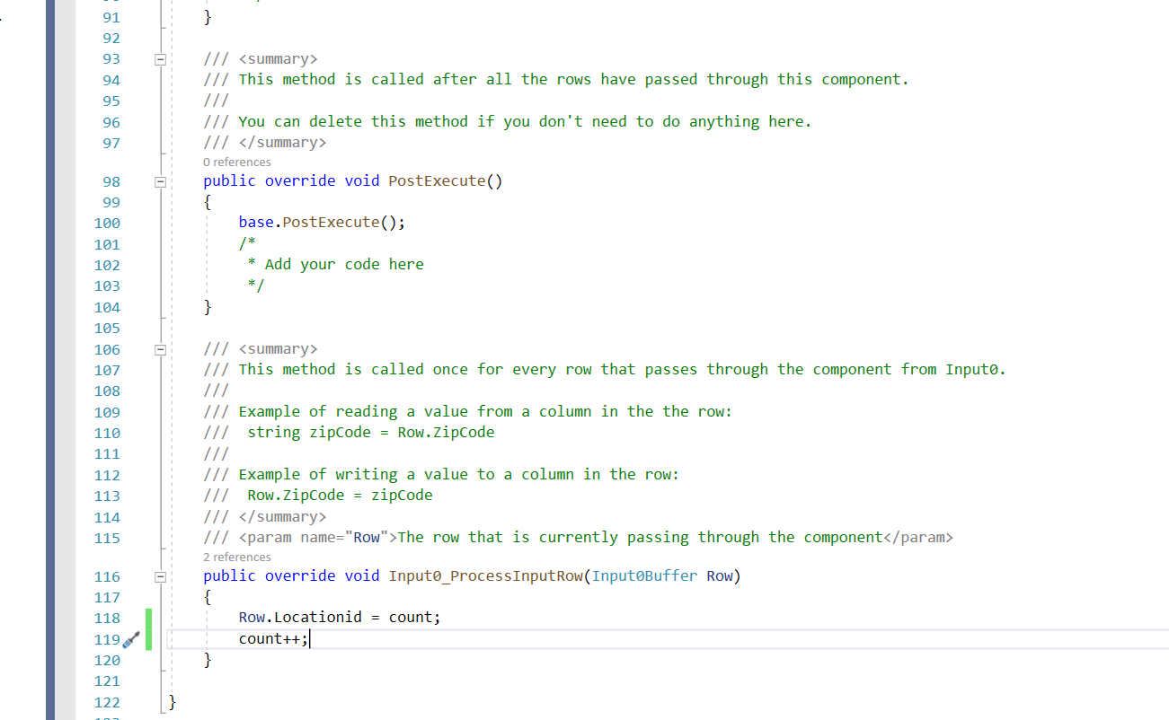

*Bước 6: Chọn OLE Destination.*

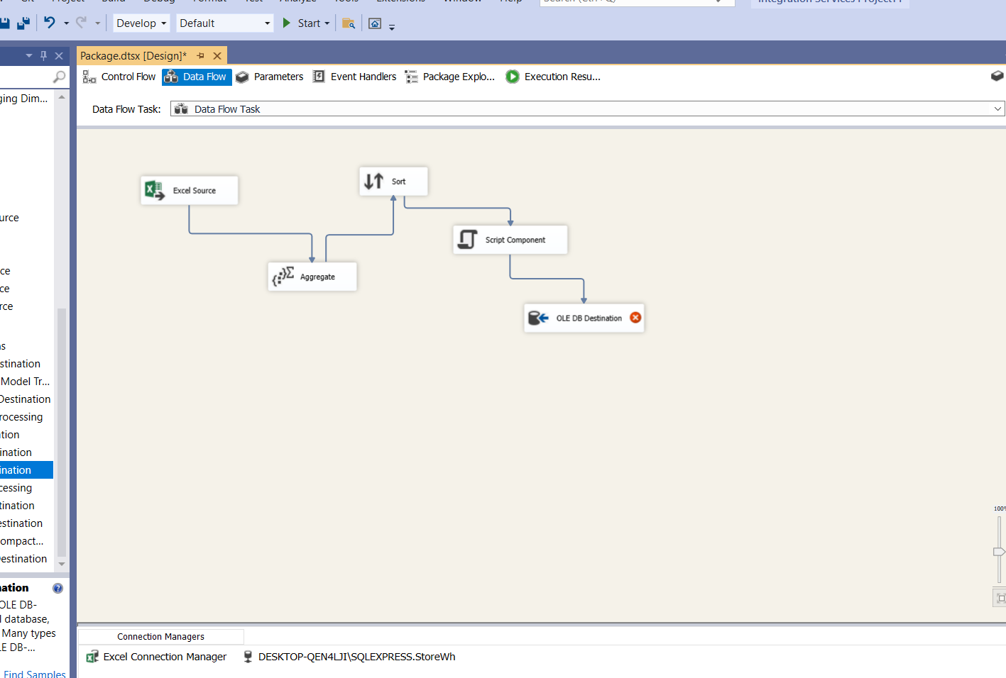

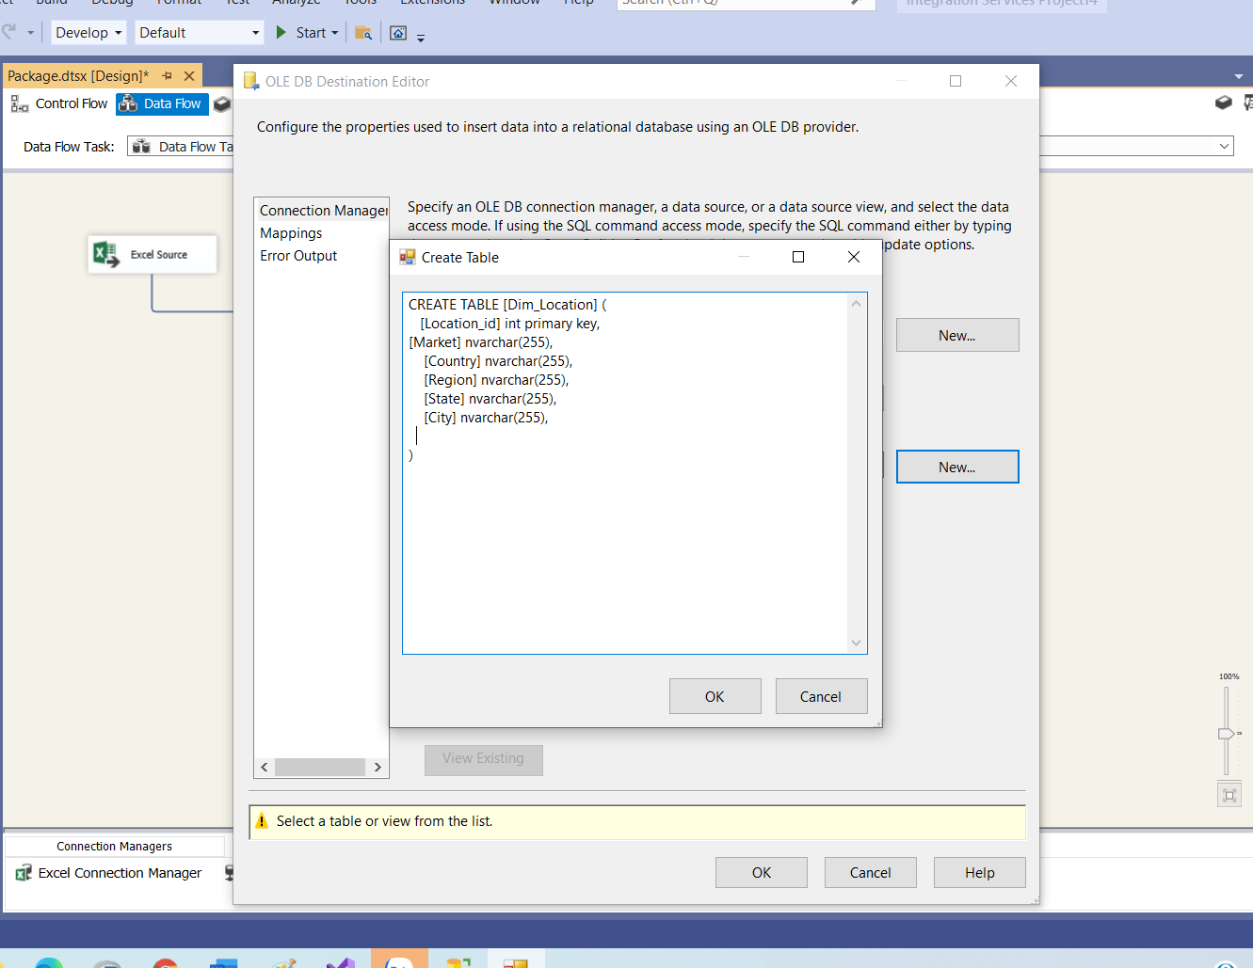

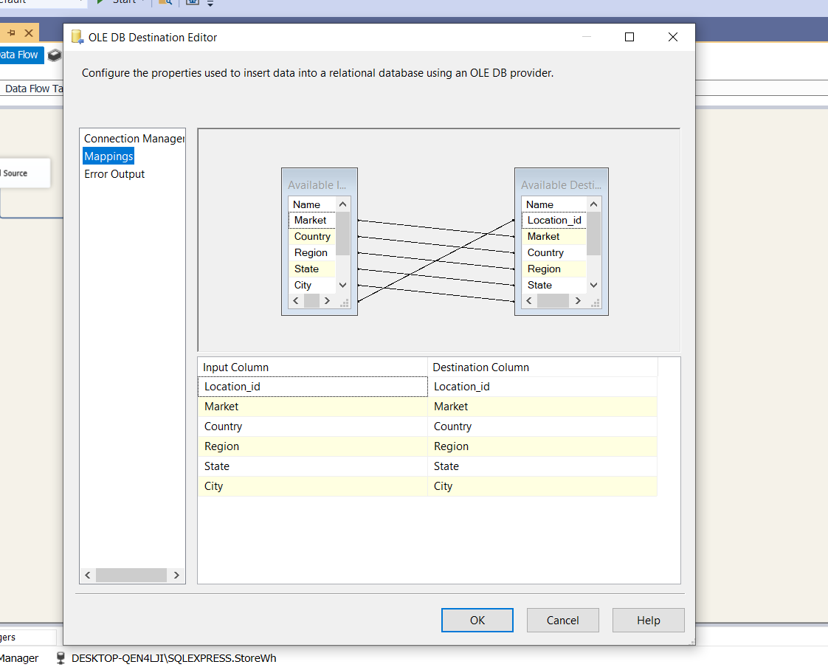

*Bước 7: Sau đó, bấm Start.*

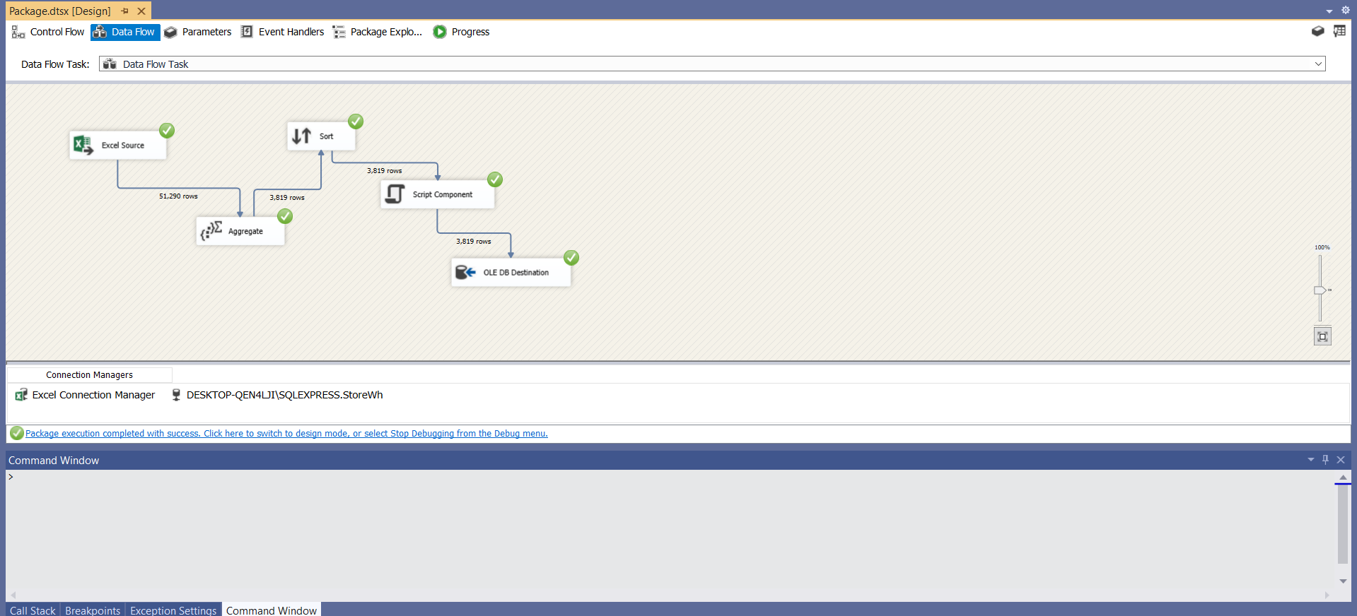

### **III.4 Bảng Dim_Product**

*Bước 1: Nhấn vào Data flow chart.*

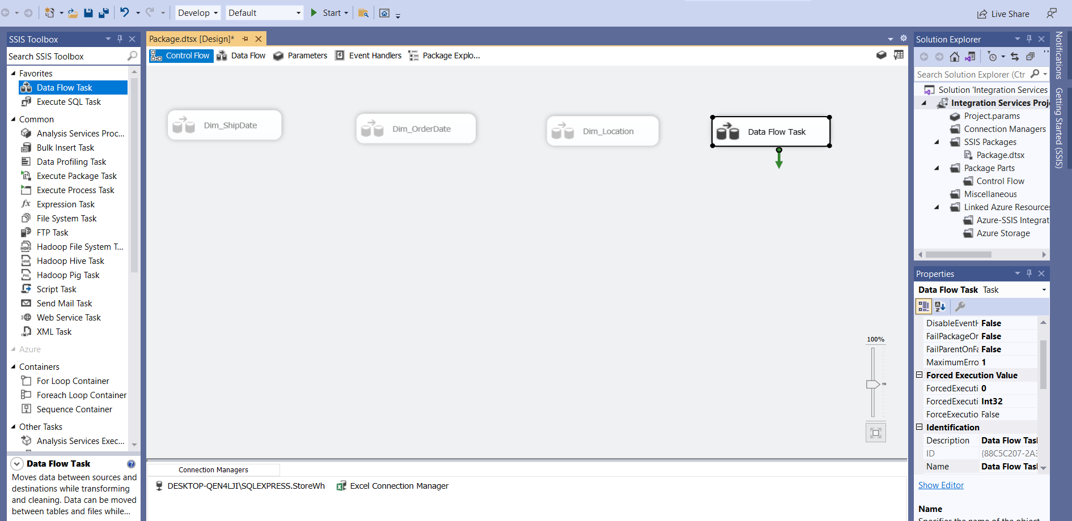

*Bước 2: Chọn Excel Source.*

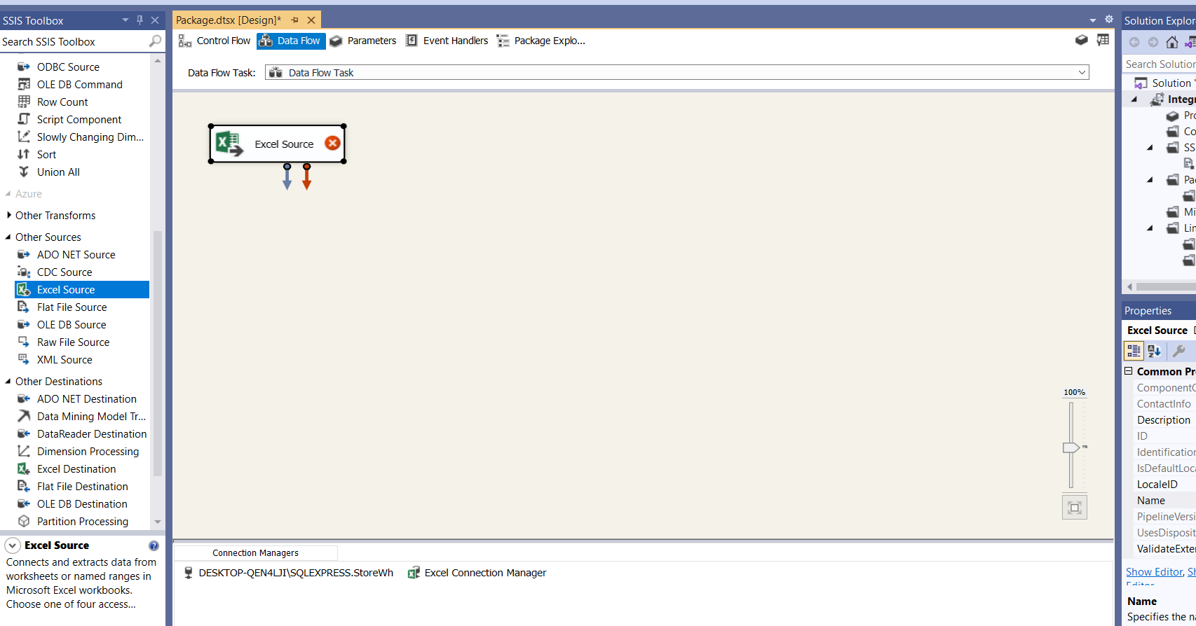

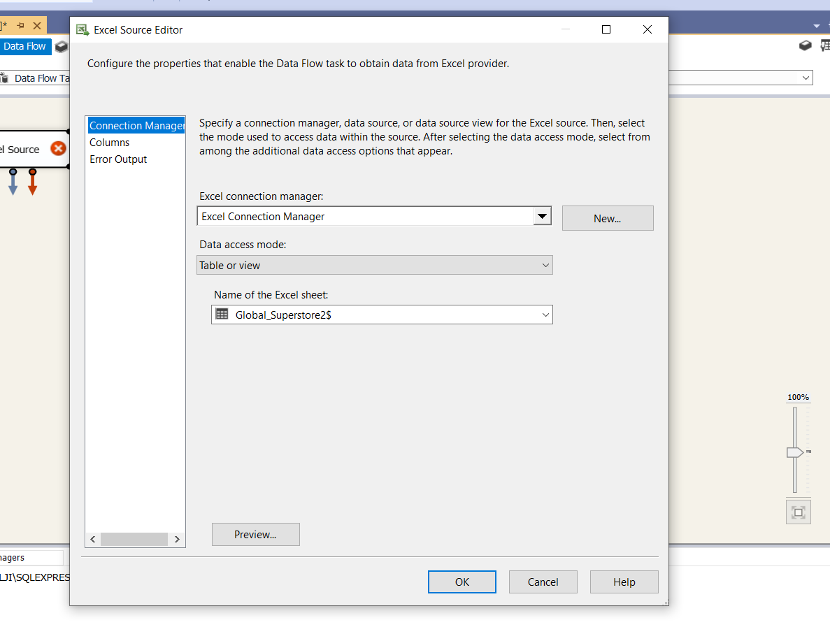

*Bước 3: Chọn Aggrerate.*

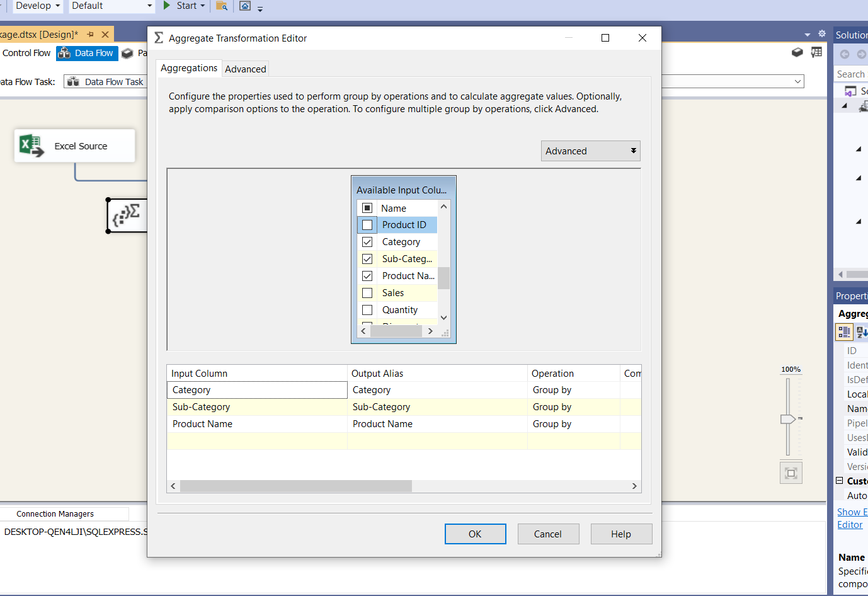

*Bước 4: Chọn Sort.*

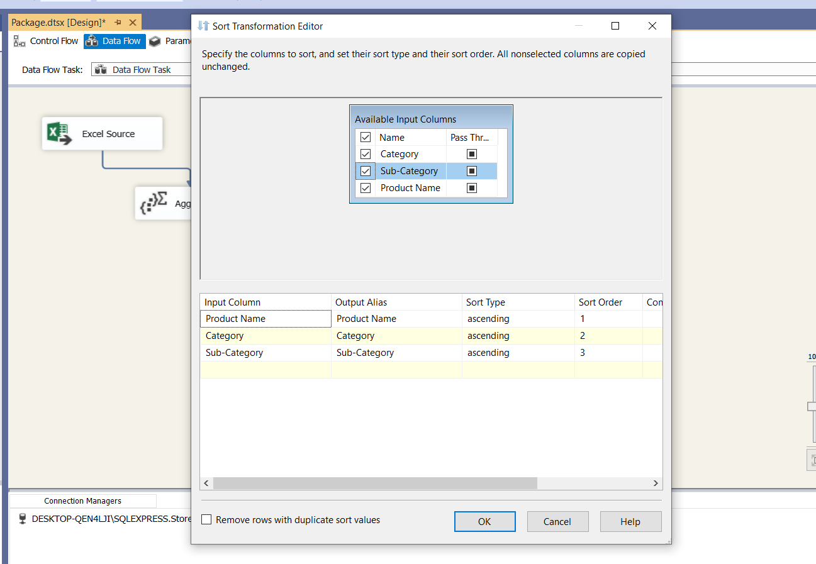

*Bước 5: Chọn Script Component*

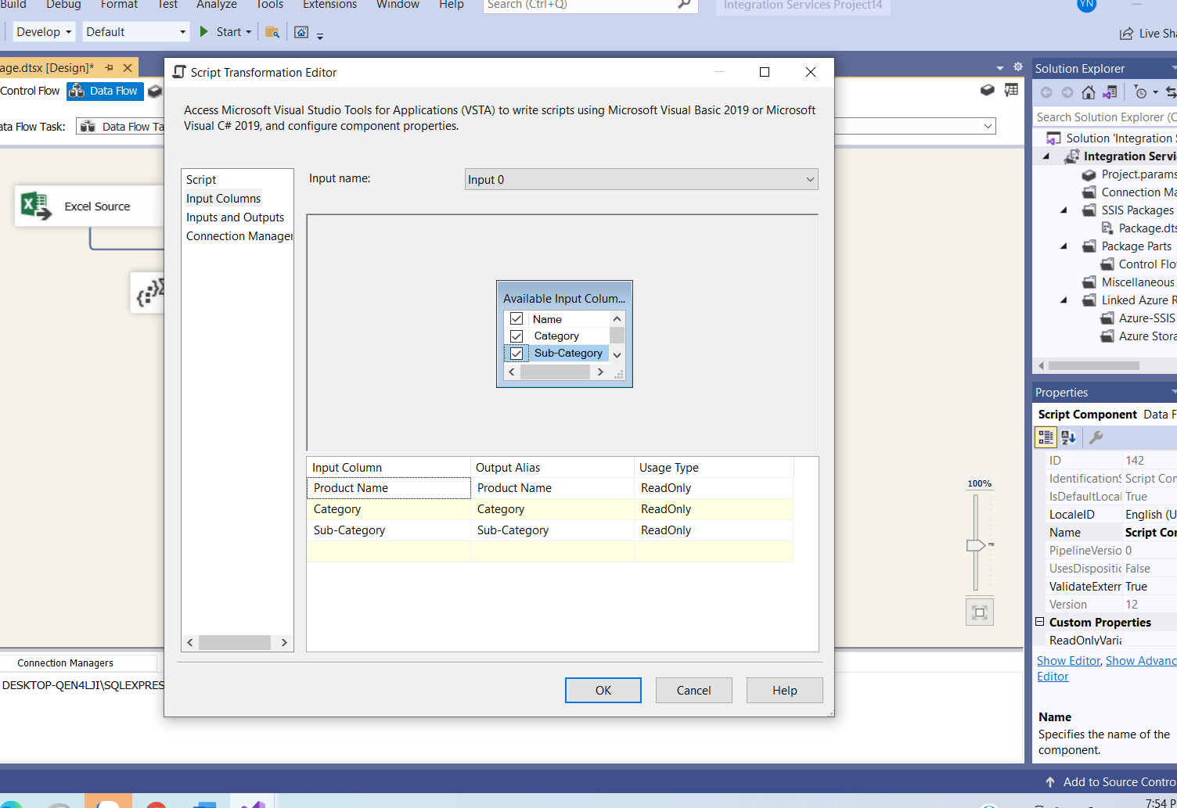

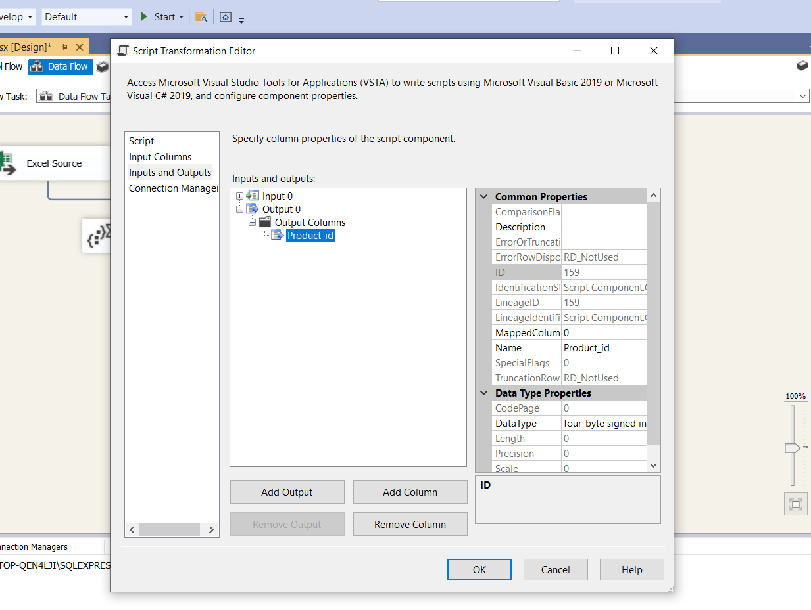

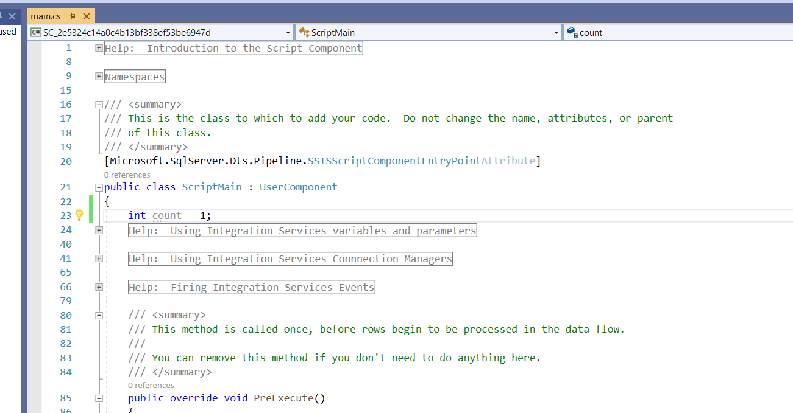

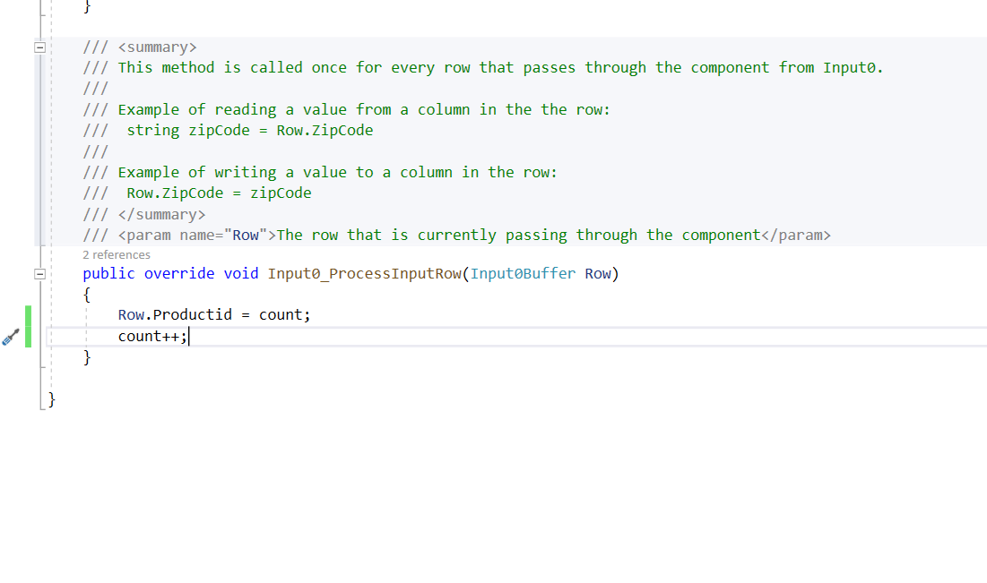

*Bước 6: Chọn OLE Destination.*

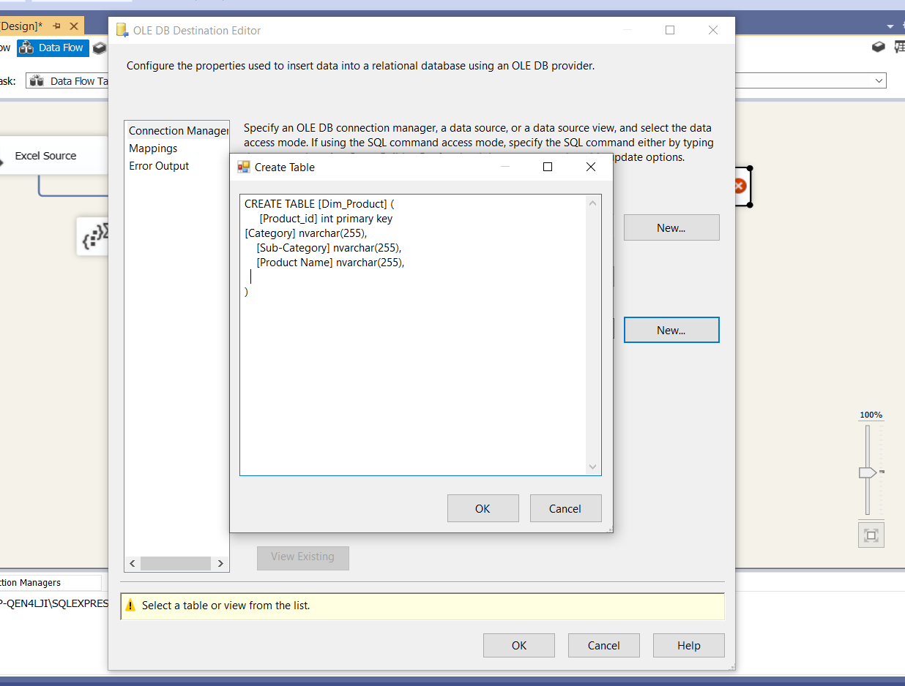

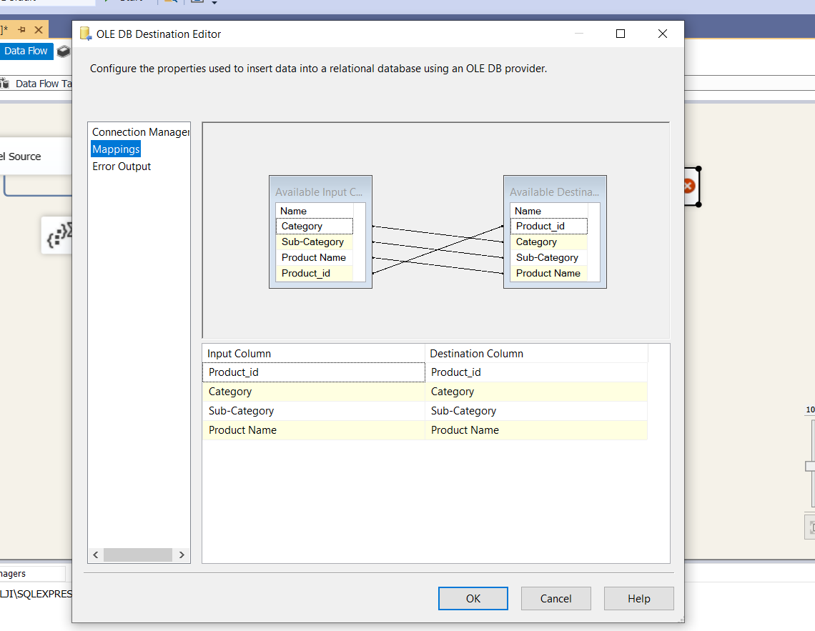

*Bước 7: Chọn Start.*

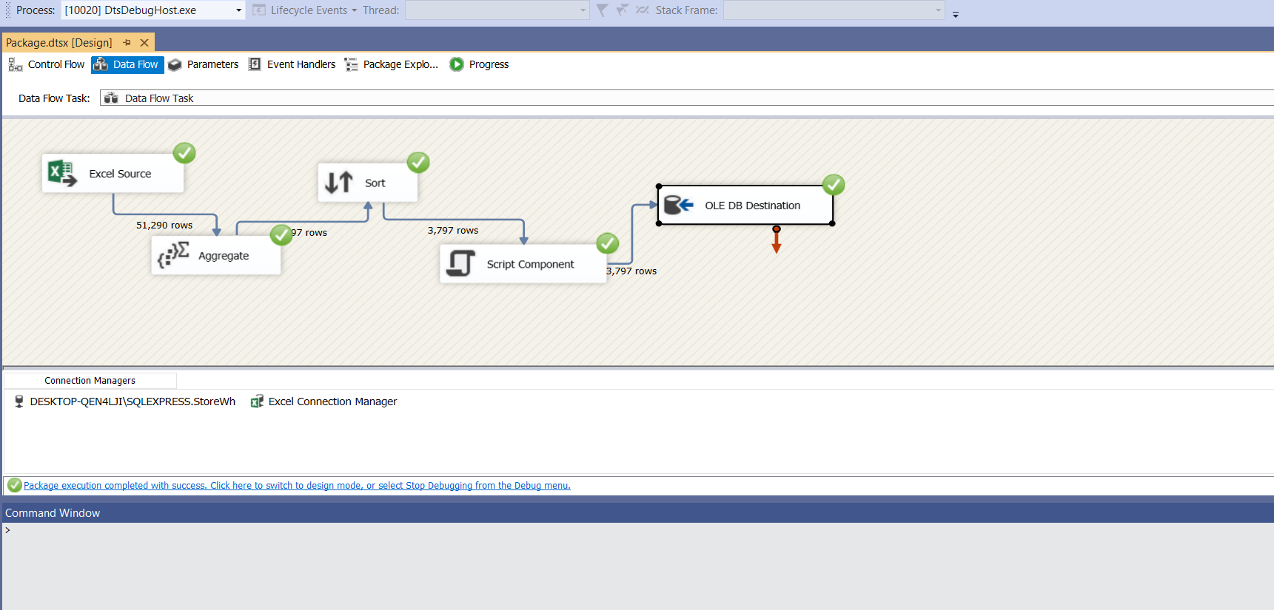

### **III.4 Tạo Fact**

*Bước 1: Tạo 1 package mới để chứa các bảng Fact.*

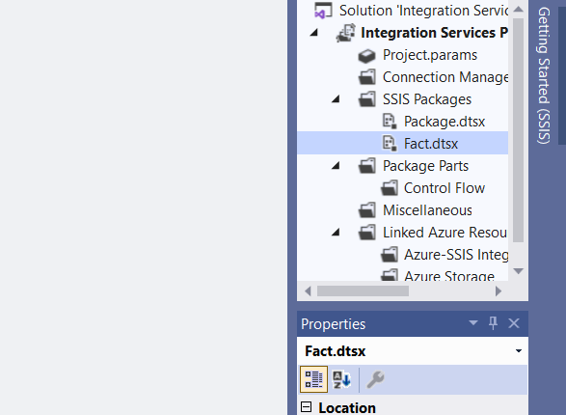

*Bước 2: Chọn Data Flow Chart để tạo 1 bảng Fact chứa những dữ liệu cần thiết.*

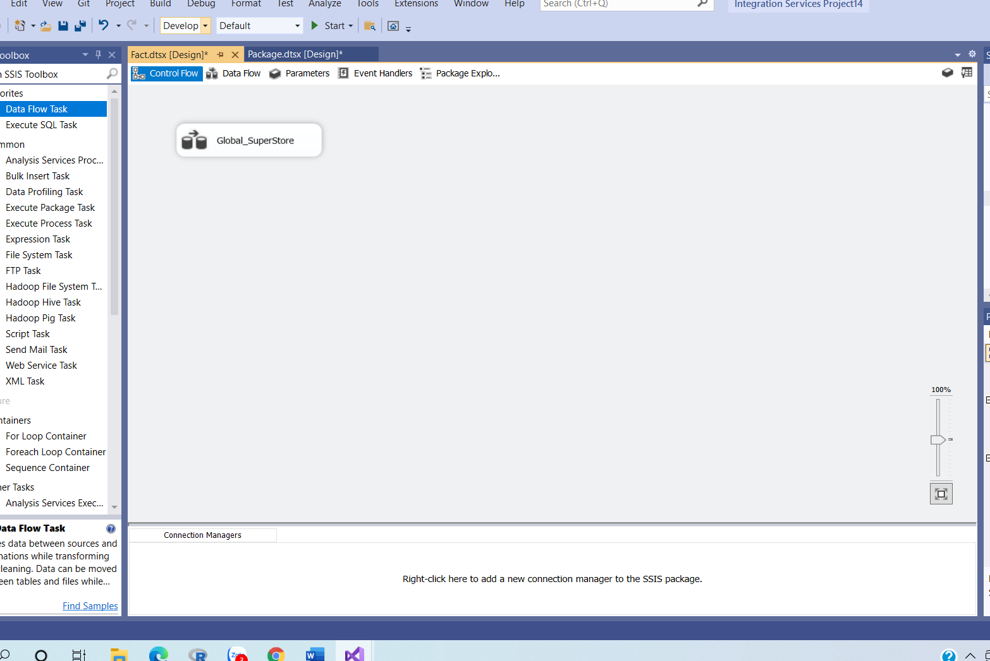

*Bước 3: Chọn Excel Source.*

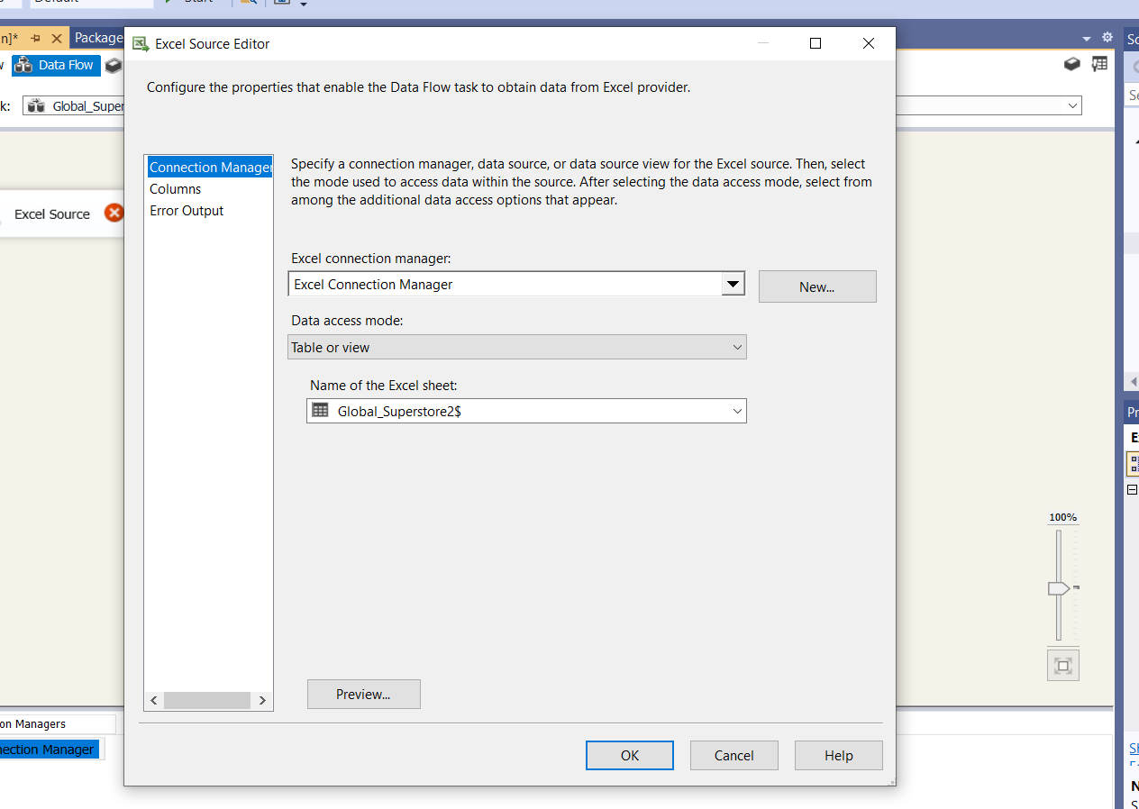

*Bước 4: Chọn Data Conversion.*

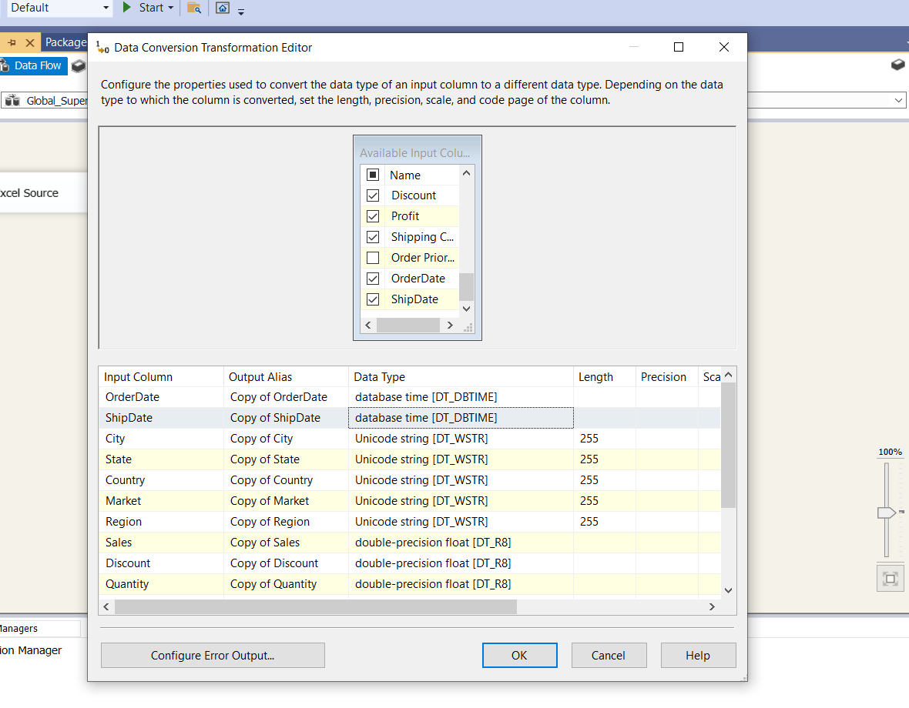

*Bước 5: Chọn Script Component.*

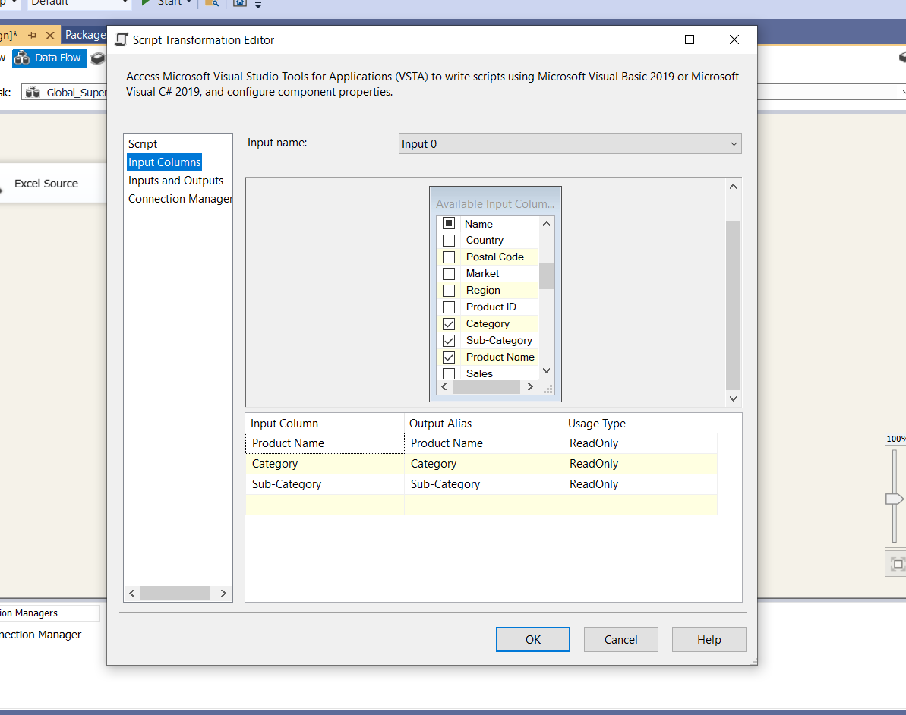

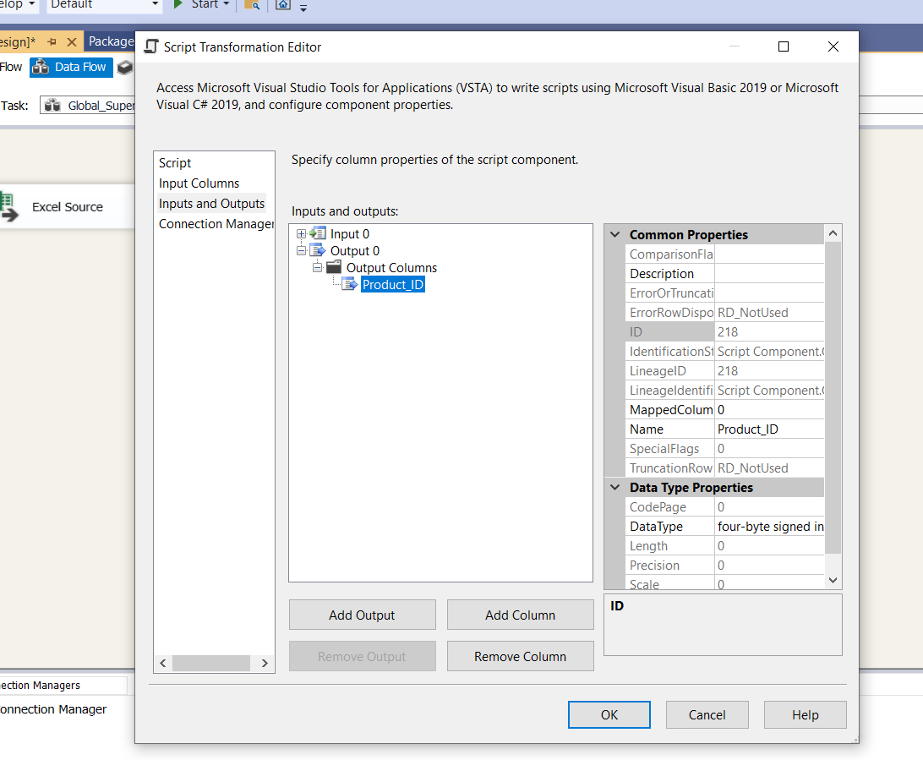

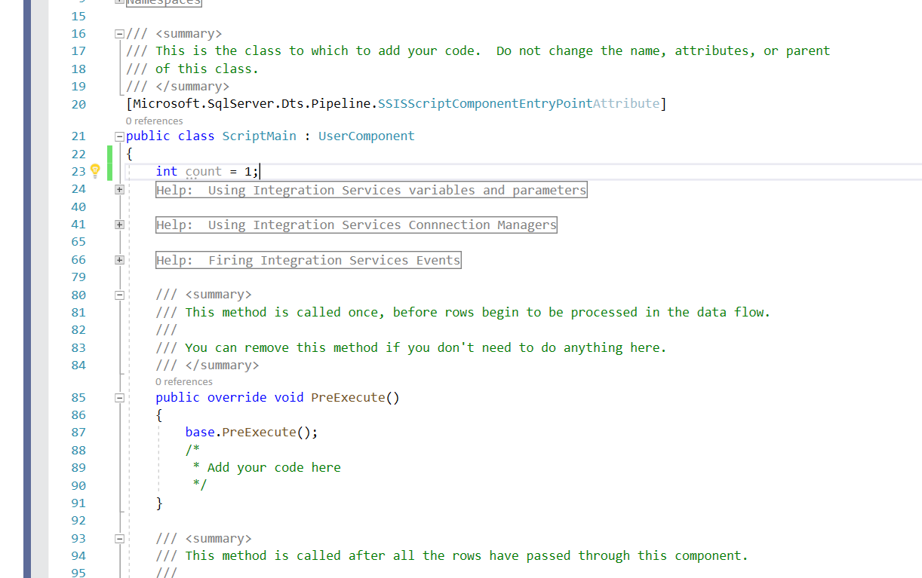

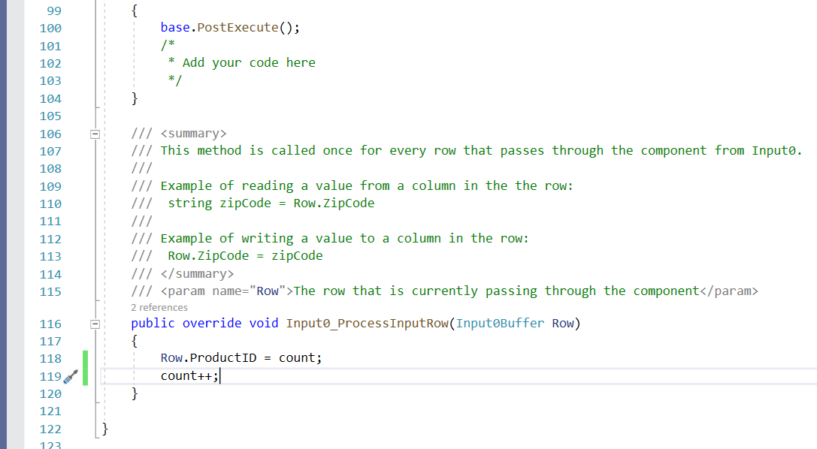

*Bước 6: Chọn OLE Destination.*

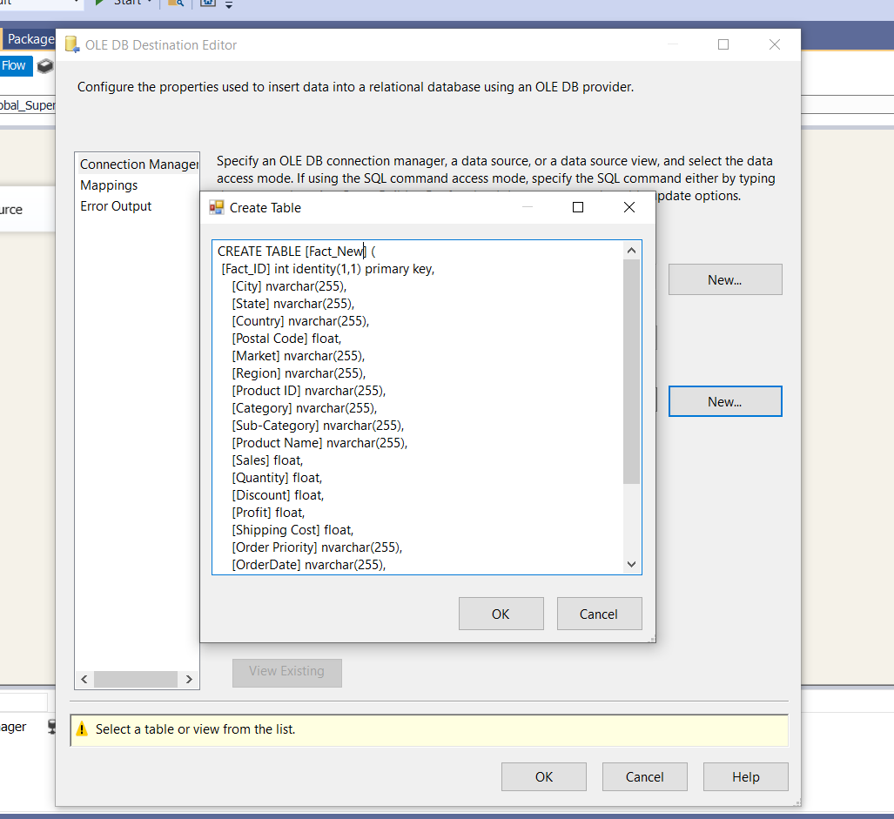

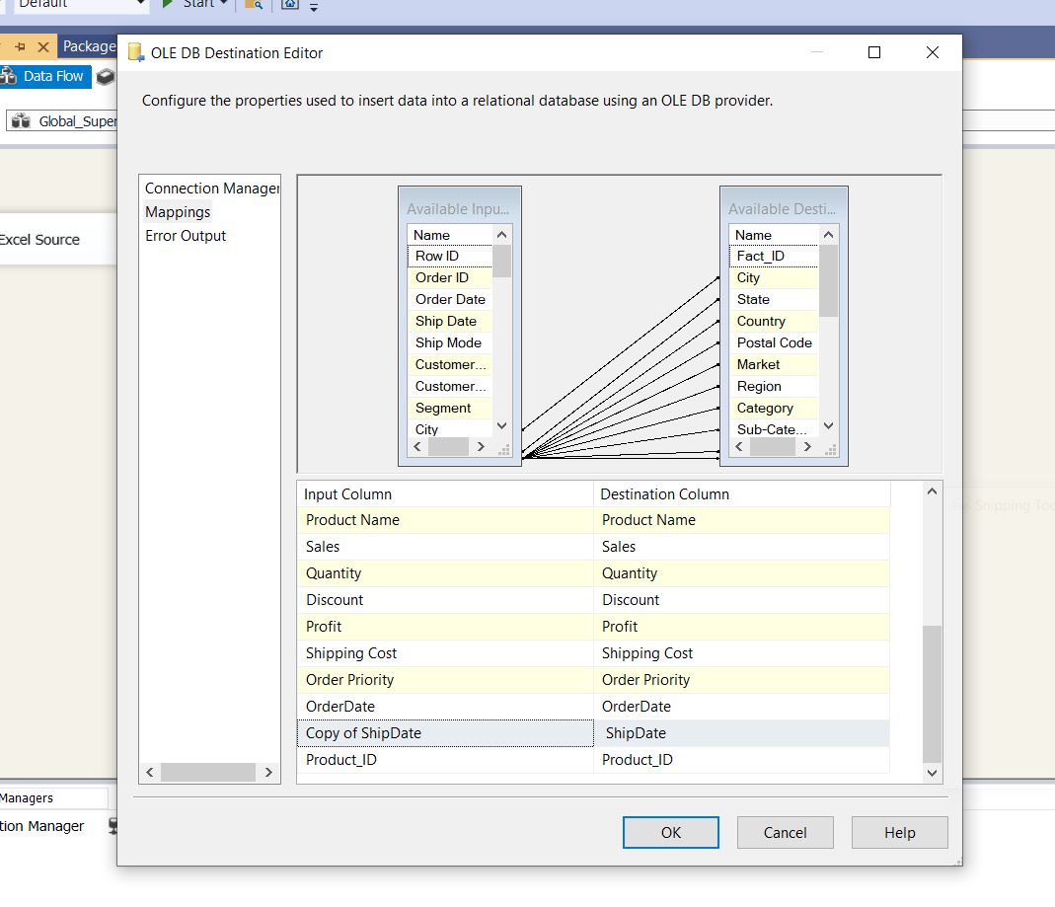

*Bước 7 Chọn Start.*

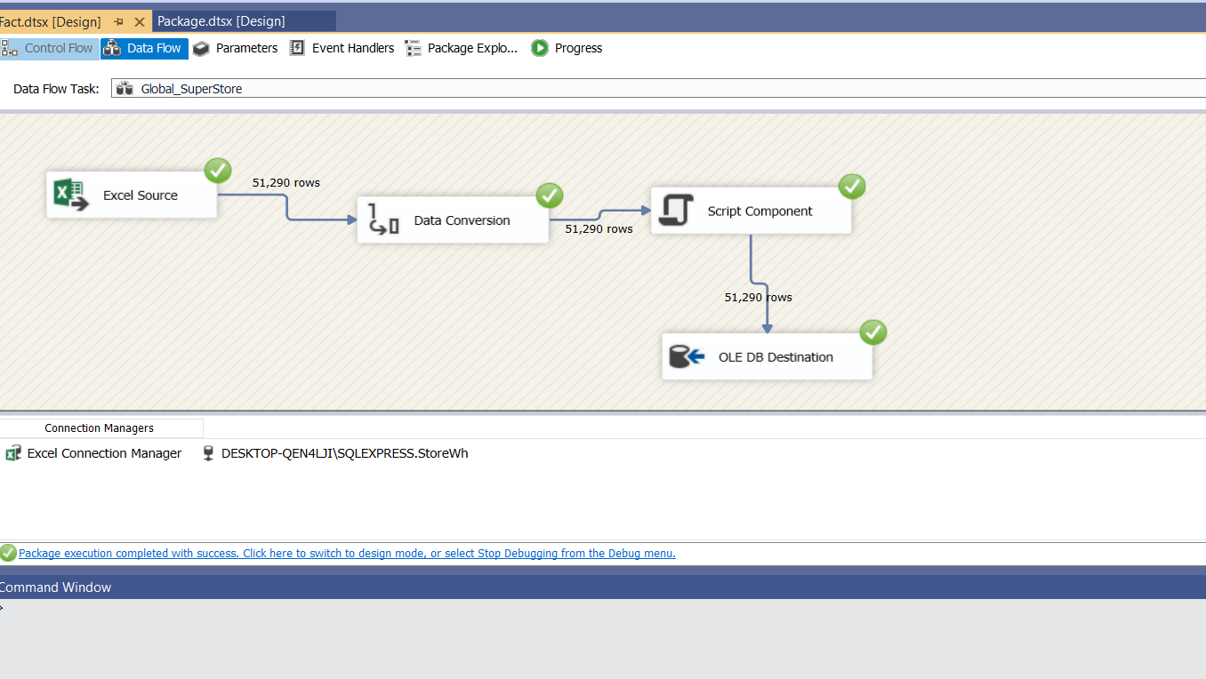

*Bước 8: Chọn Data Flow Chart để tạo Fact cho bảng dim Product.*

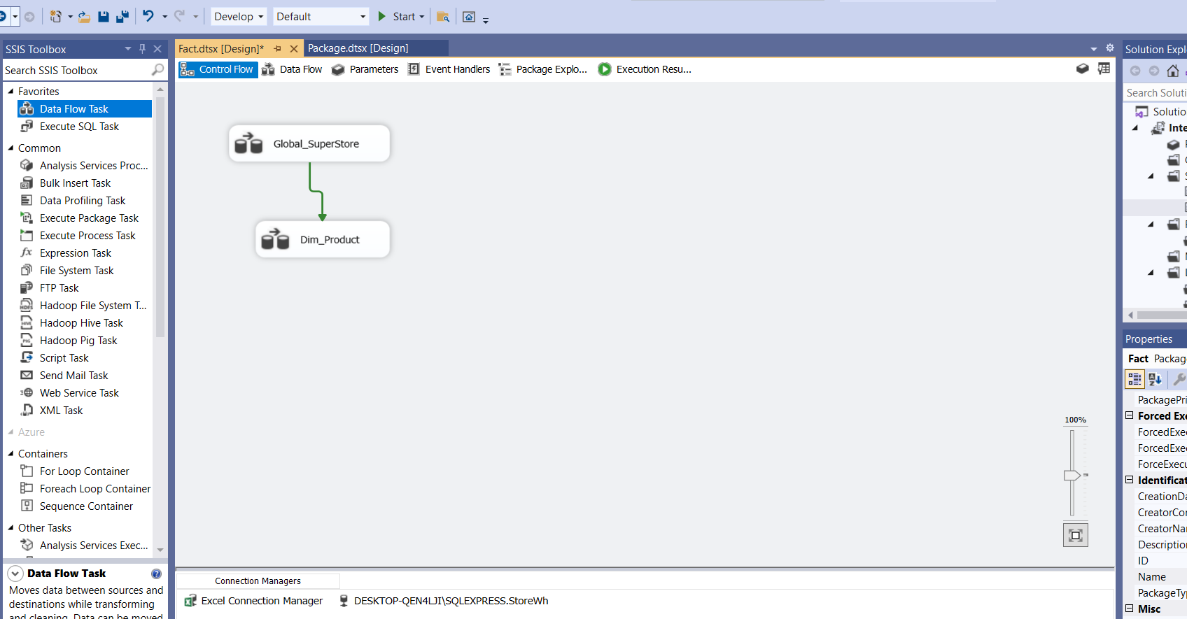

*Bước 9: Chọn OLE Source chứa bảng Fact_New.*

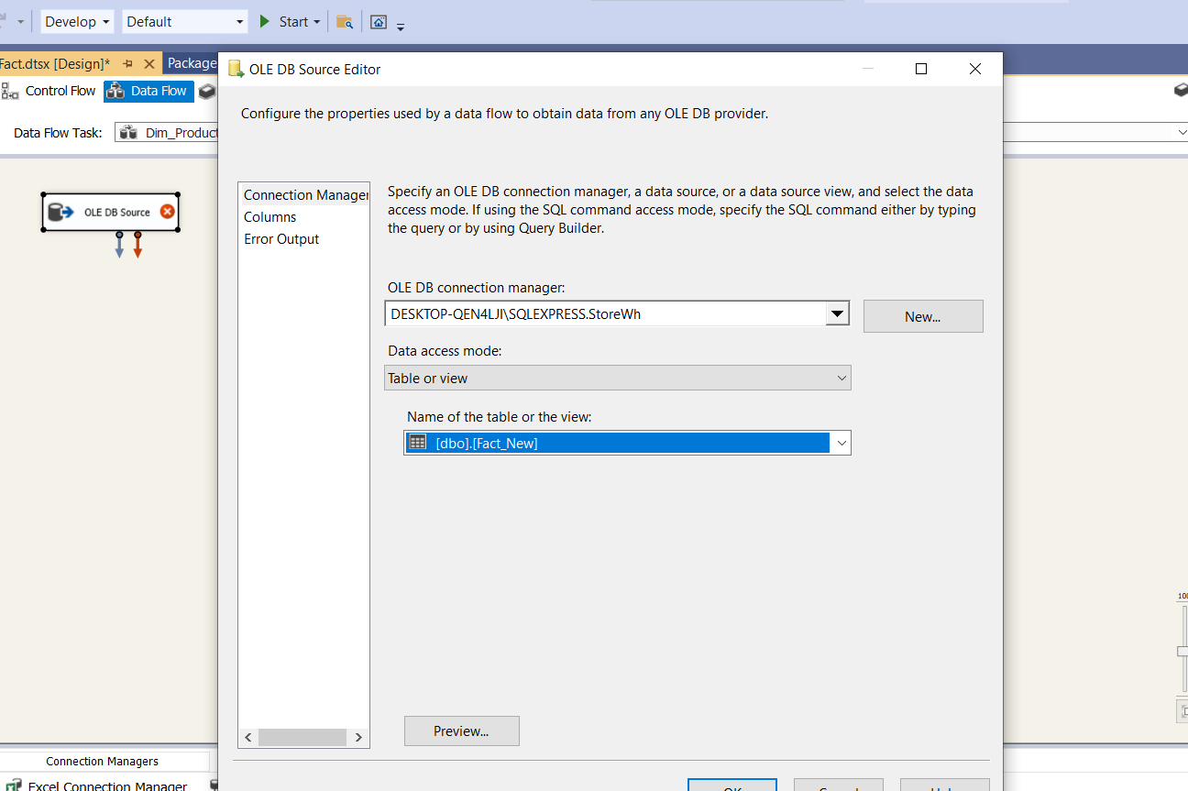

*Bước 10: Chọn Sort.*

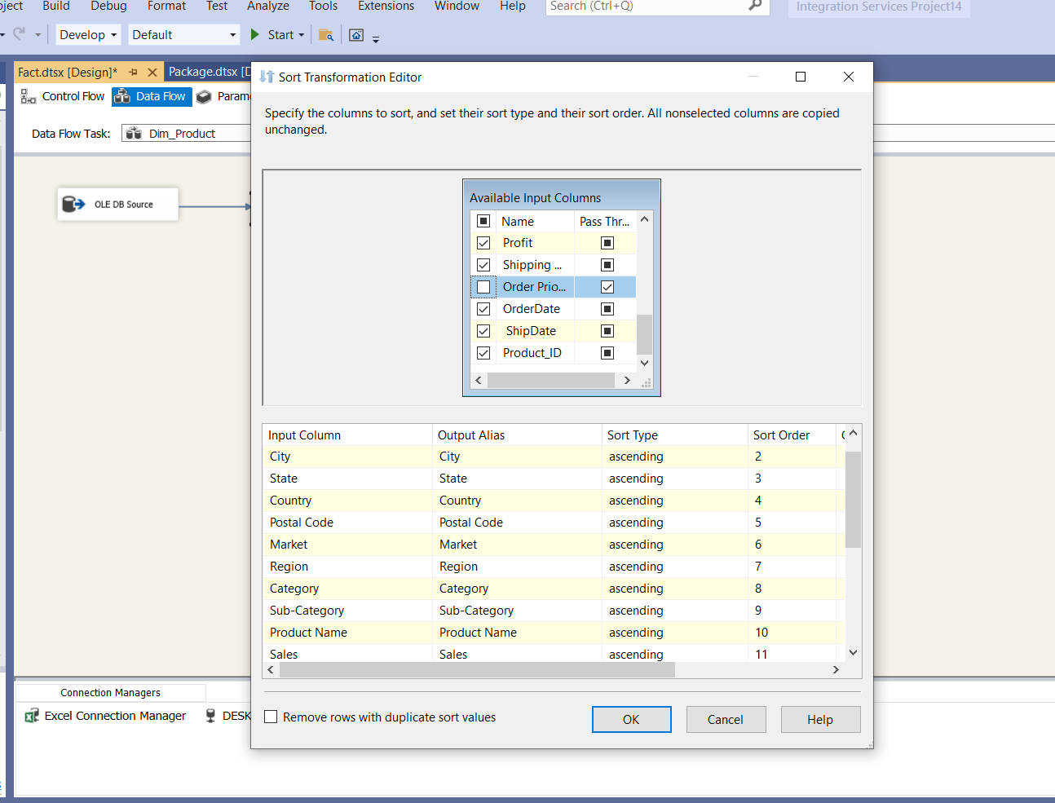

*Bước 11: Chọn OLE Source để đổ dữ liệu bảng Dim_Product.*

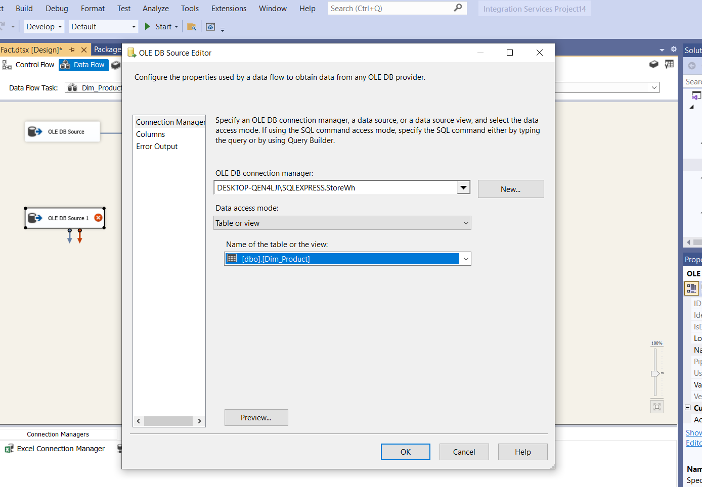

*Bước 12: Chọn Sort.*

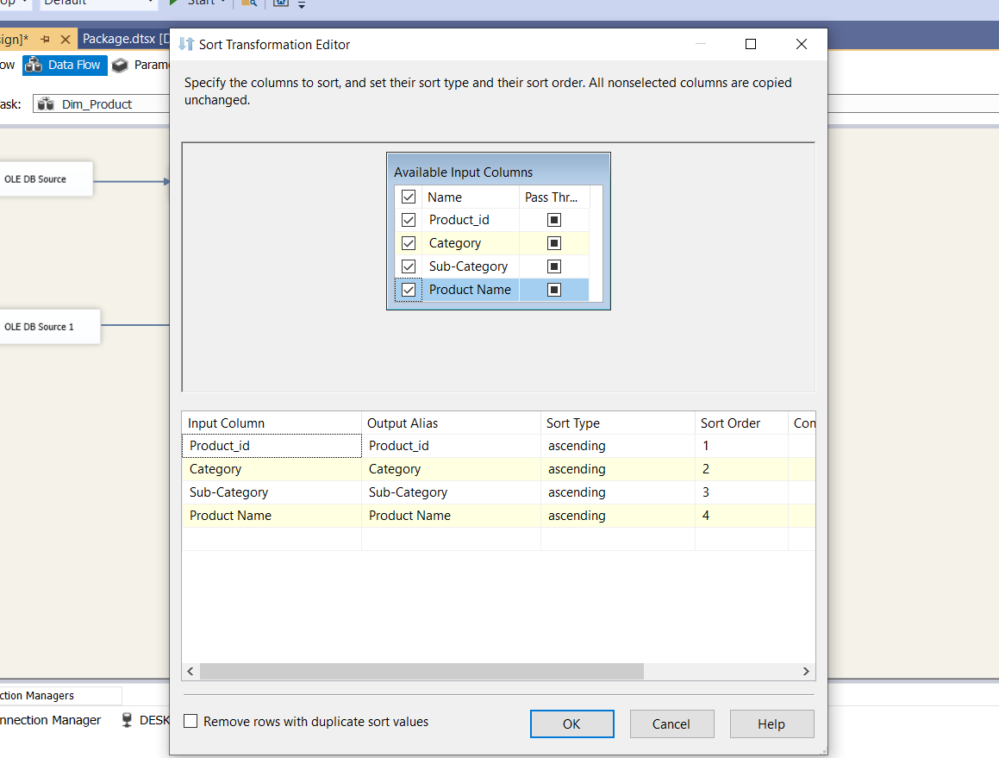

*Bước 13: Chọn Merger Join để kết 2 bảng.*

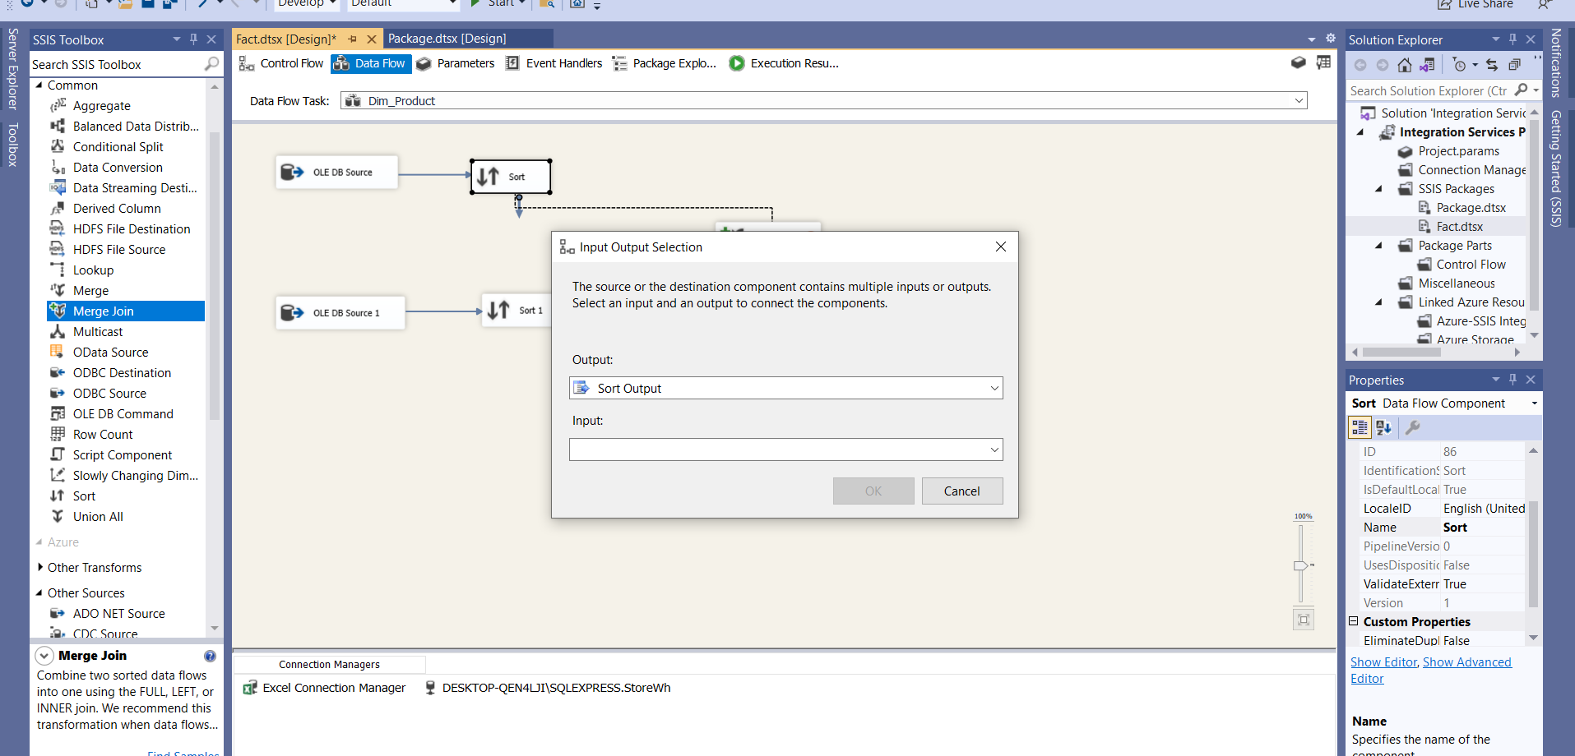

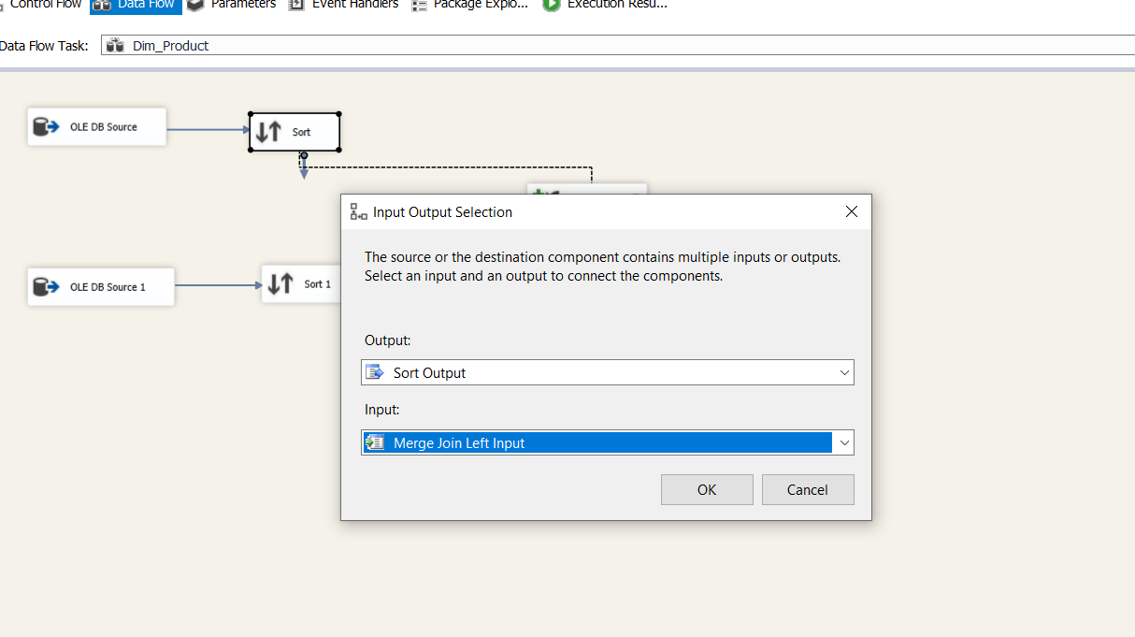

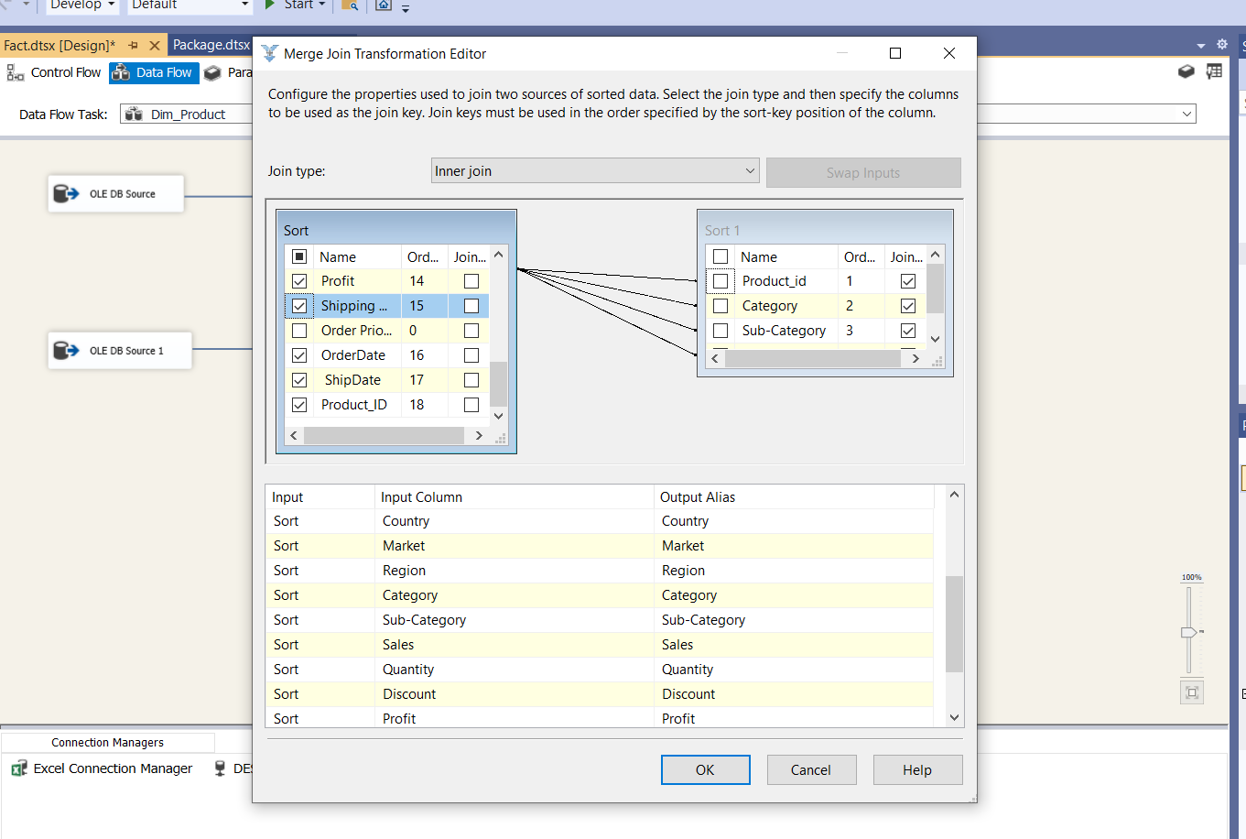

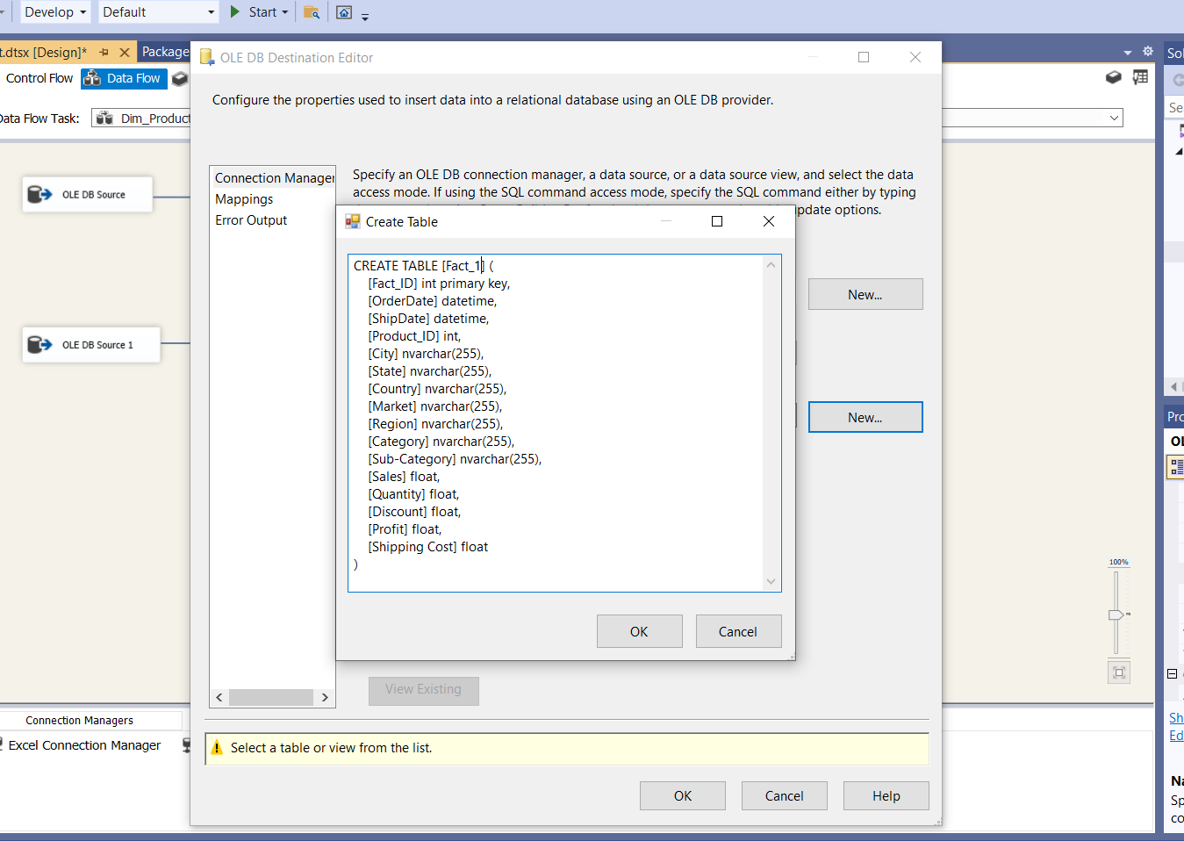

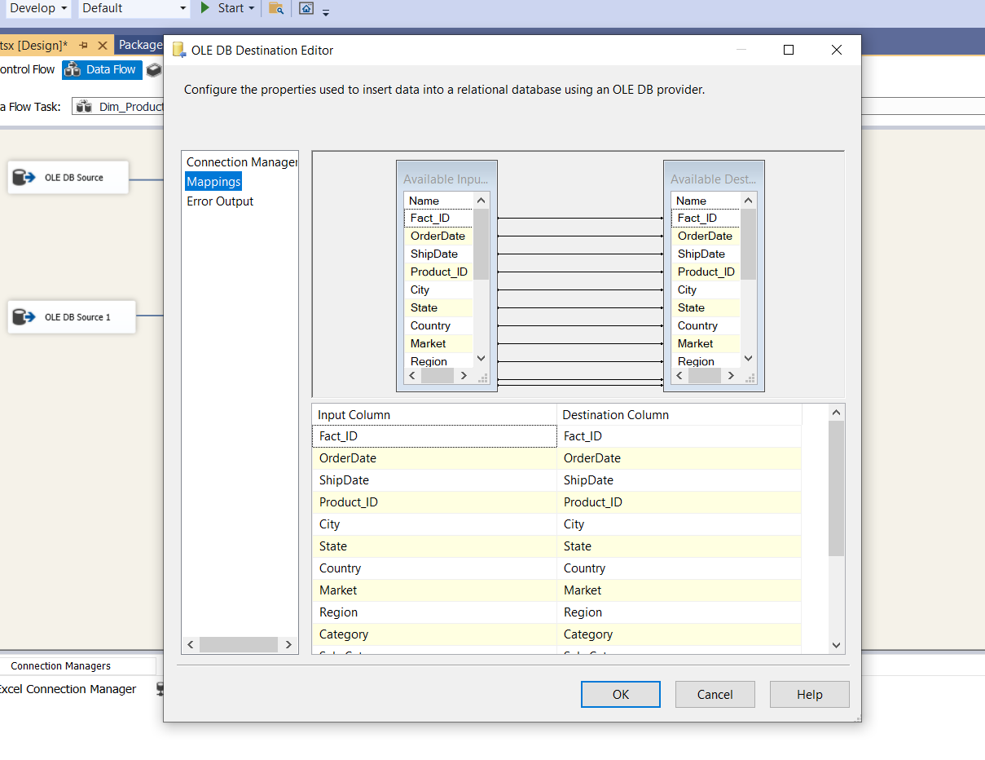

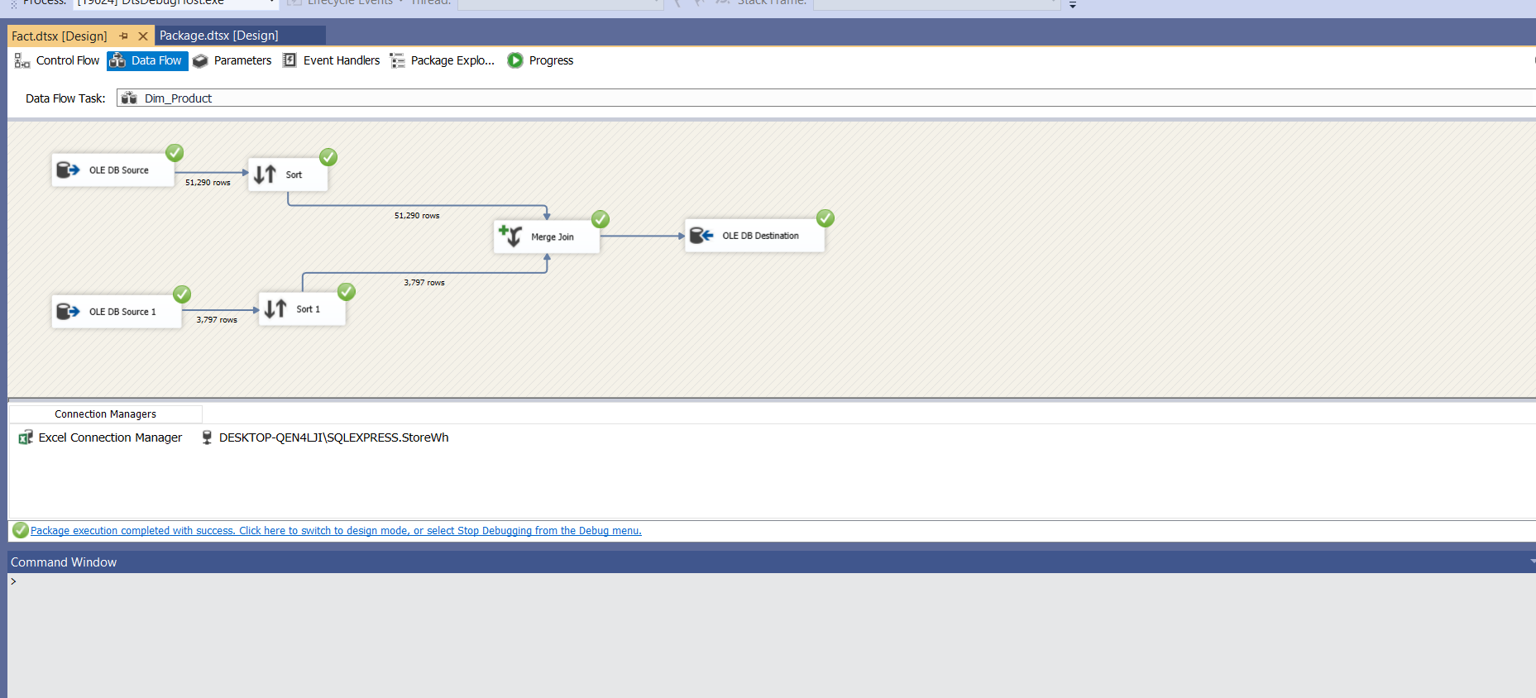

**\*FACT_2 là sự kết nối giữa Dim_ShipDate và FACT_1**

*Bước 1: Chọn OLE Source đồ dữ liệu của FACT_1.*

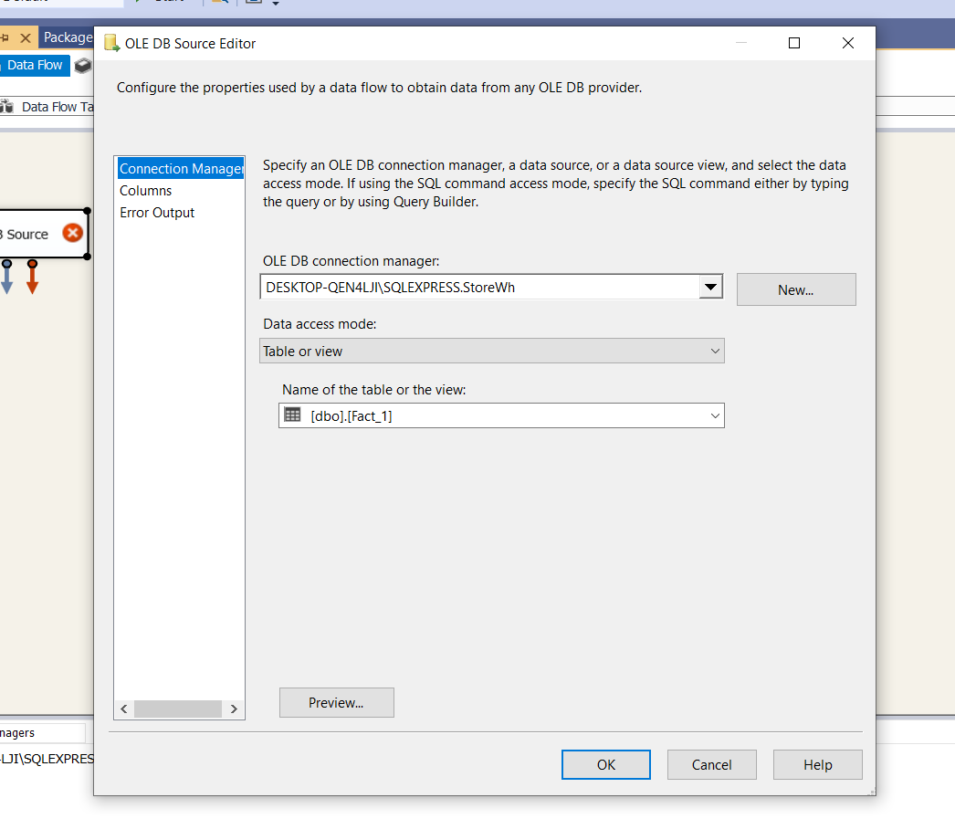

*Bước 2: Chọn Sort.*

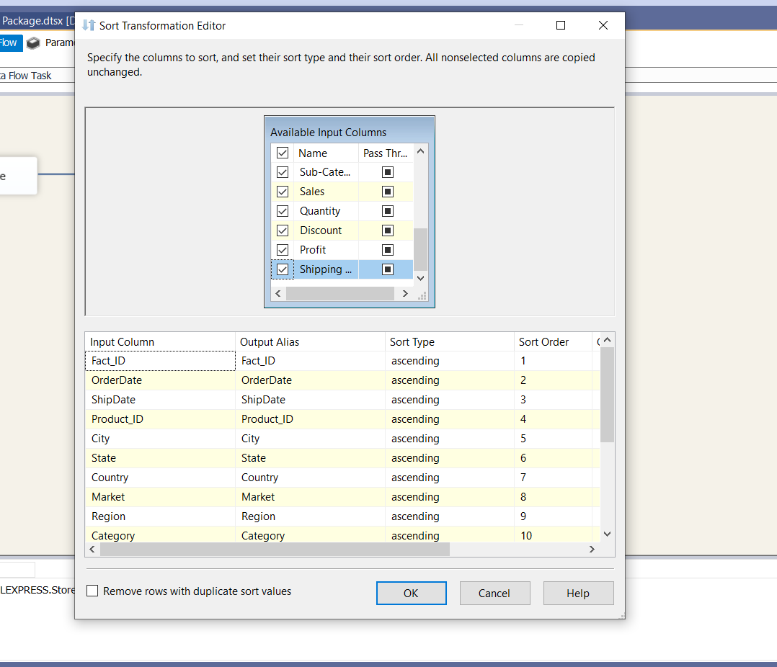

*Bước 3: Chọn OLE Source để đổ dữ liệu bảng Dim_ShipDate.*

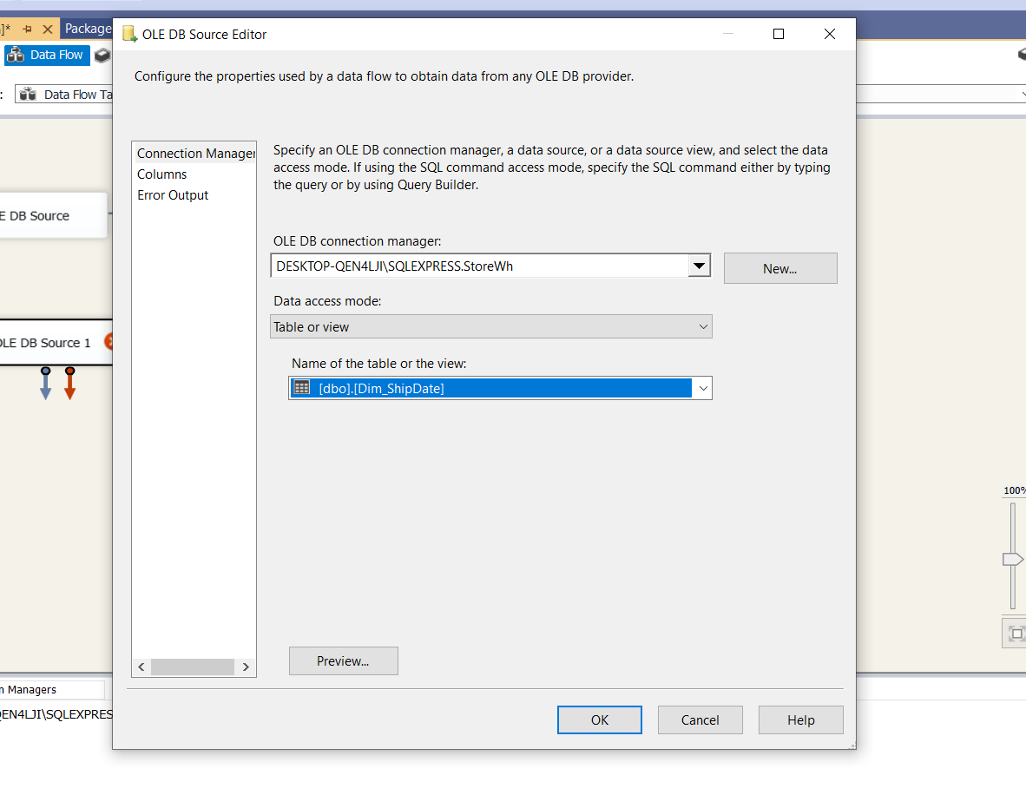

*Bước 4: Chọn Sort.*

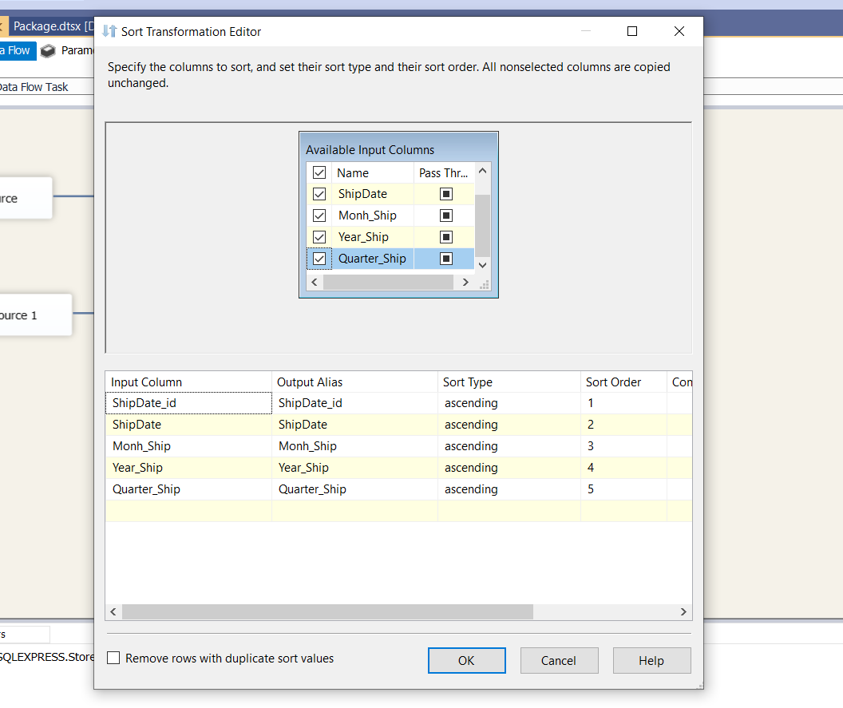

*Bước 5: Chọn Merge Join để kết nối 2 bảng dữ liệu lại vs nhau.*

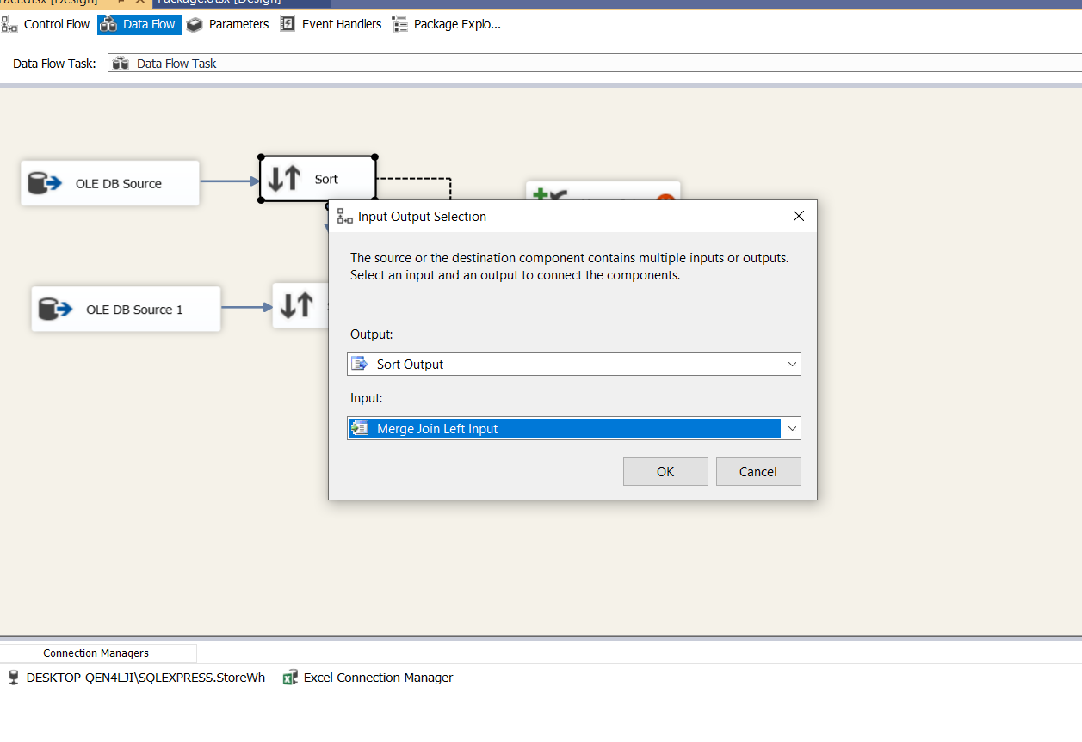

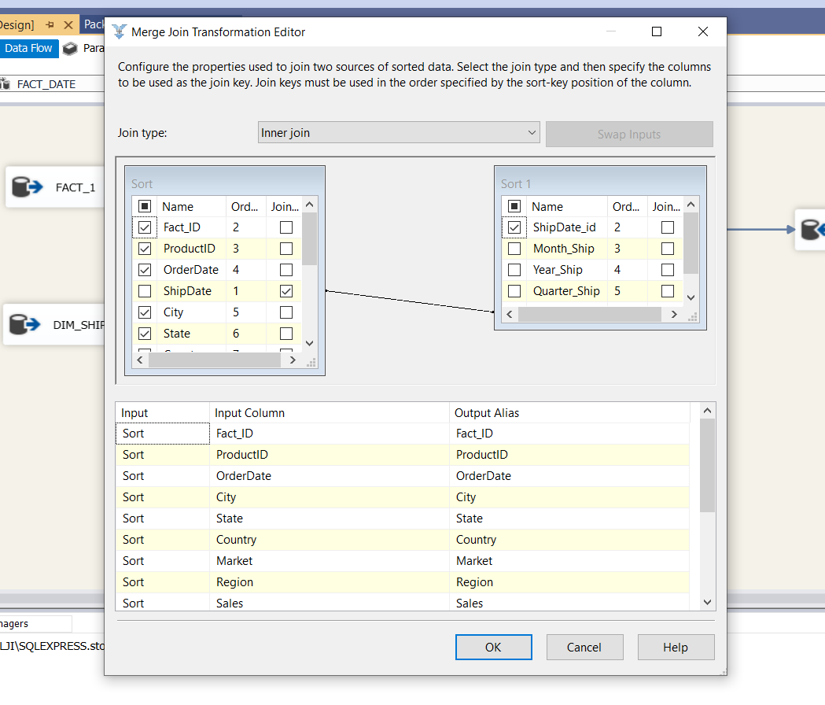

*Bước 6: Chọn OLE Destination để đổ dữ liệu vào warehouse.*

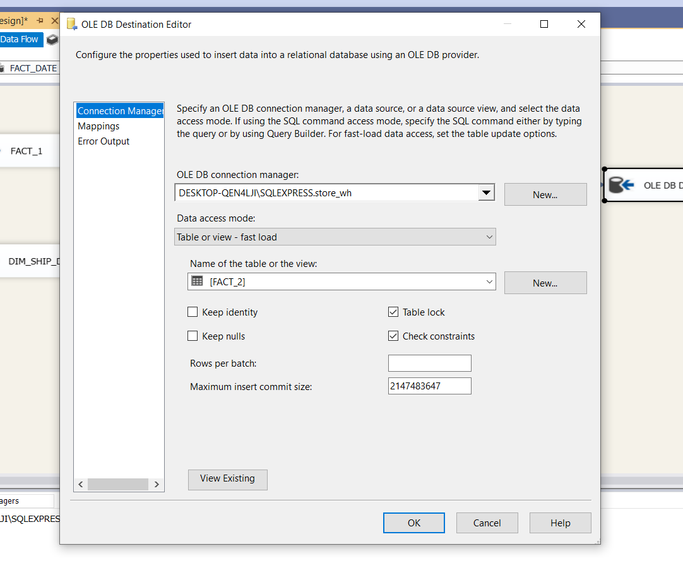

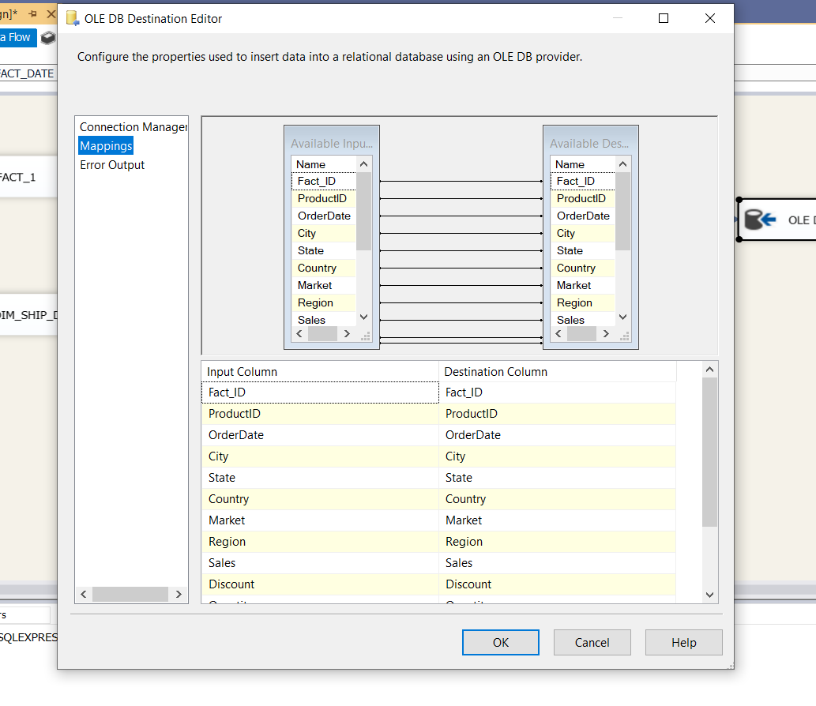

*Bước 7: Bấm Start để chạy bảng FACT_2.*

**\*FACT_3 là sự kết hợp giữa bảng FACT_2 và Dim_OrderDate**

*Bước 1: Chọn OLE Source để đổ dữ liệu từ FACT_2.*

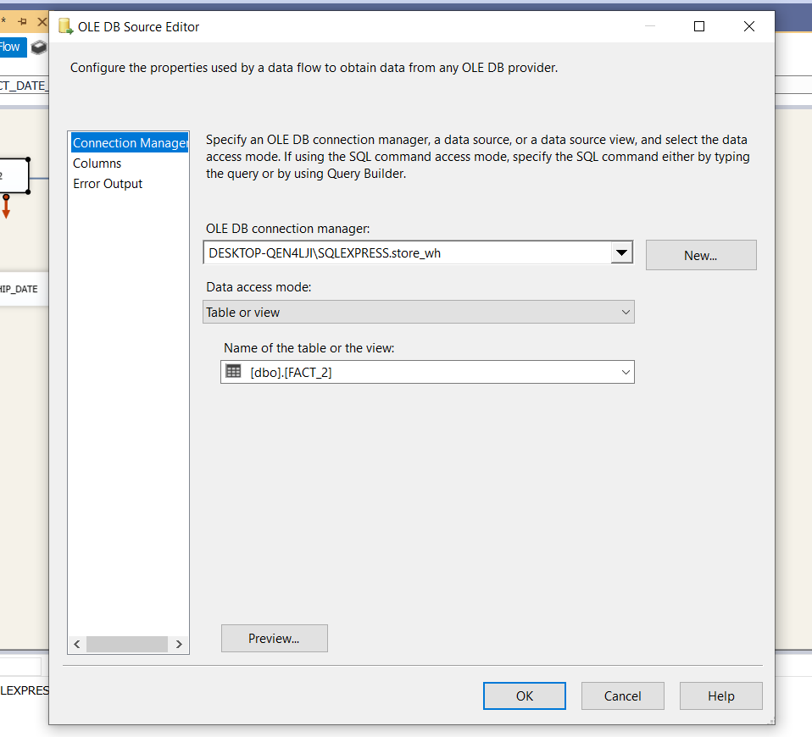

*Bước 2: Chọn Sort.*

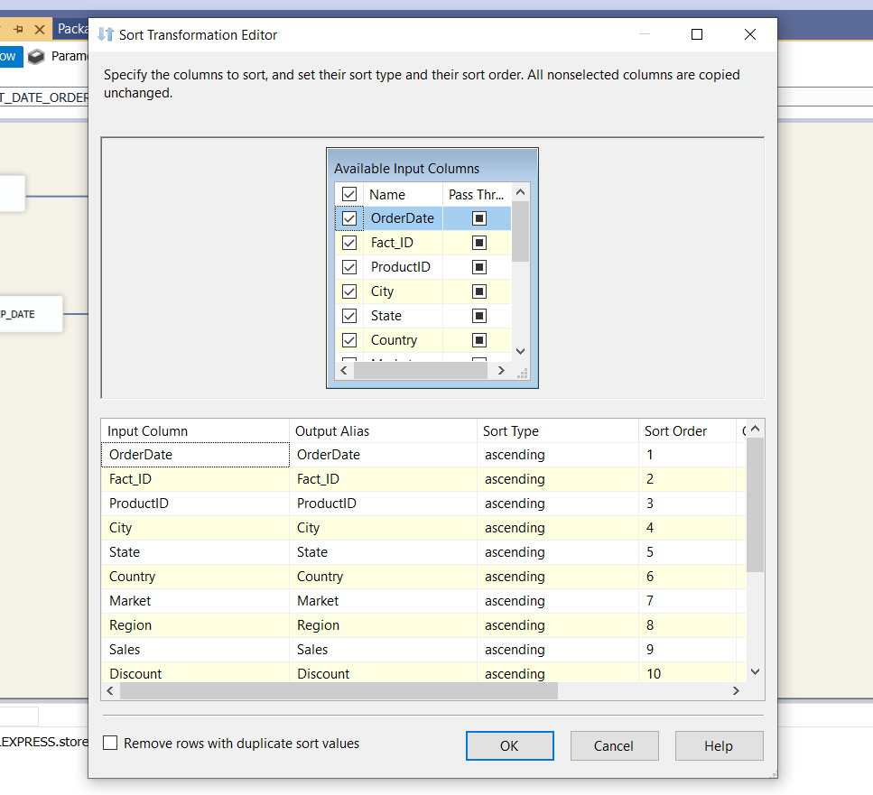

*Bước 3: Chọn OLE Source chứa Dim_OrderDate.*

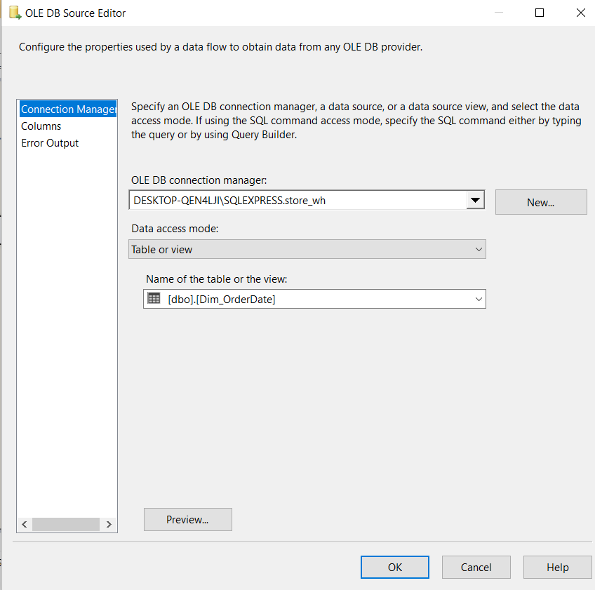

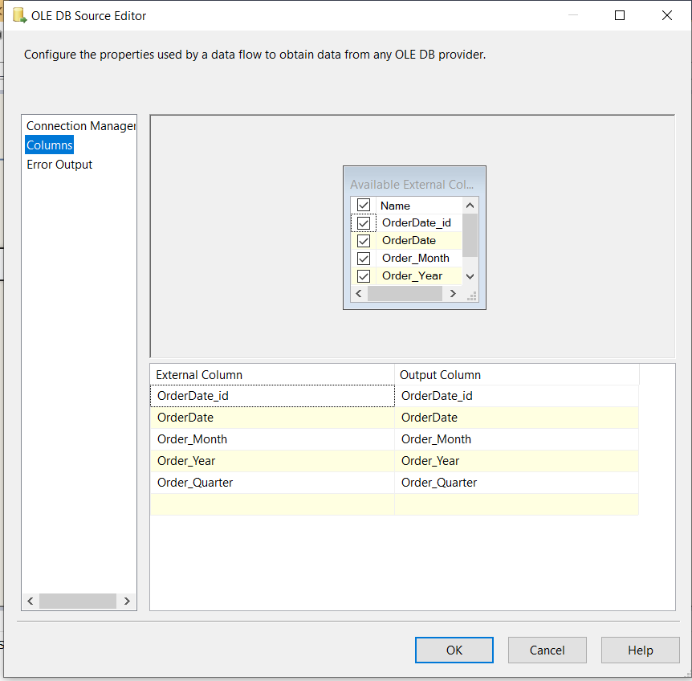

*Bước 4: Chọn Merger Join kết nối 2 bảng.*

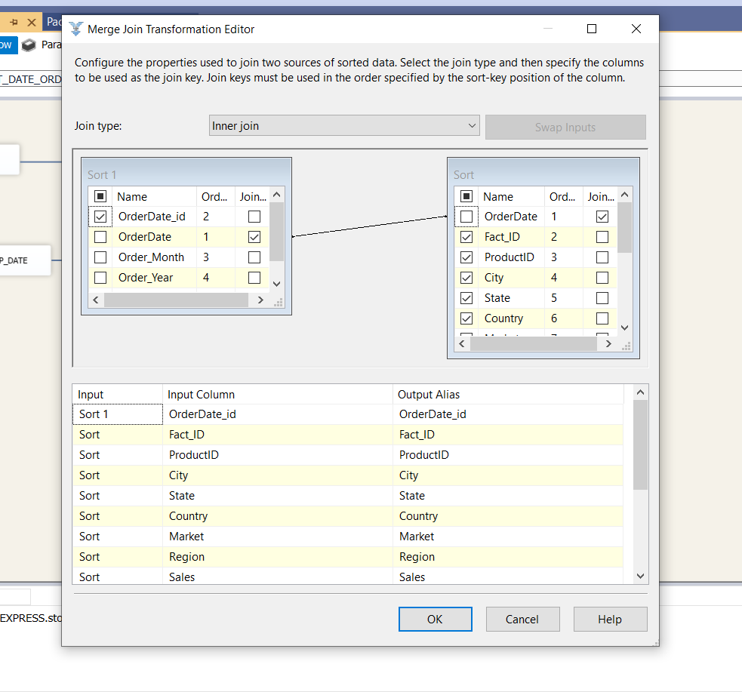

*Bước 5: Chọn OLE Destination.*

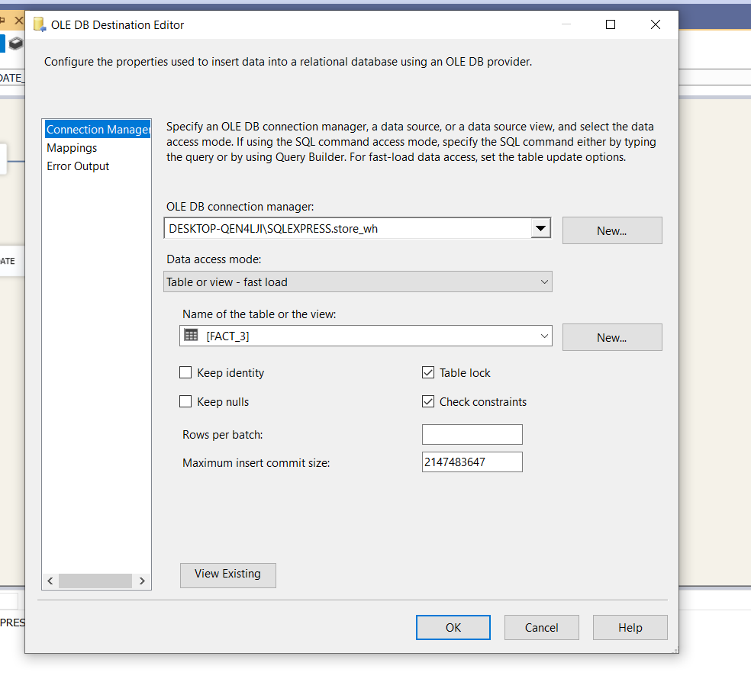

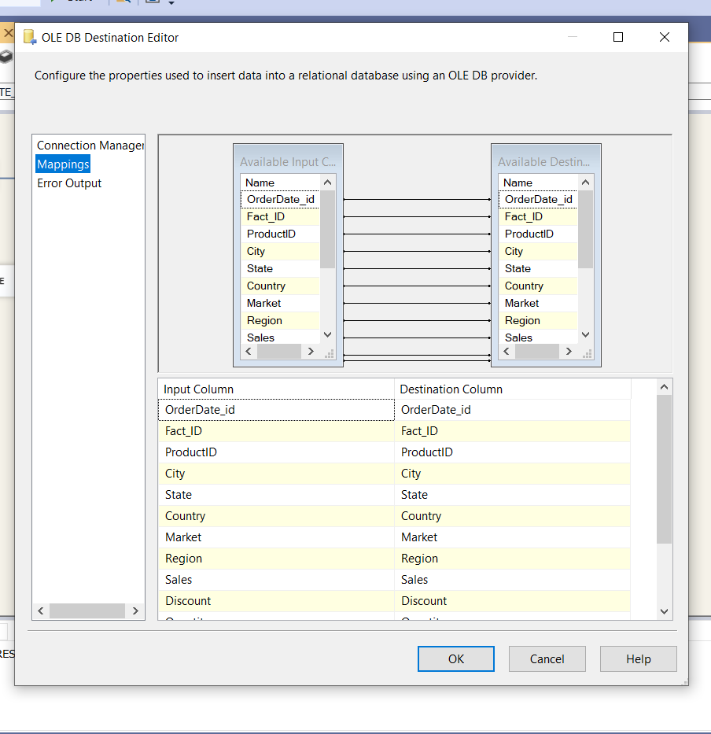

*Bước 6: Bấm Start để chạy bảng FACT_3.*

**\*FACT_FINAL là sự kết hợp giữa FACT_3 và Dim_Location**

*Bước 1: Chọn OLE Source để đổ dữ liệu từ FACT_3.*

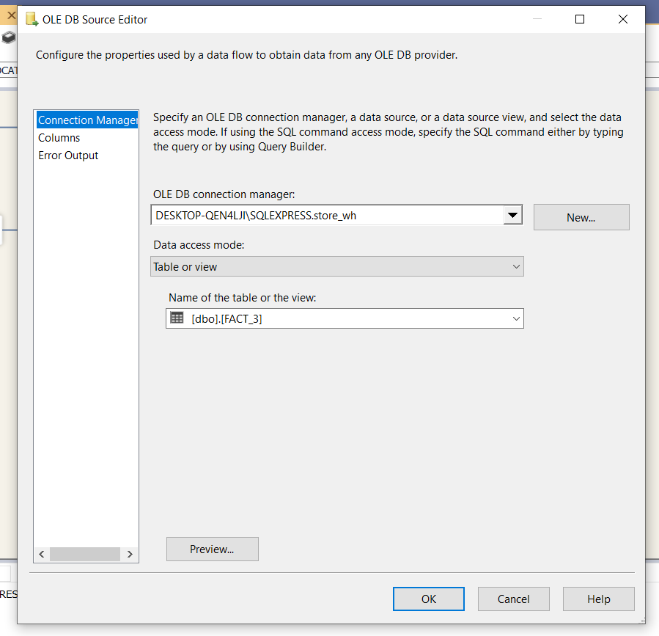

*Bước 2: Chọn Sort.*

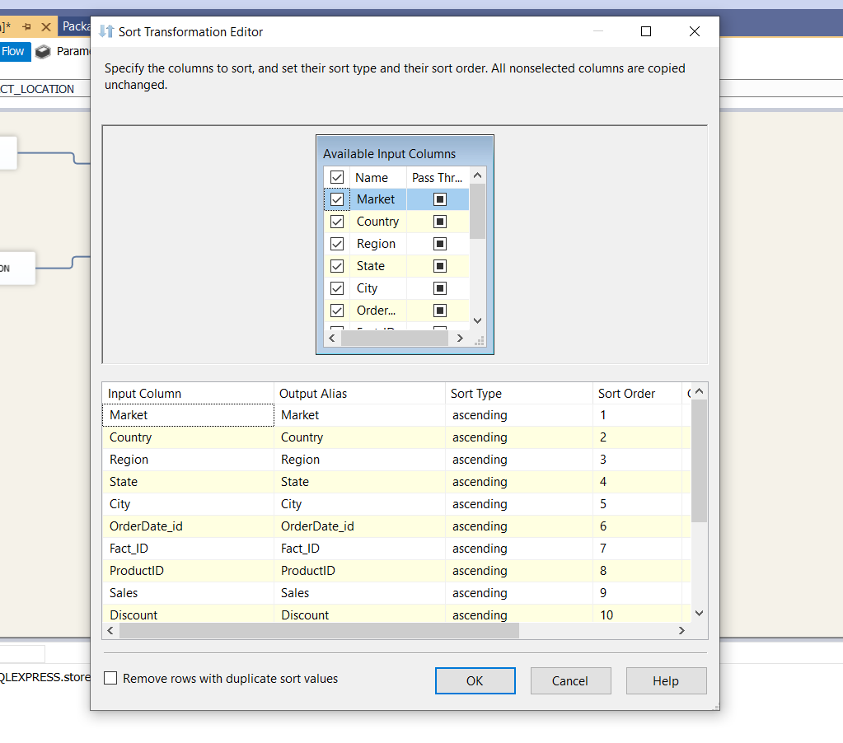

*Bước 3: Chọn OLE Source để đổ dữ liệu từ Dim_Location.*

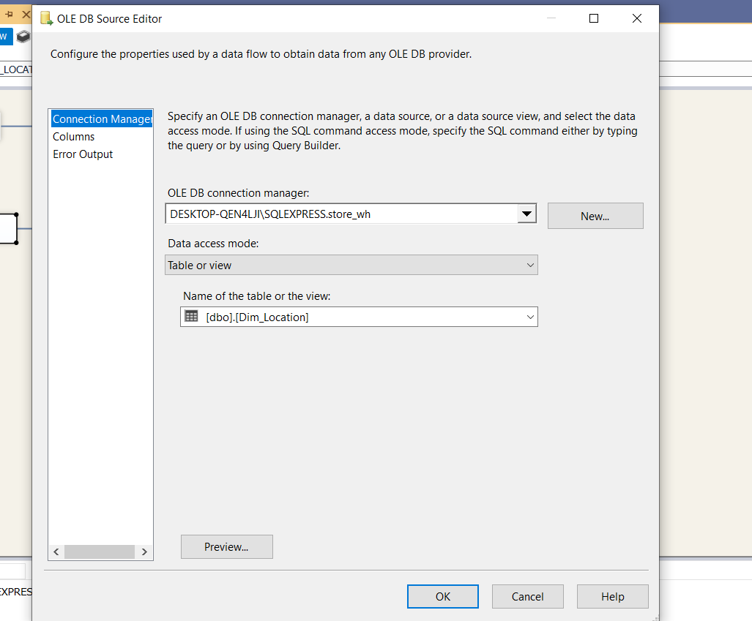

*Bước 4: Chọn Sort.*

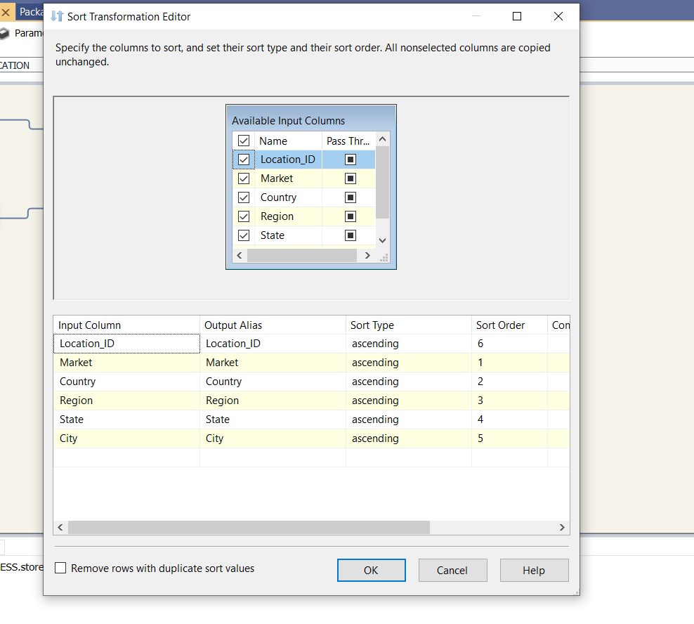

*Bước 5: Chọn Merger Join.*

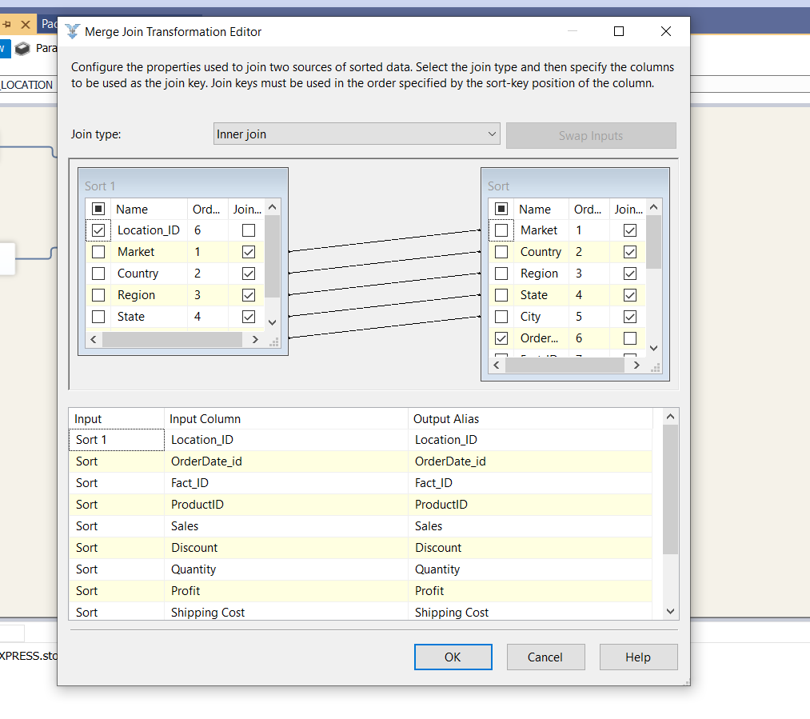

*Bước 6: Chọn OLE Destination.*

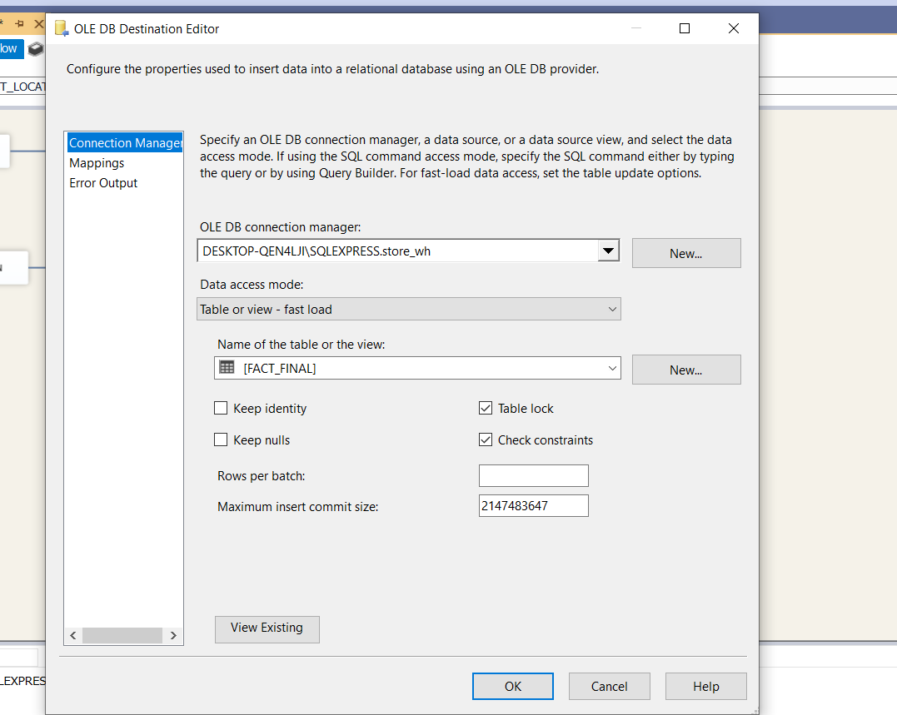

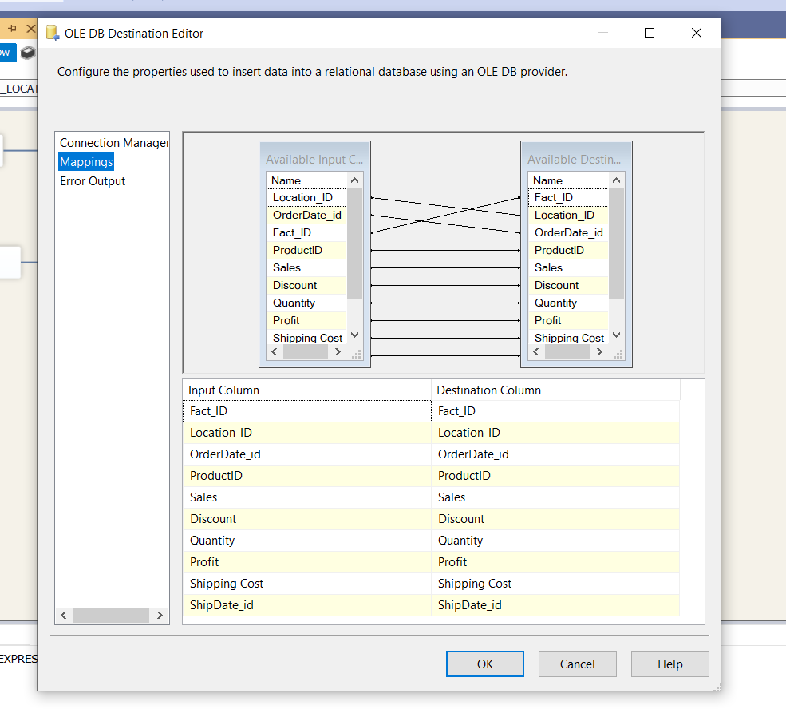

*Bước 7: Bấm Start.*

Sau khi chạy xong các bảng, mình sẽ thấy các bảng hiện bên database warehouse.

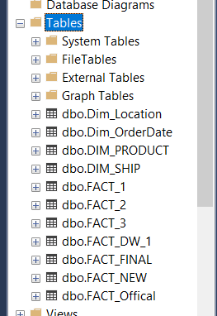

Bắt đầu Select * from để kiểm tra các bảng.

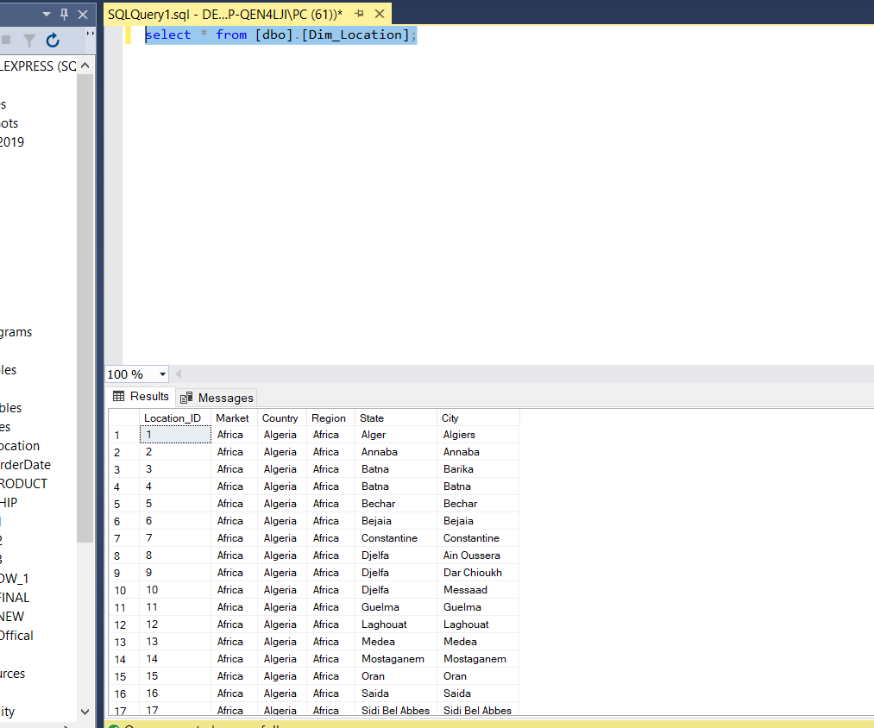

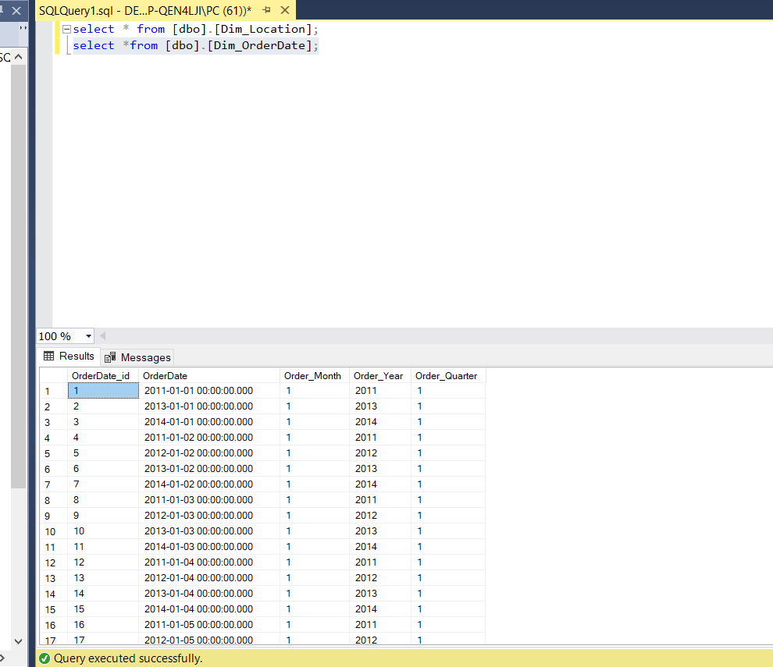

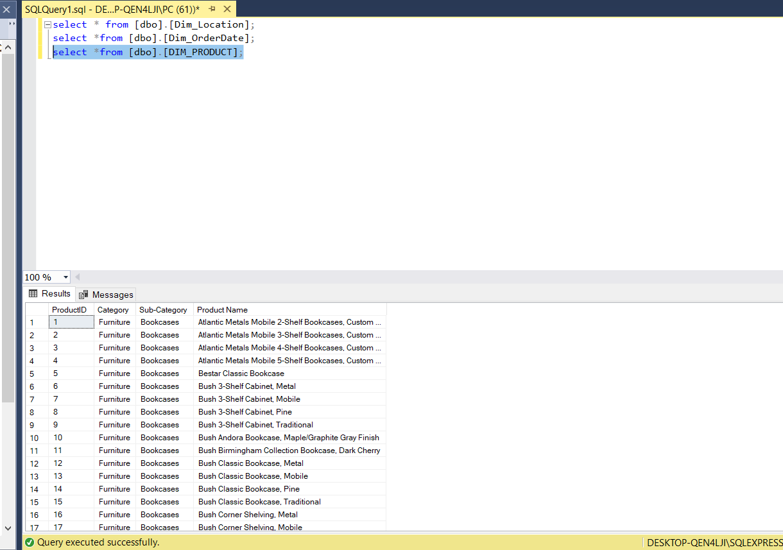

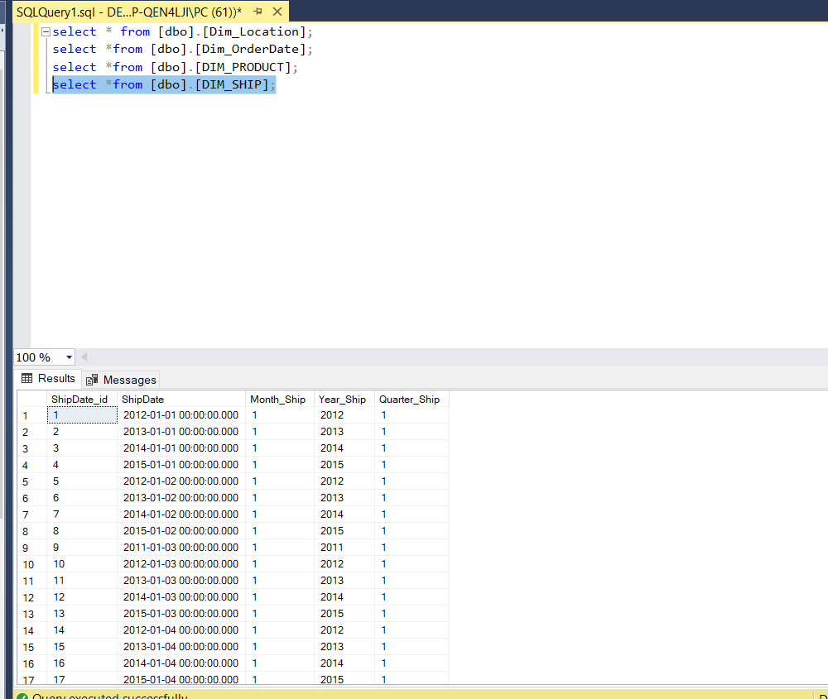

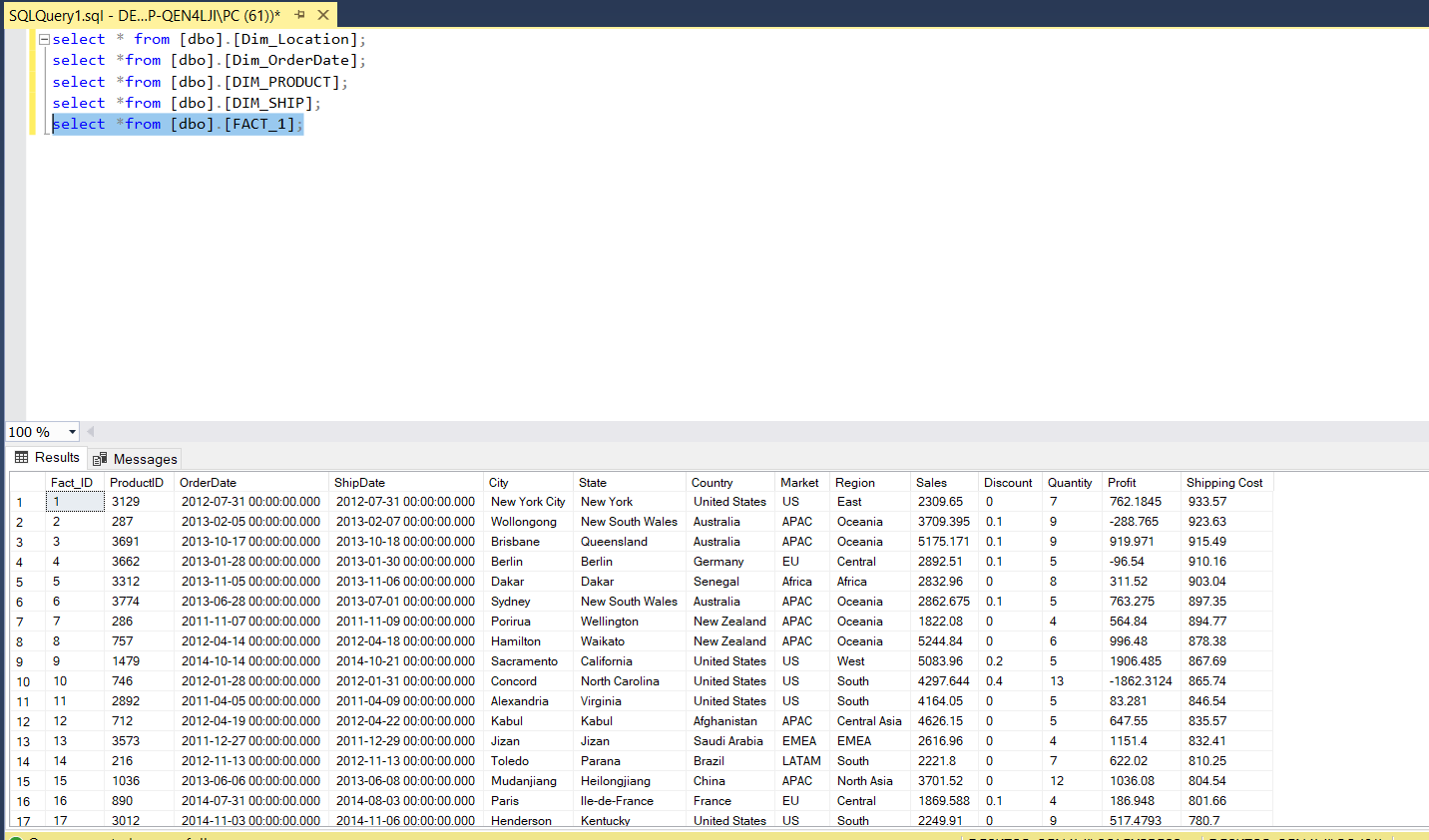

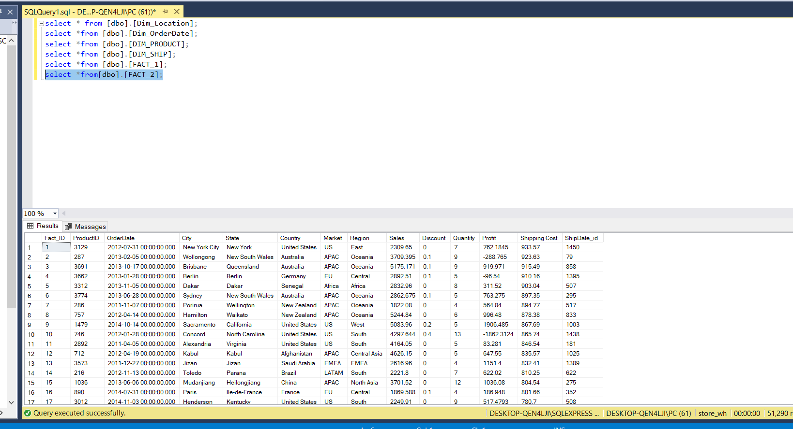

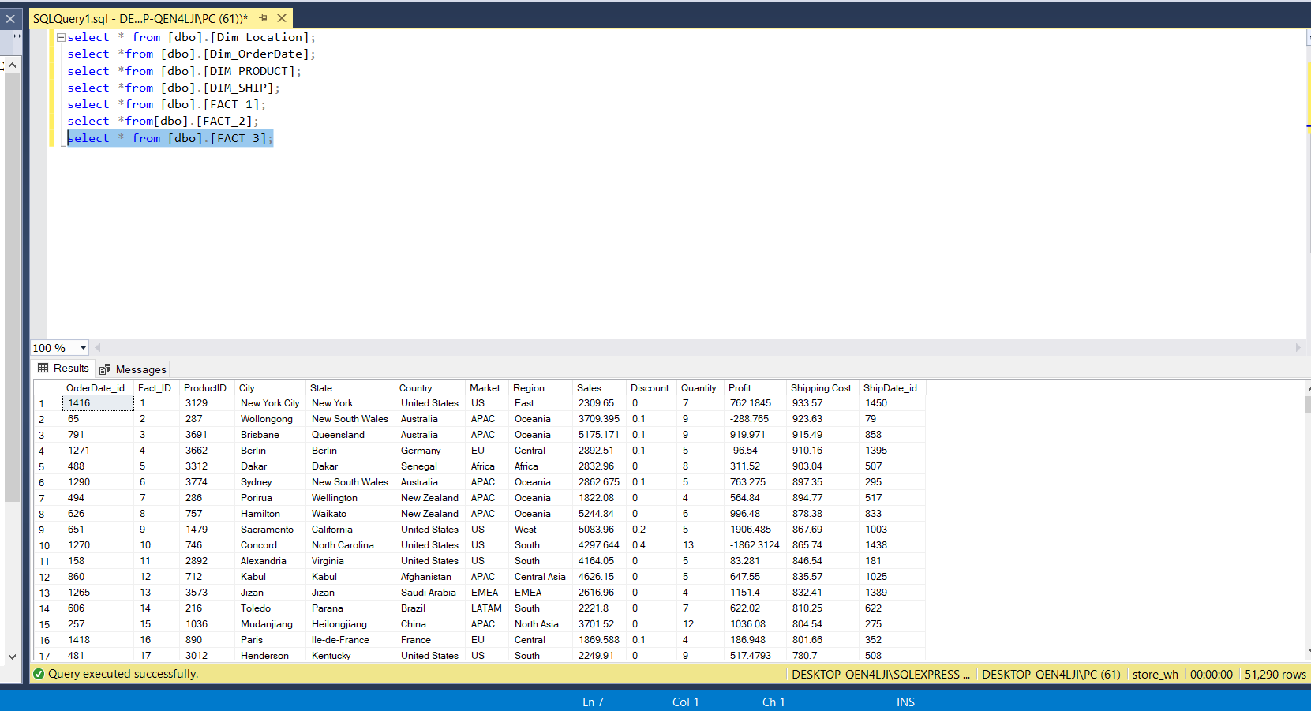

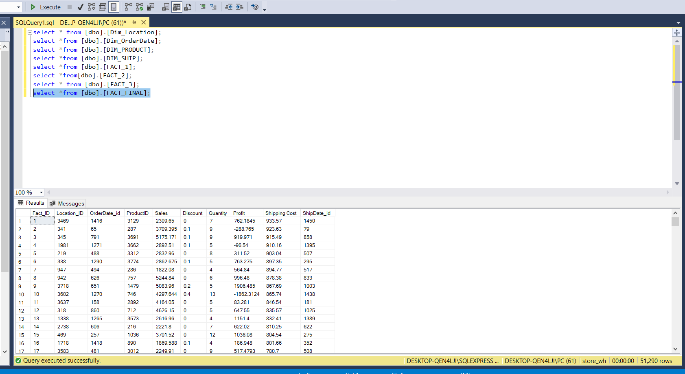

Sau đó, mình cài đặt khóa ngoại để sử dụng cho SSAS.

# **CHƯƠNG 3. PHÂN TÍCH DỮ LIỆU TRONG SSAS**

1. **TẠO PROJECT SSAS TRONG VISUAL STUDIO 2019**
2. **TẠO PROJECT SSAS TRONG VISUAL STUDIO 2019**

Chọn File => New => Project => Chọn Analysis Servies sẽ có được 1 project mới như hình:

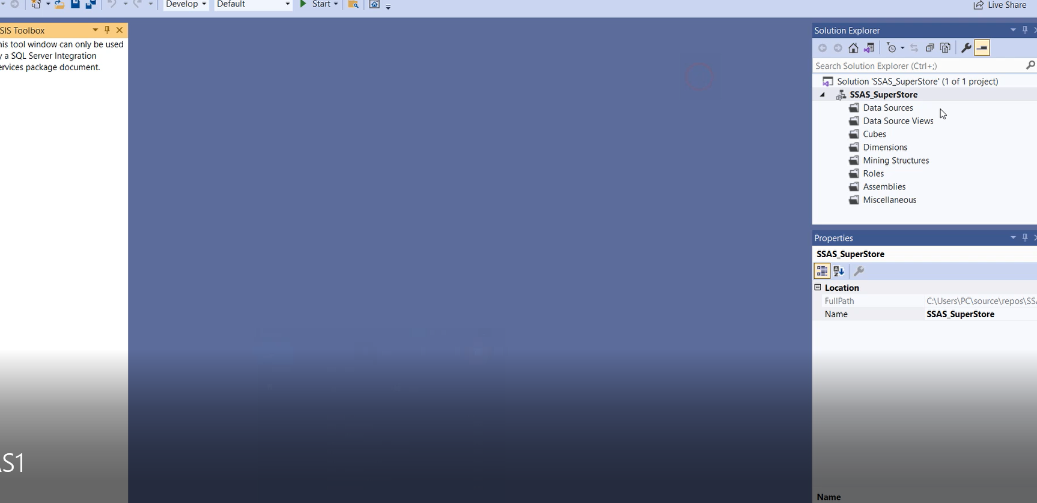

1. **XÁC ĐỊNH NGUỒN DỮ LIỆU (DEFINE DATA SOURCE)**

Bước 1: Bên góc phải phần Solution Explorer nhấn chuột phải vào Data Source.

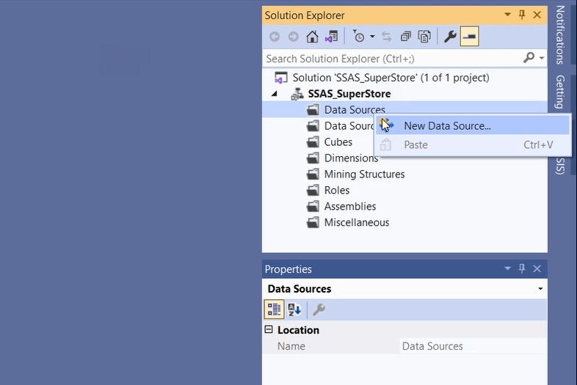

Bước 2: Một cửa sổ hiện ra tiếp tục nhấn Next để tiếp tục.

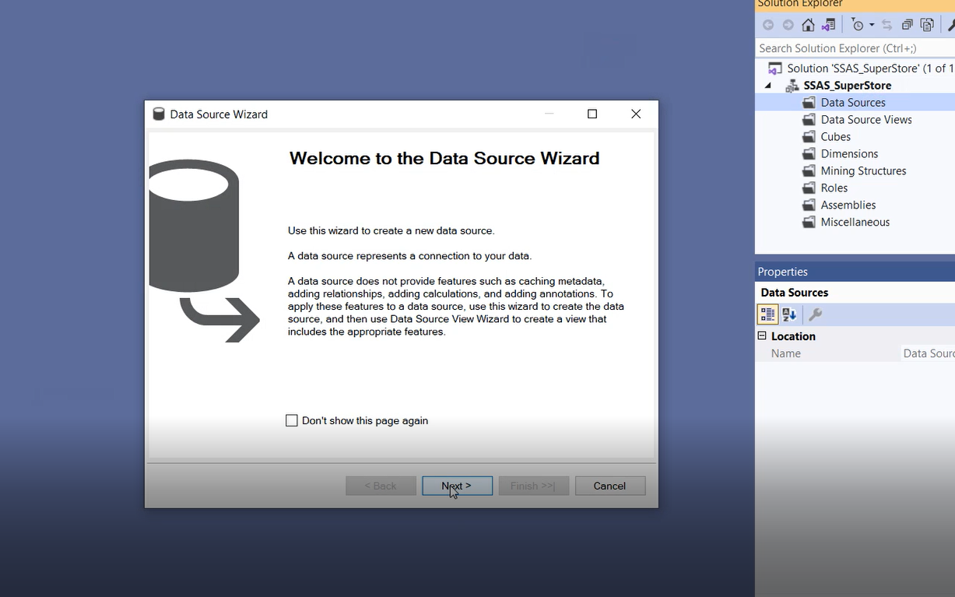

Bước 3: Chọn kết nối đã tạo từ quá trình SSIS rồi tiếp tục nhấn Next.

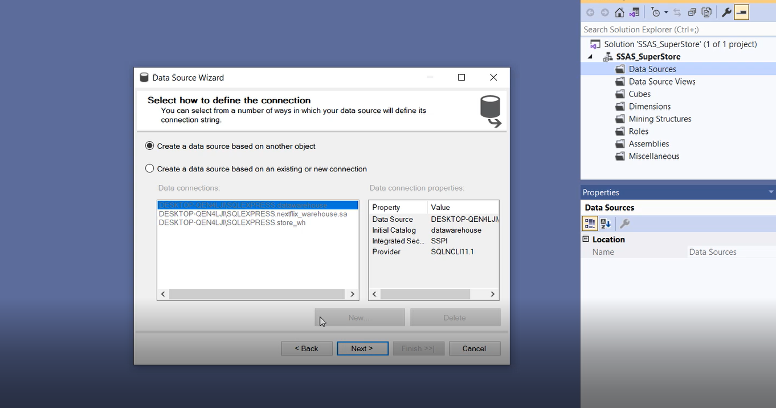

Bước 4: Chọn Use the service account nhấn Next rồi nhấn Finish.

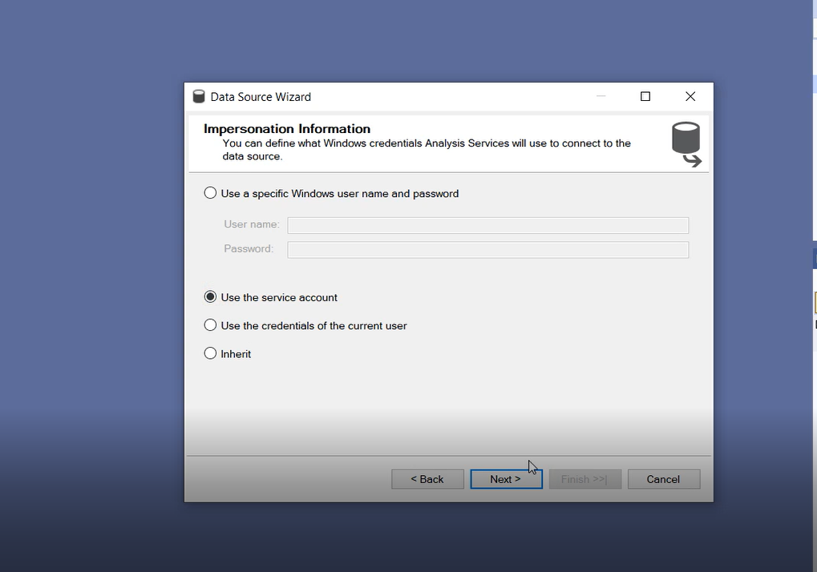

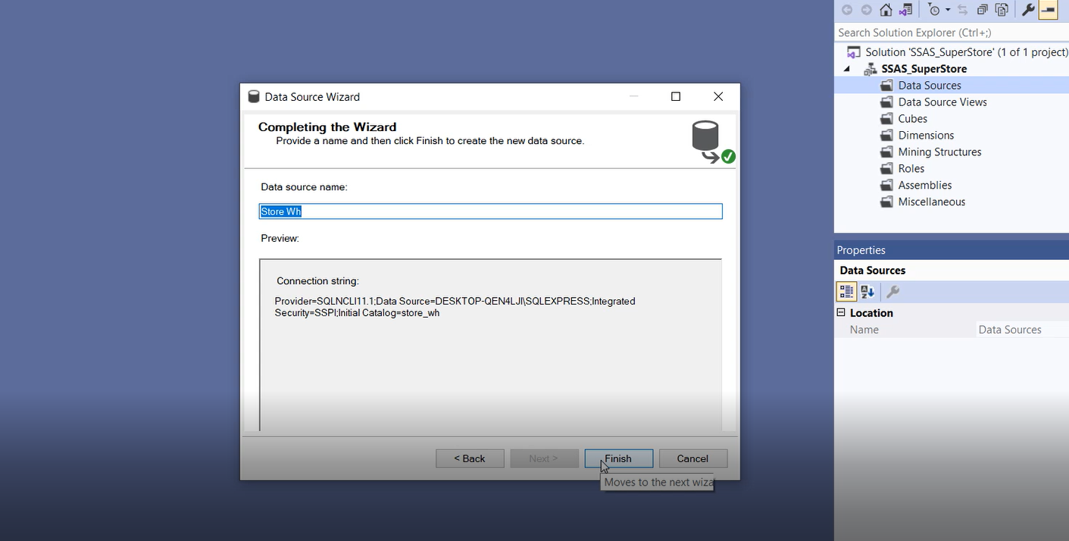

1. **XÁC ĐỊNH KHUNG NHÌN DỮ LIỆU NGUỒN (DEFINE DATA SOURCE)**

Bước 1: Bên góc phải phần Solution Explorer nhấn chuột phải vào Data Source View.

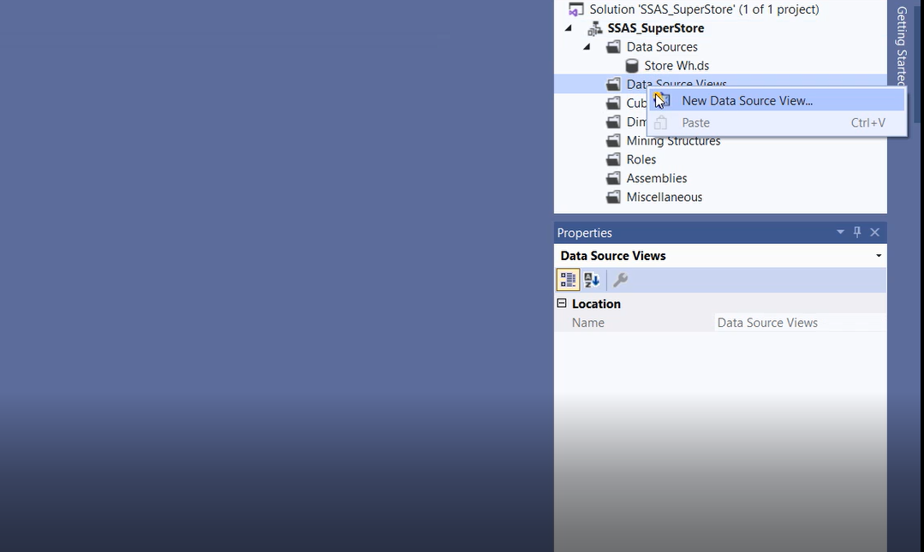

Bước 2: Một cửa sổ hiện ra tiếp tục nhấn Next để tiếp tục.

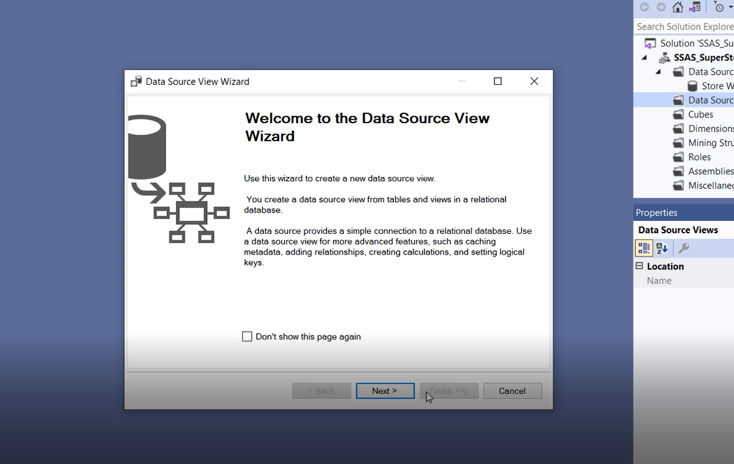

Bước 3: Cho kho dữ liệu Store wh rồi nhấn Next để tiếp tục.

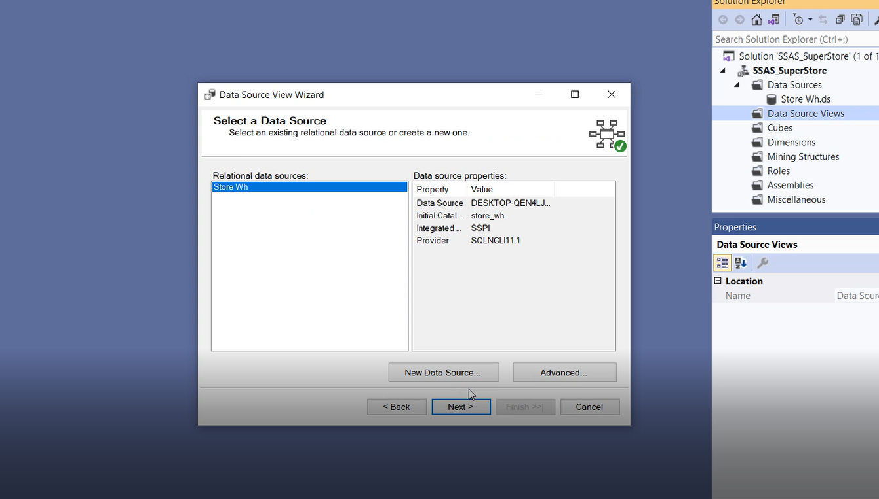

Bước 4: Chọn bảng FACT và DIM cho quá trình phân tích sau đó nhấn Next.

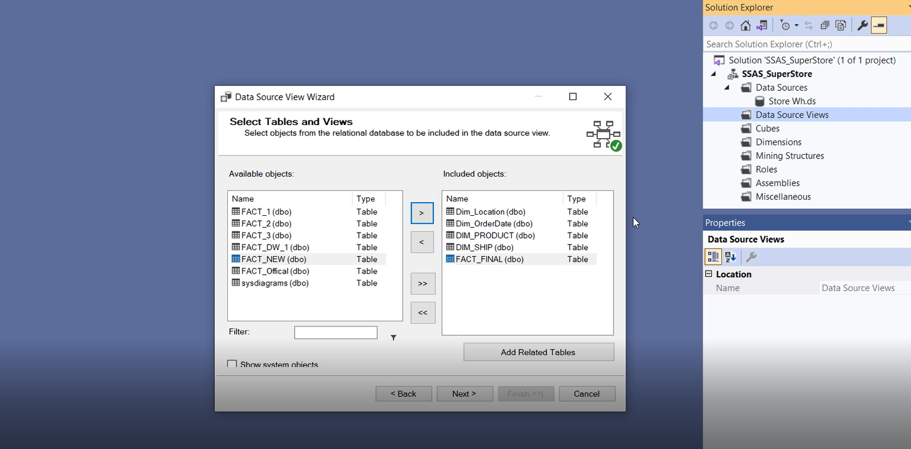

Bước 5: Nhấn Finish để kết thúc quá trình.

1. **XÁC ĐỊNH CÁC CHIỀU (DEFINE A DIMENSION)**

Bước 1: Bên góc phải phần Solution Explorer nhấn chuột phải vào Dimension và chọn New Dimension.

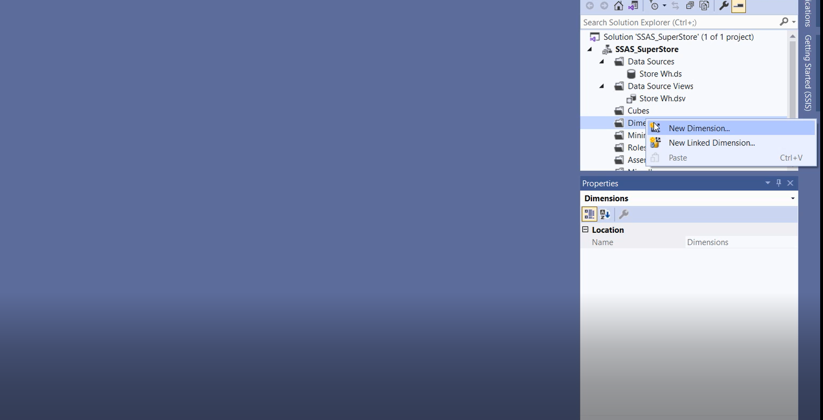

Bước 2: Một cửa sổ hiện ra tiếp tục nhấn Next để tiếp tục.

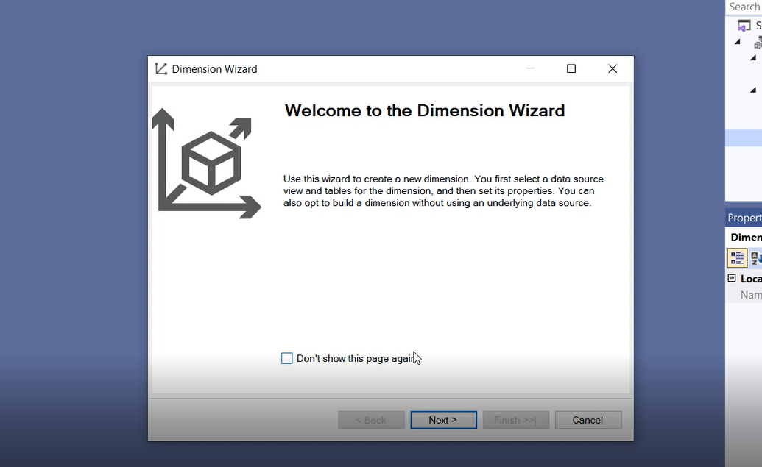

Bước 3: Trong cửa sổ Specify Source Information chọn use an existing table sau đó nhấn Next.

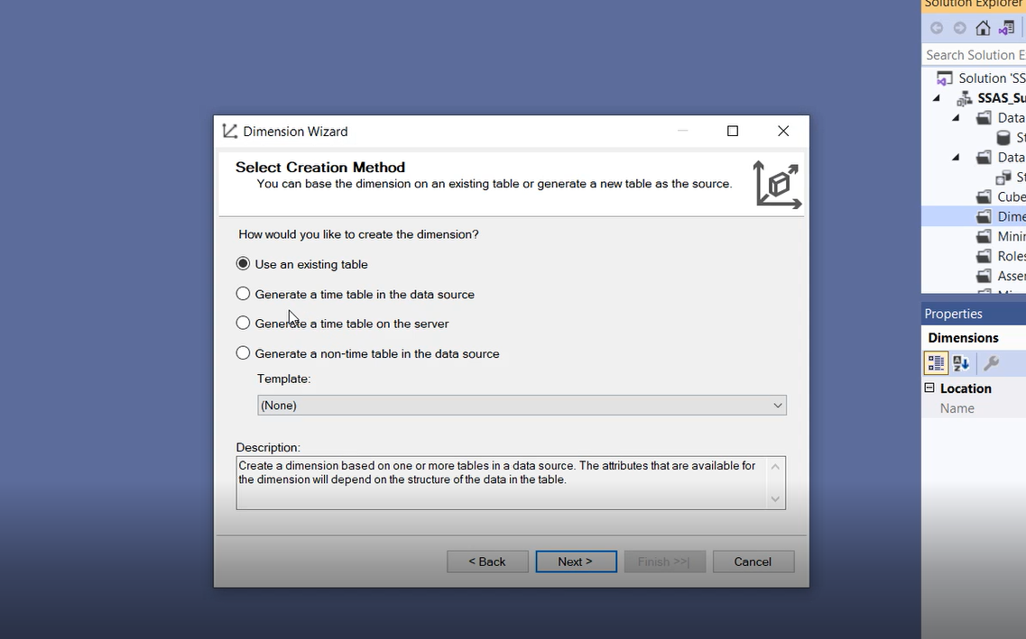

Bước 4: Tiến hành tạo các bảng Dim.

*\* Dim_Location*

Bước 1: Chọn Dimension Dim_Location.

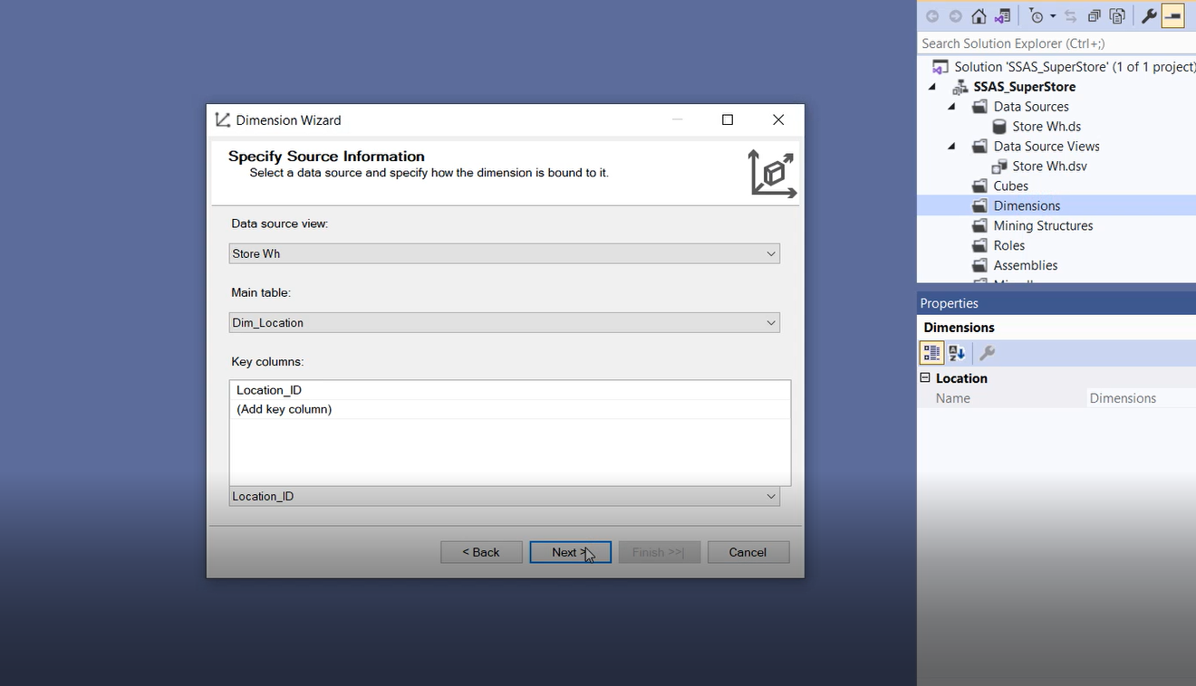

Bước 2: Chọn những thuộc tính cần thiết cho Dim_Location.

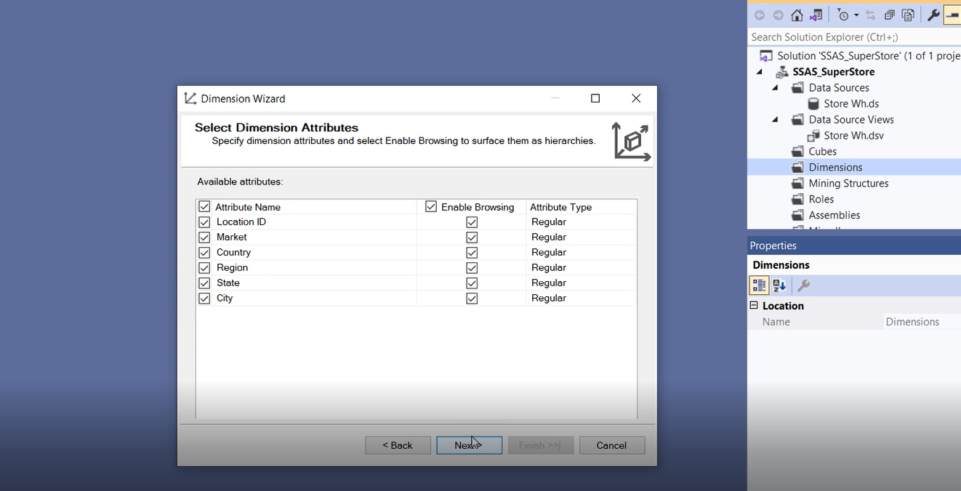

Bước 3: Hoàn thành quá trình tạo bảng Dim_Location.

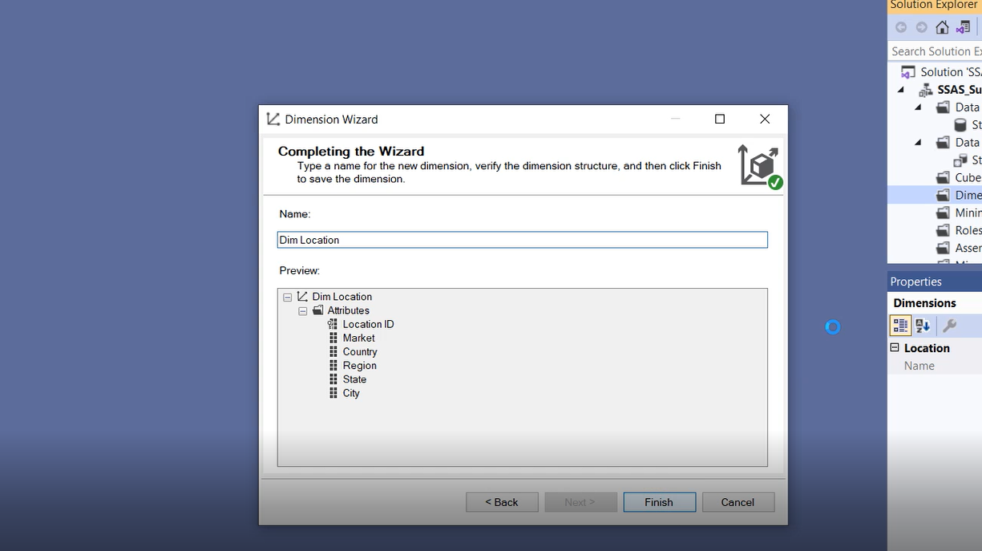

*\* Dim_OrderDate*

Bước 1: Chọn Dimension Dim_OrderDate.

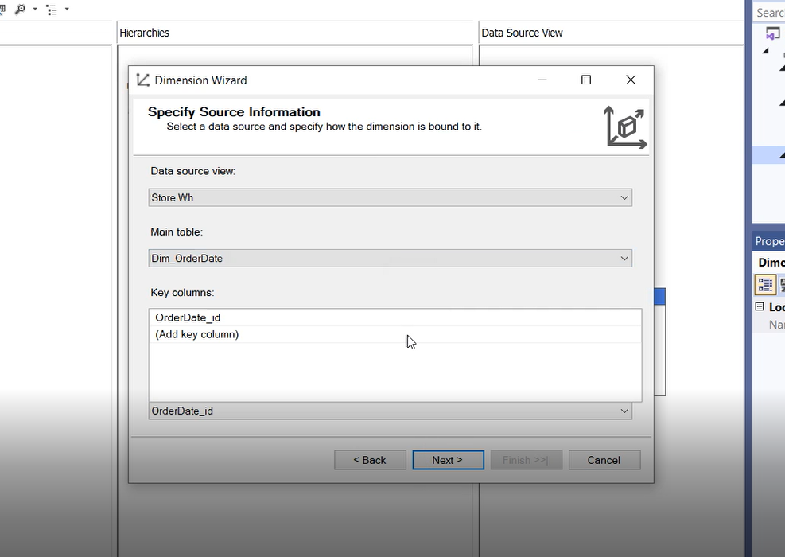

Bước 2: Chọn những thuộc tính cần thiết cho Dim_OrderDate.

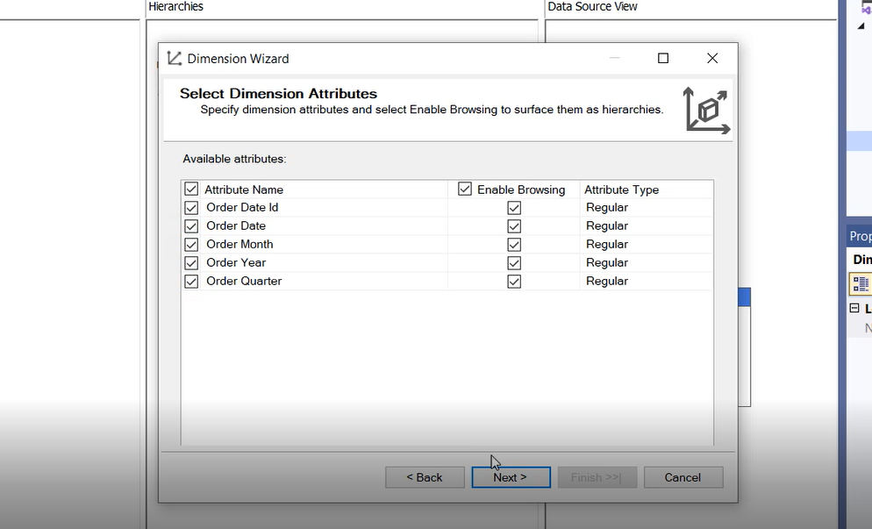

Bước 3: Hoàn thành quá trình tạo bảng Dim_OrderDate.

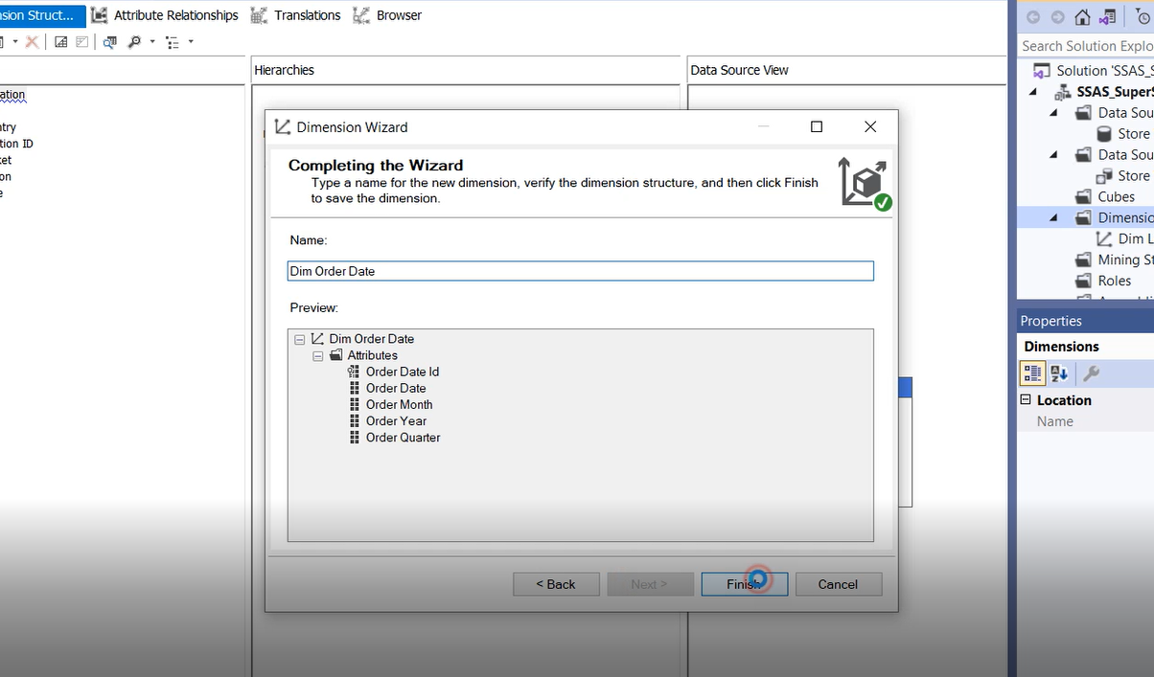

*\* Dim_ShipDate*

Bước 1: Chọn Dimension Dim_ShipDate.

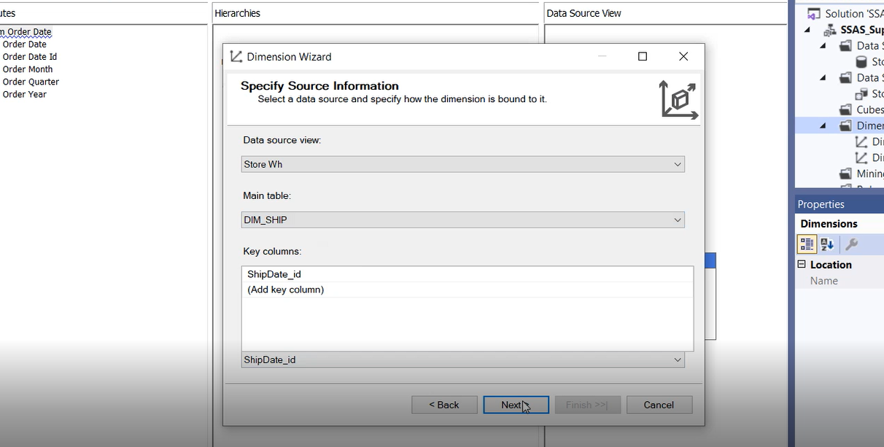

Bước 2: Chọn những thuộc tính cần thiết cho Dim_ShipDate.

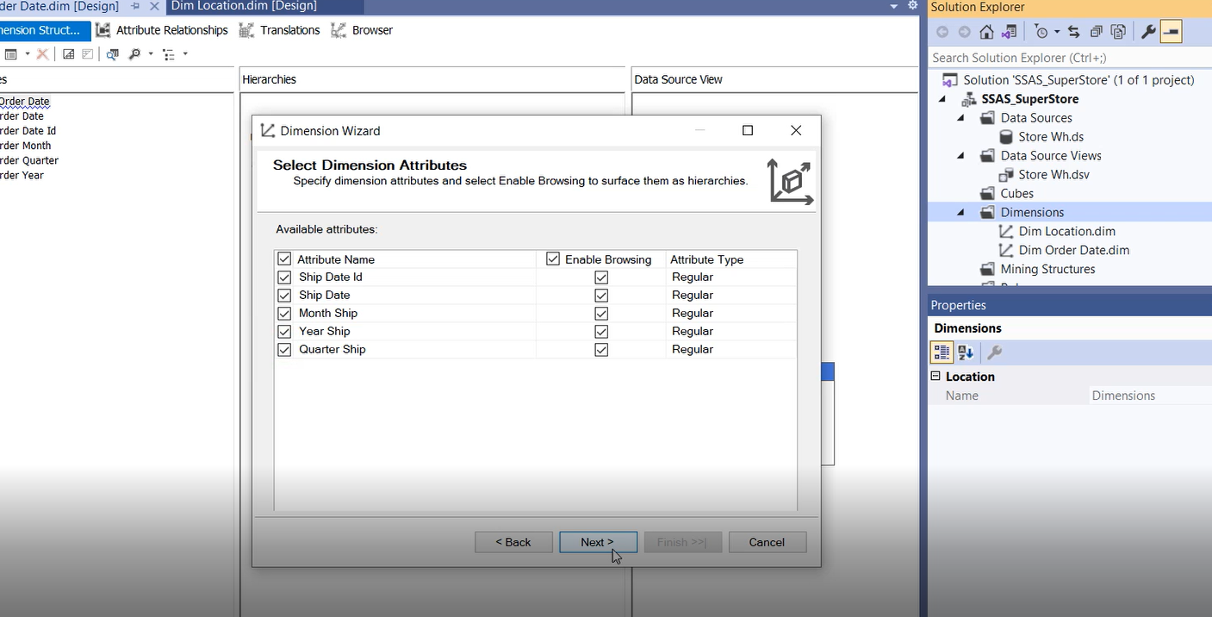

Bước 3: Hoàn thành quá trình tạo bảng Dim_ShipDate.

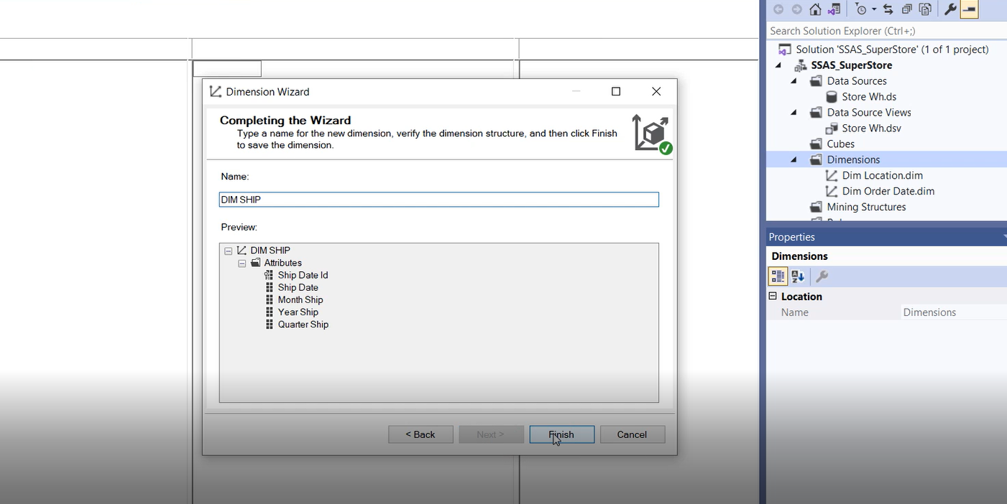

*\* Dim_Product*

Bước 1: Chọn Dimension Dim_Product.

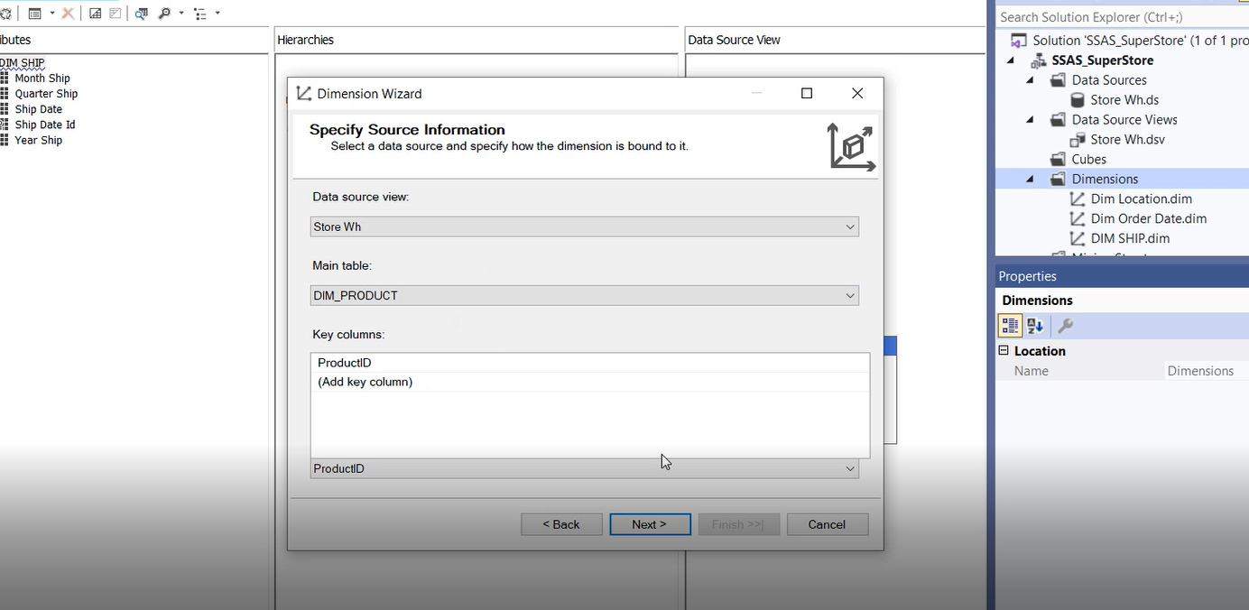

Bước 2: Chọn những thuộc tính cần thiết cho Dim_Product.

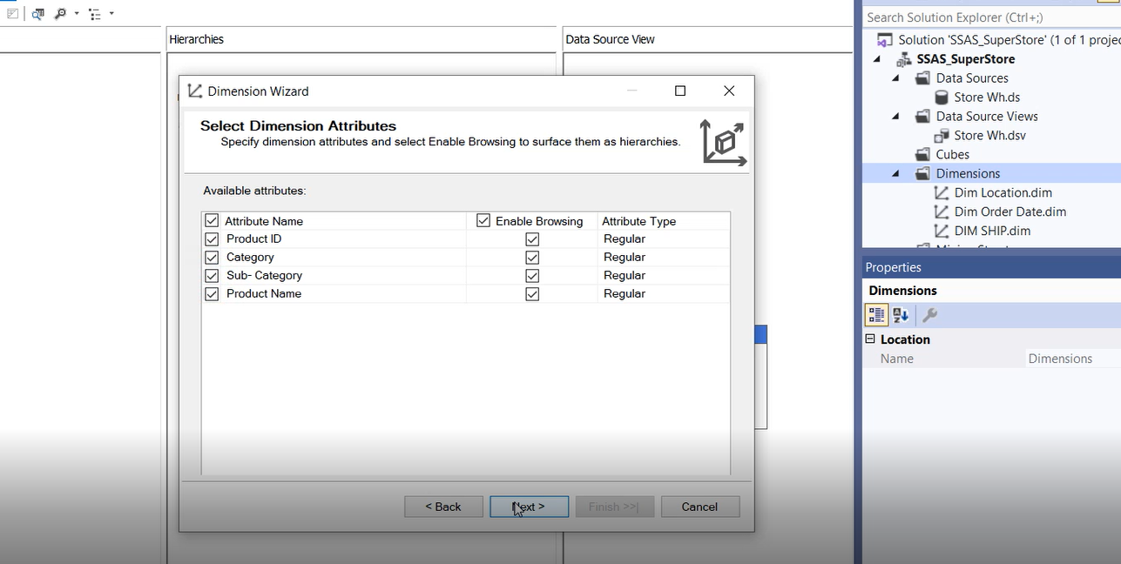

Bước 3: Hoàn thành quá trình tạo bảng Dim_Product.

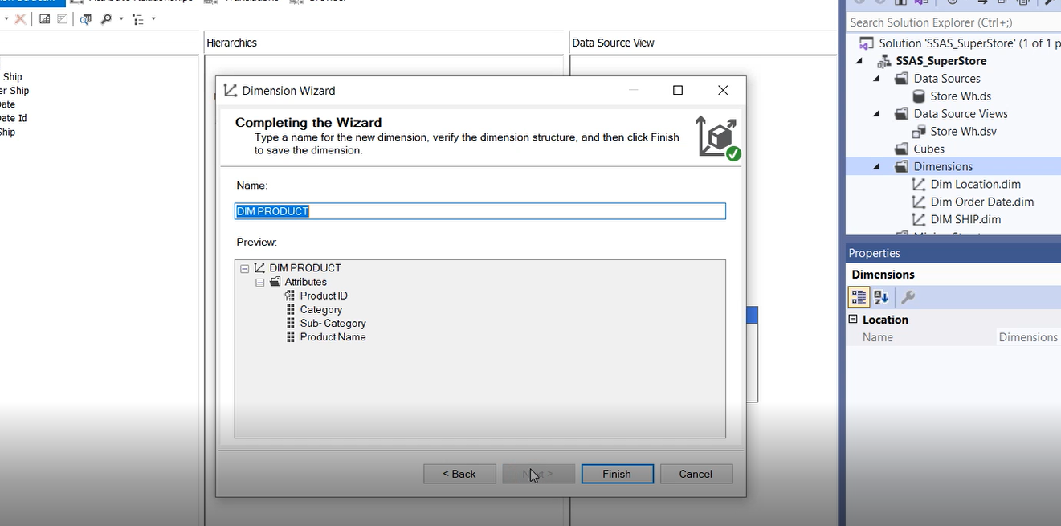

1. **XÂY DỰNG CÁC KHỐI VÀ CÁC MEASURE**

Bước 1: Bên góc phải Solution Explorer nhấn chuột phải vào Cube nhấn tiếp New Cube.

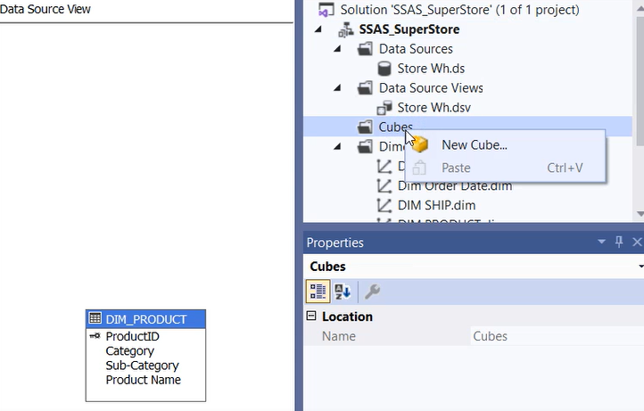

Bước 2: Một cửa sổ hiện ra tiếp tục nhấn Next để tiếp tục.

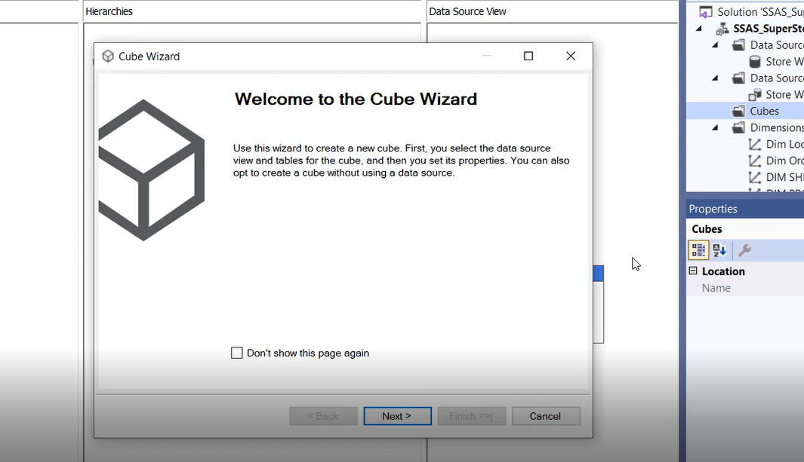

Bước 3: Trong cửa sổ Cube Wizzard chọn use an existing table sau đó nhấn Next.

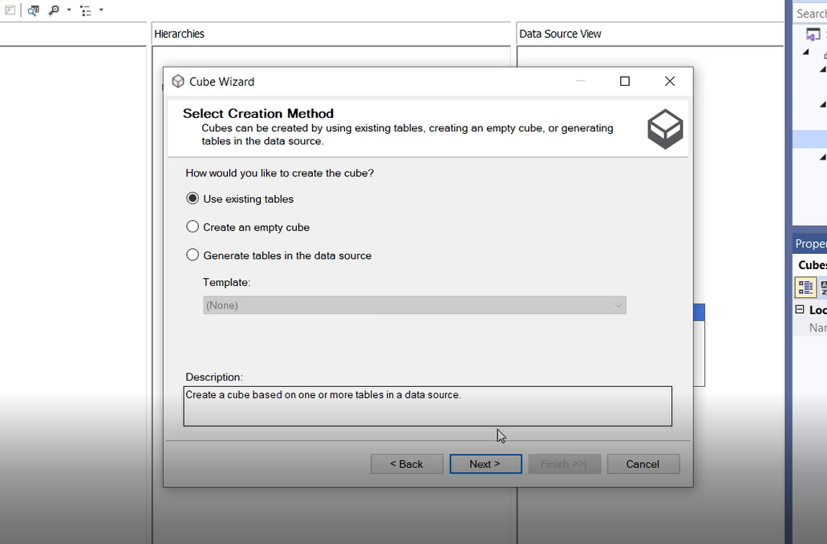

Bước 4: Chọn FACT_FINAL để phân chia các measure group.

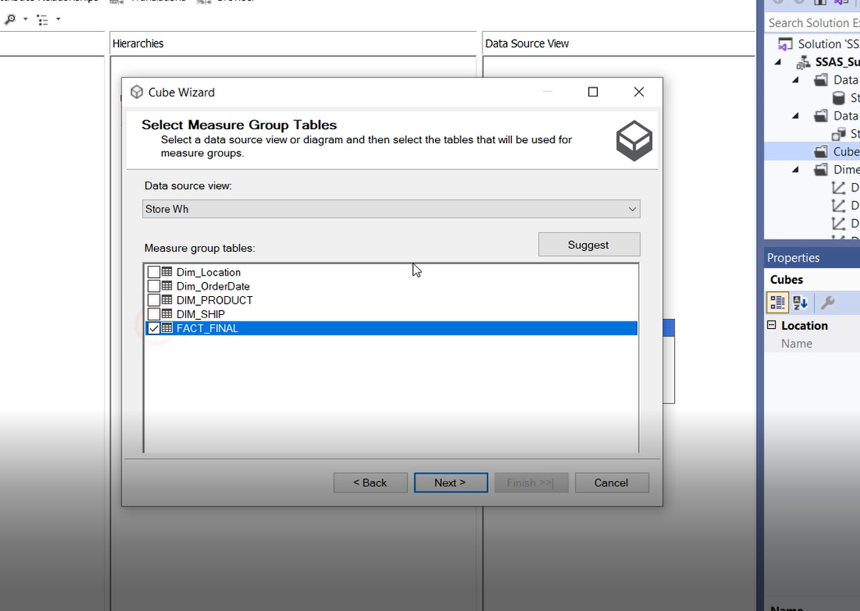

Bước 5: Chọn những thuộc tính định lượng để xuất, rồi nhấn Next.

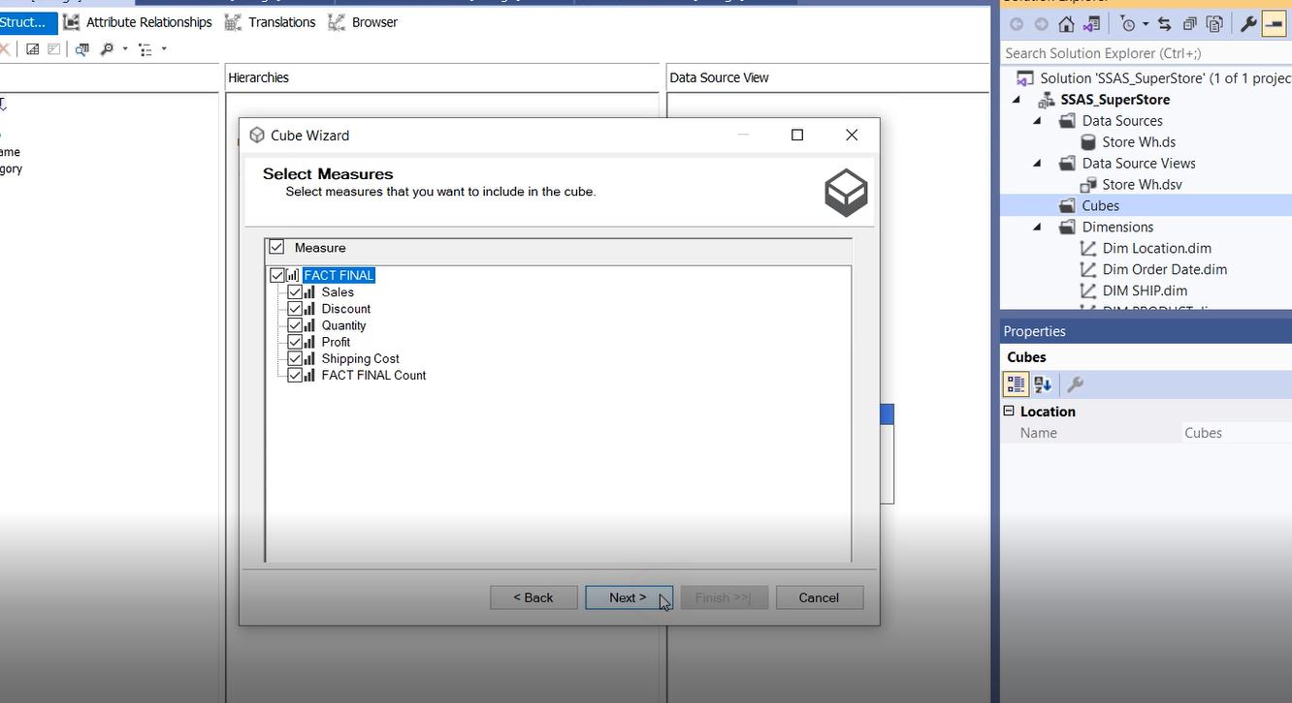

Bước 6: Chọn danh sách các bảng Dim.

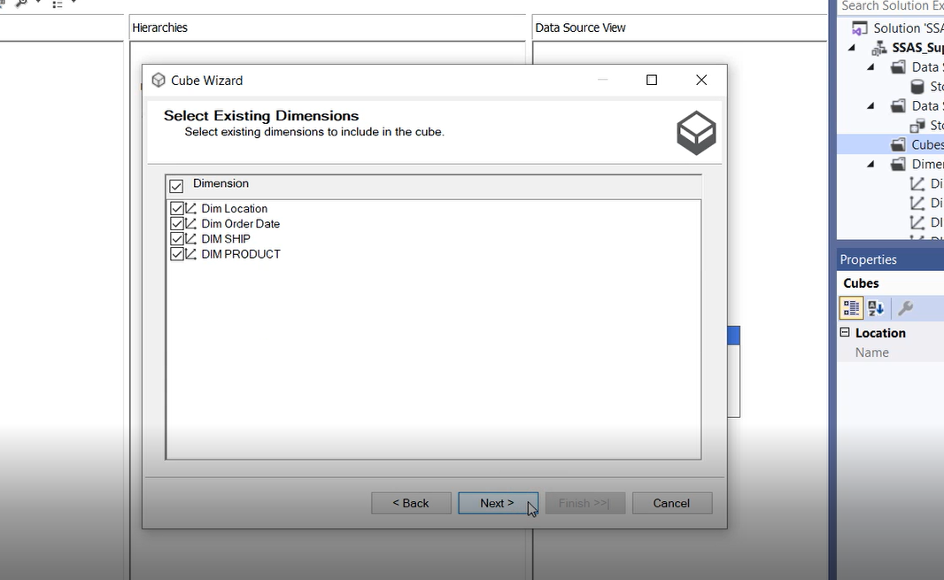

Bước 7: Hoàn thành quá trình sẽ có kết quả.

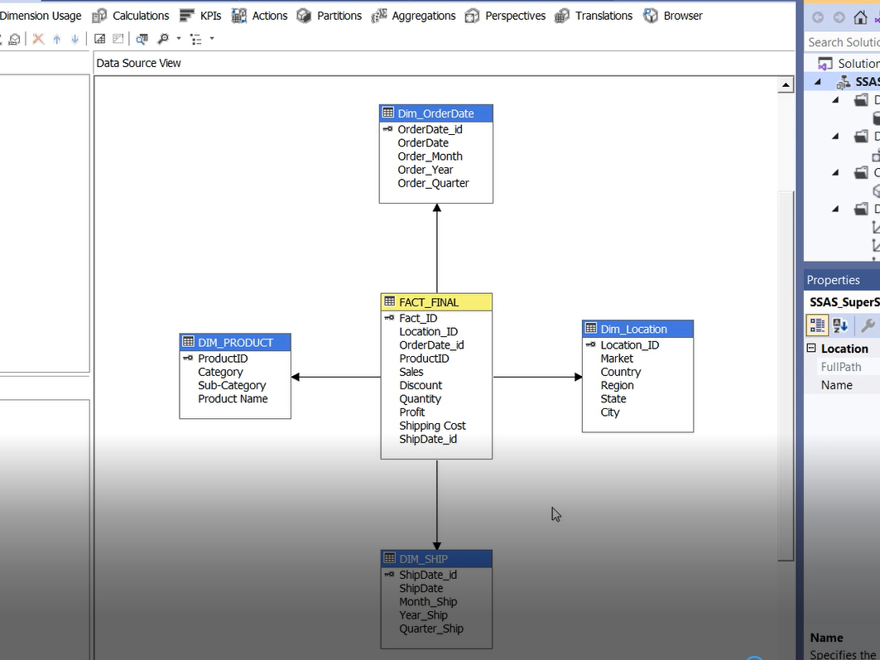

**6. PHÂN CẤP TRONG BẢNG CHIỀU**

*6.1 Dim_Location*

Bước 1: Kéo những thuộc tính cần phân cấp qua cửa sổ Hierarchies.

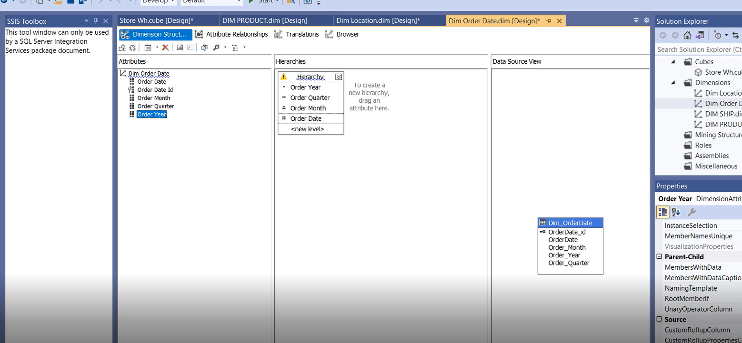

Bước 2: Chỉnh khóa dòng và tên dòng.

Vì thuộc tính Order_Date là thuộc tính cấp nhỏ nhất sẽ lấy khóa dòng bao gồm chính nó và những thuộc tính cấp cao hơn.

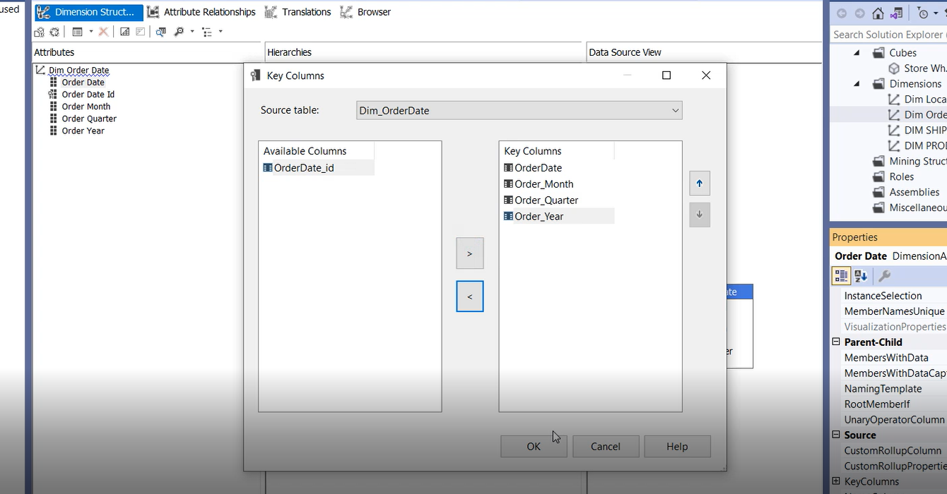

Tạo tên dòng của thuộc tính OrderDate.

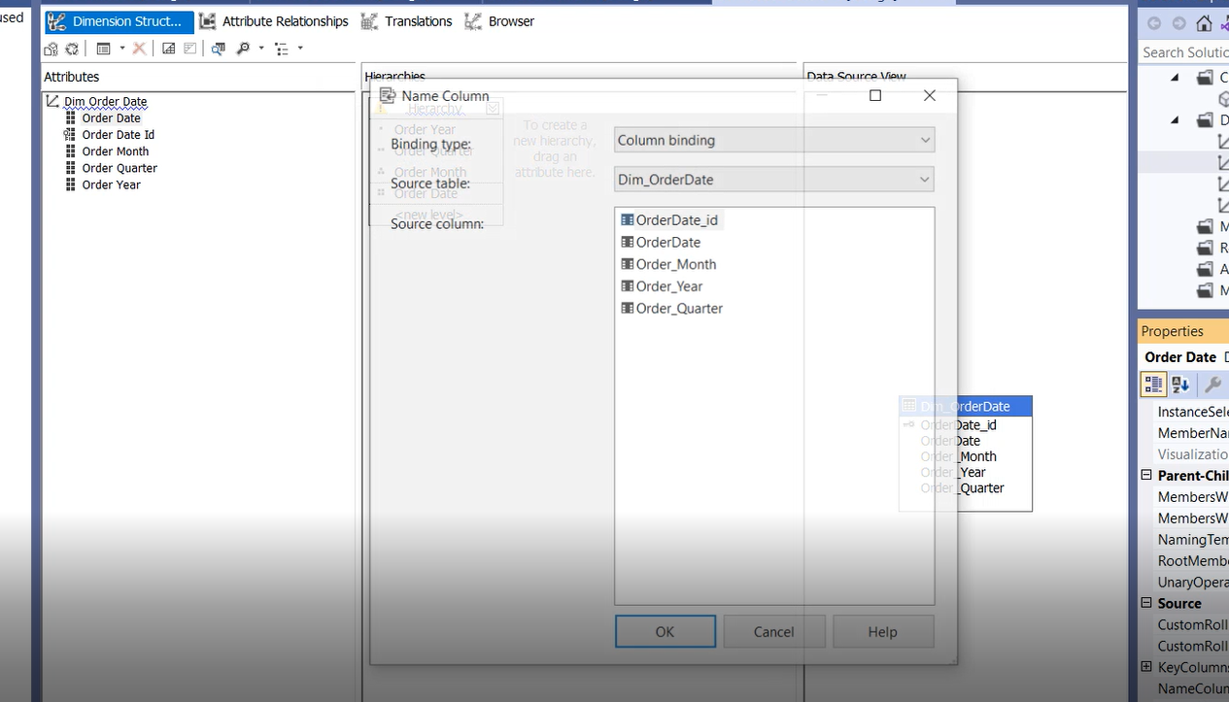

Bước 3: Chỉnh khóa dòng và tên dòng của các thuộc tính Order Month.

Vì thuộc tính Order_Month là thuộc tính cấp nhỏ hơn Order_Quarter và Oder_Year sẽ lấy khóa dòng bao gồm chính và Order_Year, Order_Quarter.

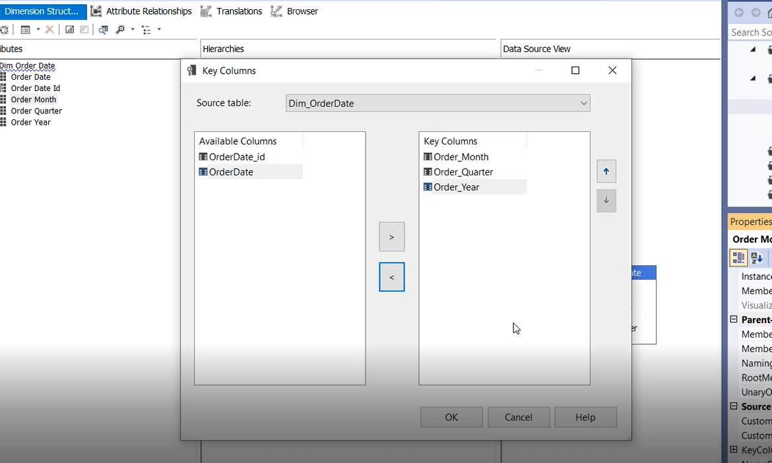

Tạo tên dòng thuộc tính Order_Month.

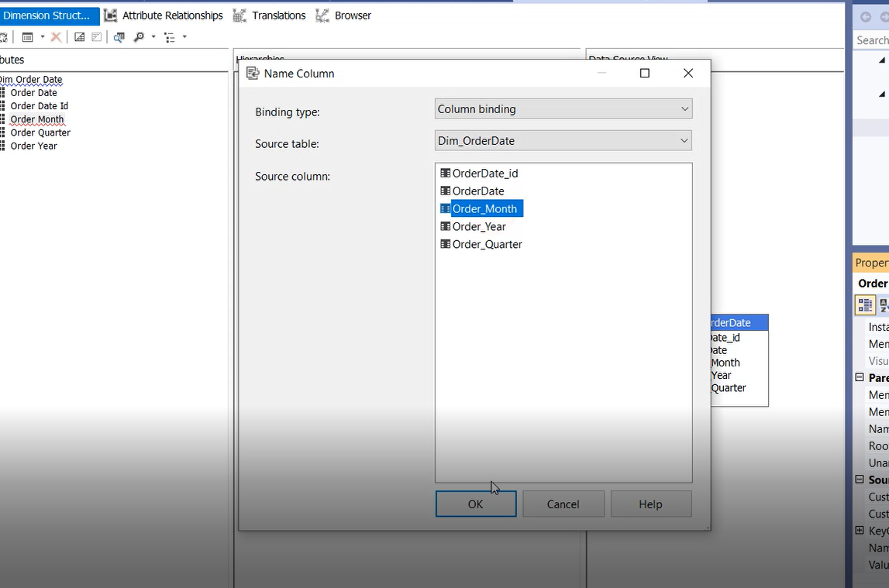

Bước 4: Chỉnh khóa dòng và tên dòng của thuộc tính Order_Quarter

Vì thuộc tính Order_Quarter là thuộc tính nhỏ hơn Order_Year sẽ lấy khóa dòng gồm chính nó và Order Year.

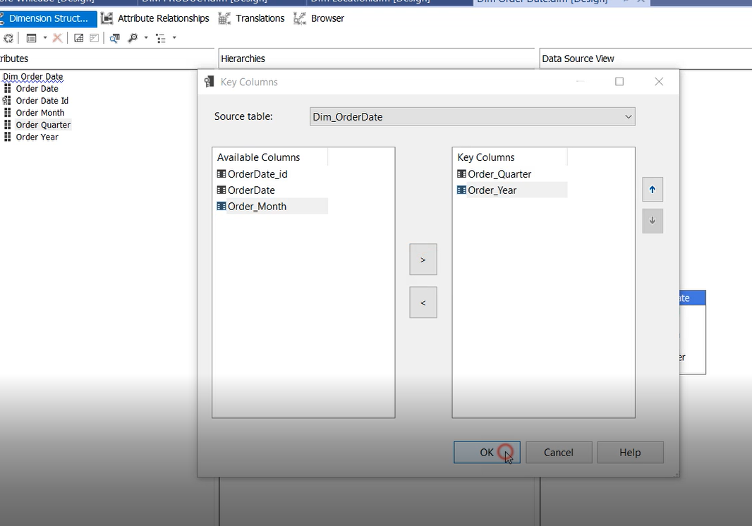

Tạo tên dòng của thuộc tính OrderQuarter.

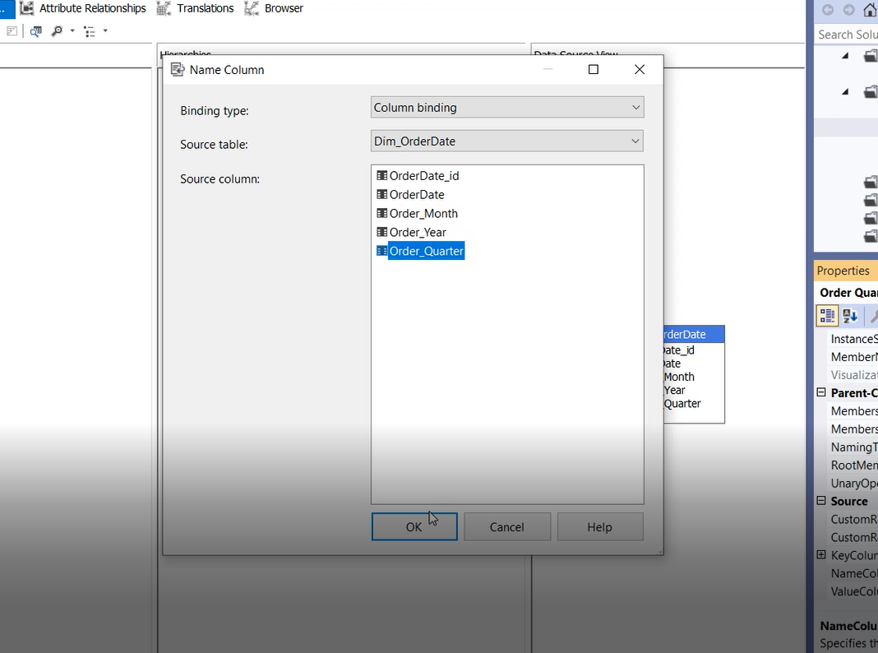

Bước 5: Qua tab Attribute Relationships để liên kết các mối quan hệ phân cấp.

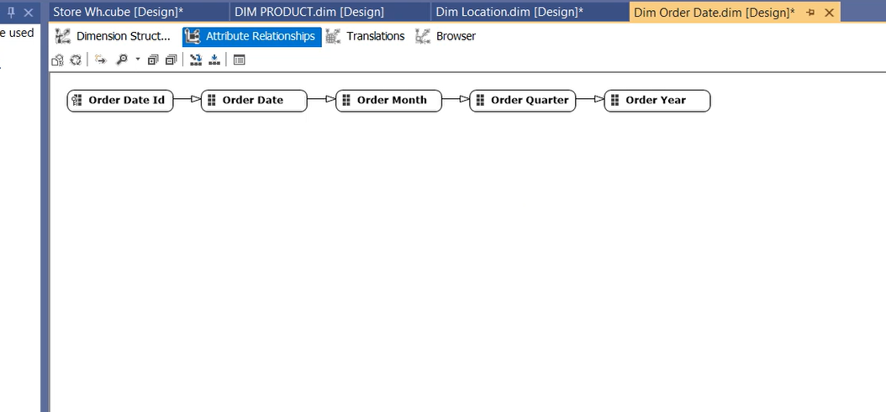

*6.2 Dim_Ship*

Bước 1. Kéo những thuộc tính cần phân cấp qua cửa sổ hierarchies

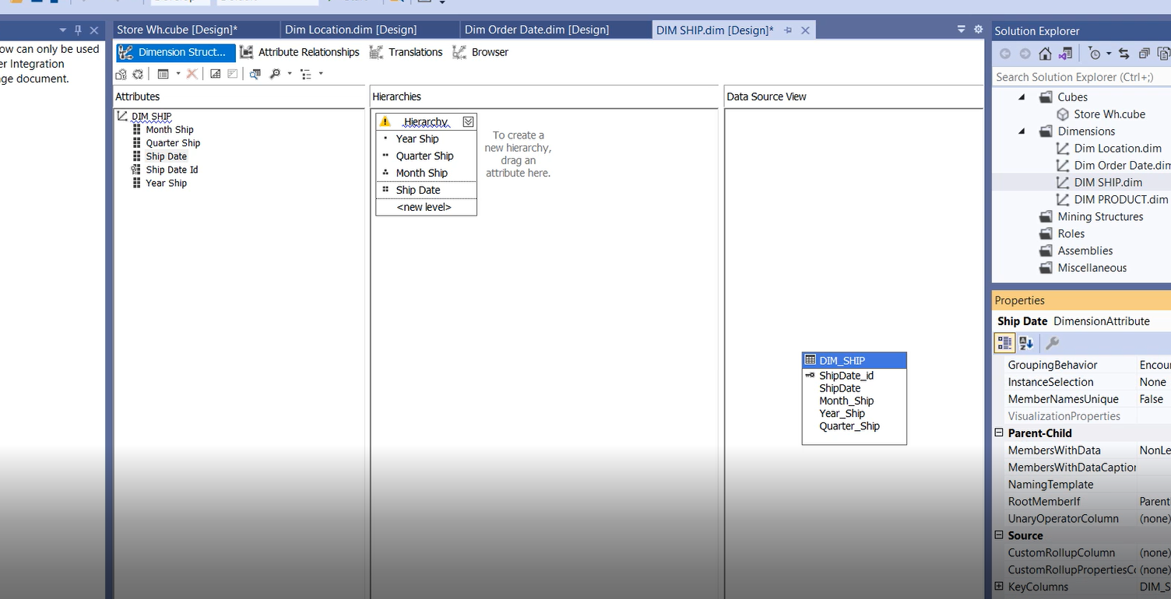

Bước 2. Chỉnh khóa dòng và tên dòng của thuộc tính Ship date

Vì thuộc tính ShipDate là thuộc tính cấp nhỏ nhất sẽ lấy khóa dòng bao gồm chính nó và những thuộc tính cấp cao hơn.

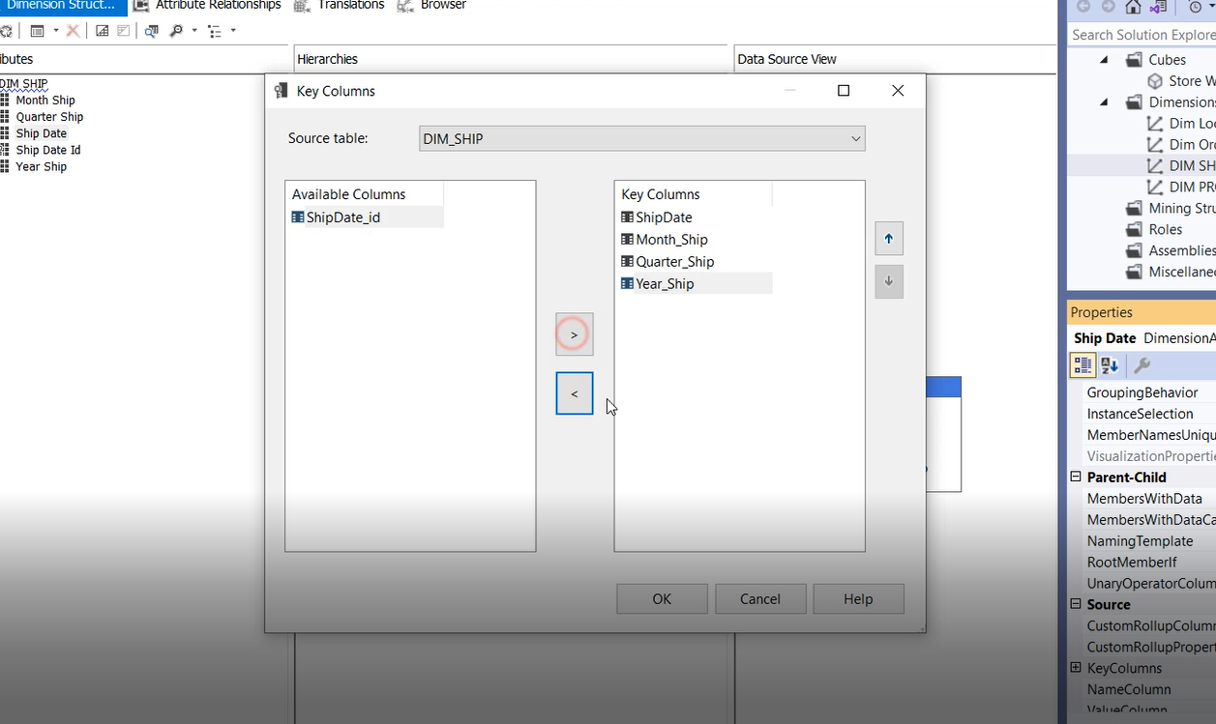

Tạo tên dòng của thuộc tính ShipDate.

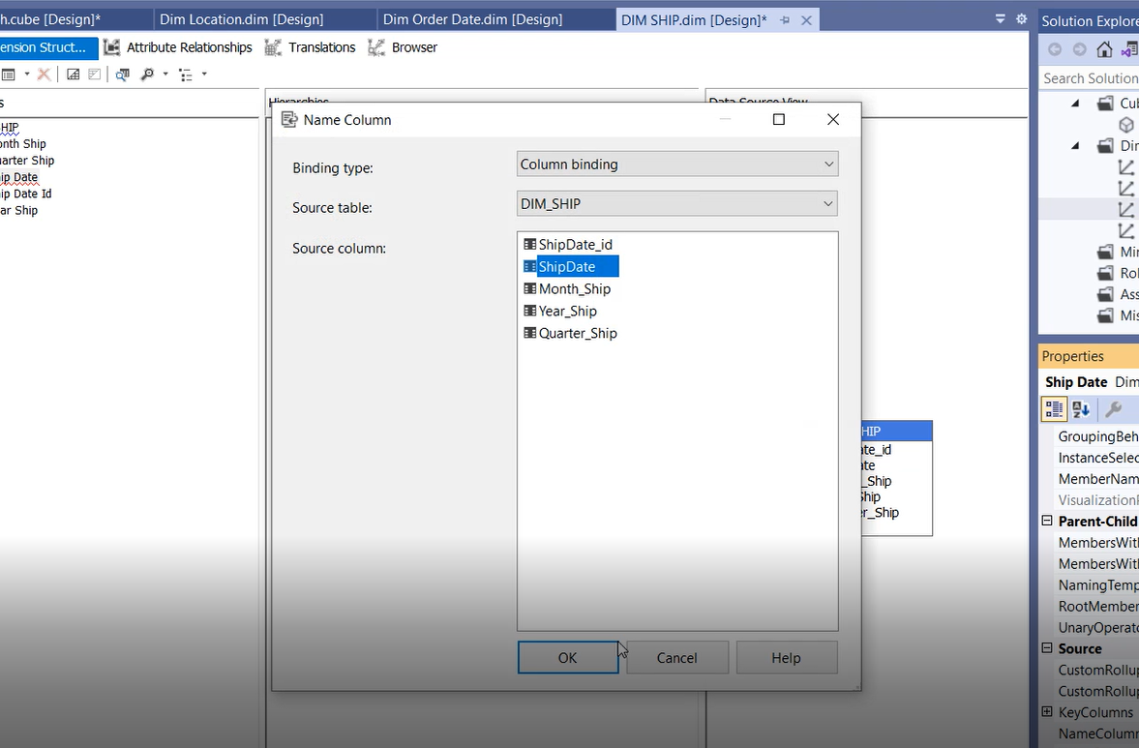

Bước 3. Chỉnh khóa dòng và tên dòng của thuộc tính Month_Ship

Vì thuộc tính Month_Ship là thuộc tính cấp nhỏ hơn Year_Ship và Quarter_Ship sẽ lấy khóa dòng gồm chính nó và Year_Ship, Quarter_Ship

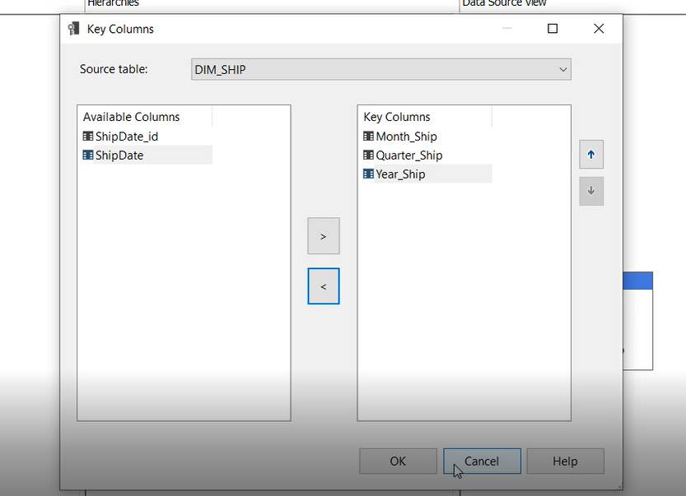

Tạo tên dòng của thuộc tính Month_Ship

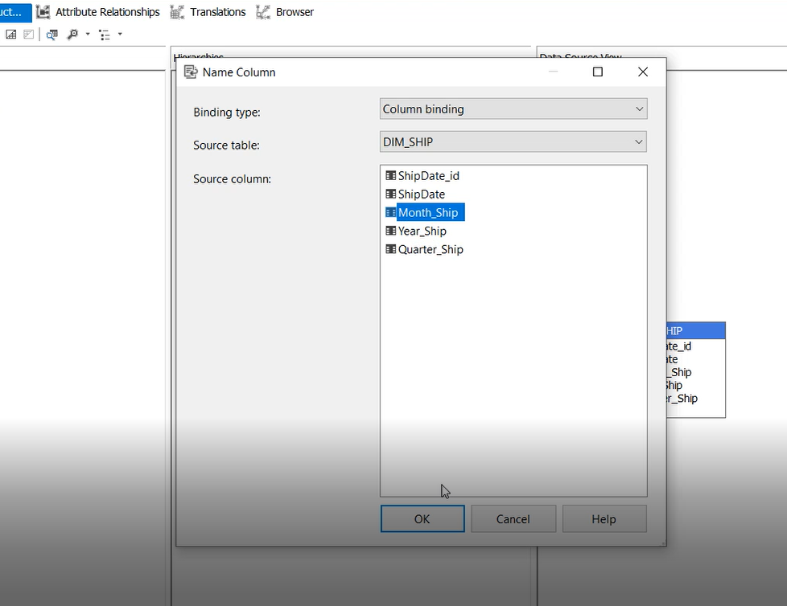

Bước 4. Chỉnh khóa dòng và tên dòng của thuộc tính Quarter_Ship

Vì thuộc tính Quarter_Ship là thuộc tính cấp nhỏ hơn sẽ lấy khóa dòng gồm chính nó và Year_Ship

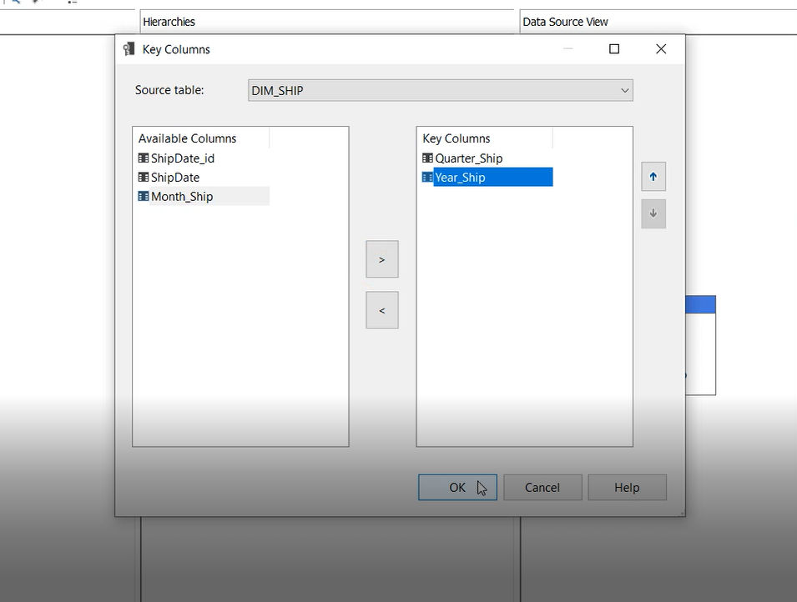

Tạo tên dòng của thuộc tính Quarter_Ship

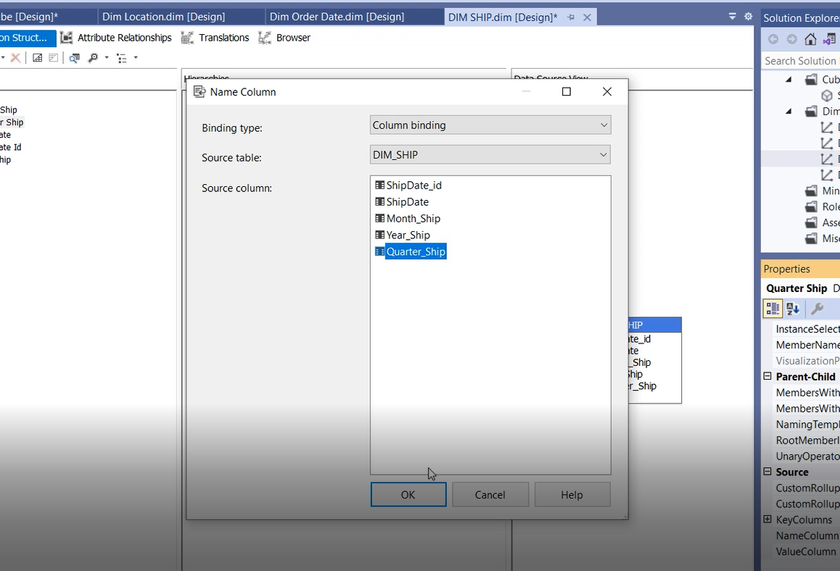

Bước 5. Qua tab Attribute Relationship để liên kết các mối quan hệ phân cấp và tiến hành phân cấp:

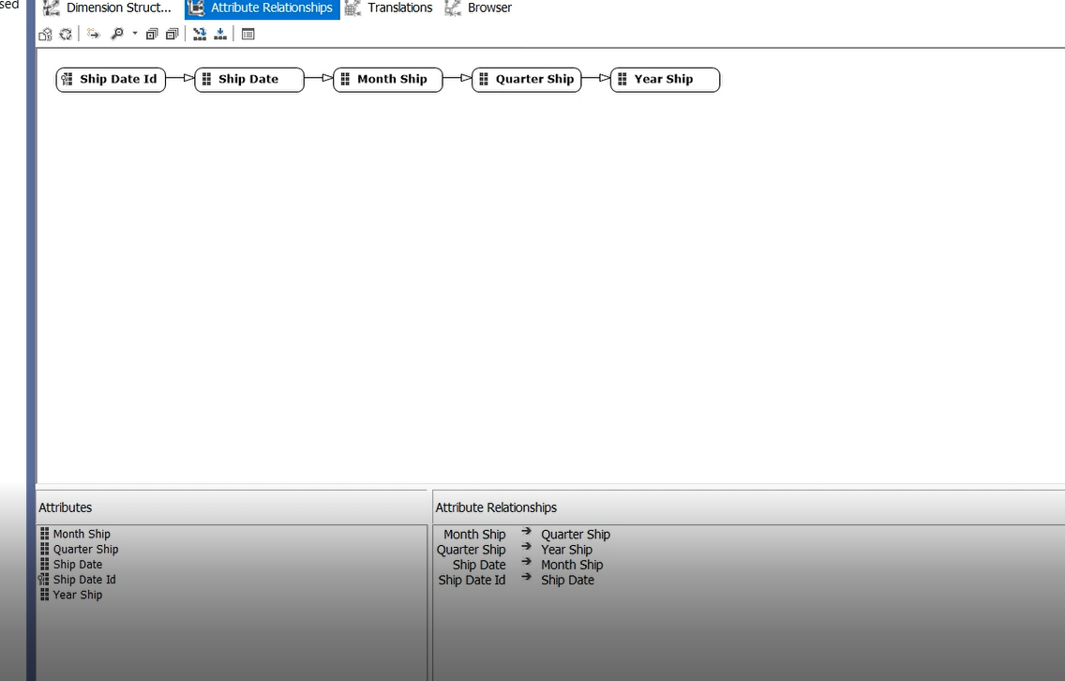

*6.3 Dim_Product*

Bước 1. Kéo những thuộc tính cần phân cấp qua cửa sổ Hierarchies

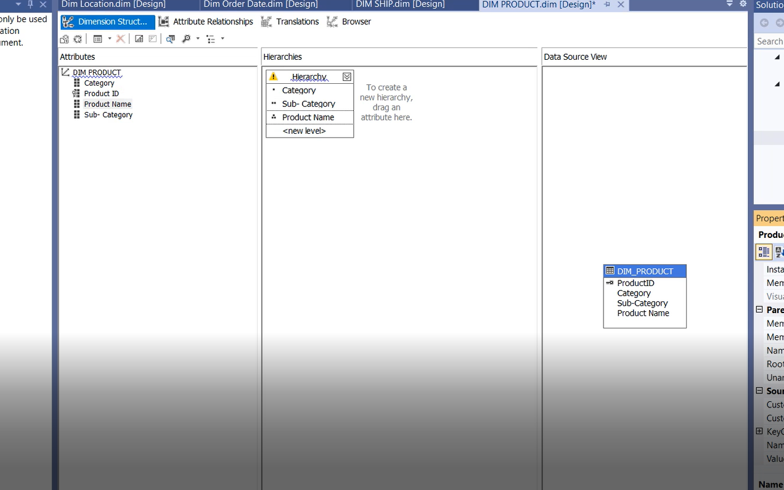

Bước 2. Chỉnh khóa dòng và tên dòng của thuộc tính Product Name

Vì thuộc tính Product Name là thuộc tính cấp nhỏ hơn Sub_Category và Category sẽ lấy khóa dòng chính nó và Sub-Category và Category

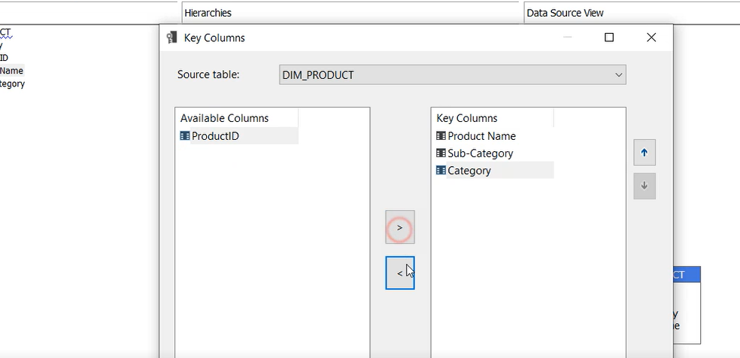

Tạo tên dòng của thuộc tính Product Name

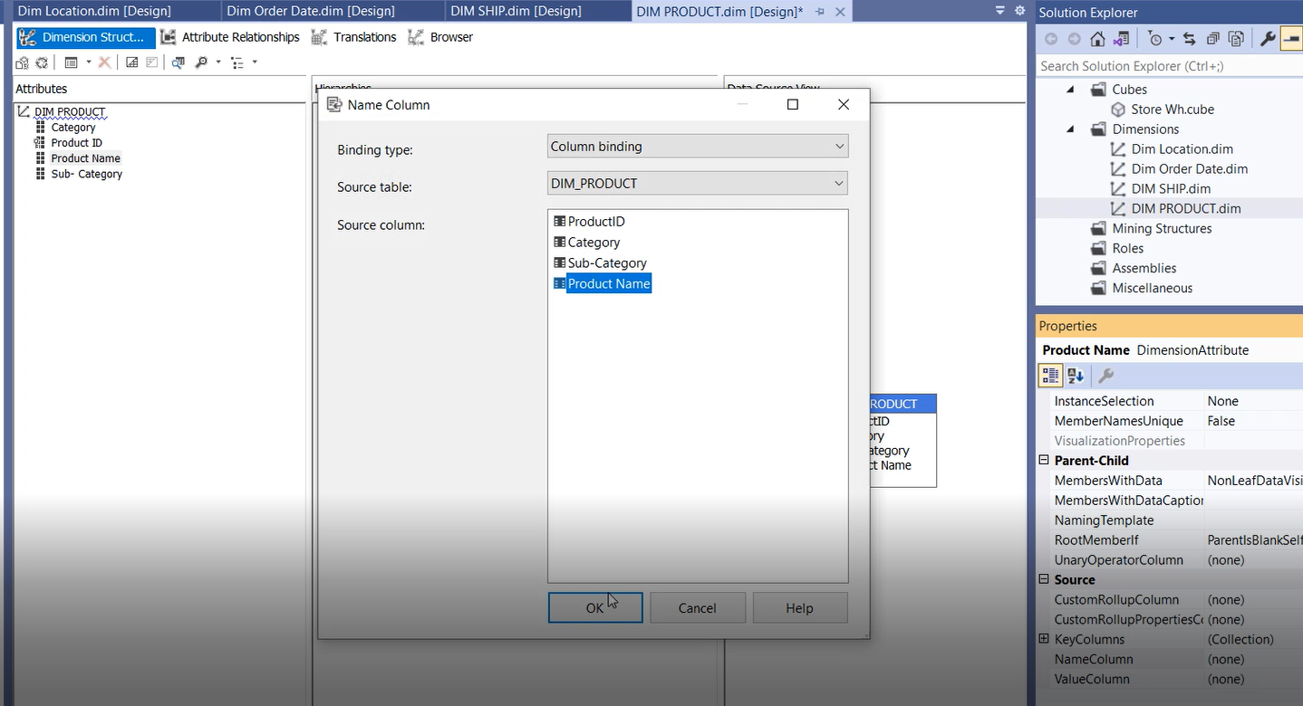

Bước 3. Chỉnh khóa dòng và tên dòng của thuộc tính Sub-Category

Vì thuộc tính Sub-Category là thuộc tính cấp nhỏ hơn Category sẽ lấy khóa dòng gồm nó và Category

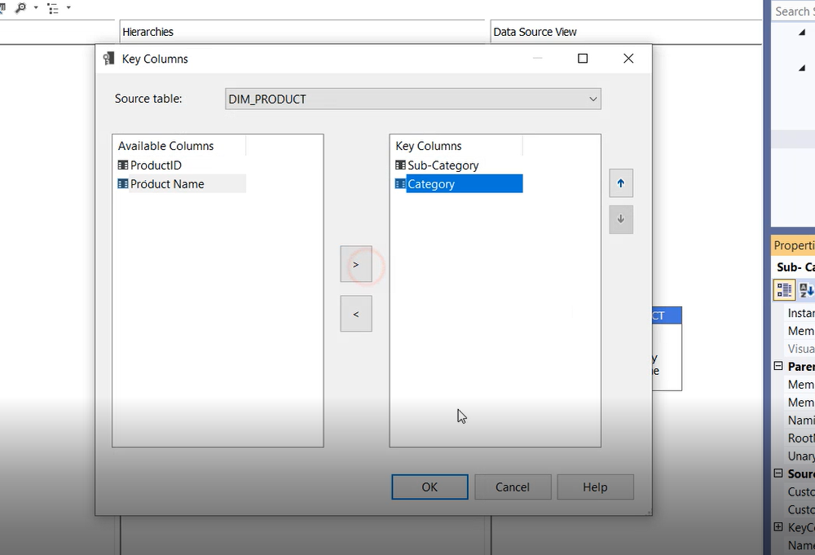

Tạo tên dòng của thuộc tính Sub-Category

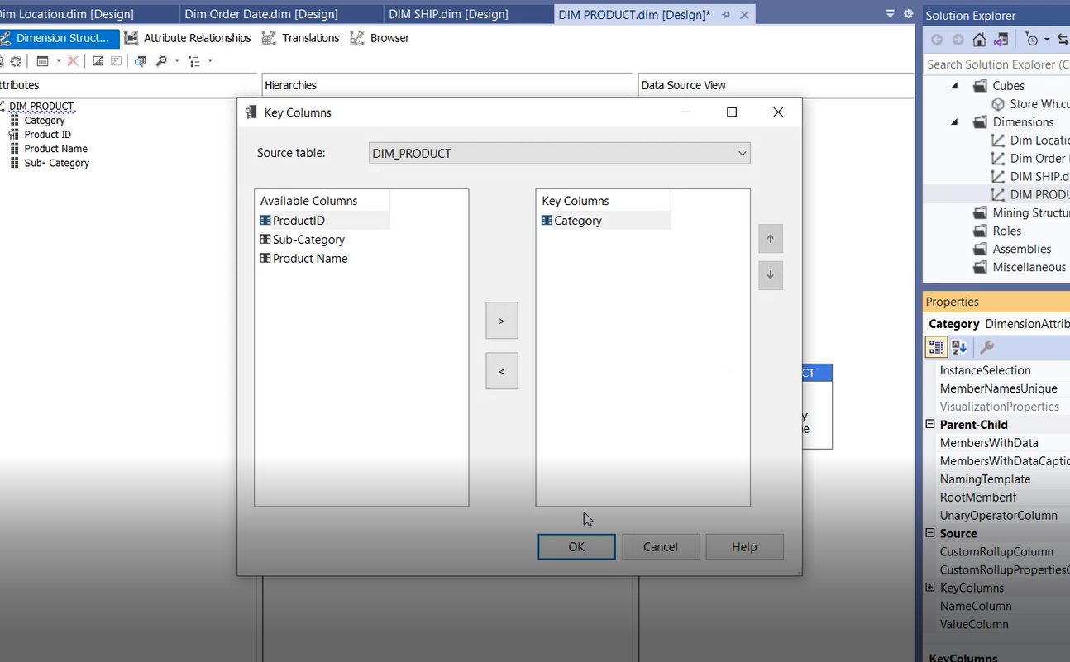

Bước 4. Qua tab Attribute Relationship để liên kết các mối quan hệ phân cấp và tiến hành phân cấp như hình:

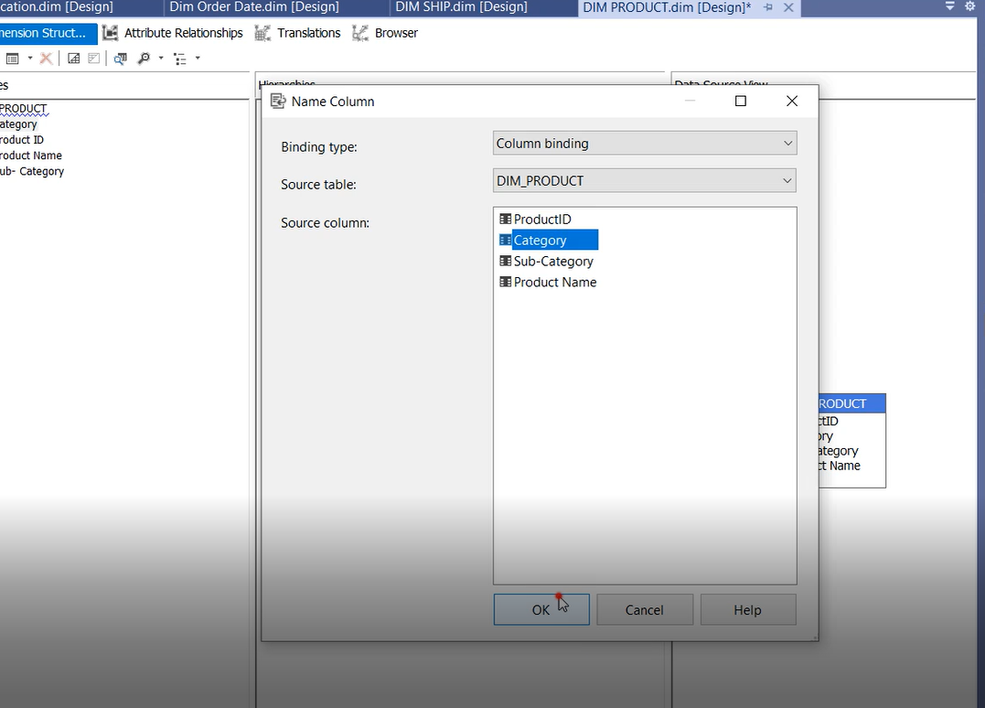

1. **QUÁ TRÌNH PHÂN TÍCH DỮ LIỆU BẰNG CÔNG CỤ SSAS TRÊN CÁC KHỐI CUBE**

**IV.1 Cho biết doanh số bán hàng ở Australia**

Thực hiện quá trình:

*Bước 1: Kéo thuộc tính Country của bảng Dim_Location sang cửa sổ thực thi.*

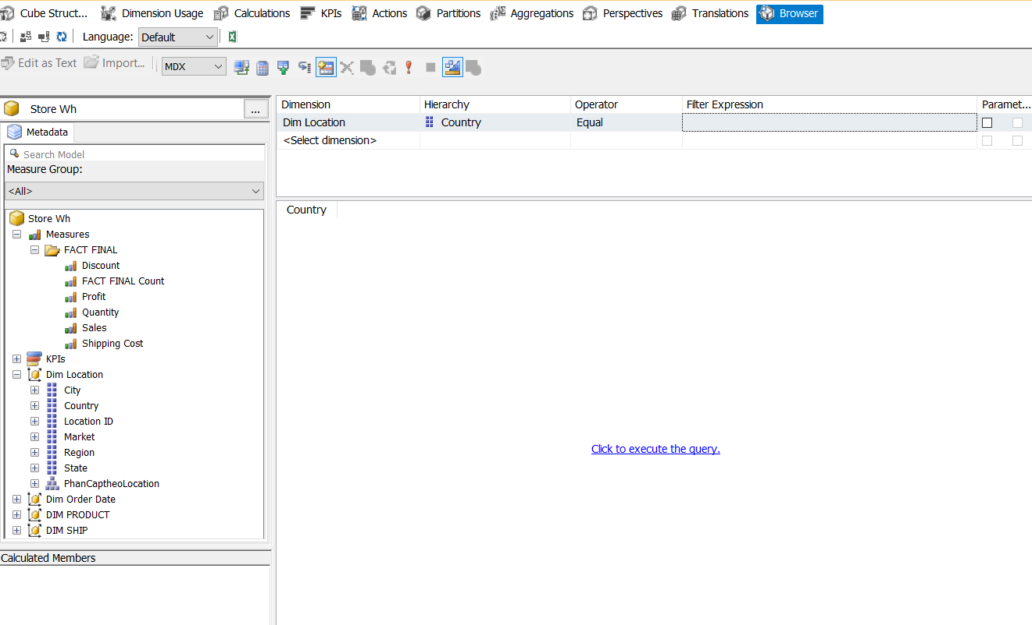

*Bước 2: Kéo độ đo Sale sang cửa sổ thực thi.*

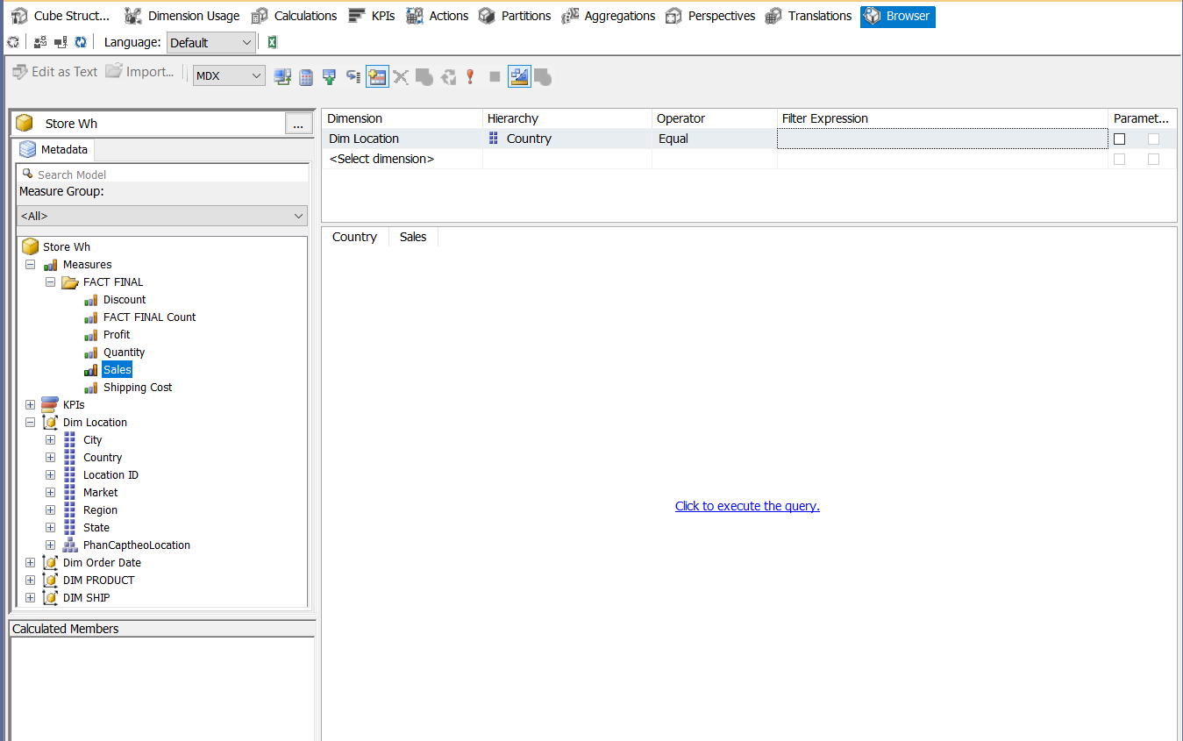

*Bước 3: Chọn lọc dữ liệu là Australia ở Filter Expression.*

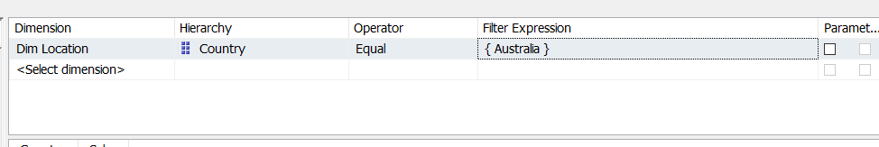

*Bước 4: Tiếp theo kéo Year Ship vào và nhấn Excute để có kết quả như sau.*

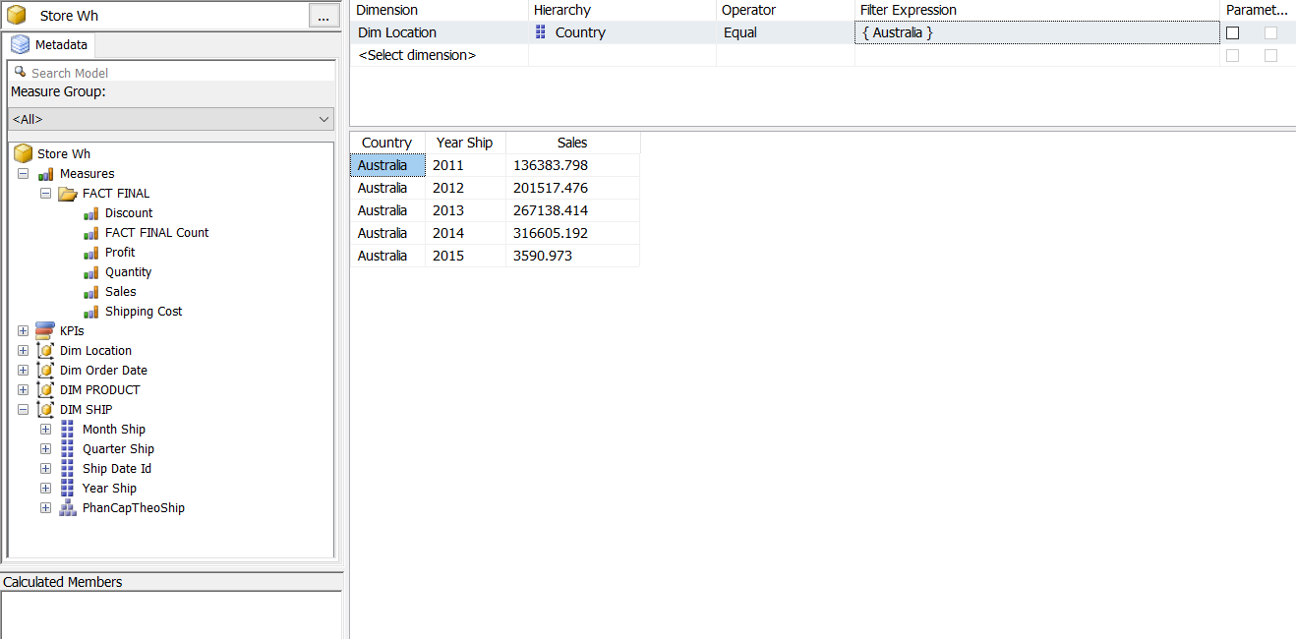

**IV.2 Cho biết doanh thu, lợi nhuận, số lượng sản phẩm bán ra của từng Sub-Category**

Thực hiện quá trình:

*Bước 1: Kéo thả thuộc tính Sub-Category ở trong bảng Dim_Product.*

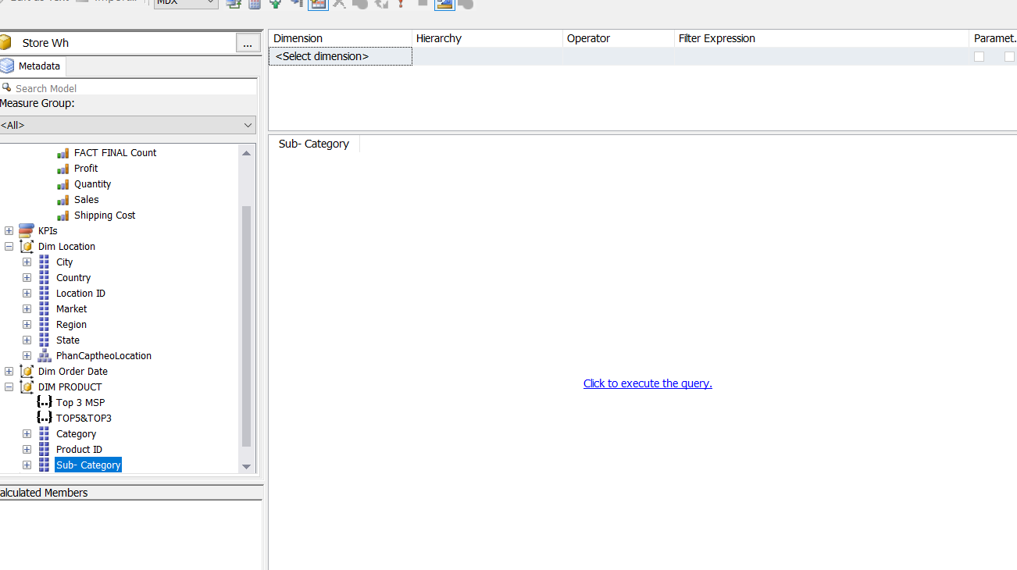

*Bước 2: Kéo thả các độ đo Sale, Profit, Quantity và nhấn Excute để có kết quả như hình.*

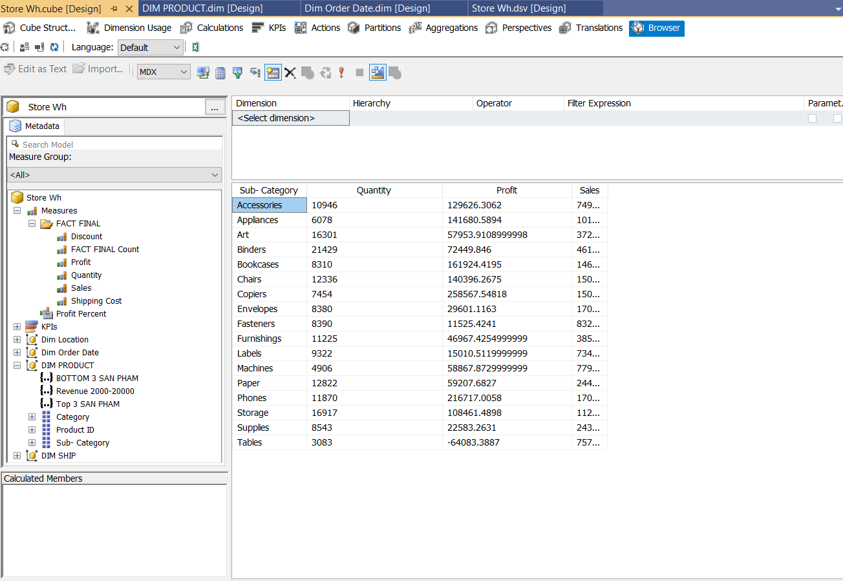

**IV.3 Với mỗi quốc gia đưa ra 3 thành phố có lợi nhuận cao nhất**

Thực hiện các bước:

*Bước 1: Kéo thả Country, City và độ đo vào Profit và nhấn Excute.*

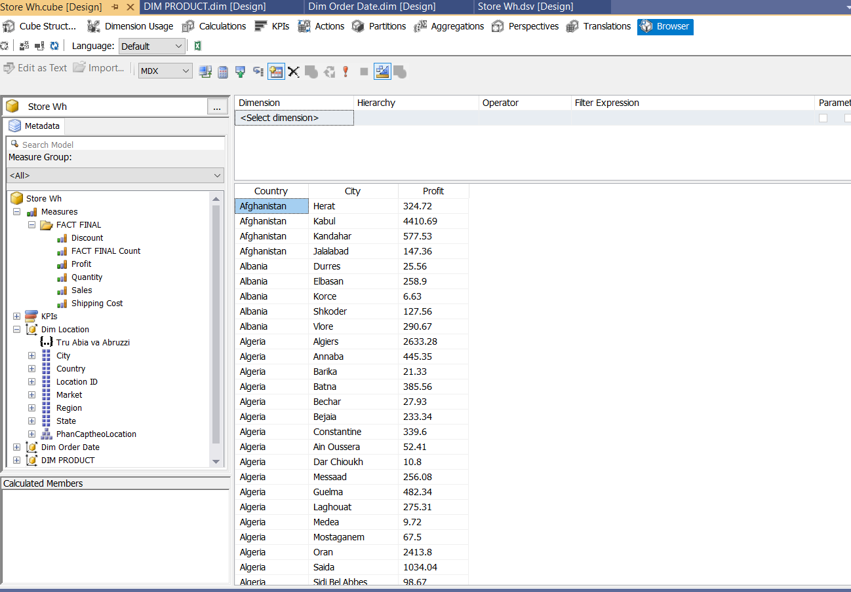

*Bước 2: Chọn chế độ Scipt mode để viết Script câu truy vấn vào và nhấn Excute, ta sẽ có kết quả như hình.*

z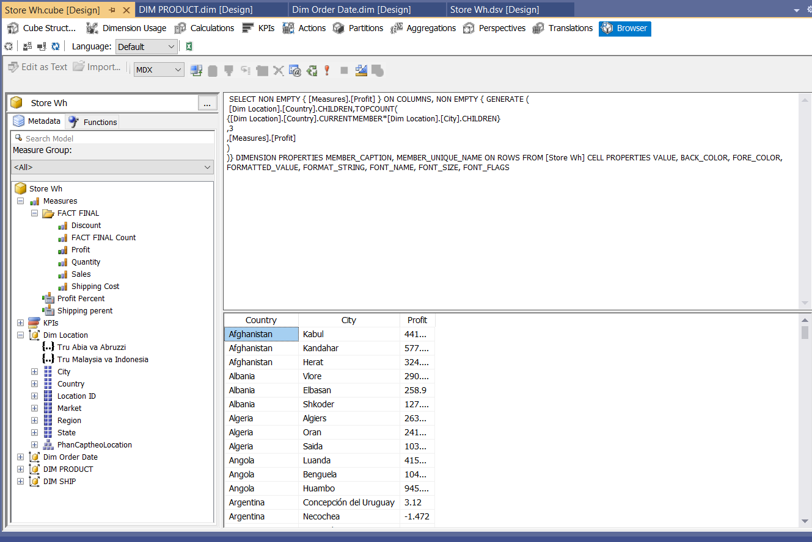

**IV.4 Liệt kê 3 mã sản phẩm có lượng mua hàng nhiều nhất tại Japan**

Thực hiện câu truy vấn:

*Bước 1: Tạo 1 name set ở mục Caculation và nhập dòng script vào.*

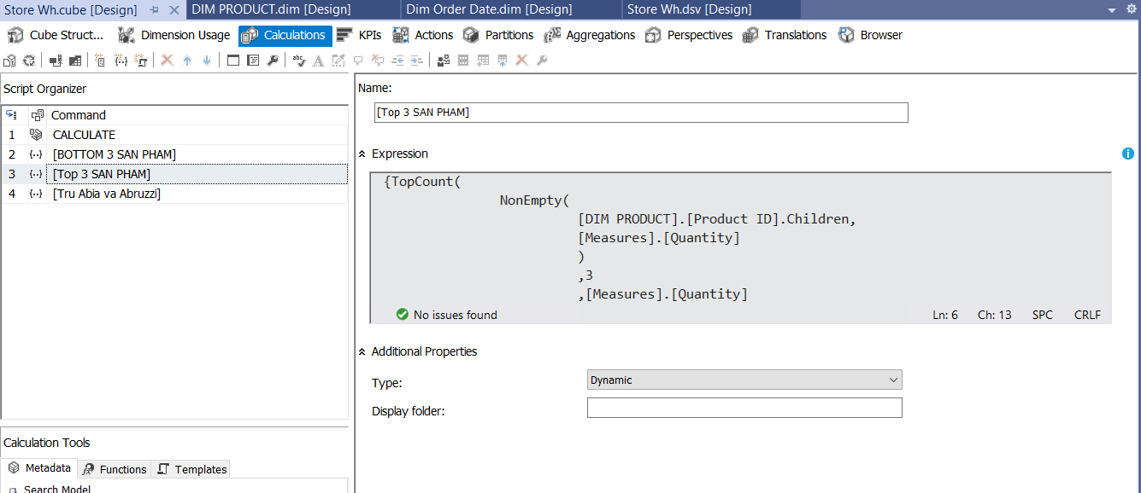

*Bước 2: Về lại Browser, kéo thả Product ID, Quantity, chọn lọc Country là Japan và kéo name set vừa tạo vào. Sau đó nhấn Excute để có kết quả như hình.*

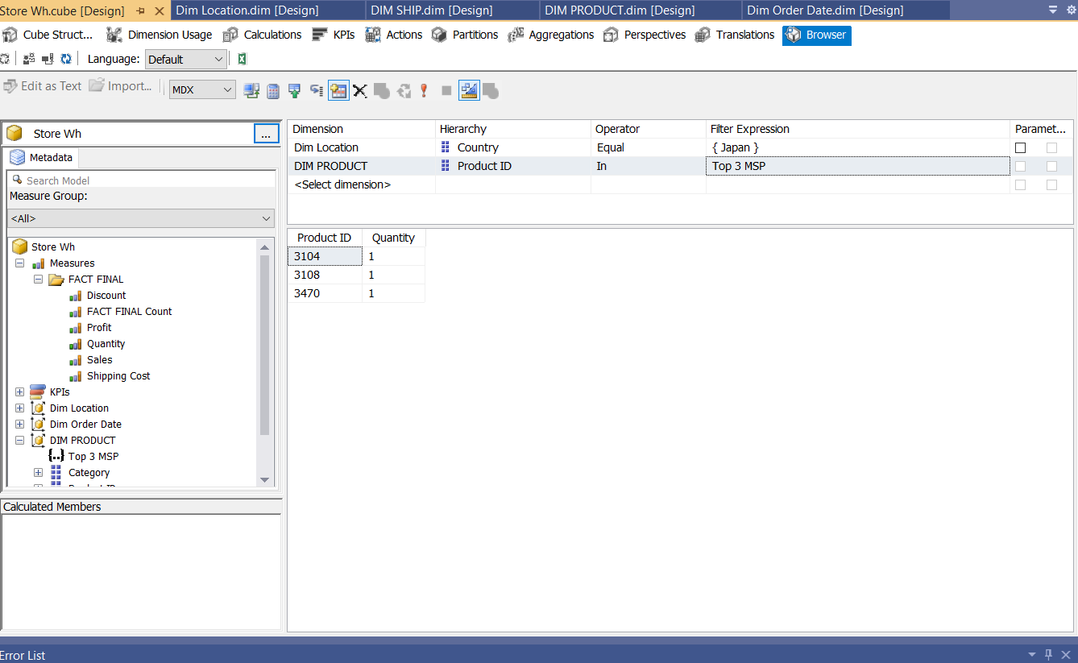

**IV.5 Liệt kê 3 mã sản phẩm có số lượng mua hàng ít nhất tại Mexico**

Thực hiện truy vấn:

*Chọn Script Model, nhập script câu truy vấn và nhấn Excute sẽ có kết quả như hình:*

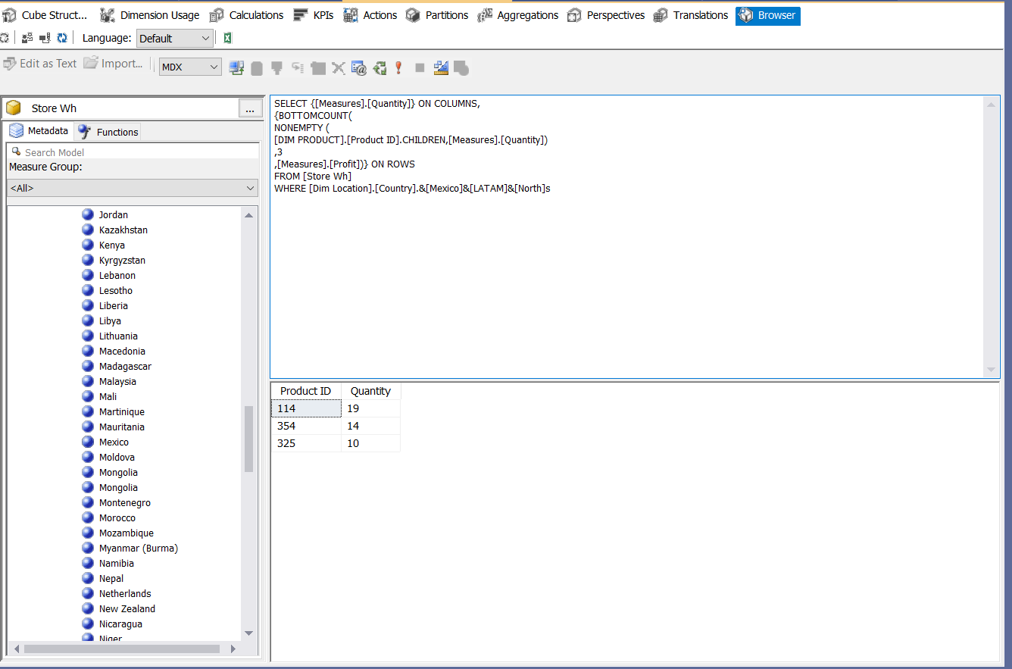

**IV.6 Liệt kê số lượng chi tiết đơn hàng bán ra theo từng năm (ngoại trừ Malaysia và Indonesia)**

Thực hiện câu truy vấn:

*Bước 1: Tạo 1 name set ở Calculation, và ghi script vào Expression.*

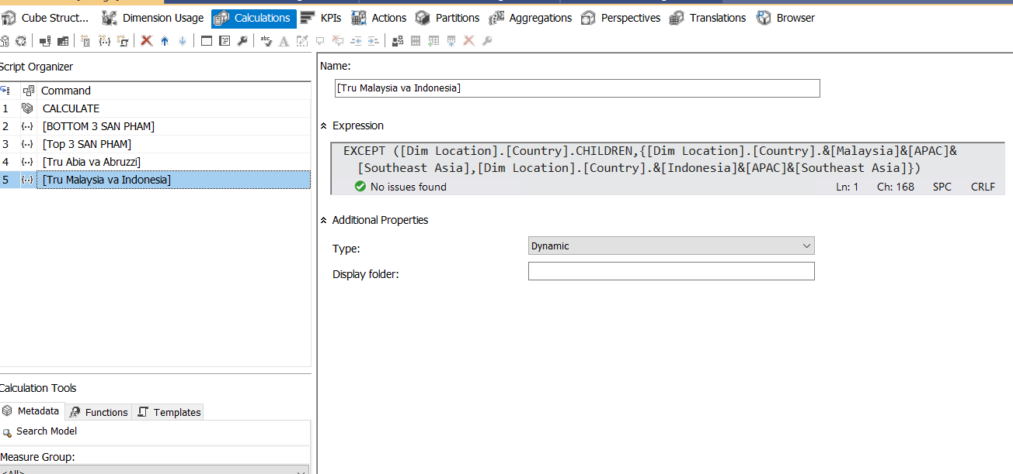

*Bước 2: Qua browser, kéo thuộc tính Country, Year Ship và thước đo Quantity vào màn hình thực thi. Sau đó, kéo name set vừa tạo và filter expression. Nhấn Excute sẽ có kết quả như hình:*

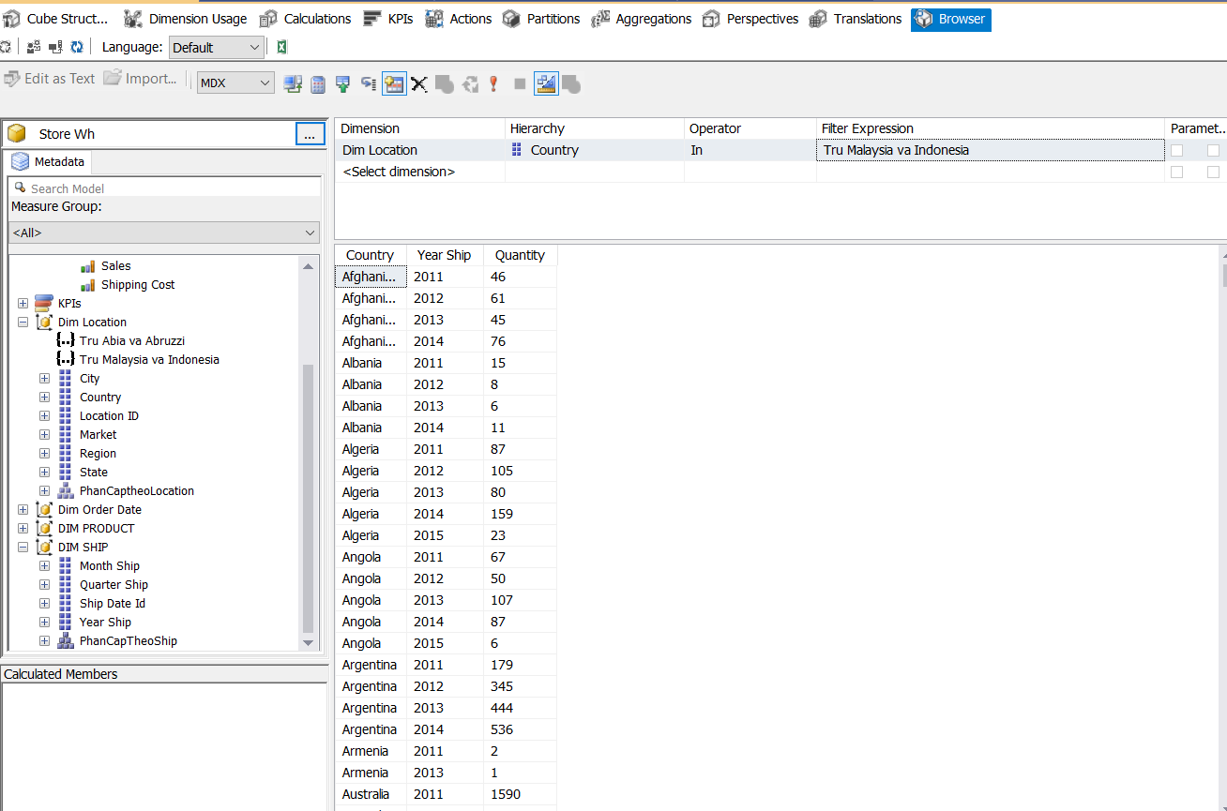

### **IV.7 Đưa ra phần trăm phí vận chuyển của từng State trong năm 2015**

Thực hiện truy vấn:

*Bước 1: Tạo 1 name set và nhập script vào như hình.*

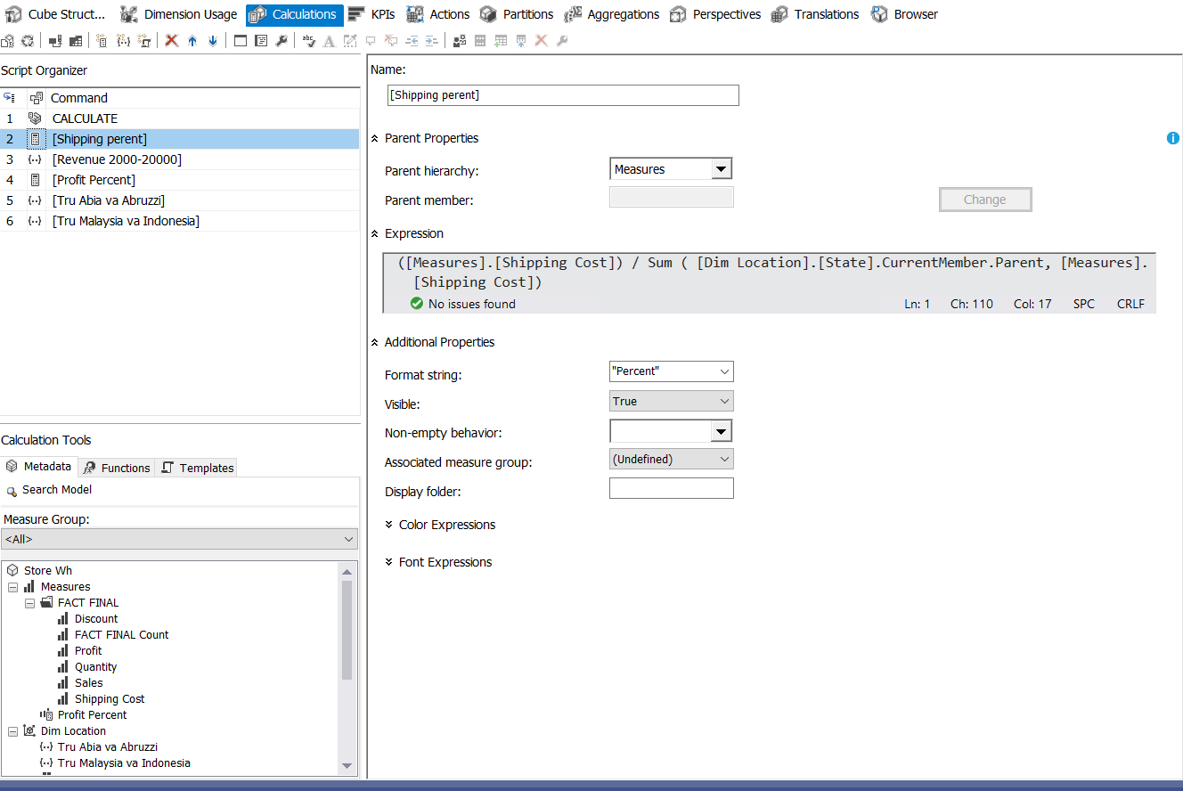

*Bước 2: Kéo State và Shipping percent vào màn hình thực thi. Rồi chọn năm 2015 ở filter expression. Nhấn Excute.*

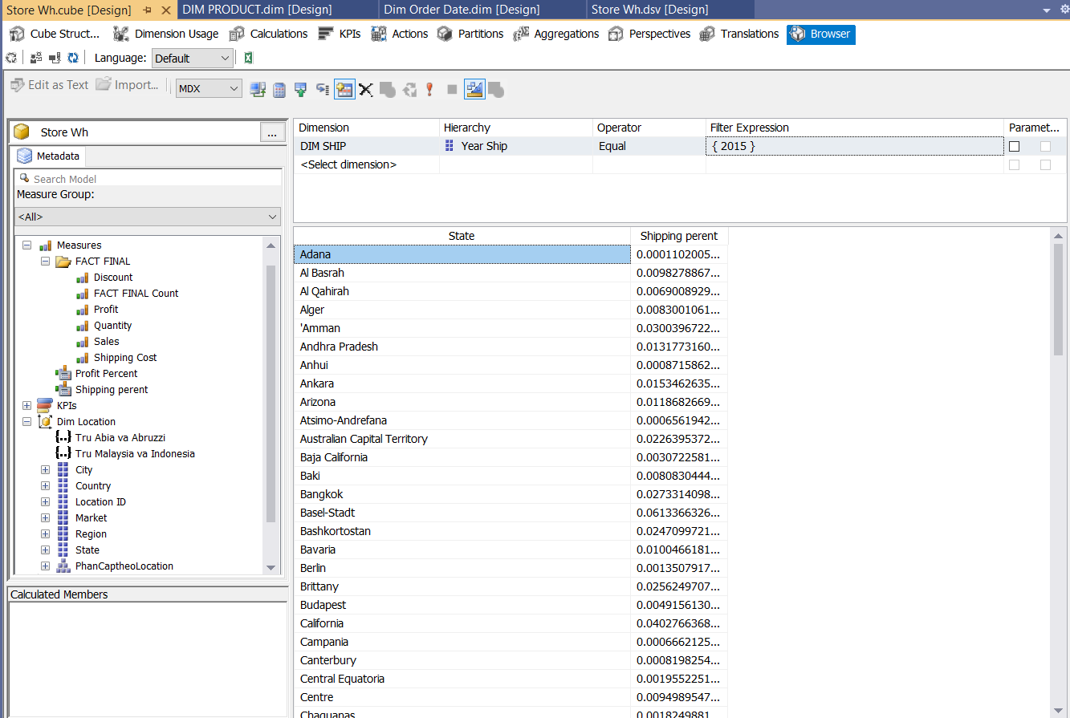

### **IV.8 Với mỗi quốc gia đưa ra 3 thành phố có lợi nhuận thấp nhất**

*Thực hiện câu truy vấn: Chọn chế độ Script mode, và nhập script truy vấn. Excute và ra kết quả.*

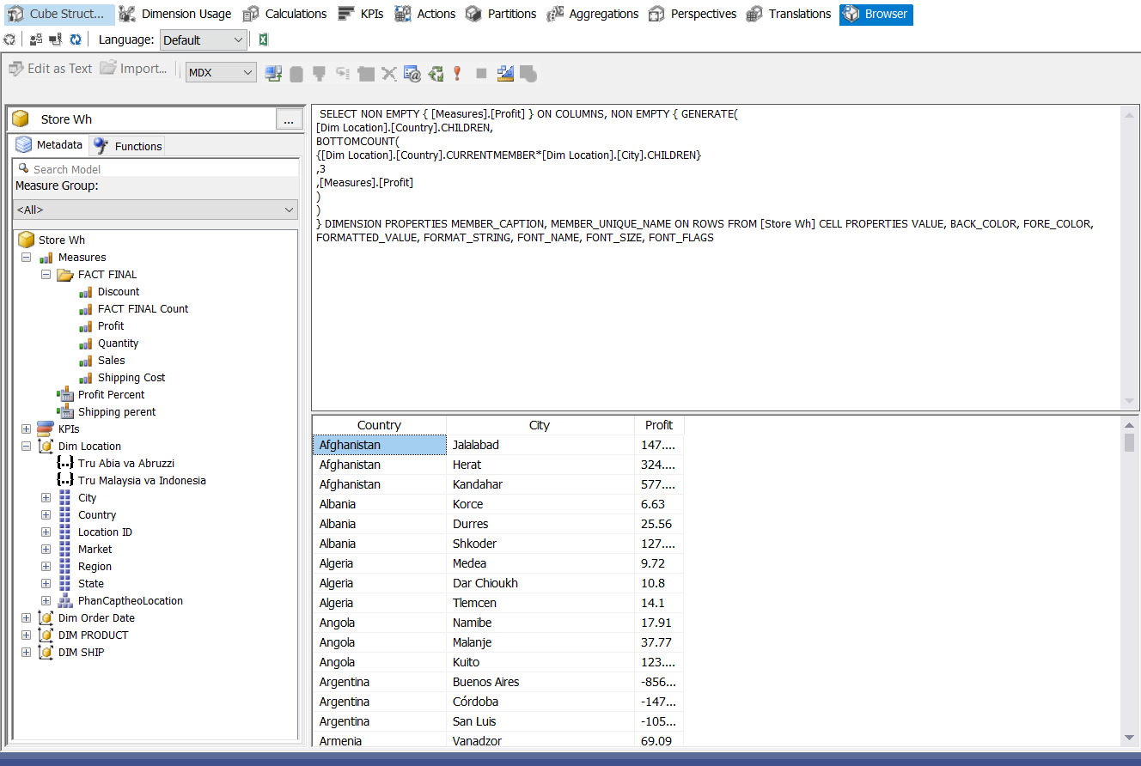

### **IV.9 Sắp xếp tang dần lợi nhuận % từng loại sản phẩm**

*Thực hiện truy vấn: Chọn chế độ Script mode, và nhập script truy vấn. Excute và ra kết quả.*

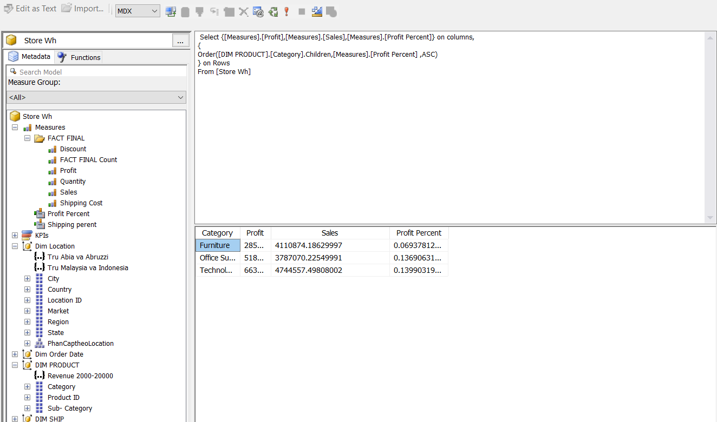

### **IV.10 Liệt kê những mã sp thuộc top 5 doanh thu cao nhất và top 3 số lượng bán cao nhất năm 2012**

*Thực hiện truy vấn: Chọn chế độ Script mode, và nhập script truy vấn. Excute và ra kết quả.*

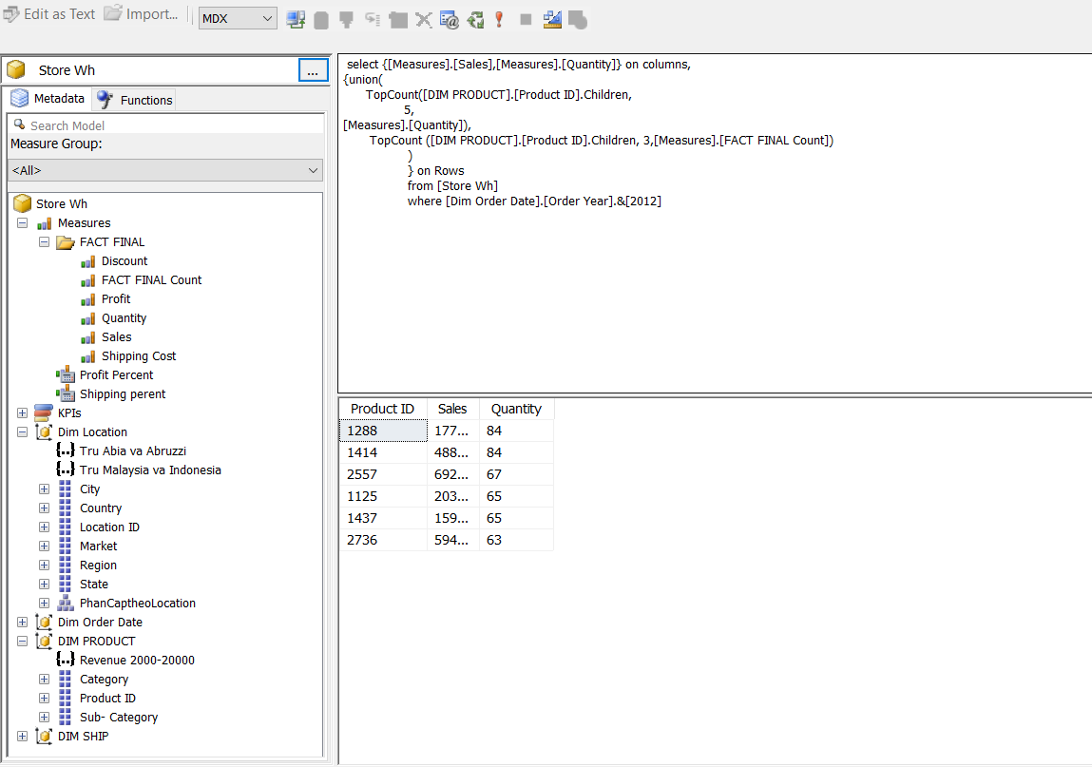

### **IV.11 Liệt kê những mã sản phẩm (Product ID) có lợi nhuận từ 2000- 200000**

Thực hiện câu truy vấn:

*Bước 1: Tạo nameset và nhập script vào như hình.*

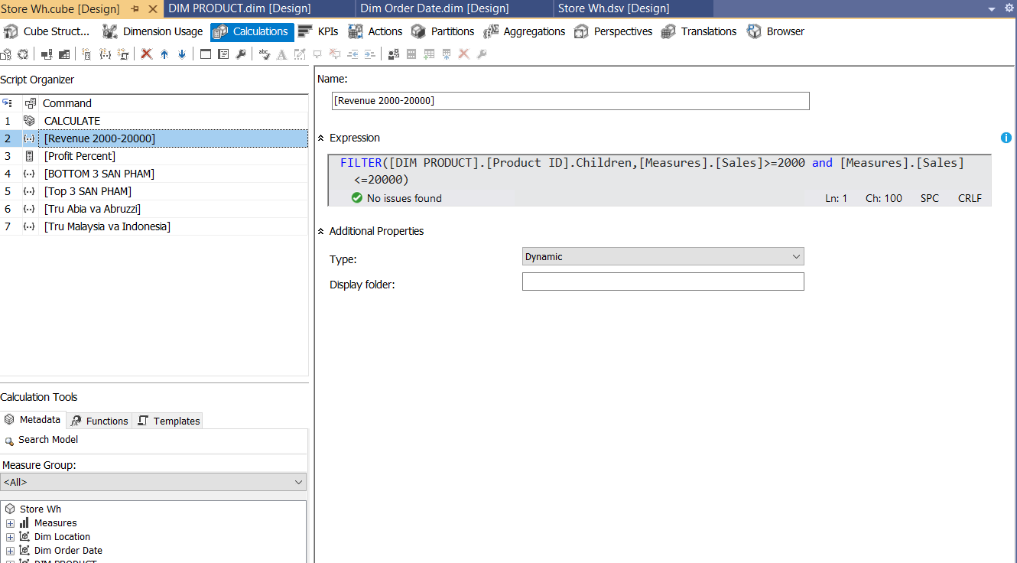

*Bước 2: Kéo Product ID và Sales vào màn hình thực thi. Kéo name set vừa tạo vào Filter Expression.Sau đó nhấn Excute.*

### 

### **IV.12 Cho biết mã sản phẩm, loại sản phẩm và tổng số lượng lớn hơn 5 của các quốc gia**

*Thực hiện truy vấn: Vào Script Mode và nhập script vào. Sau đó chọn Excute ra kết quả.*

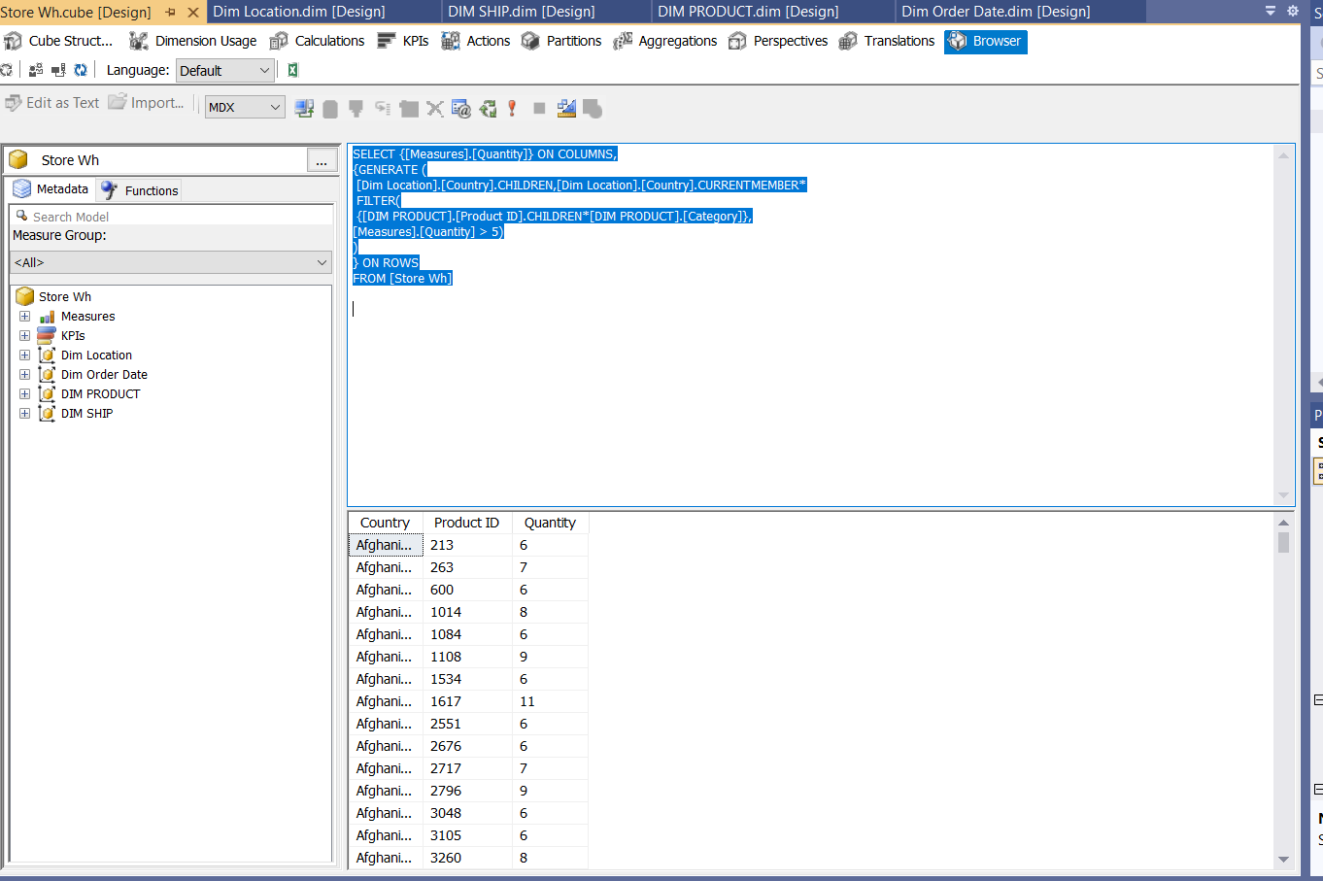

### **IV.13 Tổng số lượng đơn hàng bán được ở Canada qua từng năm**

*Thực hiện câu truy vấn: Kéo Country, Year Ship, FACT FINAL COUNT vào màn hình thực thi. Sau đó lọc Canada ở Filter Expression. Nhấn Excute ra kết quả.*

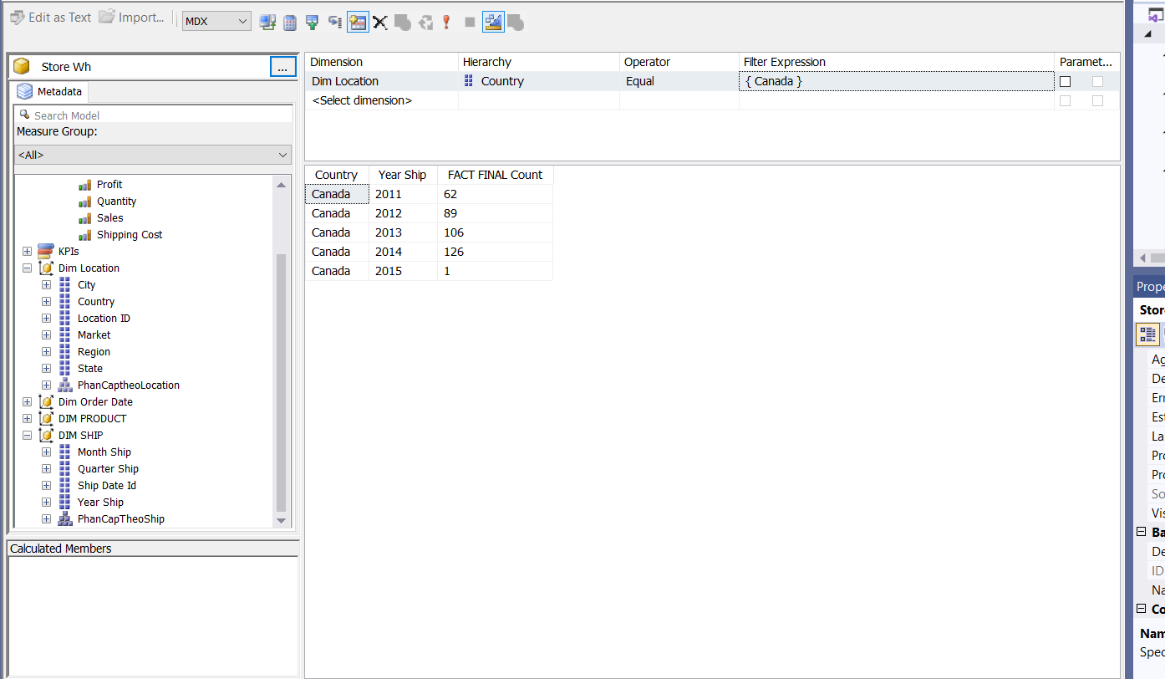

### **IV.14 Cho biết mã sản phẩm, loại sản phẩm có số lượng bán nhiều nhất trong quý 2 năm 2011**

*Thực hiện câu truy vấn: Vào Script Mode và nhập script vào. Sau đó chọn Excute ra kết quả.*

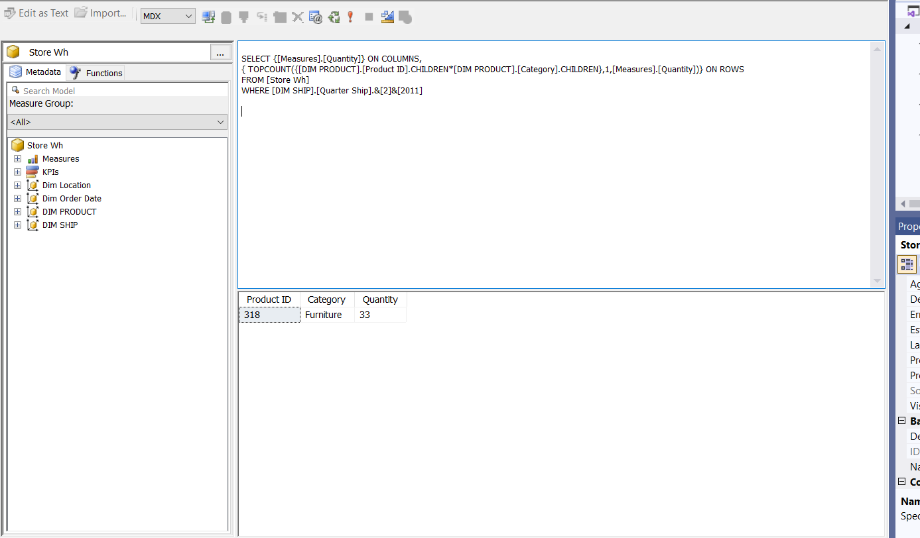

### **IV.15 Với mỗi quốc gia đưa ra 3 thành phố có lợi nhuận thấp nhất.**

*Thực hiện câu truy vấn: Vào Script Mode và nhập script vào. Sau đó chọn Excute ra kết quả.*

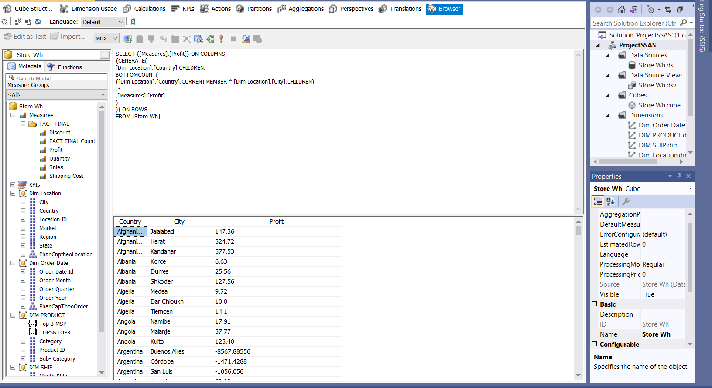

### **IV.16 Cho biết doanh thu,lợi nhuận, số lượng sản phẩm bán ra của từng loại sản phẩm.**

*Thực hiện câu truy vấn: Kéo Category, Quantity, Profit, Sales vào màn hình thực thì và nhấn Excute.*

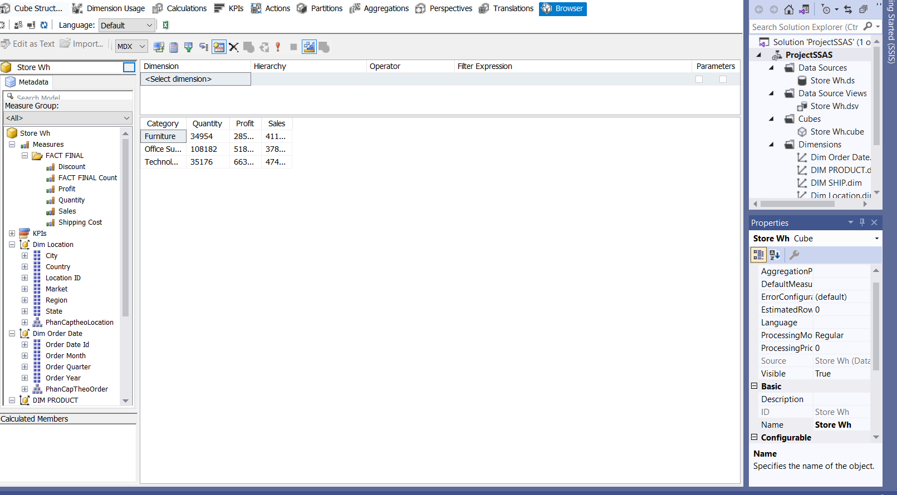

1. **QUÁ TRÌNH PHÂN TÍCH DỮ LIỆU BẰNG CÔNG CỤ PIVOT**

Tại màn hình làm việc của công cụ SSAS chọn biểu tượng Excel.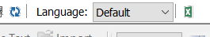

Bấm vào biểu tương công cụ, cửa sổ làm việc Excel mở ra.

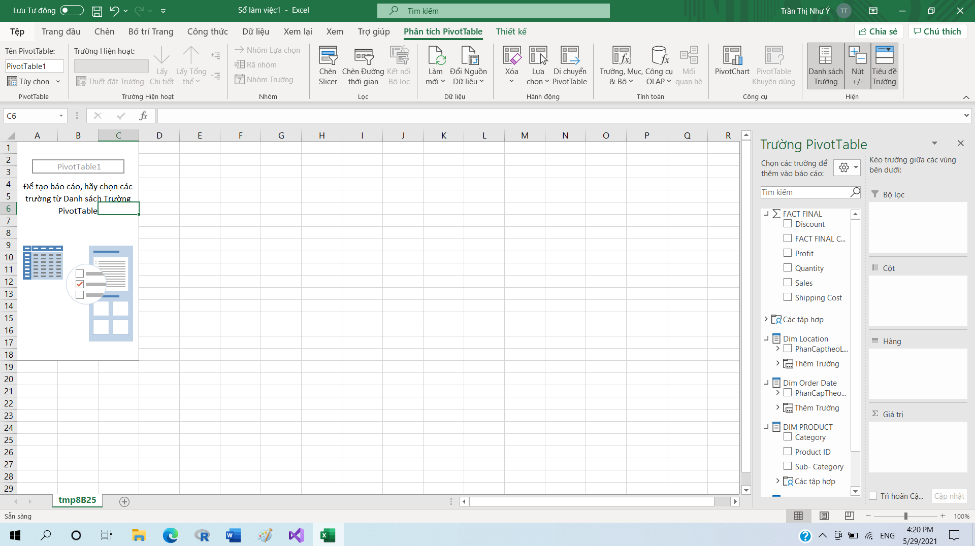

Sau đó, dựa vào yêu cầu đề bài các câu mà kéo thả thuộc tính vào cho ra kết quả.

### **V.1 Cho biết tổng doanh số bán hàng ở Australia**

Các bước thực hiện: Kéo thả Year Ship vào hàng, Sales vào giá trị, Country vào bộ lọc chọn Australia.

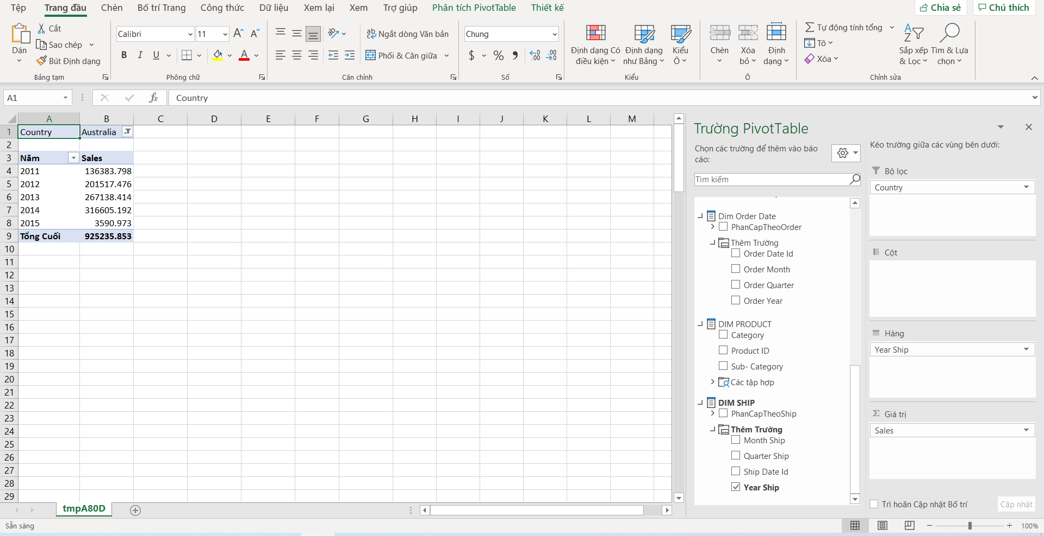

### **V.2 Cho biết doanh thu, lợi nhuận, số lượng sản phẩm bán ra của từng Sub-Category**

Các bước thực hiện:kéo thả Sub-Category vào hàng, Sales- Profit-Quantity vào giá trị.

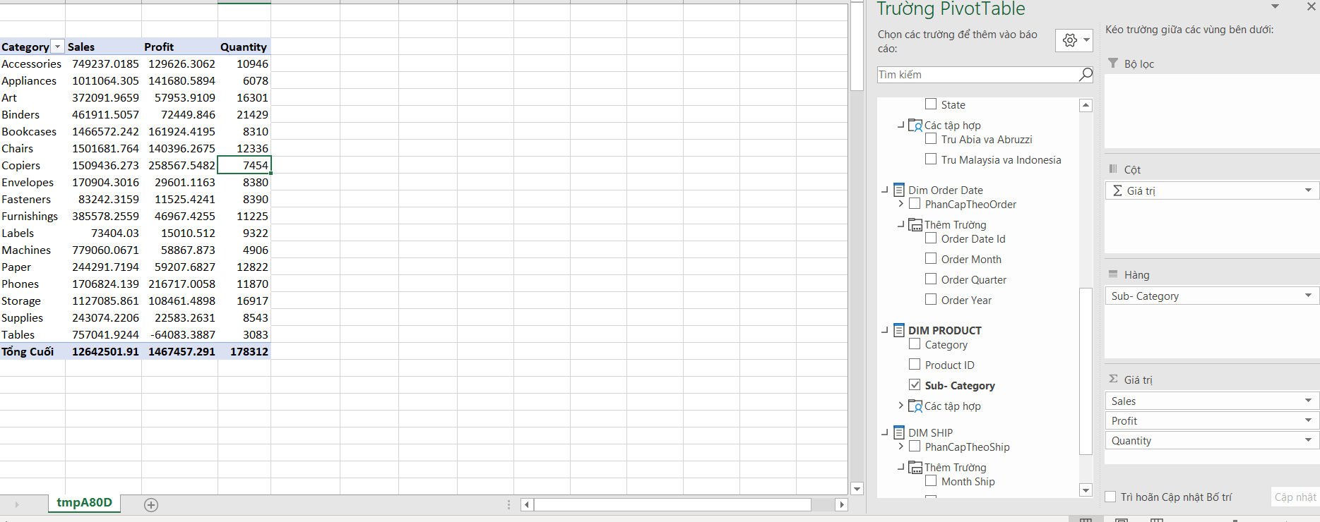

### **V.3 Với mỗi quốc gia đưa ra 3 thành phố có lợi nhuận cao nhất.**

Các bước thực hiện: Kéo thả TOP3CITY vào hàng, Profit vào giá trị.

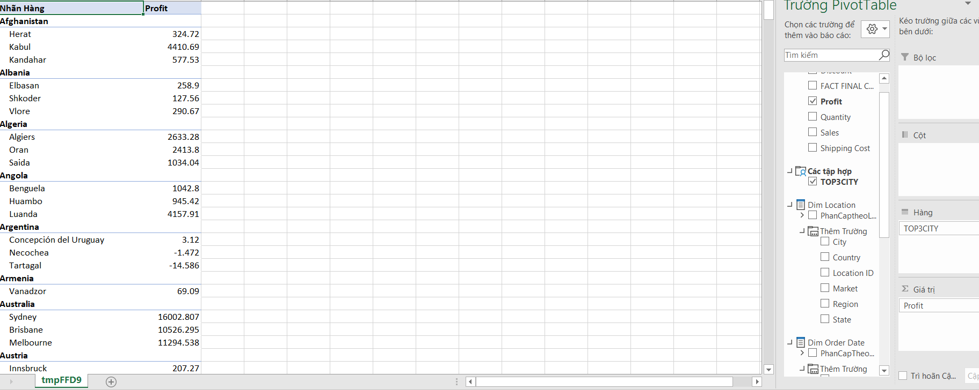

### **V.4 Liệt kê 3 mã sản phẩm có số lượng mua hàng nhiều nhất tại Japan**

Các bước thực hiện: Kéo thả Top 3 MSP vào hàng, Quantity vào giá trị,Country vào bộ lọc để lọc ra Japan.

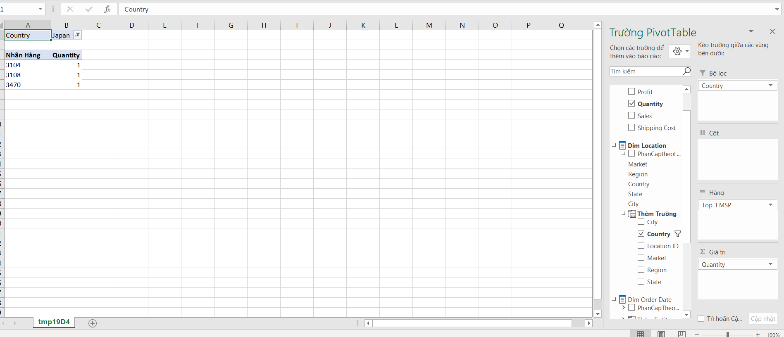

### **V.5 Liệt kê 3 mã sản phẩm có số lượng mua hàng ít nhất tại Mexico**

Các bước thực hiện: Kéo thả BOTTOM 3 MA SAN PHAM vào hàng, Quantity vào giá trị, Country vào bộ lọc để lọc Mexico.

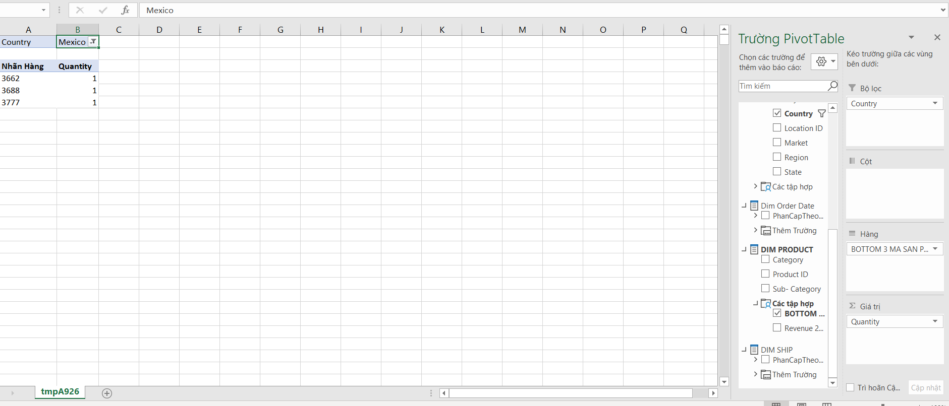

### **V.6 Liệt kê số lượng chi tiết đơn hàng bán ra theo từng năm (ngoại trừ đất nước Malaysia và Indonesia)**

Các bước thực hiện: Kéo thả Trừ Malaysia và Indonesia vào hàng, FACT FINAL Count vào giá trị.

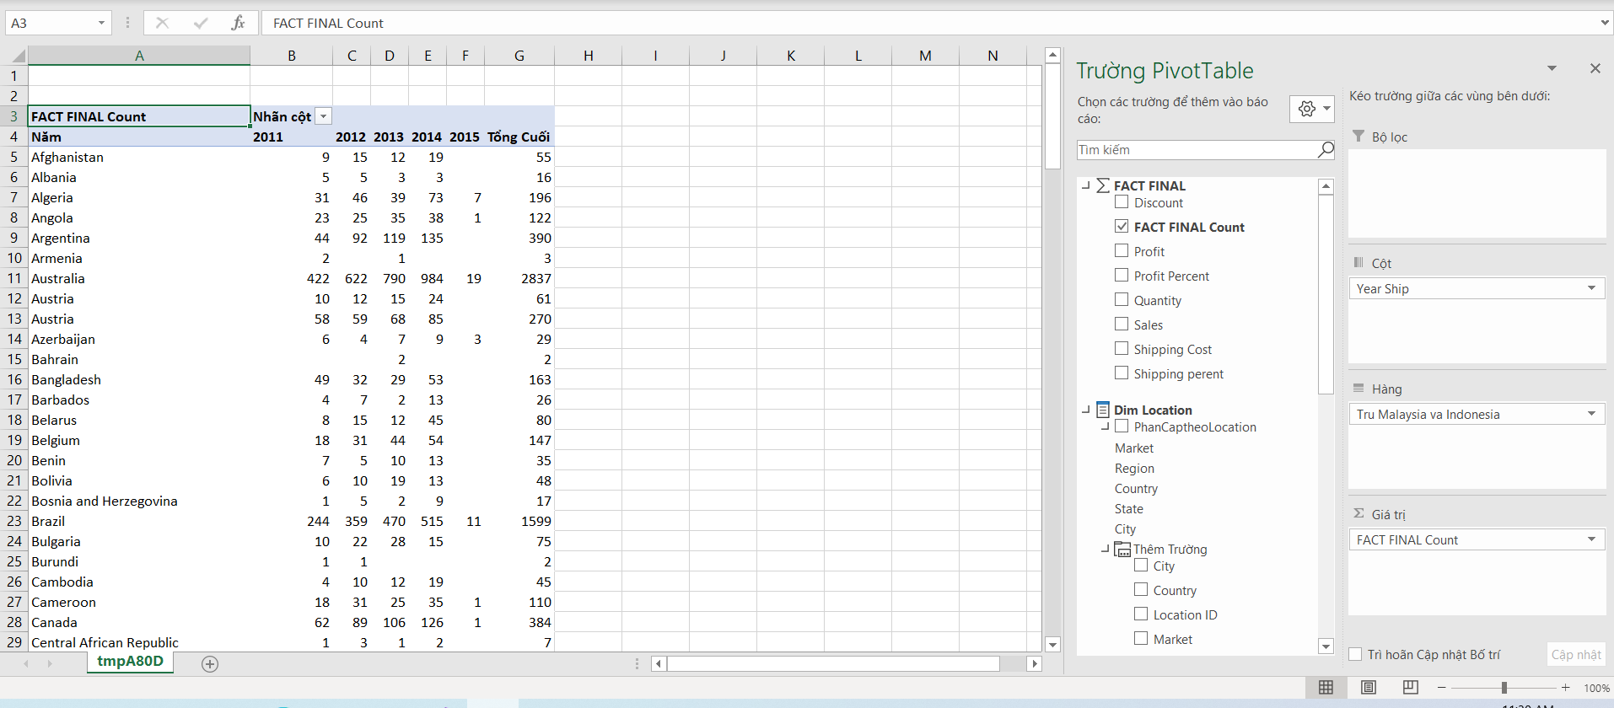

### **V.7 Đưa ra phần trăm về phí vận chuyển của từng State trong năm 2015**

Các bước thực hiện: Kéo thả State và Year Ship vào hàng, Shipping Cost và Shipping Percent vào giá trị.

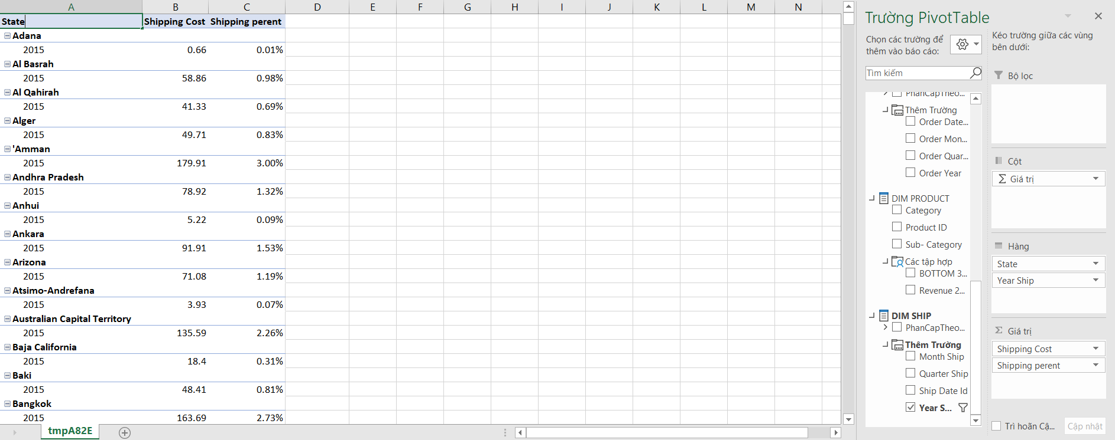

### **V.8 Với mỗi quốc gia đưa ra 3 thành phố có lợi nhuận thấp nhất.**

Các bước thực hiện: Kéo thả Bottom3city vào hàng, Profit vào giá trị.

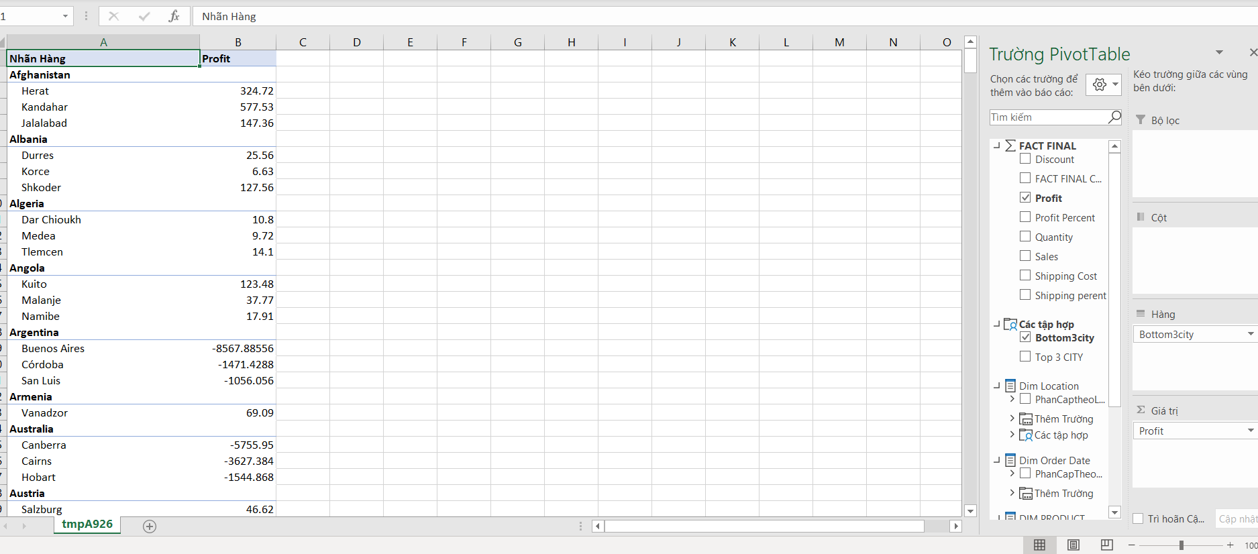

### **V.9 Sắp xếp tăng dần lợi nhuận % từng loại sản phẩm**

Các bước thực hiện: Kéo thả Category vào hàng, Profit-Profit Percent-Sales vào giá trị.

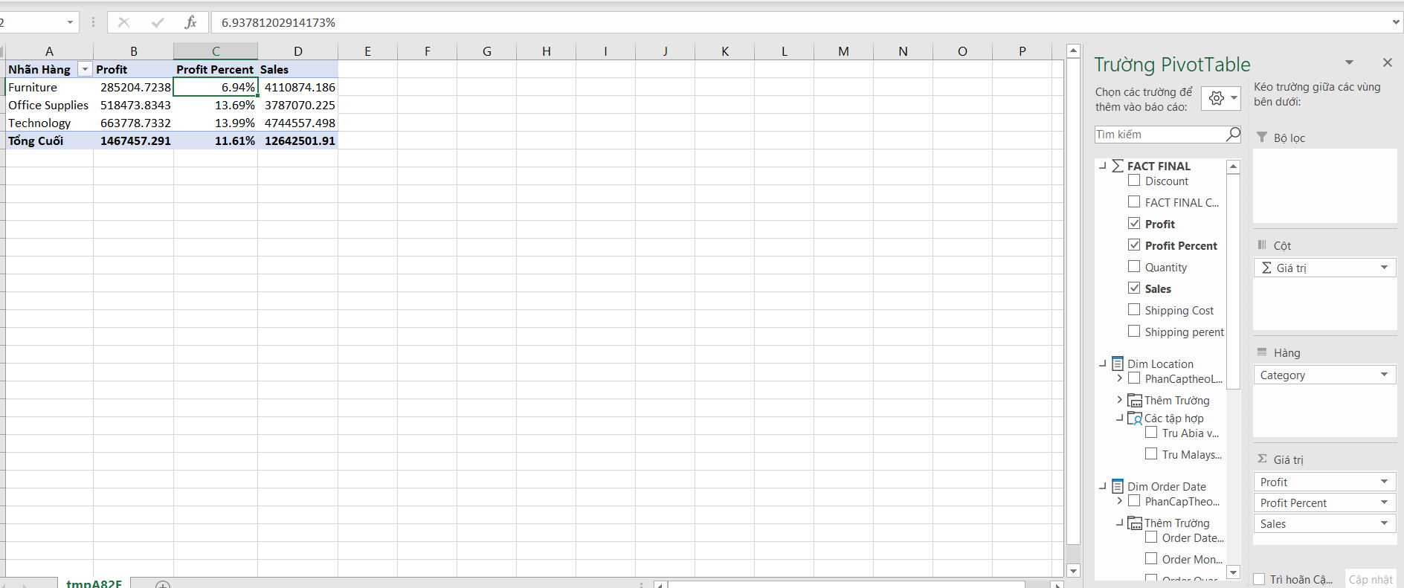

### **V.10 Liệt kê những mã sp thuộc top 5 doanh thu cao nhất và top 3 số lượng bán cao nhất năm 2012**

Các bước thực hiện: Kéo thả TOP5&TOP3 vào hàng, Sales-Profit vào giá trị.

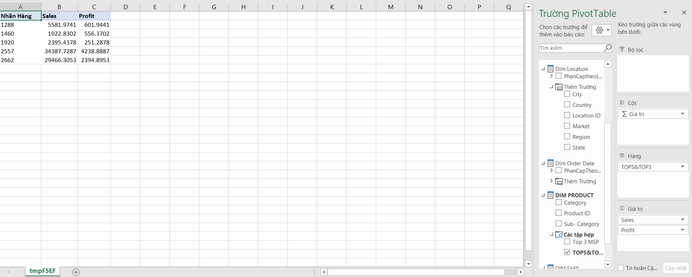

### **V.11 Liệt kê những mã sản phẩm (Product ID) có lợi nhuận từ 2000- 200000**

Các bước thực hiện: Kéo thả Revenue 2000-20000 vào hàng, Sales vào giá trị.

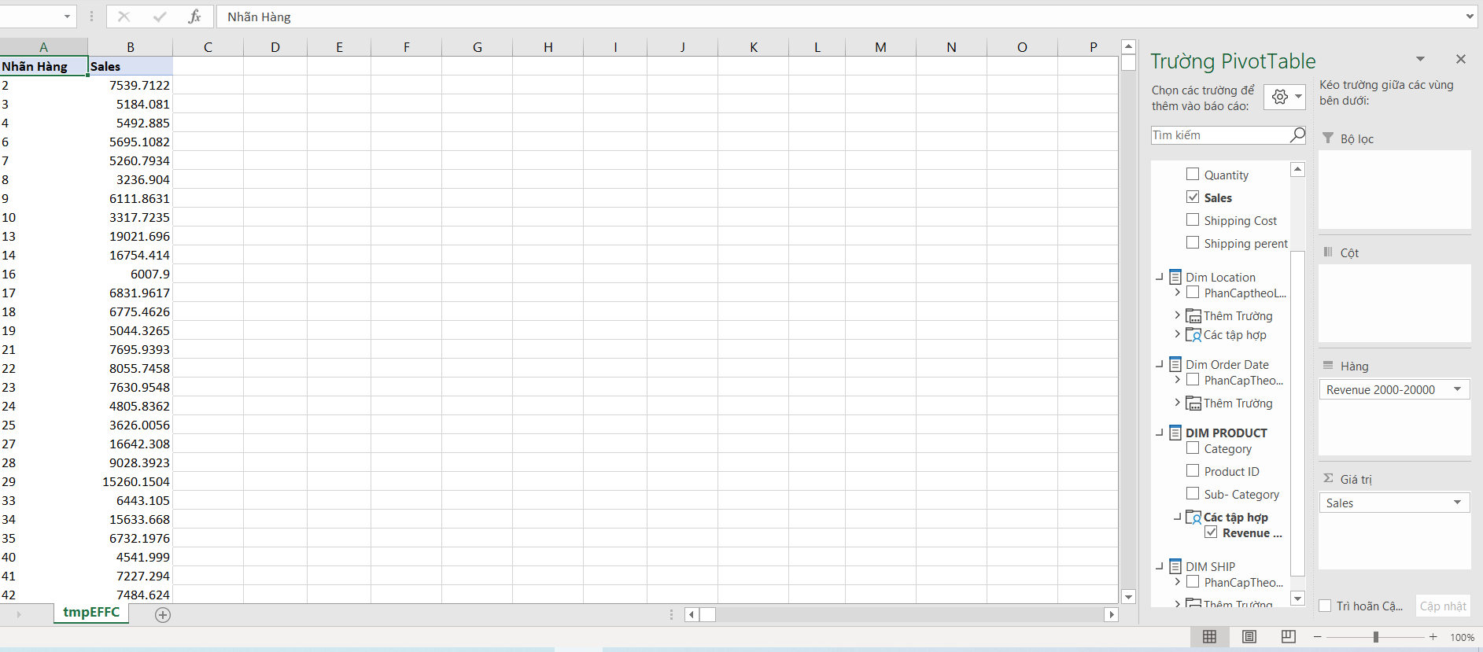

### **V.12 Cho biết mã sản phẩm, loại sản phẩm và tổng số lượng lớn hơn 5 của các quốc gia**

Các bước thực hiện: Kéo thả Cau11 vào Hàng, Quantity vào giá trị.

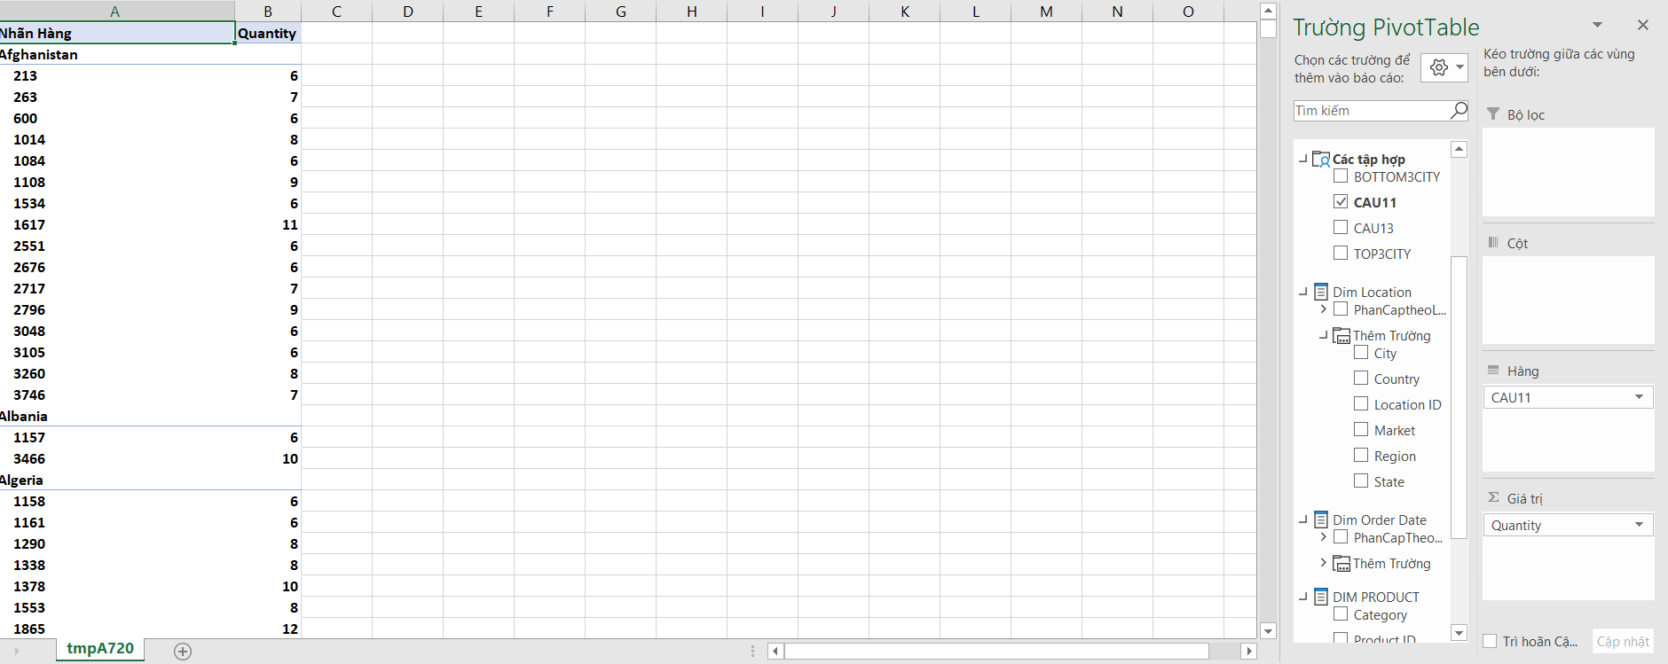

### **V.13 Tổng số lượng đơn hàng bán được ở Canada qua từng năm**

Các bước thực hiện: Kéo thả Year Ship vào hàng, FACT FINAL Count vào giá trị, Country vào bộ lọc chịn Canada.

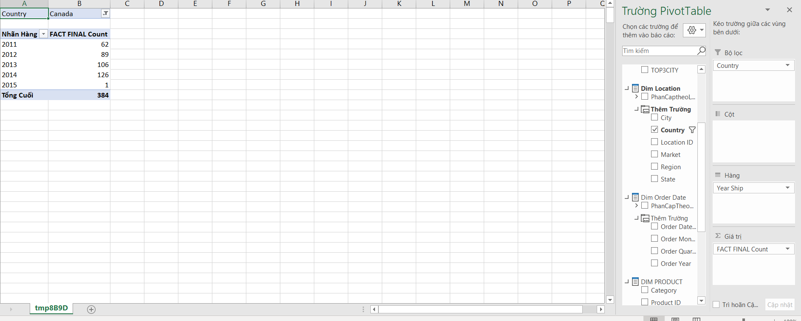

### **V.14 Cho biết mã sản phẩm, loại sản phẩm có số lượng bán nhiều nhất trong quý 2 năm 2011**

Các bước thực hiện: Kéo thả CAU13 vào hàng, Quantity vào giá trị, Quarter Ship vào bộ lọc chọn quý 2 năm 2011.

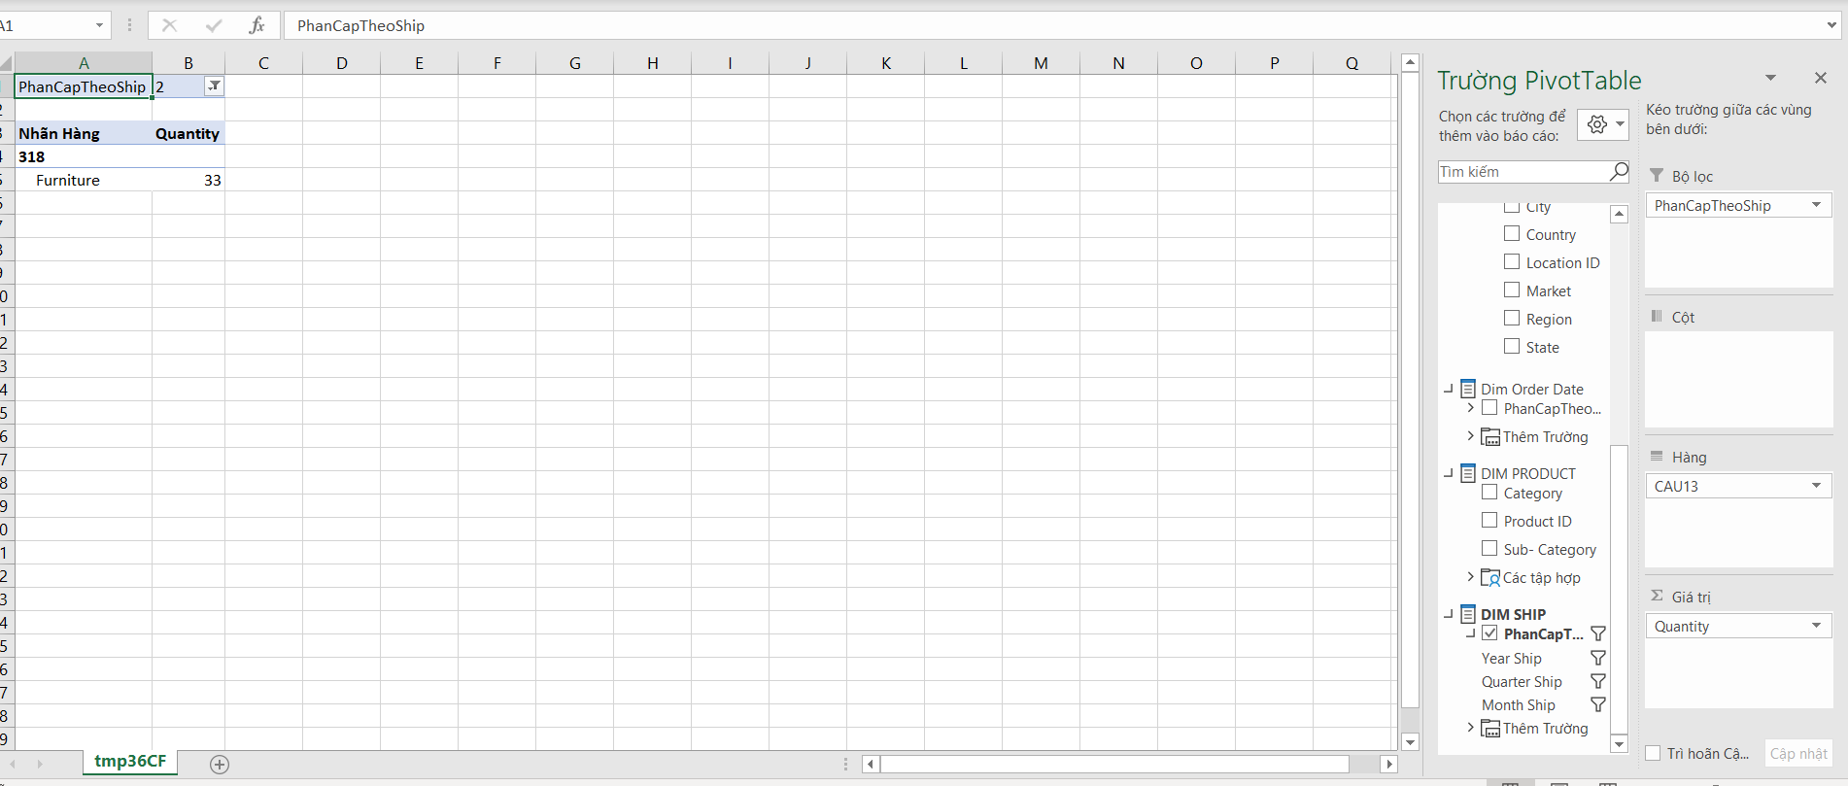

### **V.15 Với mỗi quốc gia đưa ra 3 thành phố có lợi nhuận thấp nhất.**

Các bước thực hiện: Kéo thả BOTTOM3CITY vào hàng, Profit vào giá trị.

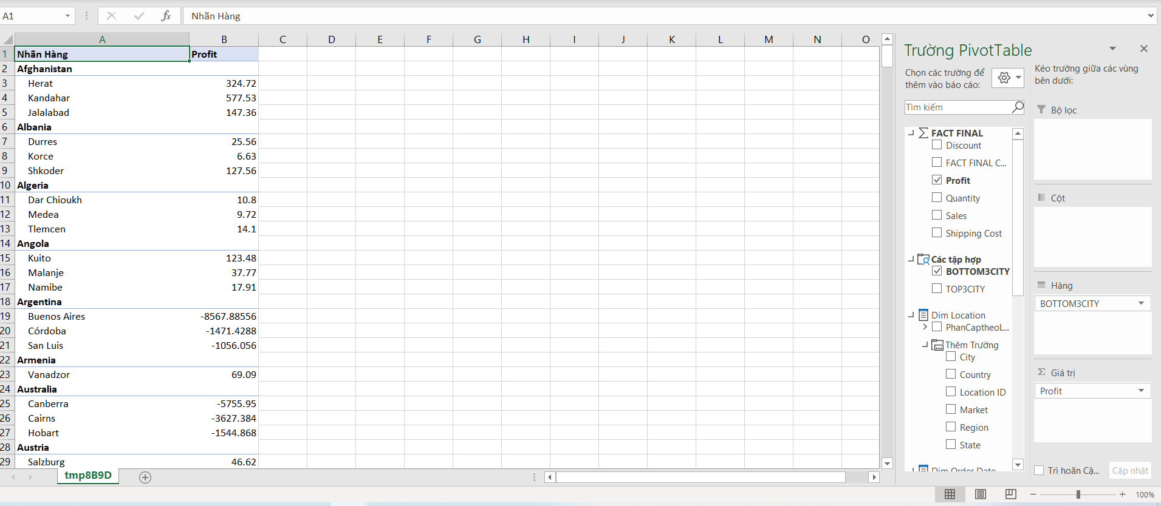

### **V.16 Cho biết doanh thu,lợi nhuận, số lượng sản phẩm bán ra của từng loại sản phẩm.**

Các bước thực hiện: Kéo thả Category vào hàng, Sales-Quantity-Profit vào giá trị.

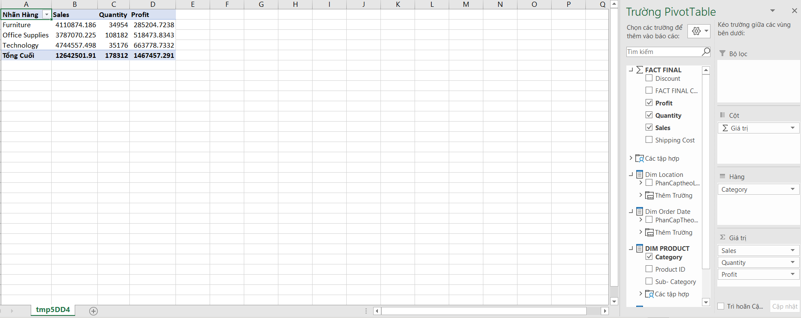

1. **QÚA TRÌNH PHÂN TÍCH DỮ LIỆU BẰNG NGÔN NGỮ MDX**

**VI.1 Cho biết tổng doanh số bán hàng ở Australia**

**Sử dụng câu lệnh truy vấn:**

With member [Measures].[Doanh thu]

as [Measures].[Sales], FORMAT_STRING='Currency'

SELECT {[Measures].[Doanh thu]} ON COLUMNS,

{[DIM SHIP].[Year Ship].MEMBERS} ON ROWS

FROM [Store Wh]

WHERE [Dim Location].[Country].&[Australia]&[APAC]&[Oceania];

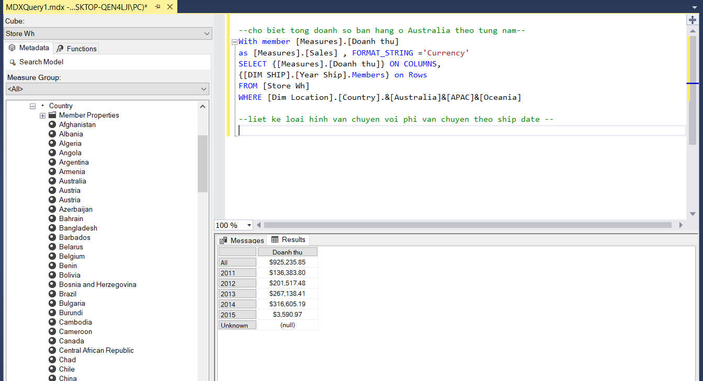

### **VI.2 Cho biết doanh thu, lợi nhuận, số lượng sản phẩm bán ra của từng Sub-Category**

**Sử dụng câu lệnh truy vấn:**

SELECT {[Measures].[Sales], [Measures].[Profit],[Measures].[Quantity]} ON COLUMNS,

{[DIM PRODUCT].[Sub- Category].CHILDREN} ON ROWS

FROM [Store Wh];

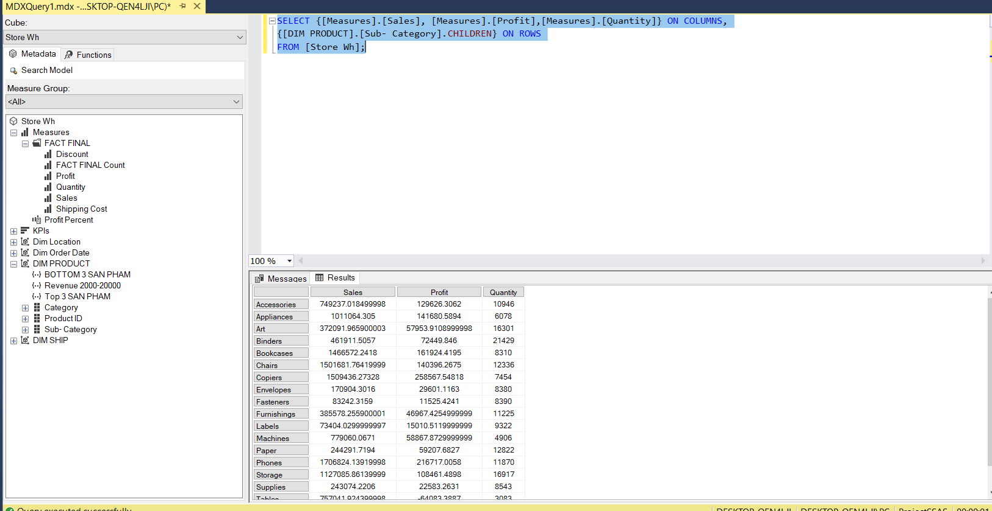

### **VI.3 Với mỗi quốc gia đưa ra 3 thành phố có lợi nhuận cao nhất.**

**Sử dụng câu lệnh:**

SELECT [Measures].[Profit] ON COLUMNS,

{

GENERATE ([Dim Location].[Country].CHILDREN,

TOPCOUNT ({[Dim Location].[Country].CURRENTMEMBER * [Dim Location].[City].CHILDREN}

,3

,[Measures].[Profit]

)

)} ON ROWS

FROM [Store Wh];

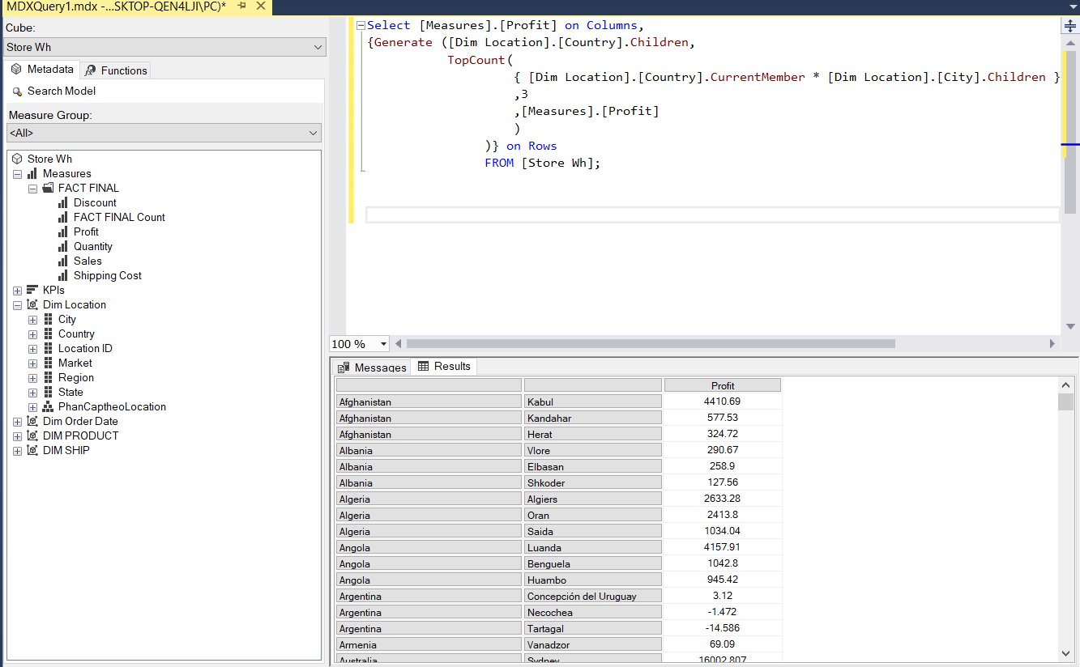

### **VI.4 Liệt kê 3 mã sản phẩm có số lượng mua hàng nhiều nhất tại Japan**

**Sử dụng câu lệnh:**

SELECT {[Measures].[Quantity]} ON COLUMNS,

{ BOTTOMCOUNT(

NONEMPTY(

[DIM PRODUCT].[Product ID].CHILDREN, [Measures].[Quantity]

)

,3

,[Measures].[Quantity]

)} ON ROWS

FROM [Store Wh]

WHERE [Dim Location].[Country].&[Japan]&[APAC]&[North Asia];

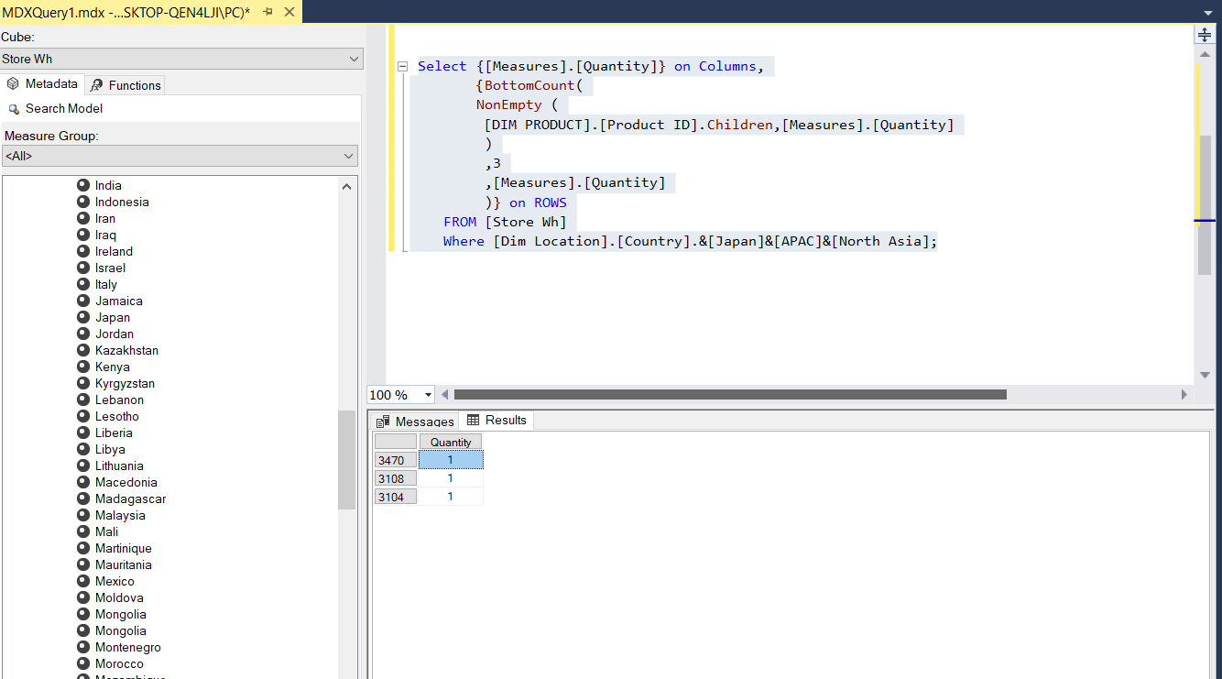

### **VI.5 Liệt kê 3 mã sản phẩm có số lượng mua hàng ít nhất tại Mexico**

**Sử dụng câu lệnh truy vấn:**

SELECT {[Measures].[Quantity]} ON COLUMNS,

{ TOPCOUNT(

NONEMPTY(

[DIM PRODUCT].[Product ID].CHILDREN, [Measures].[Quantity]

)

,3

,[Measures].[Quantity]

)} ON ROWS

FROM [Store Wh]

WHERE [Dim Location].[Country].&[Mexico]&[LATAM]&[North];

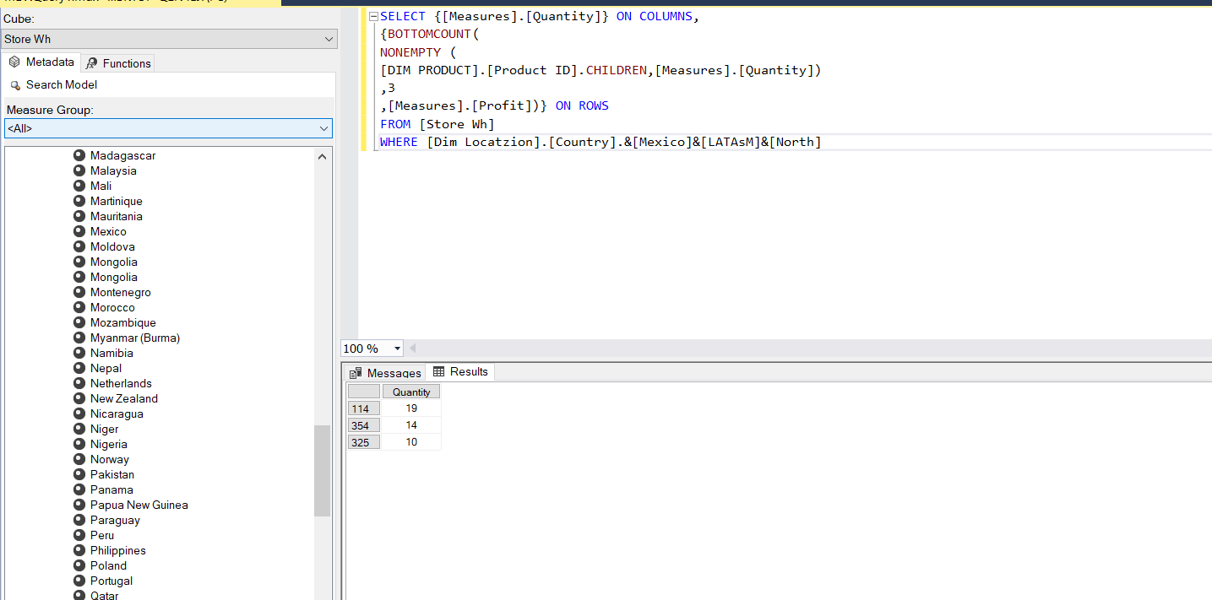

### **VI.6. Liệt kê số lượng chi tiết đơn hàng bán ra theo từng năm (ngoại trừ đất nước Malaysia và Indonesia)**

**Sử dụng câu lệnh truy vấn:**

SELECT {[DIM SHIP].[Year Ship].MEMBERS} ON COLUMNS,

{EXCEPT (

{[Dim Location].[Country].CHILDREN},

[Dim Location].[Country].&[Indonesia]&[APAC]&[Southeast Asia],

[Dim Location].[Country].&[Malaysia]&[APAC]&[Southeast Asia] ) } ON ROWS

FROM [Store Wh]

WHERE [Measures].[FACT FINAL Count];

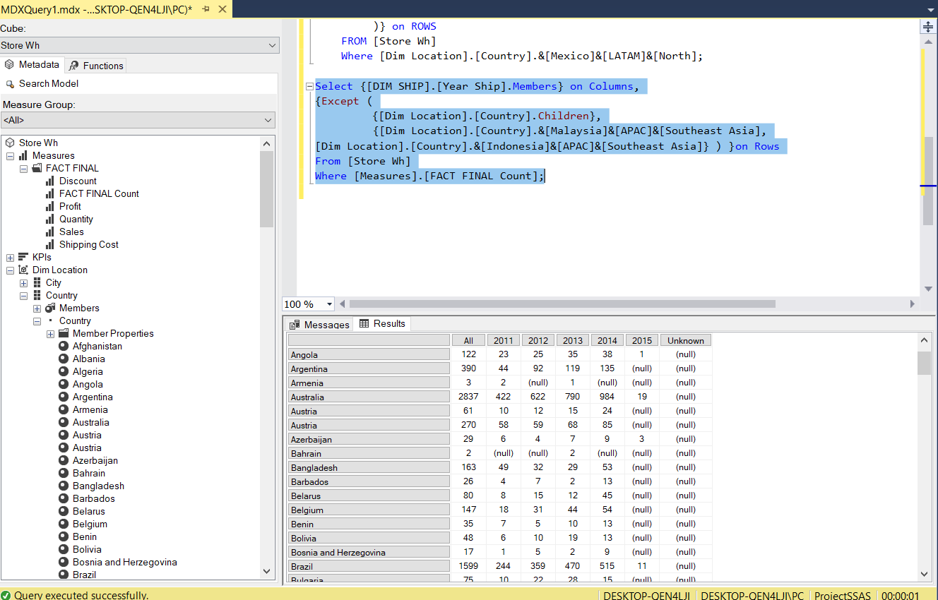

### **VI.6 Đưa ra phần trăm về phí vận chuyển của từng State trong năm 2015**

**Sử dụng câu lệnh:**

WITH MEMBER [Measures].[Shipping Percent]

AS [Measures].[Shipping Cost]

/SUM

([Dim Location].[State].CURRENTMEMBER.PARENT,

[Measures].[Shipping Cost]

)

,FORMAT_STRING ='Percent'

SELECT [Measures].[Shipping Percent] ON COLUMNS,

{[Dim Location].[State].CHILDREN} ON ROWS

FROM [Store Wh]

WHERE [DIM SHIP].[Year Ship].&[2015];

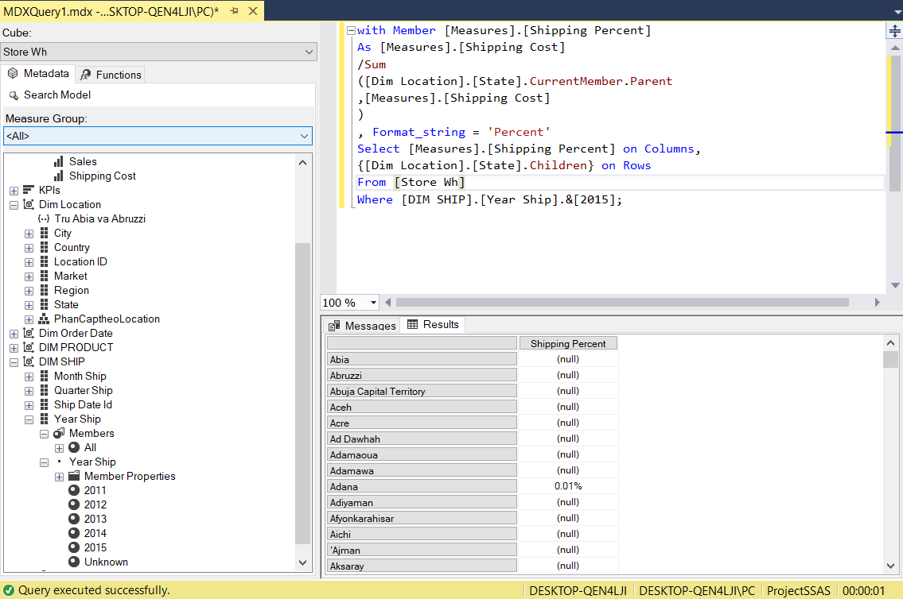

### **VI.7 Với mỗi quốc gia đưa ra 3 thành phố có lợi nhuận thấp nhất**

**Sử dụng câu lệnh truy vấn:**

SELECT [Measures].[Profit] ON COLUMNS,

{

GENERATE ([Dim Location].[Country].CHILDREN,

BOTTOMCOUNT({[Dim Location].[Country].CURRENTMEMBER * [Dim Location].[City].CHILDREN}

,3

,[Measures].[Profit]

)

)} ON ROWS

FROM [Store Wh];

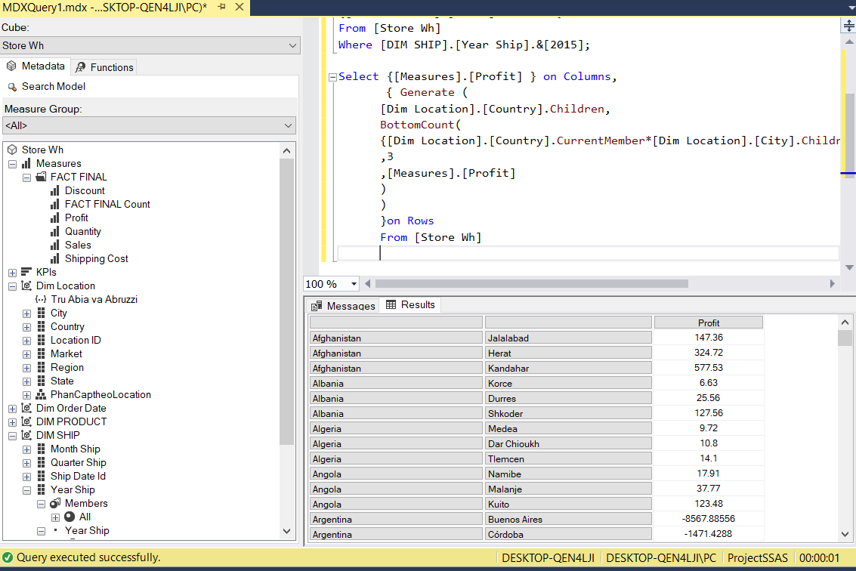

### **VI.8 Sắp xếp tăng dần lợi nhuận % từng loại sản phẩm**

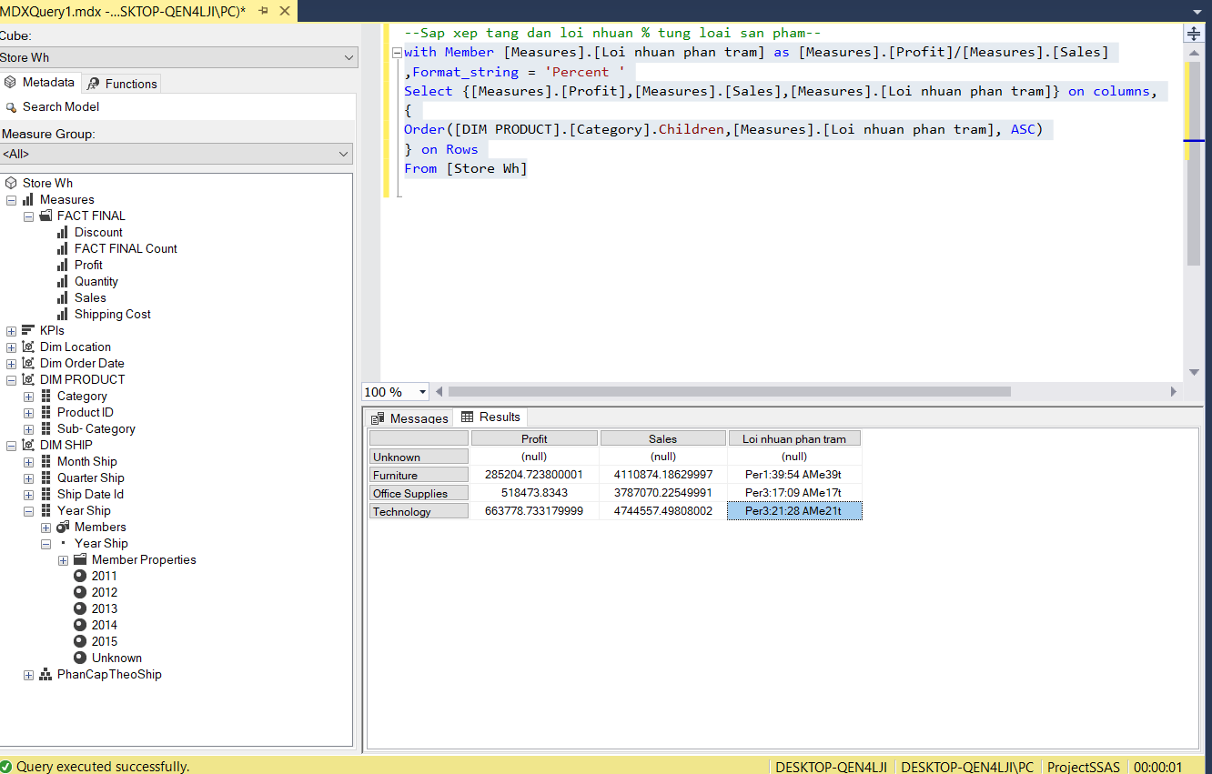

### **VI.9 Liệt kê những mã sp thuộc top 5 doanh thu cao nhất và top 3 số lượng bán cao nhất năm 2012**

**Sử dụng câu lệnh:**

SELECT {[Measures].[Sales],[Measures].[Quantity]} ON COLUMNS,

{UNION (

TOPCOUNT([DIM PRODUCT].[Product ID].CHILDREN,

5,

[Measures].[Quantity]),

TOPCOUNT ([DIM PRODUCT].[Product ID].CHILDREN, 3, [Measures].[FACT FINAL Count])

)

} ON ROWS

FROM [Store Wh]

WHERE [DIM SHIP].[Year Ship].&[2012];

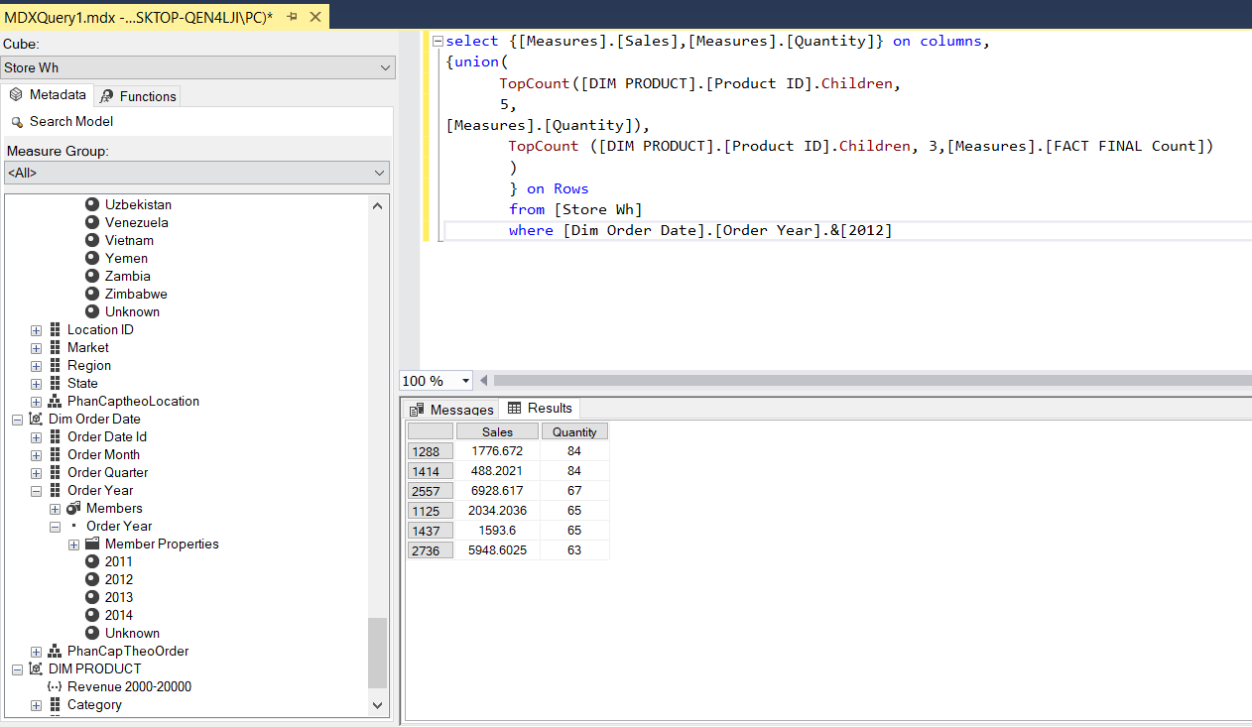

### **VI.10 Liệt kê những mã sản phẩm (Product ID) có lợi nhuận từ 2000- 200000**

**Sử dụng câu lệnh:**

SELECT {[Measures].[Sales]} ON COLUMNS,

{ INTERSECT ( {FILTER([DIM PRODUCT].[Product ID].CHILDREN, [Measures].[Sales] >=2000)},

{FILTER ([DIM PRODUCT].[Product ID].CHILDREN, [Measures].[Sales] <=20000)})} ON ROWS

FROM [Store Wh];

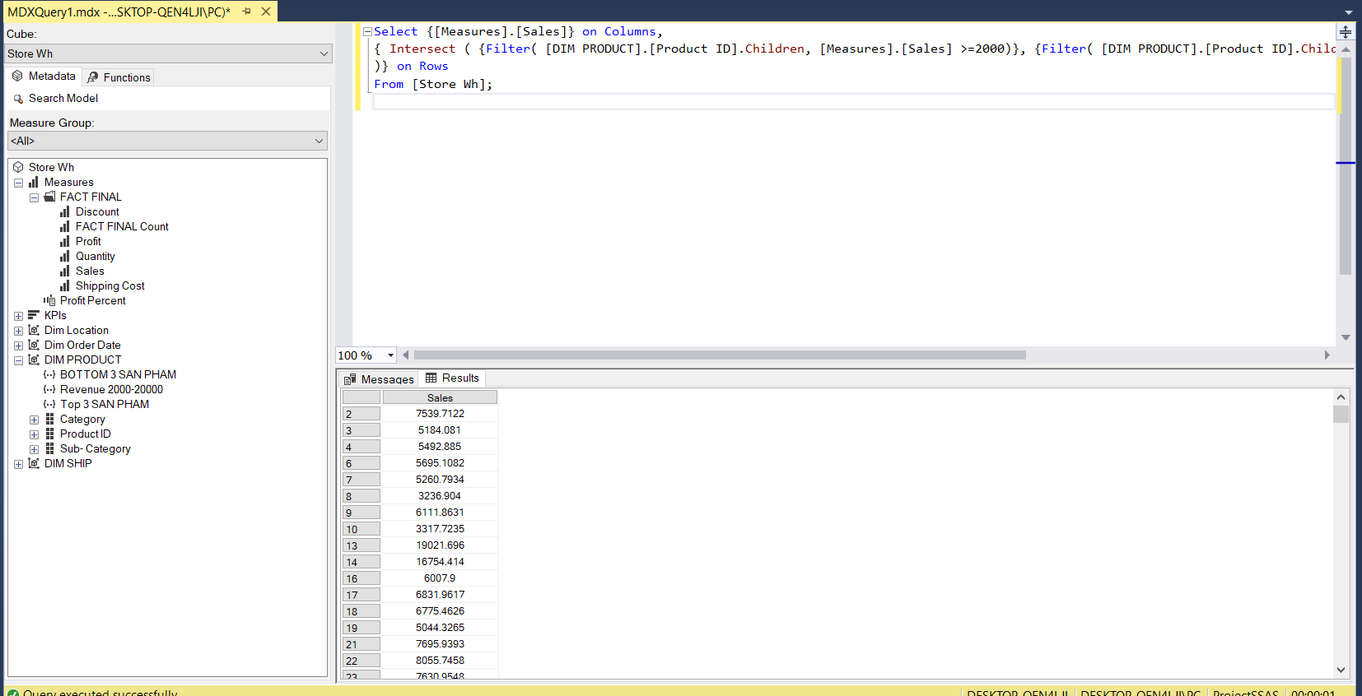

### **VI.11 Cho biết mã sản phẩm, loại sản phẩm và tổng số lượng lớn hơn 5 của các quốc gia**

**Sử dụng câu lệnh:**

SELECT {[Measures].[Quantity]} ON COLUMNS,

{GENERATE (

[Dim Location].[Country].CHILDREN,[Dim Location].[Country].CURRENTMEMBER*

FILTER(

{[DIM PRODUCT].[Product ID].CHILDREN * [DIM PRODUCT].[Category]},[Measures].[Quantity] > 5 )

)

} ON ROWS

FROM [Store Wh];

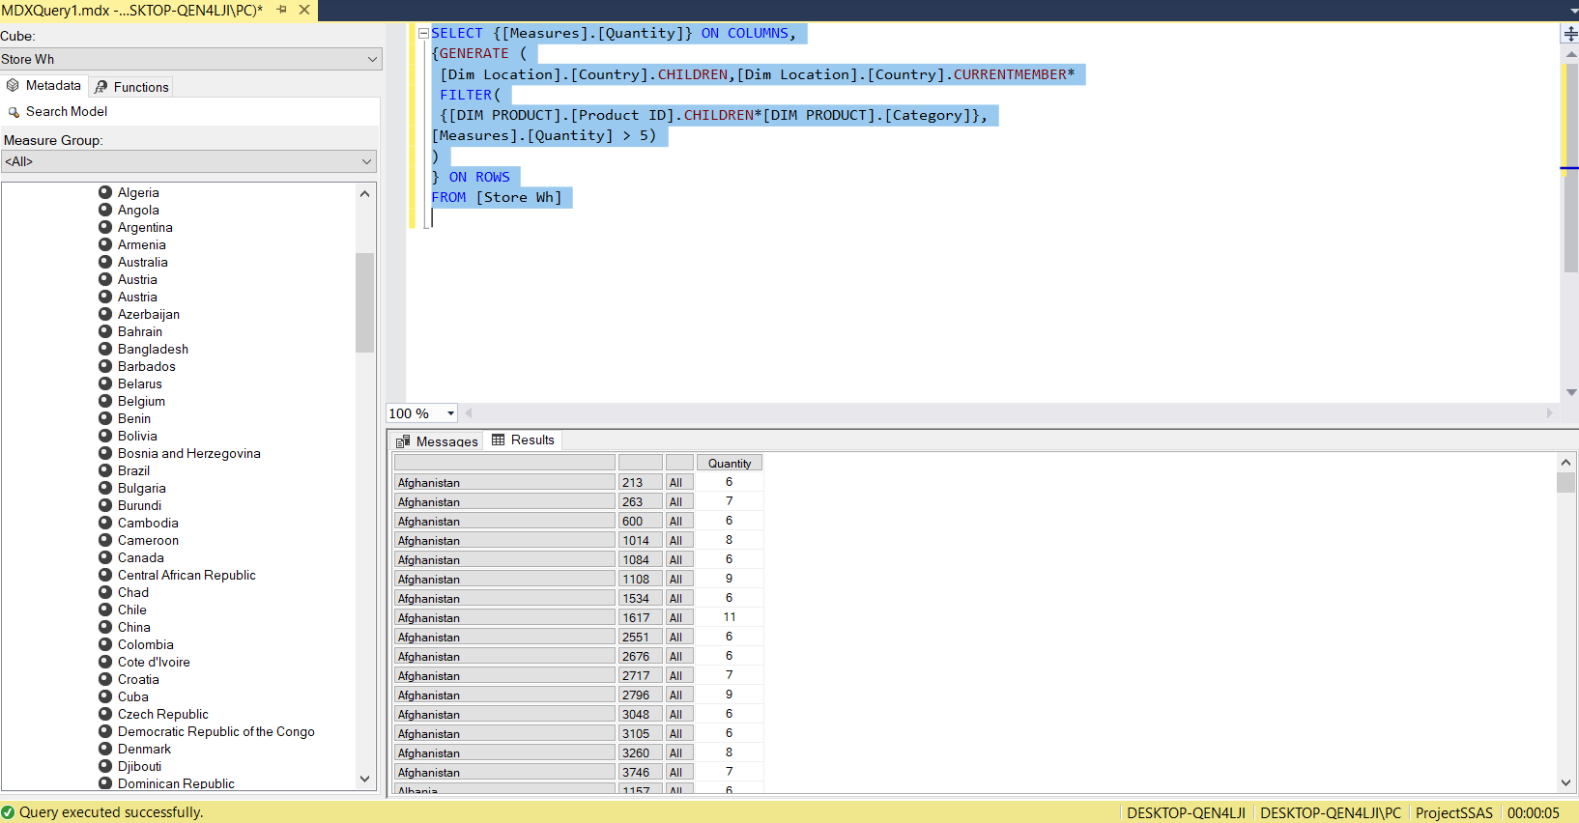

### **VI.12 Tổng số lượng đơn hàng bán được ở Canada qua từng năm**

**Sử dụng câu lệnh:**

SELECT {[Measures].[FACT FINAL Count]} ON COLUMNS,

{[DIM SHIP].[Year Ship].MEMBERS} ON ROWS

FROM [Store Wh]

WHERE [Dim Location].[Country].&[Canada]&[Canada]&[Canada];

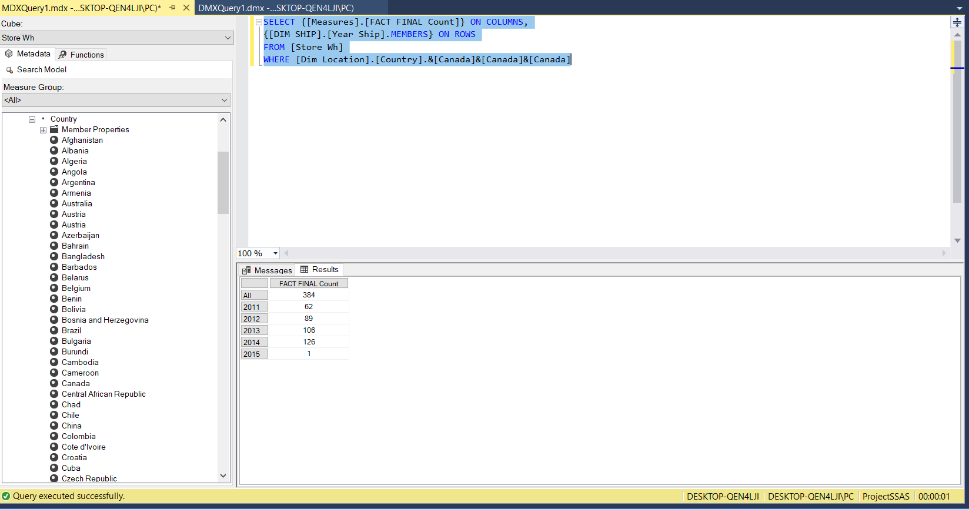

### **VI.13 Cho biết mã sản phẩm, loại sản phẩm có số lượng bán nhiều nhất trong quý 2 năm 2011**

SELECT {[Measures].[Quantity]} ON COLUMNS,

{ TOPCOUNT({[DIM PRODUCT].[Product ID].CHILDREN * [DIM PRODUCT].[Category].CHILDREN,1,[Measures].[Quantity]}) } ON ROWS

FROM [Store Wh]

WHERE [DIM SHIP].[Quarter Ship].&[2]&[2011];

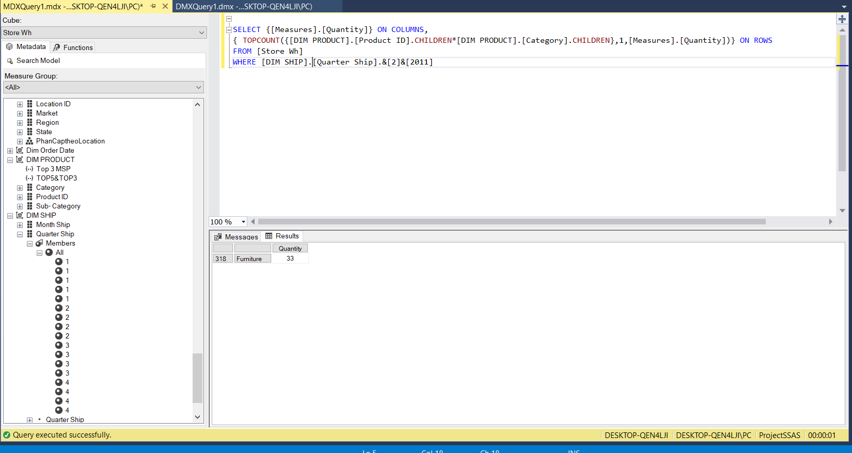

### **VI.14 Với mỗi quốc gia đưa ra 3 thành phố có lợi nhuận thấp nhất.**

**Sử dụng câu lệnh:**

SELECT [Measures].[Profit] ON COLUMNS,

{

GENERATE ([Dim Location].[Country].CHILDREN,

BOTTOMCOUNT({[Dim Location].[Country].CURRENTMEMBER * [Dim Location].[City].CHILDREN}

,3

,[Measures].[Profit]

)

)} ON ROWS

FROM [Store Wh];

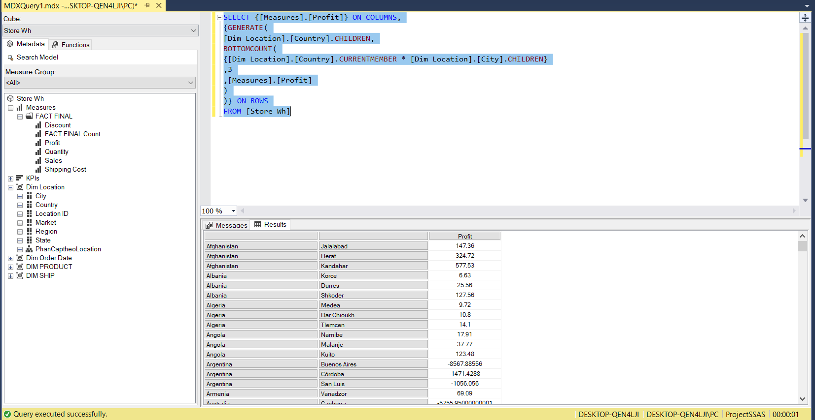

### **VI.15 Cho biết doanh thu,lợi nhuận, số lượng sản phẩm bán ra của từng loại sản phẩm**

**Sử dụng câu lệnh:**

SELECT {[Measures].[Sales],[Measures].[Profit],[Measures].[Quantity]} ON COLUMNS,

{[DIM PRODUCT].[Category].CHILDREN} ON ROWS

FROM [Store Wh];

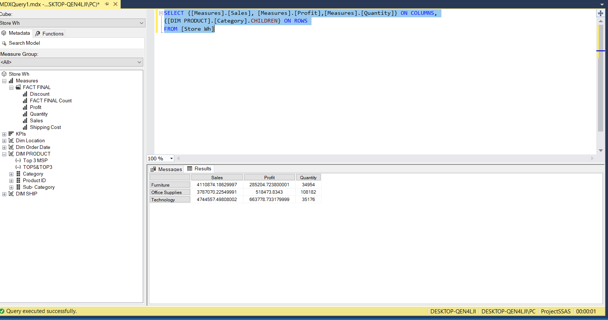

# **CHƯƠNG 4. QUÁ TRÌNH LẬP BIỂU SSRS**

1. **QUÁ TRÌNH LẬP BIỂU BẰNG CÔNG CỤ SSRS**

**I.1 Tạo project SSRS**

*Bước 1: Mở Visual Studio 2019 => Create Project => Report Server Project => Next.*

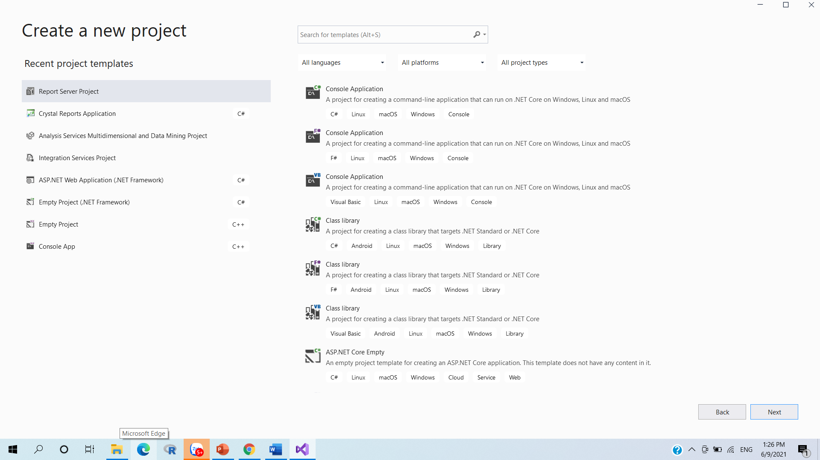

*Bước 2: Sau khi bấm Next, sẽ có được 1 project như hình.*

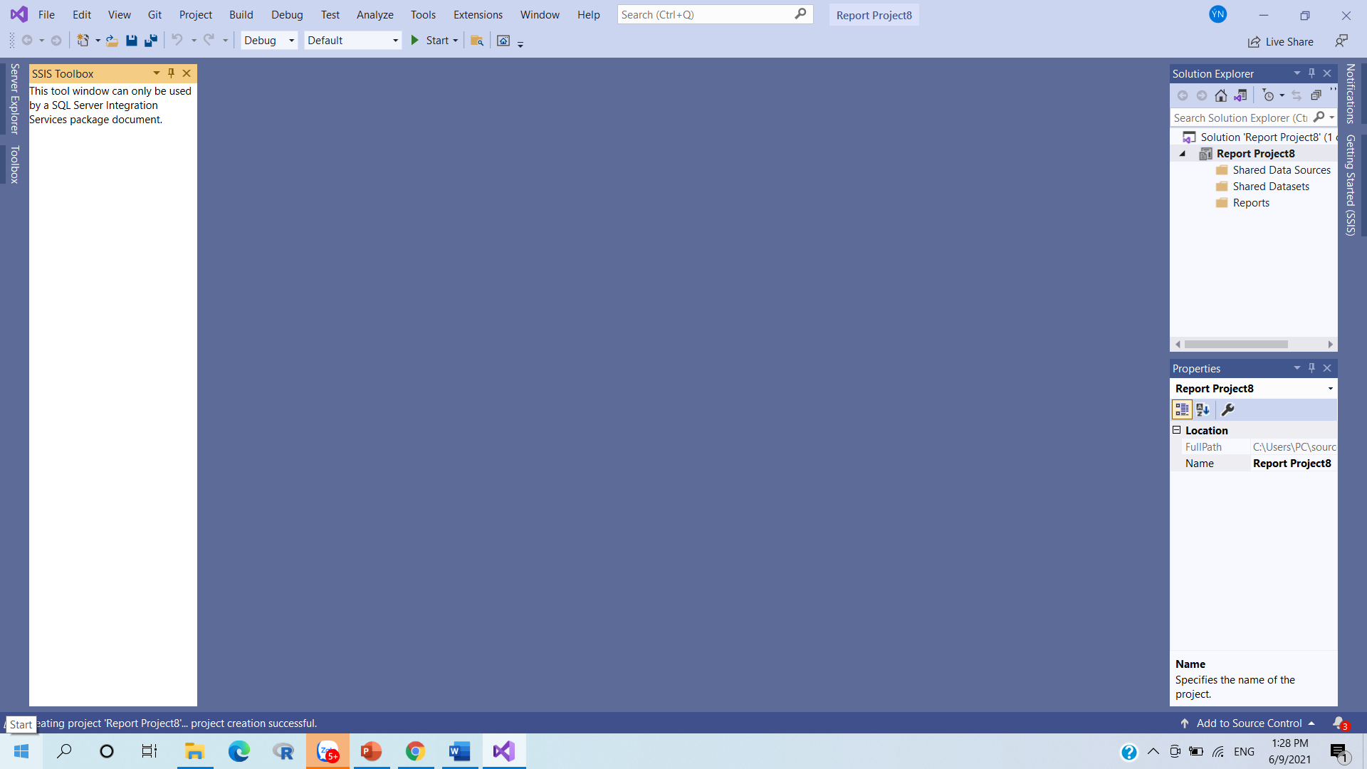

*Bước 3: Chọn Report => Add new report để tạo 1 SSRS.*

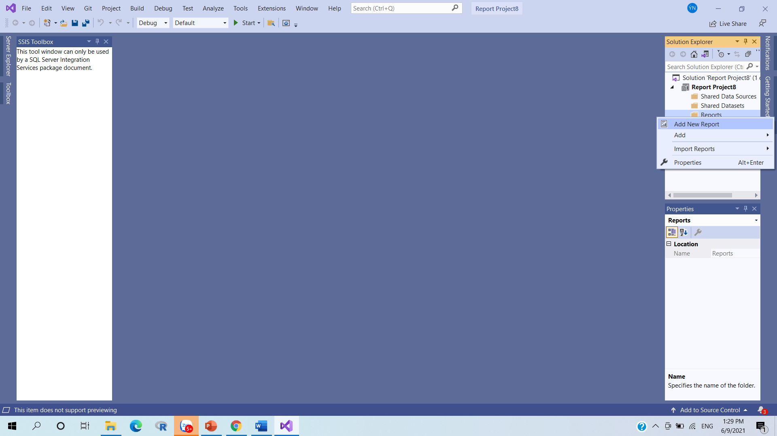

*Bước 4: Sau đó, sẽ hiện ra 1 cửa sổ màn hình như dưới. Chọn Microsoft SQL Server Analysis Services ở Type.*

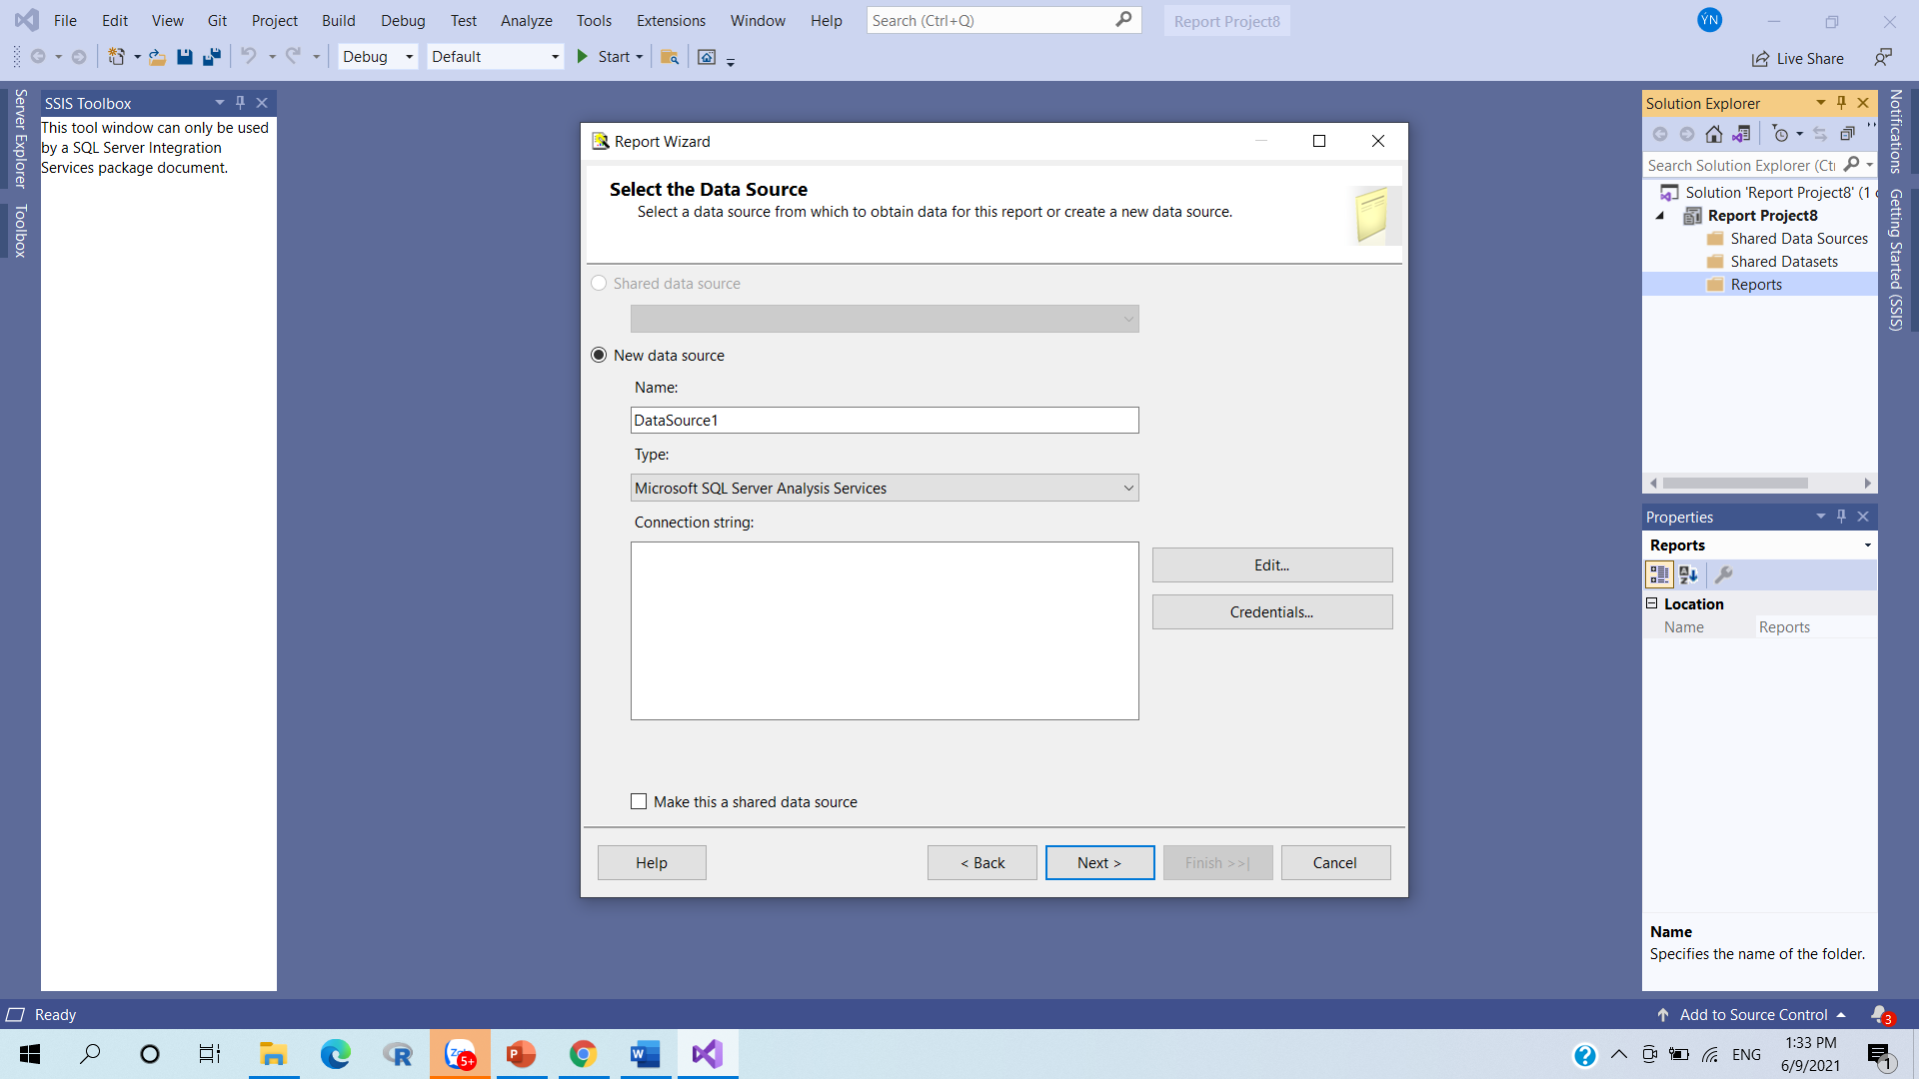

*Bước 5: Bấm Edit để chọn connect cho dữ liệu. Server name là tên Server ở Analysis Service trên Microsoft SQL Server Managent. Database name chính là tên database của SSAS.*

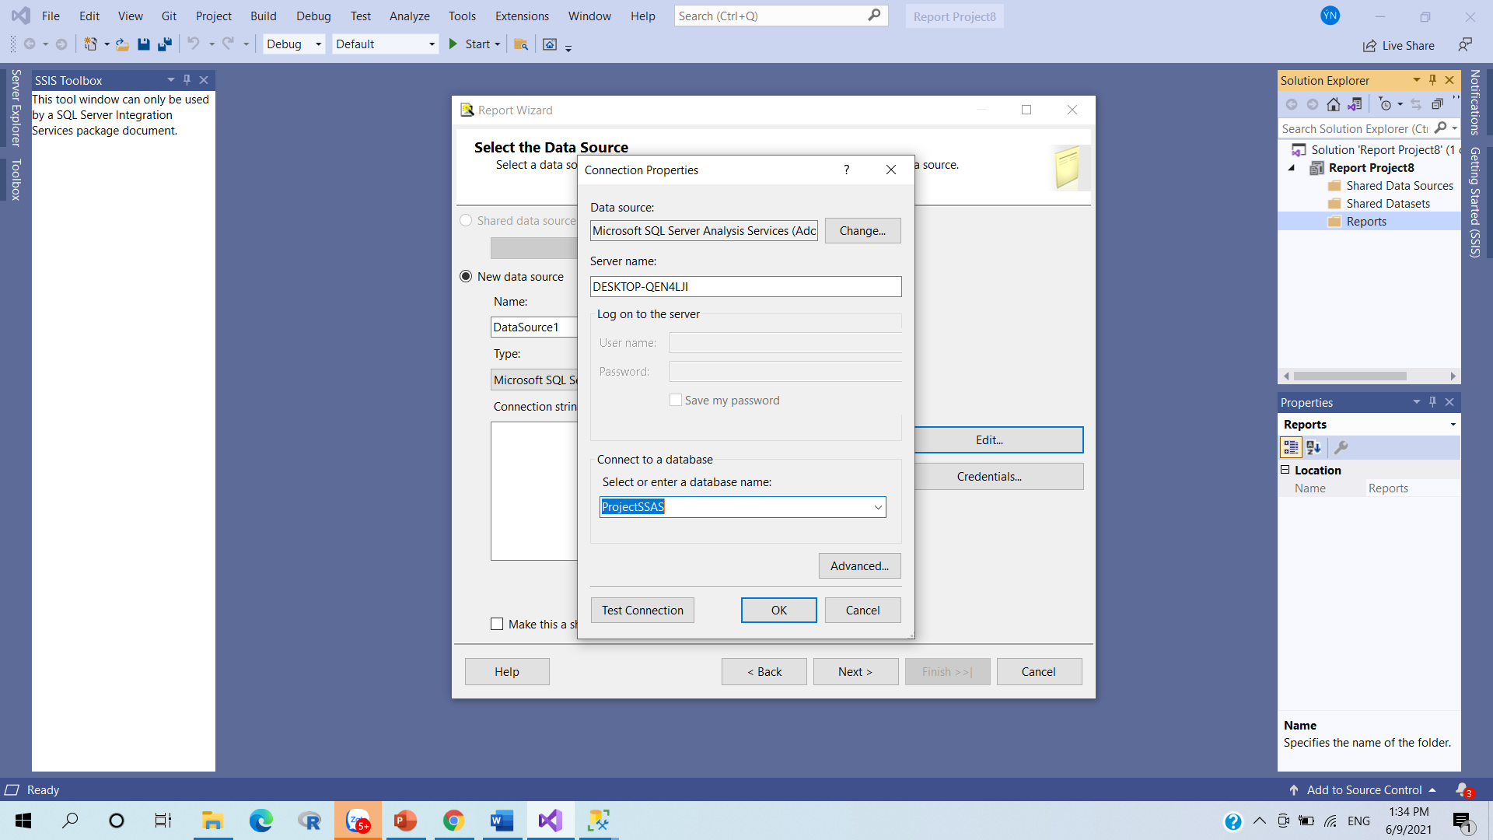

*Bước 6: Bấm Test connection để xem connect đã đúng chưa.*

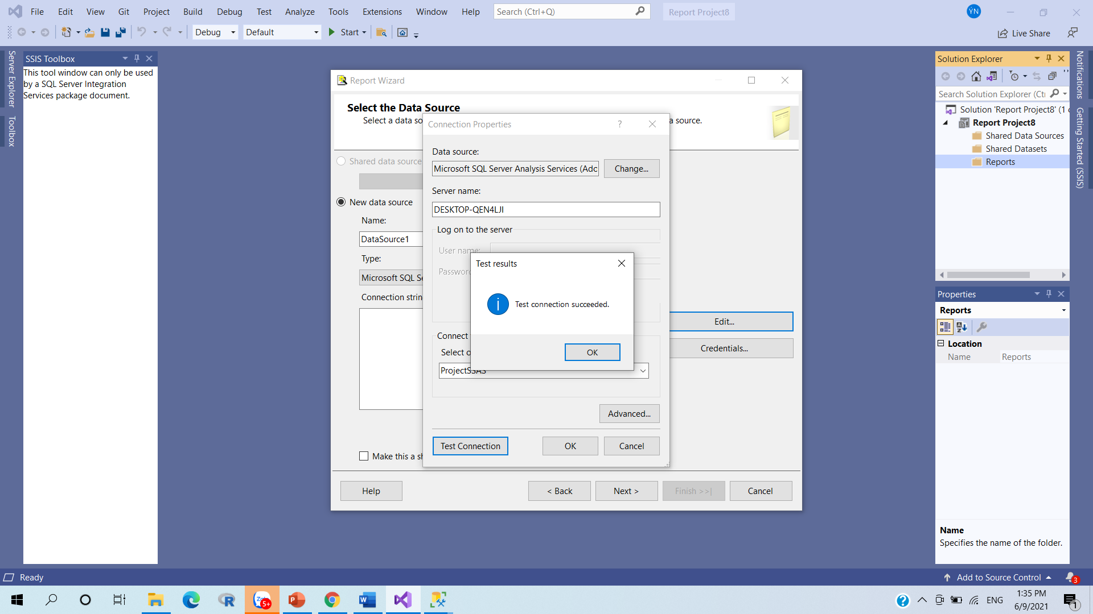

*Bước 7: Sau đó bấm Next, cửa sổ màn hình sẽ hiện dưới đây, chọn Query Designer.*

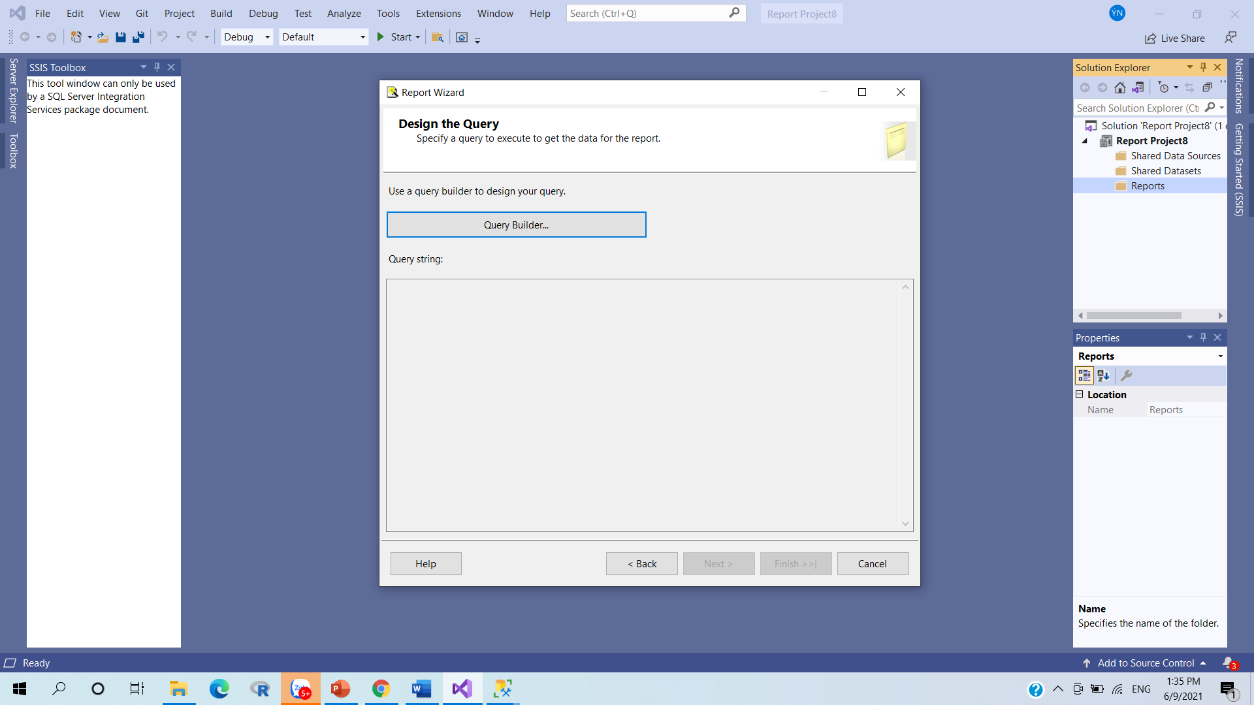

*Bước 8: Màn hình Query Designer sẽ hiện ra để ta kéo trường thuộc tính vào.*

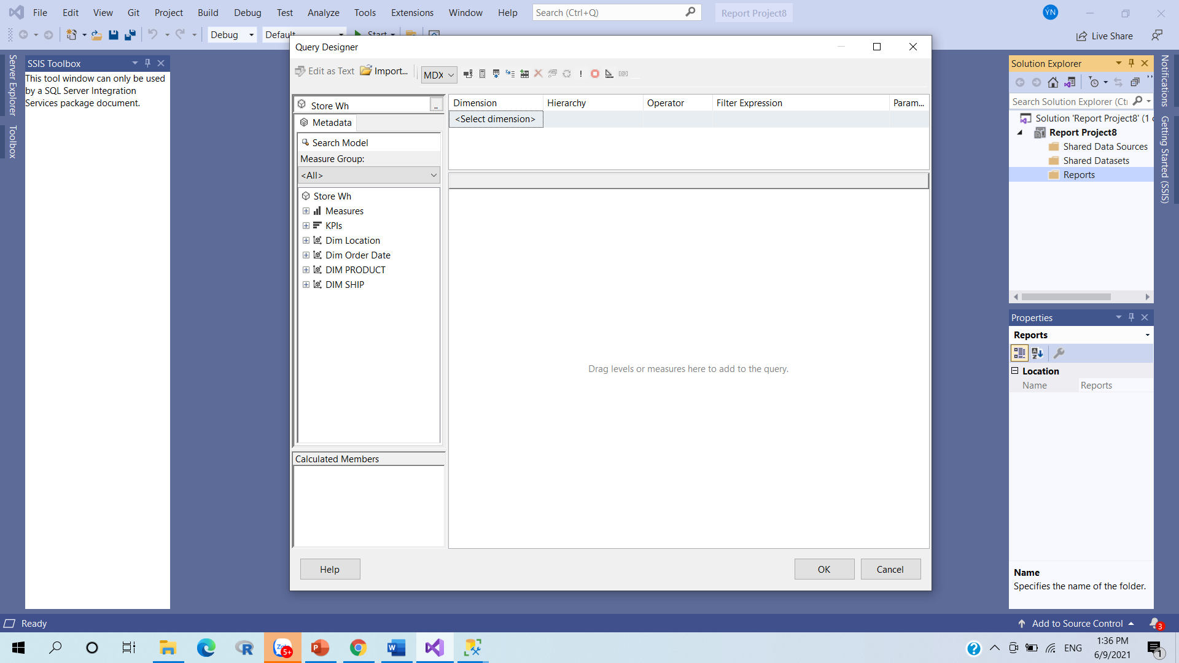

### **I.2 Thực hiện lập biểu các report**

#### **I.2.1 Báo biểu 1. Thống kê phí vận chuyển của các bang ở các quốc gia**

*Bước 1: Kéo thả các trường thuộc tính Country ở Dim Locations, State ở Dim Locations, Shipping Cost ở Measures. Sau đó nhấn Excute.*

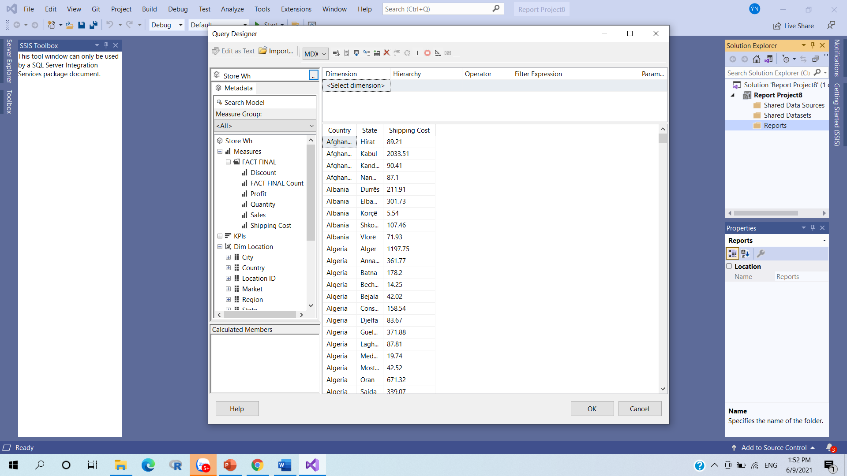

*Bước 2: Sau đó nhấn OK, màn hình sẽ hiện ra.*

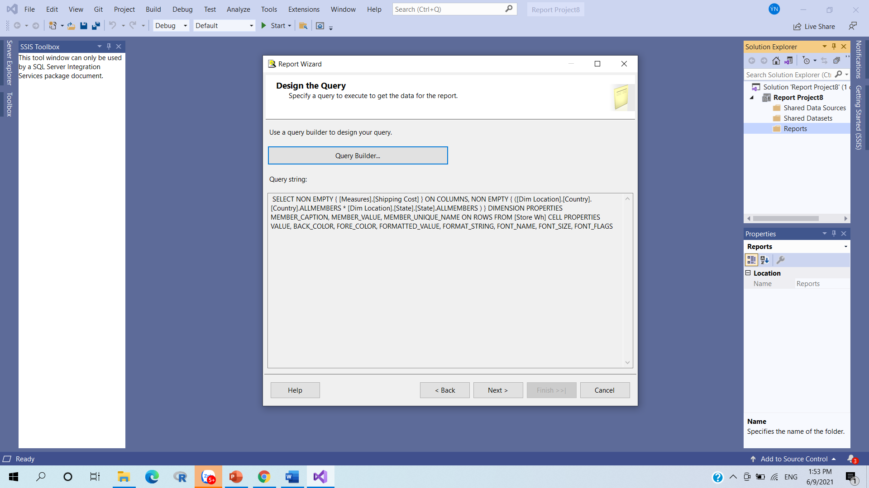

*Bước 3: Tiêp tục bấm Next, chọn Tabular.*

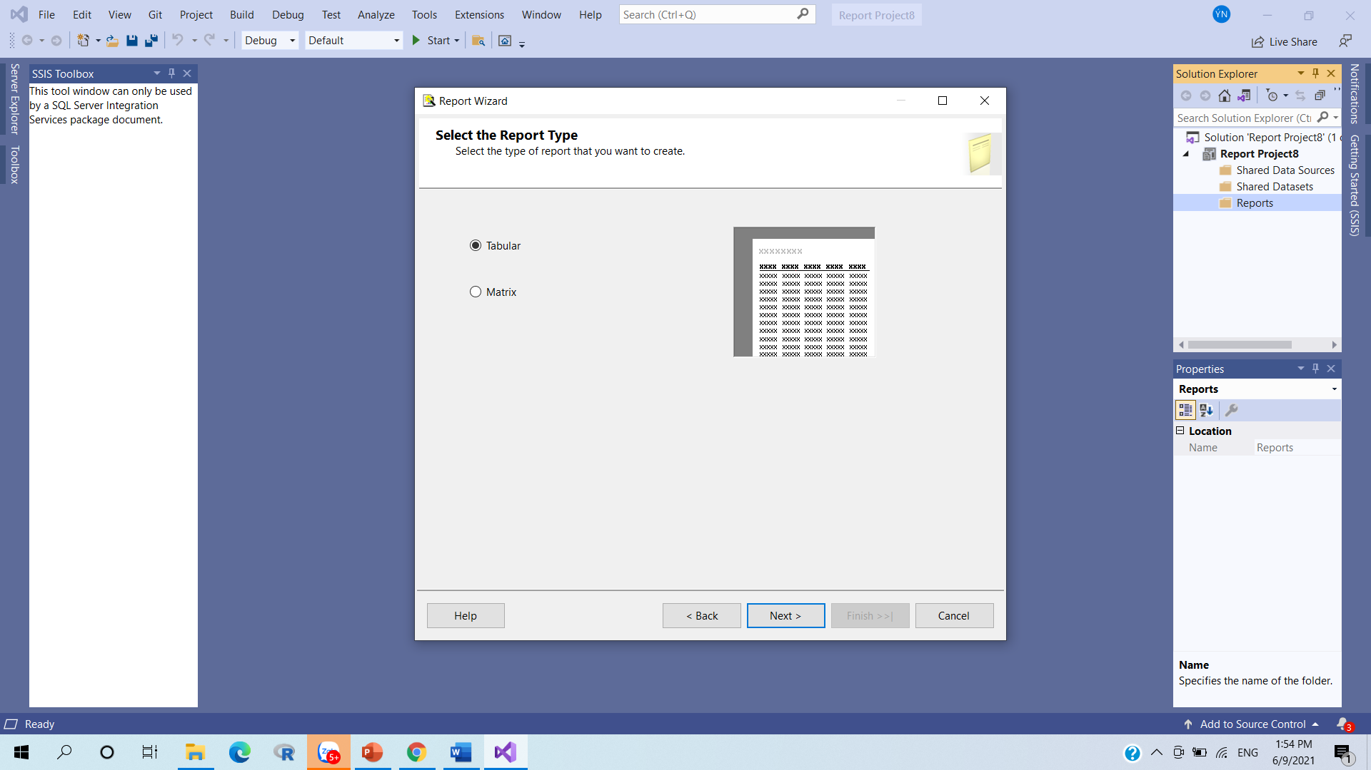

*Bước 4: Add các thuộc tính chọn vào Detail và nhấn Next.*

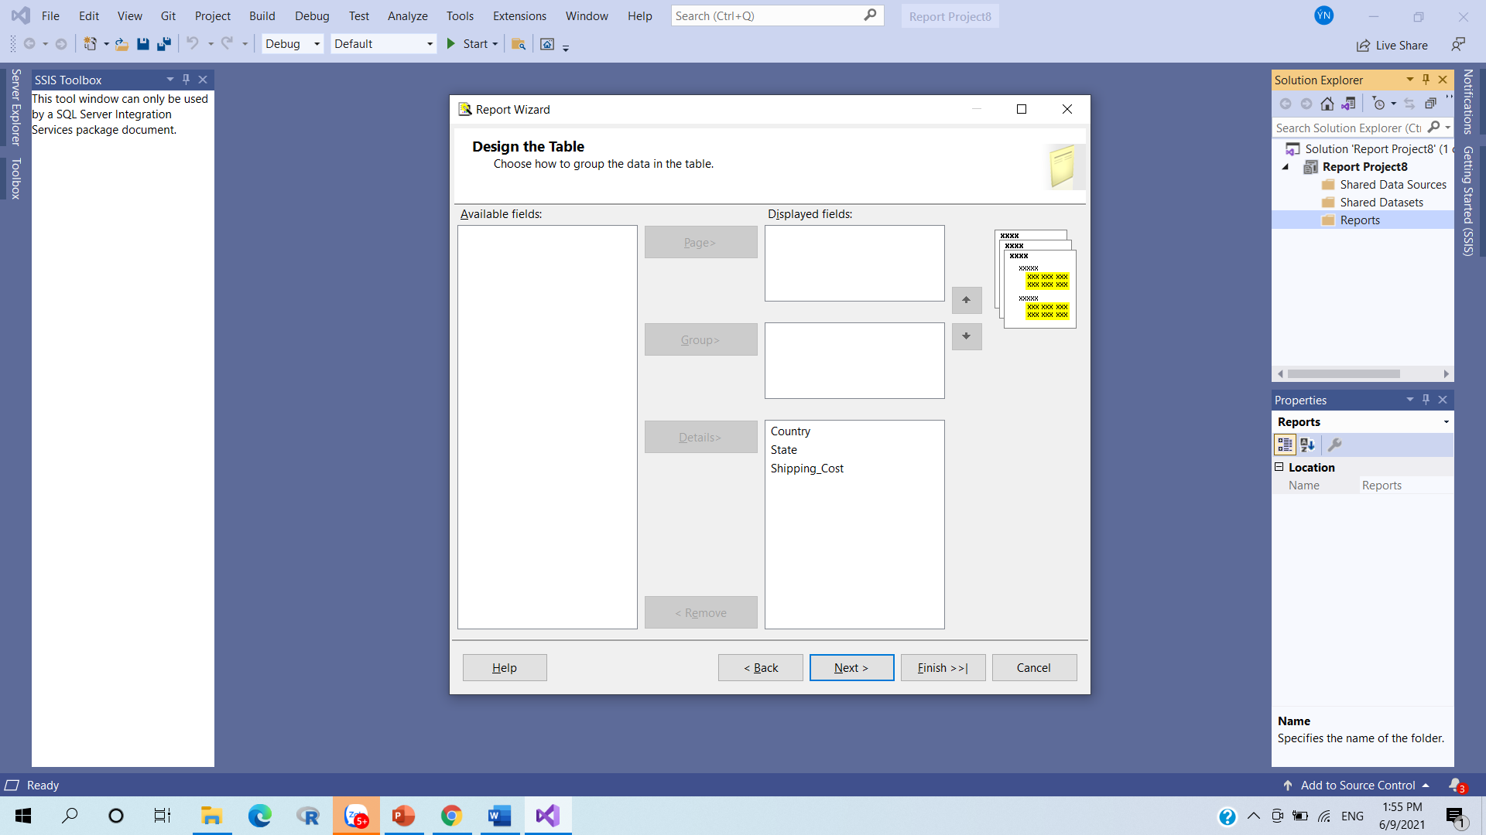

*Bước 5: Nhấn Finish.*

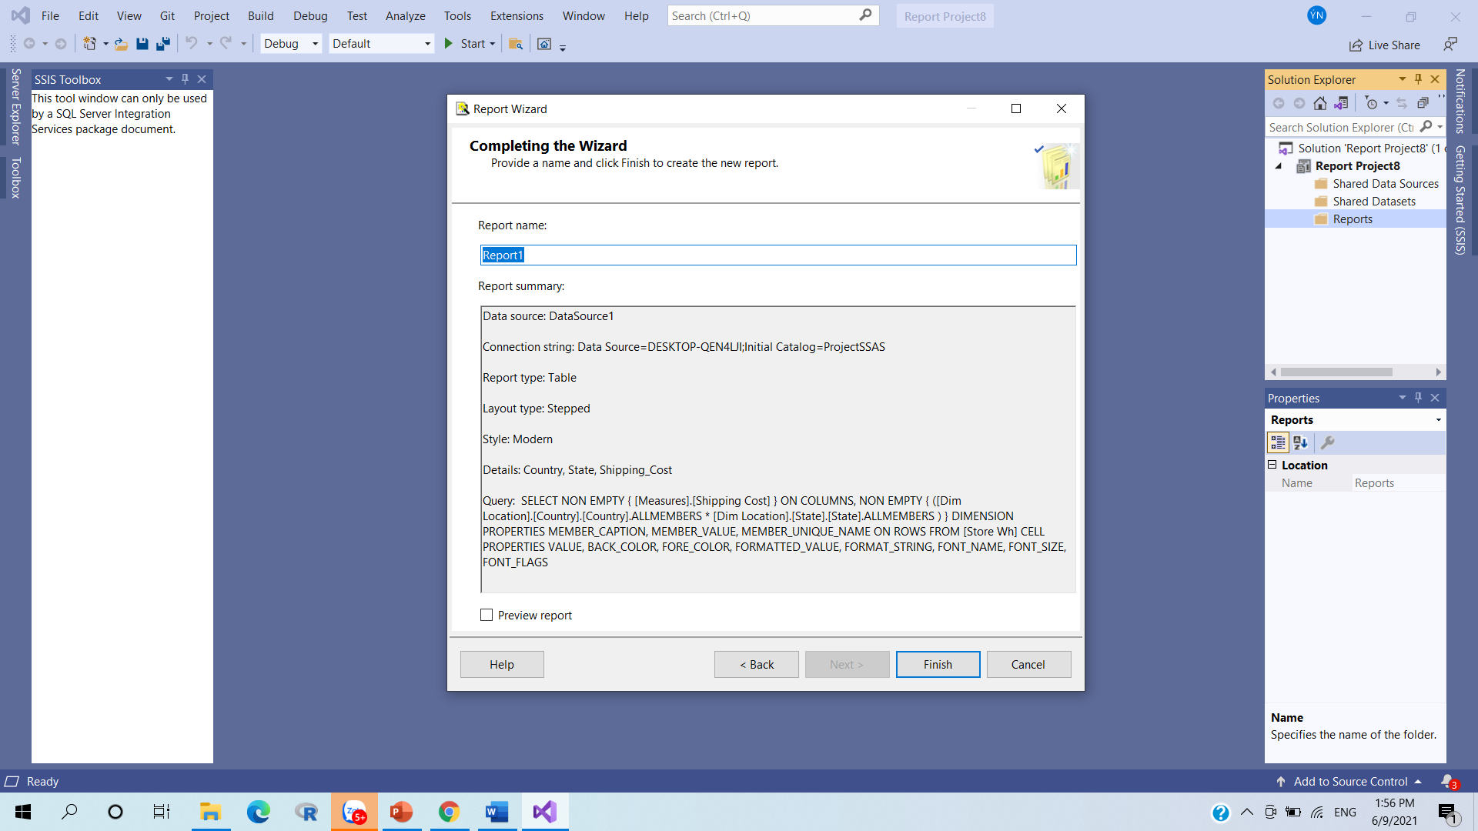

*Bước 6: Màn hình Design Query sẽ hiện ra.*

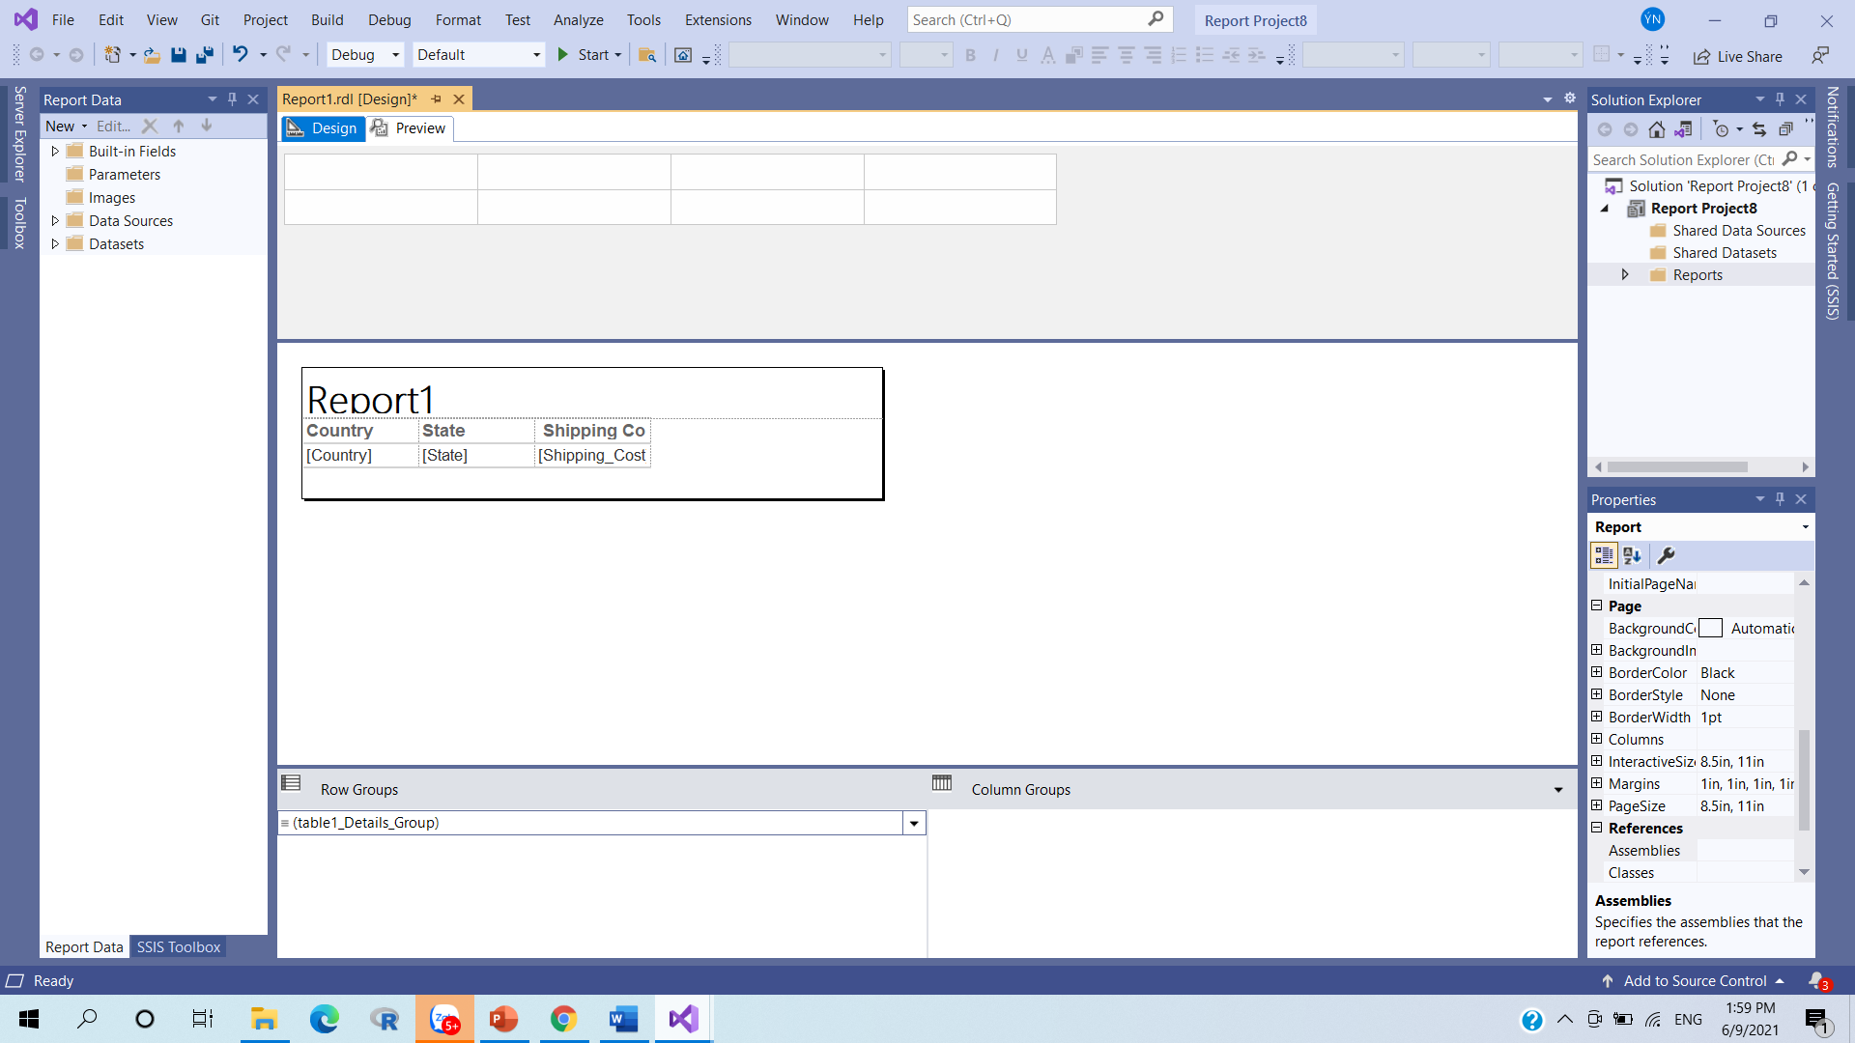

*Bước 7: Nhấn chuột phải ở Country, chọn Add group => Parent Group => Add header để grouping theo Country.*

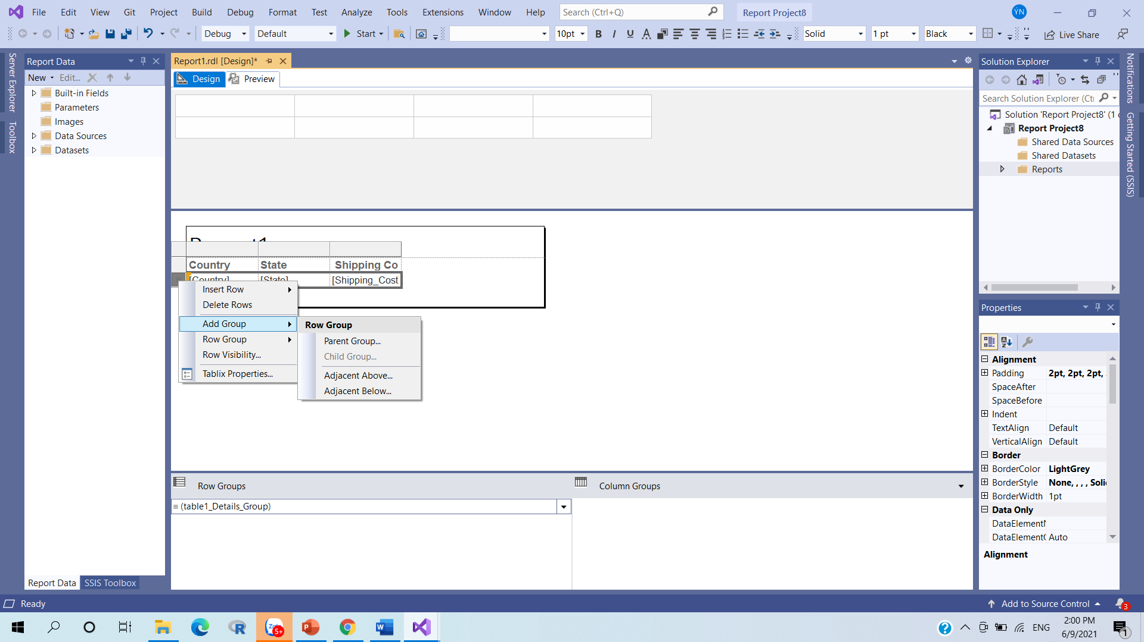

*Bước 8: Sau đó, đổi tiêu đề trang trí lại report.*

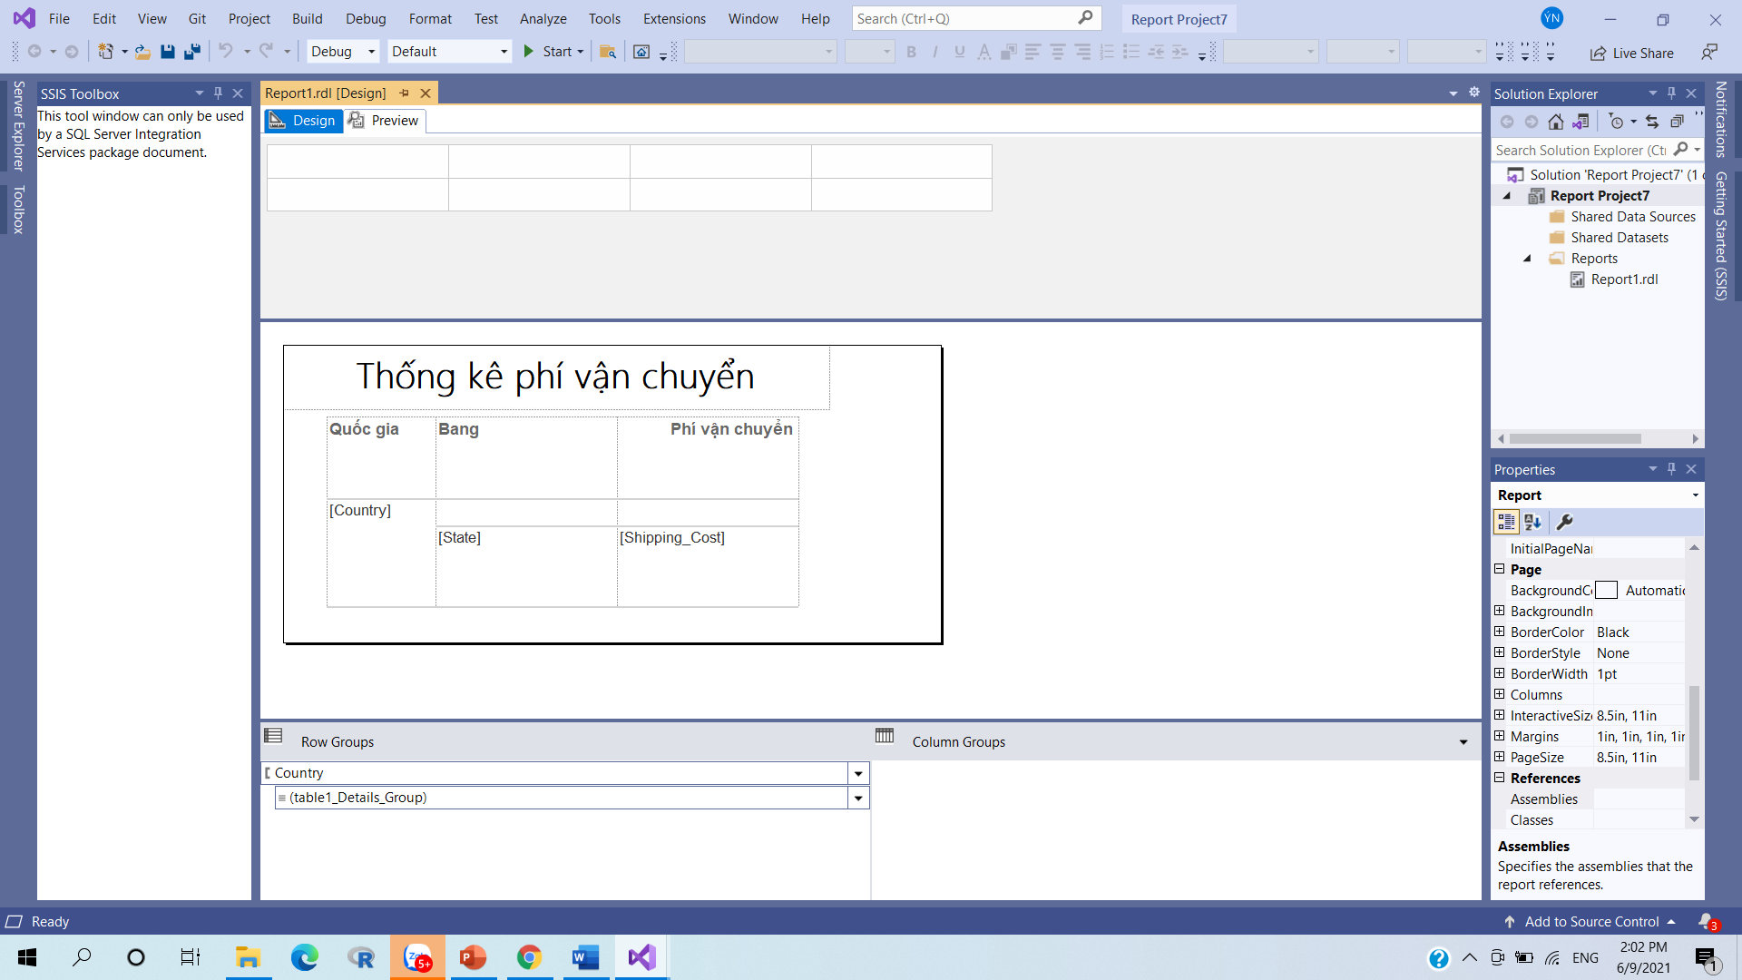

*Bước 9: Chọn tab Preview để xem thử demo report.*

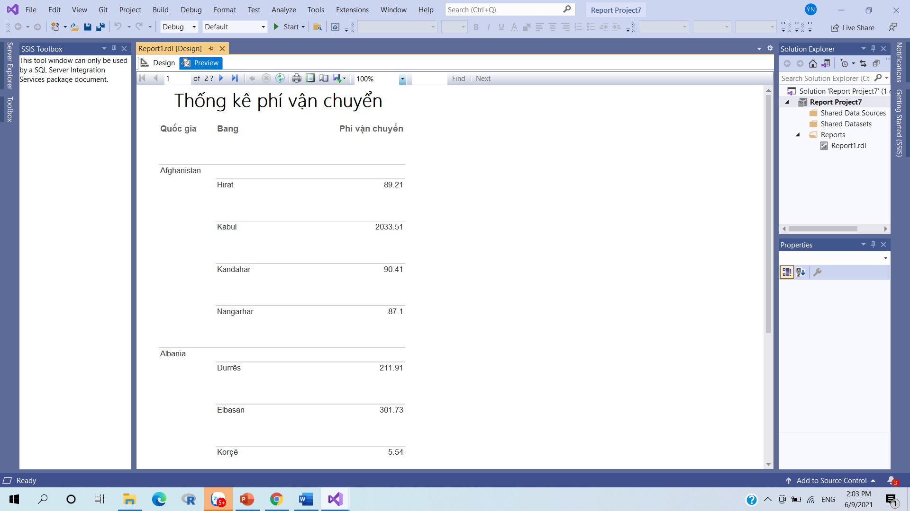

*Bước 10: Nhấn Export ra file PDF.*

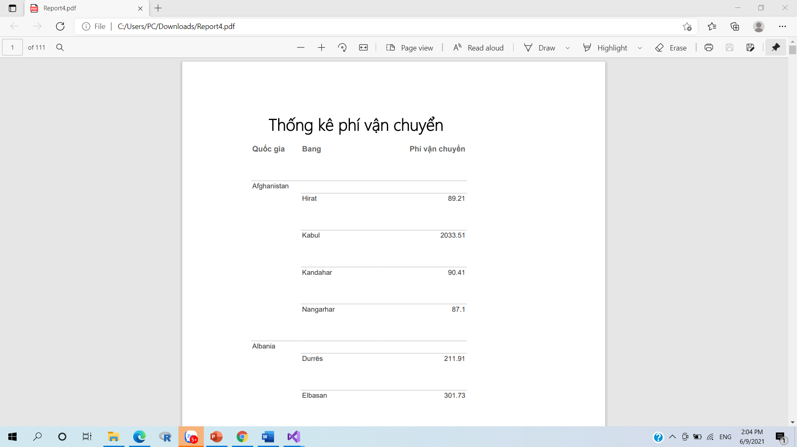

#### **I.2.2 Báo biểu 2: Đưa doanh số, lợi nhuận, đơn giá của từn loại sản phẩm với từng tiểu mục.**

*Bước 1: Kéo thả trường thuộc tính CateGory, Sub-Category, Sale, Profit, Quantity và nhấn Excute.*

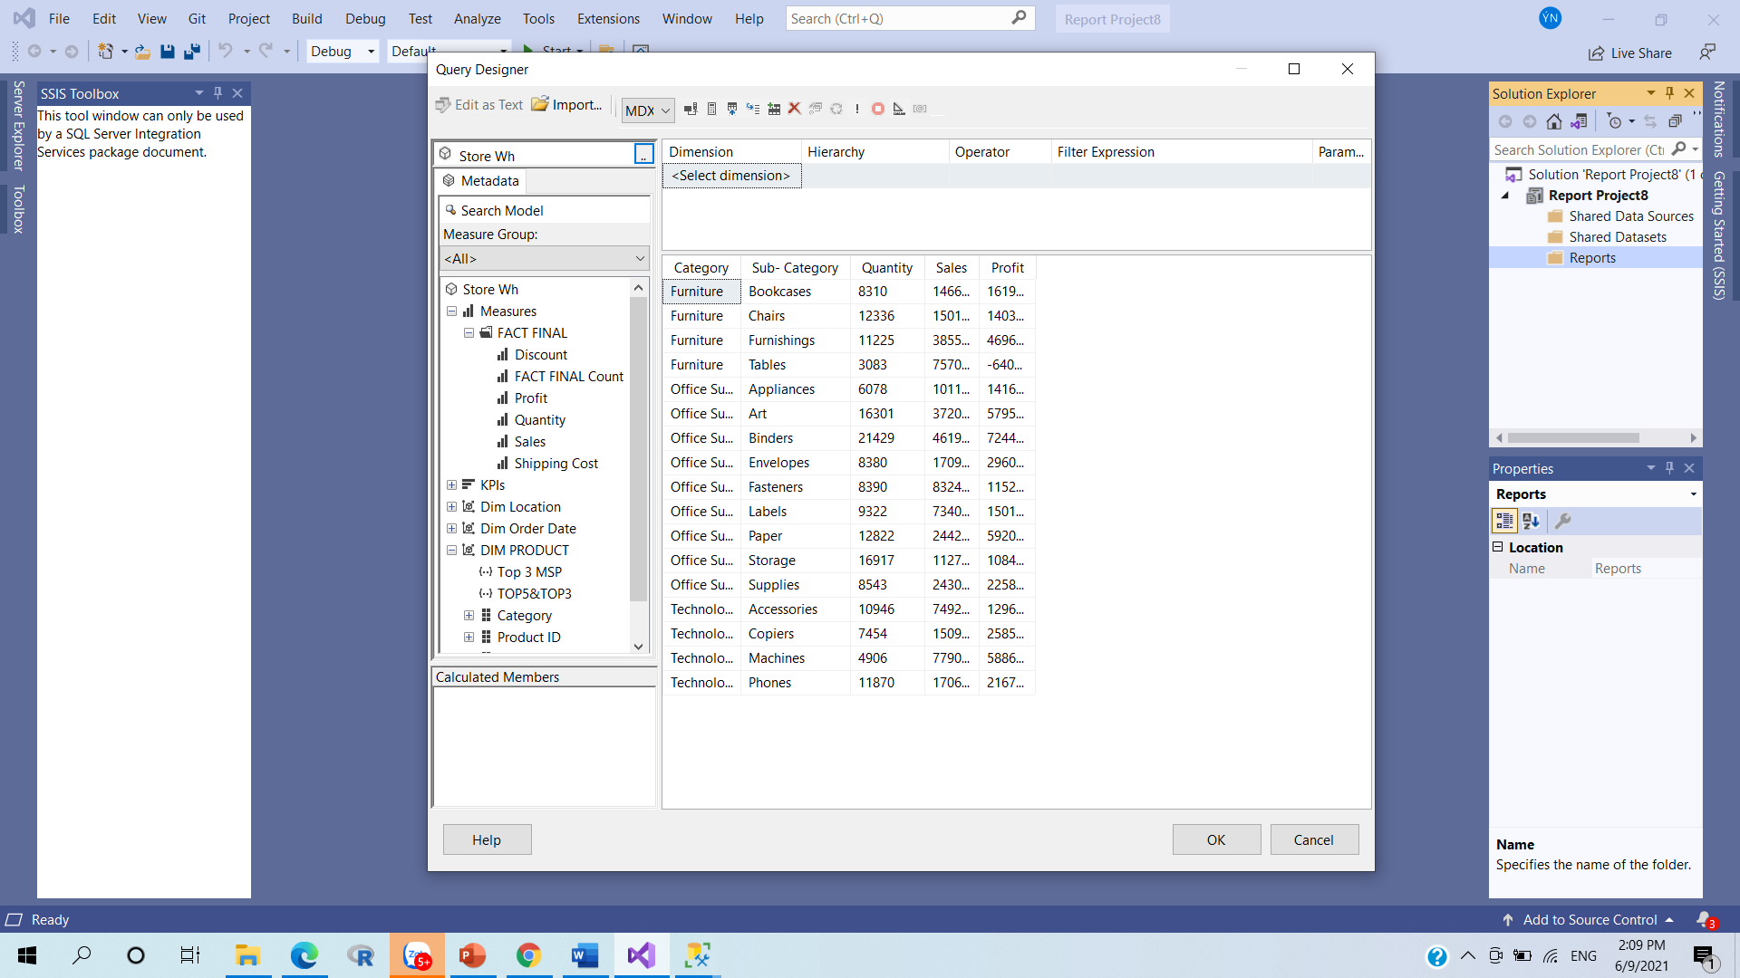

*Bước 2: Chọn Tabular.*

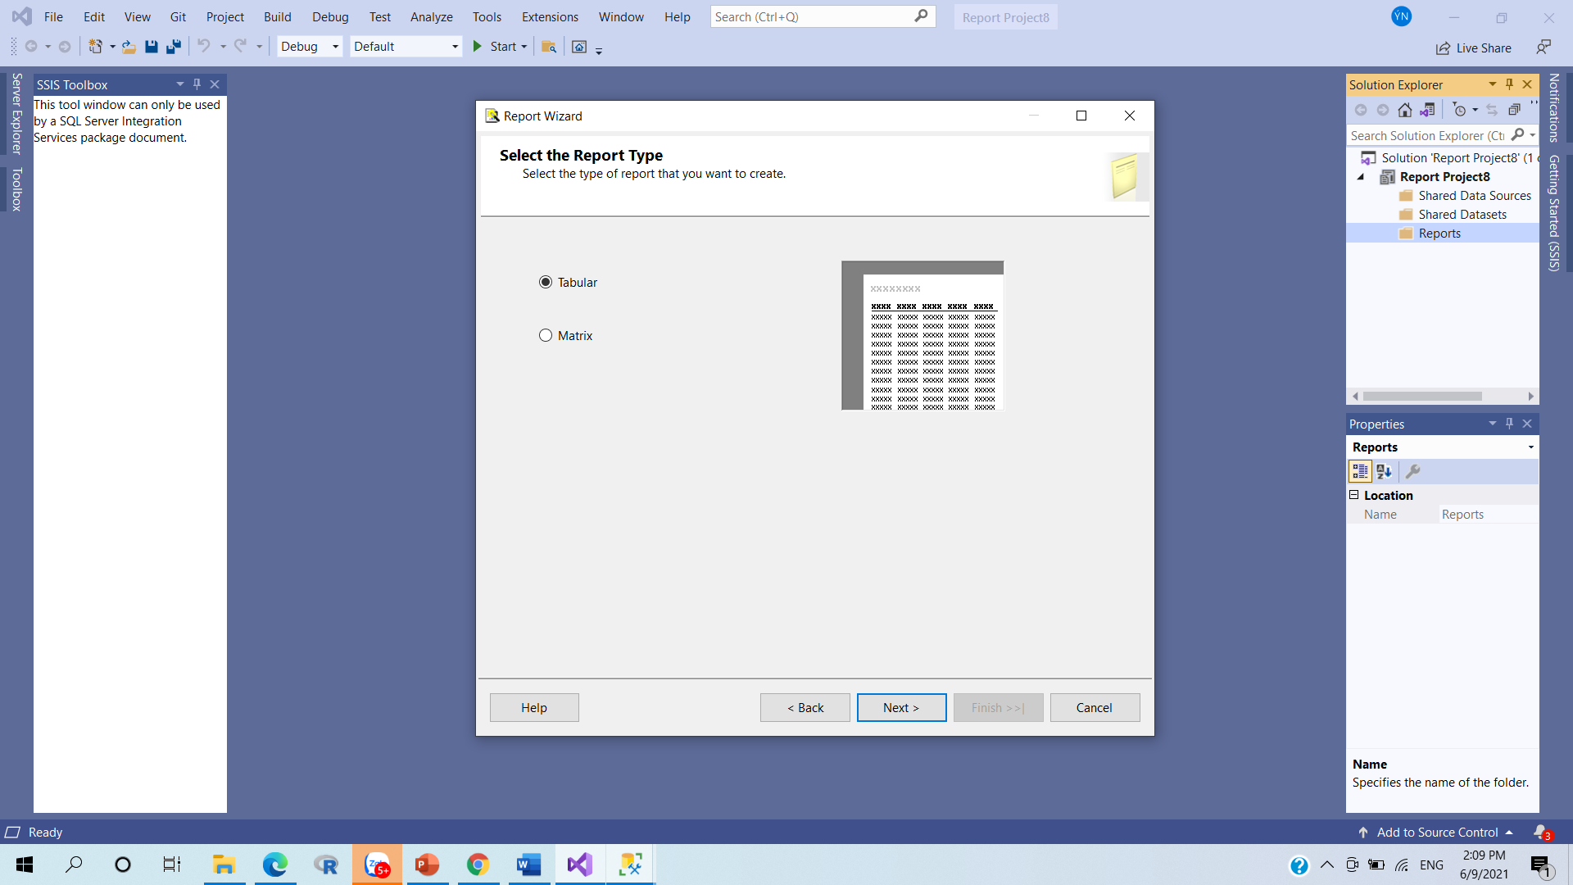

*Bước 3: Add hết các thuộc tính vào Details.*

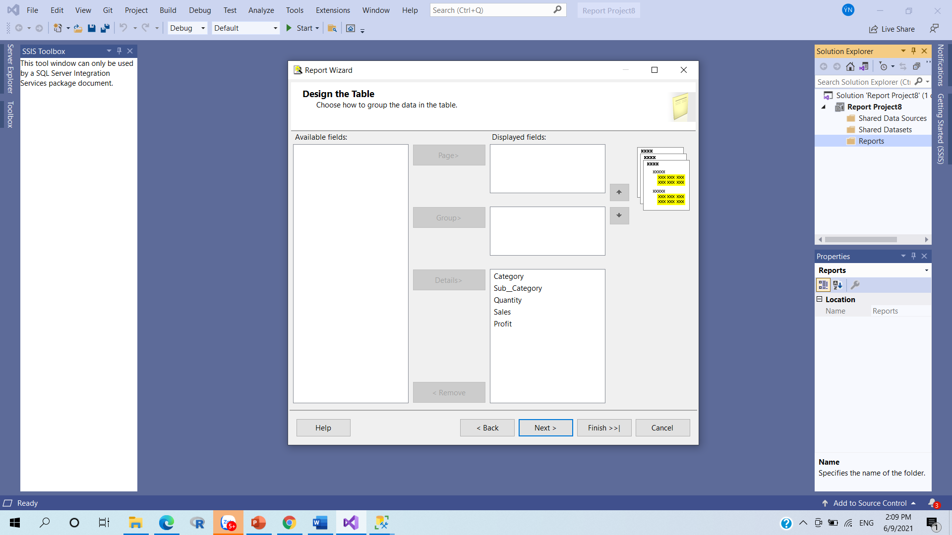

*Bước 4: Màn hình kết quả sẽ ra được.*

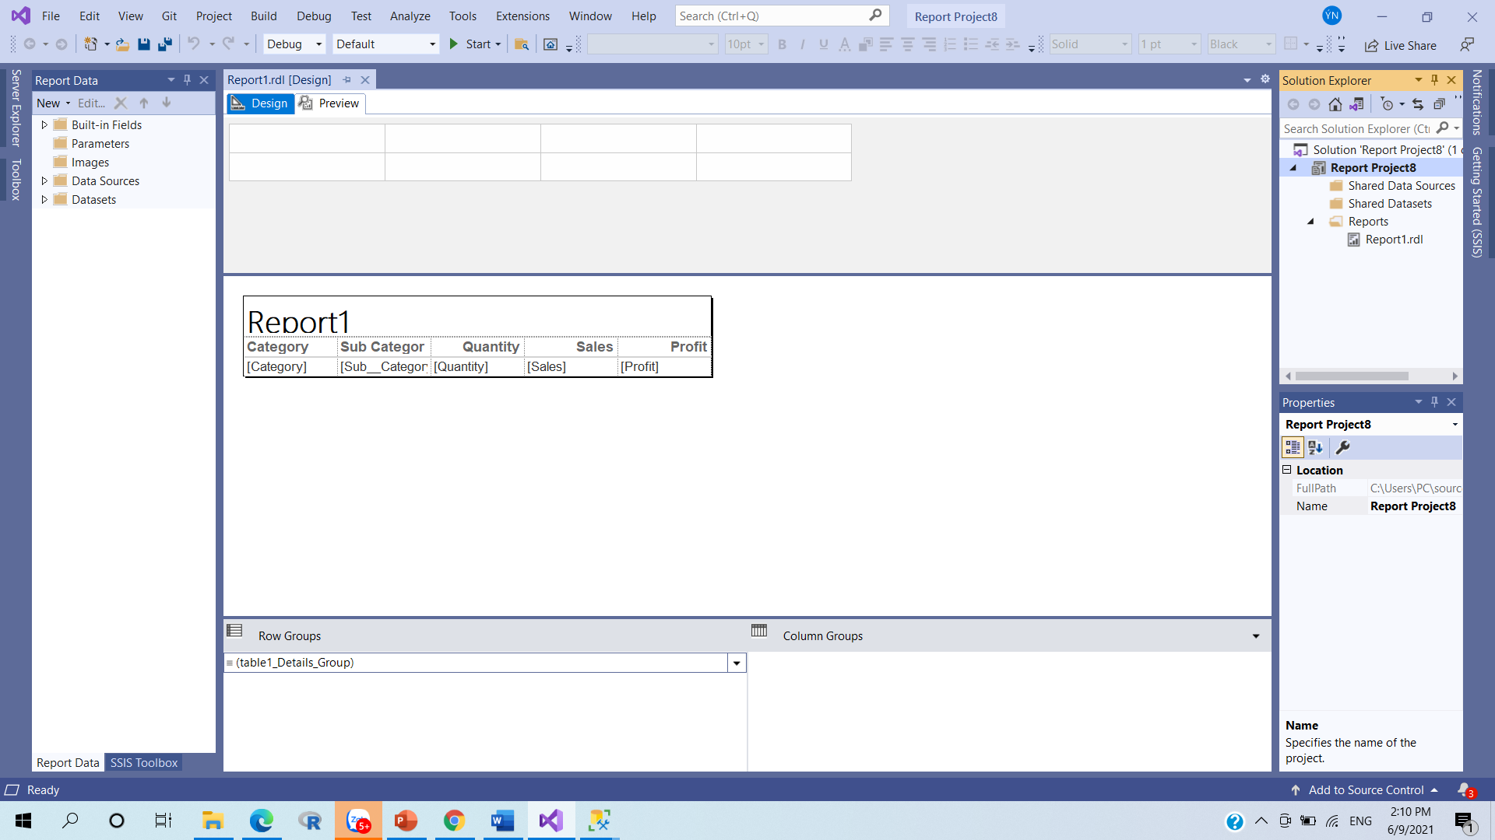

*Bước 5: Add grouping ở Category.*

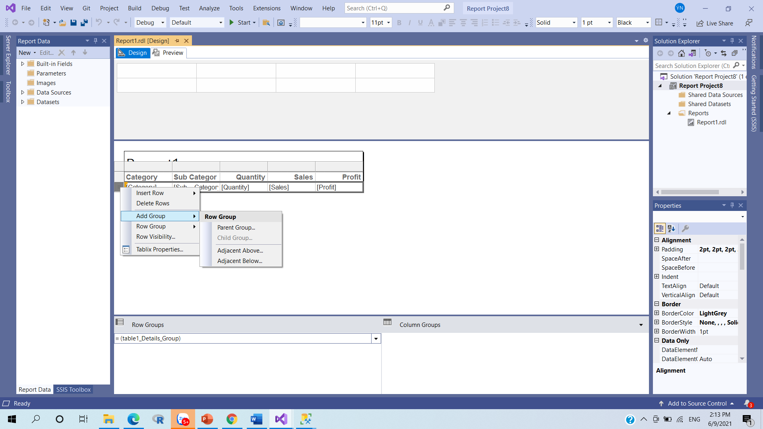

*Bước 6: Add Total ở Quantity, Sales Profit.*

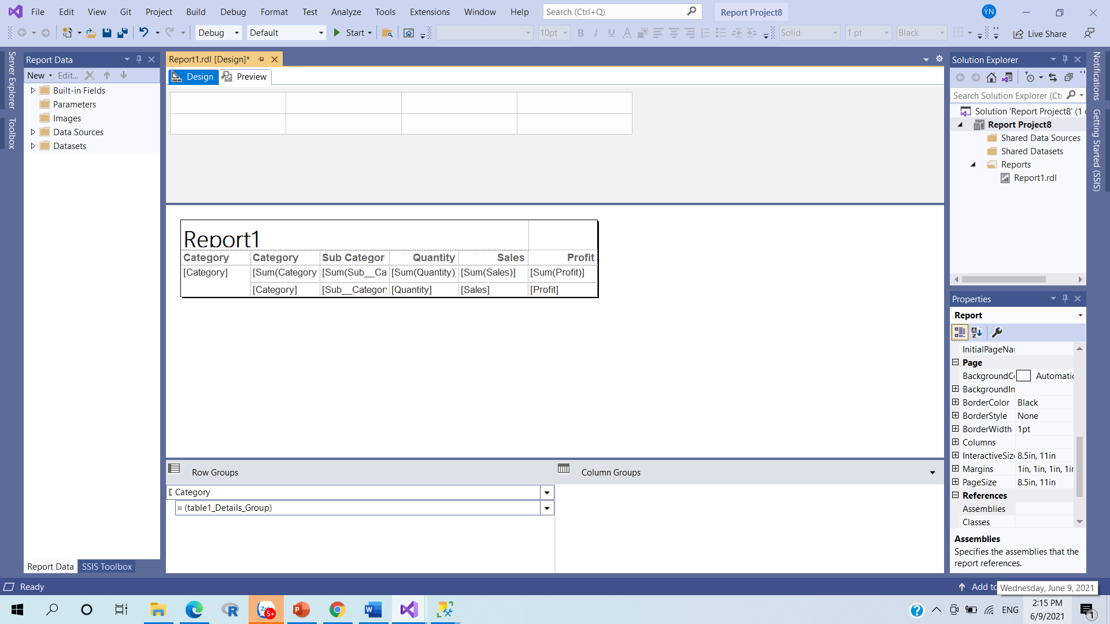

*Bước 7: Ta thay đổi tiêu đề cho phù hợp và trang trí report vừa theo ý.*

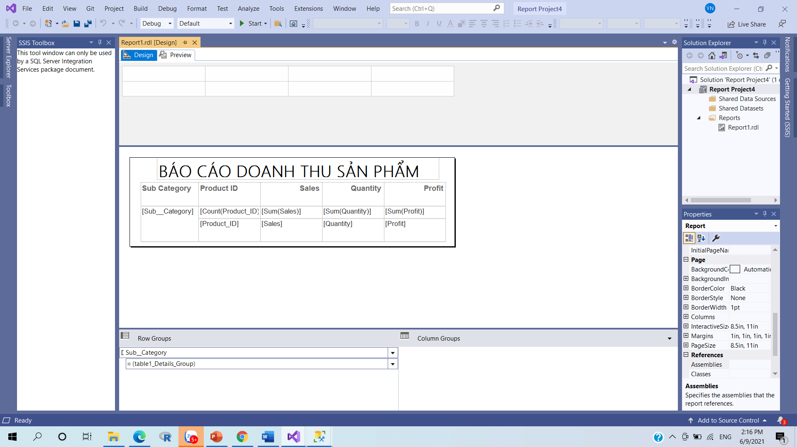

*Bước 8: Bấm tab Preview để xem demo báo cáo và bấm export với file PDF.*

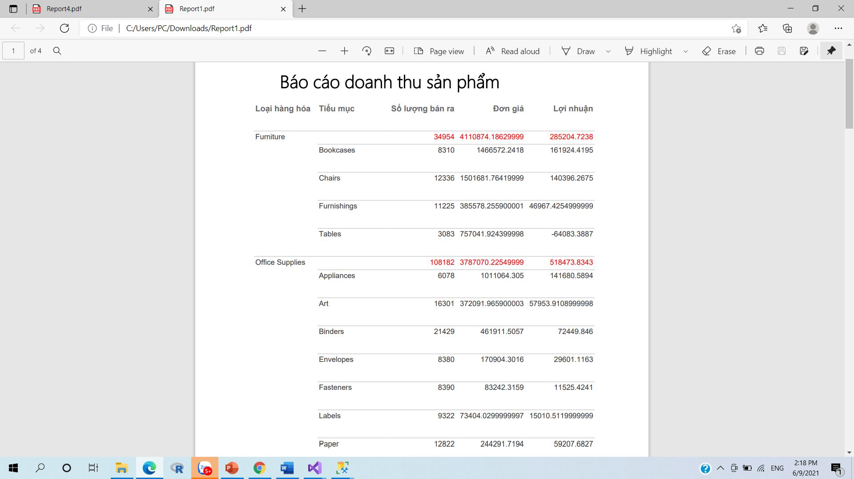

**I.2.3 Báo biểu 3.**

*Bước 1: Kéo thả thuộc tính Country, City, Sales, Year Ship và lọc Country= “Australia”. Sau đó nhấn Excute.*

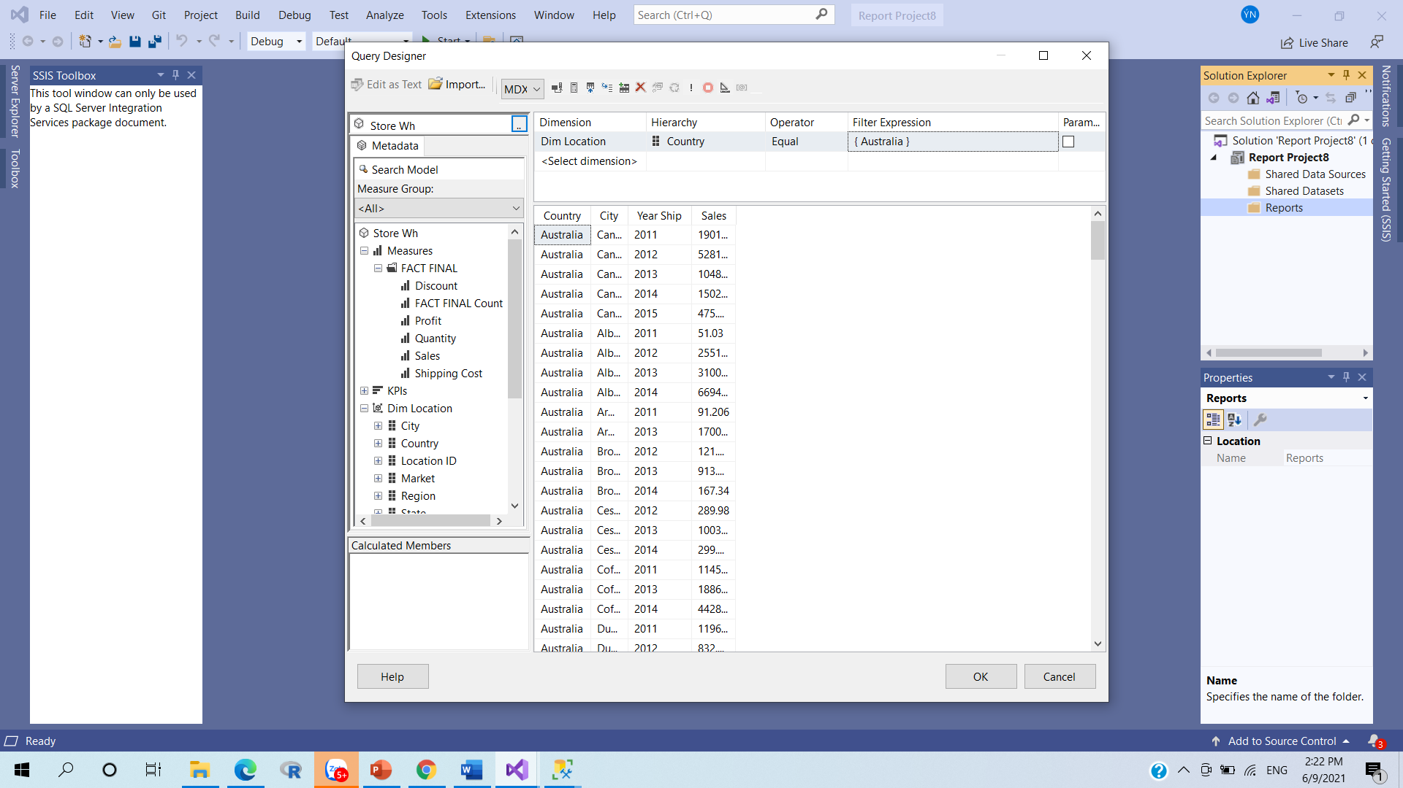

*Bước 2: Chọn Tabular.*

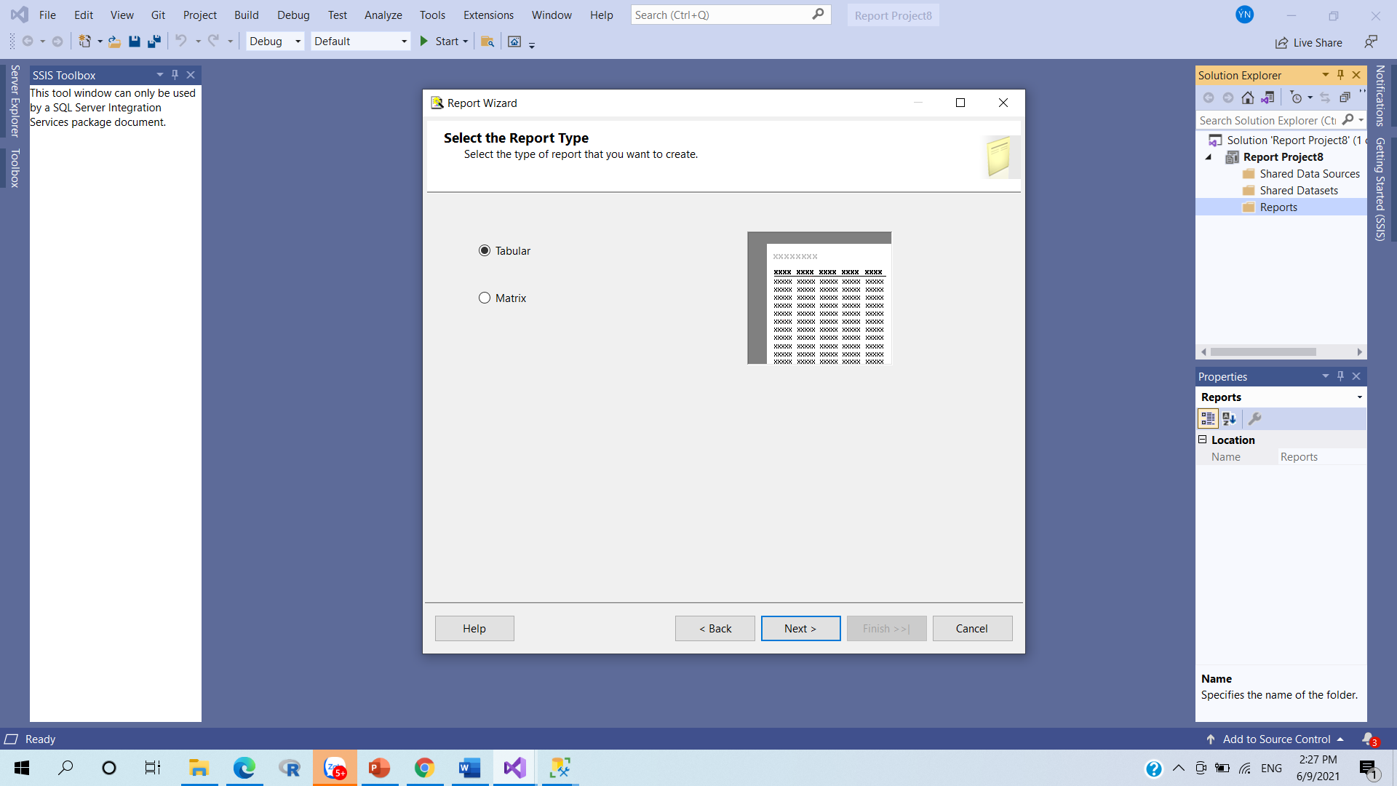

*Bước 3: Chọn Country vào Display Fields; City,Year Ship, Sales ở Details.*

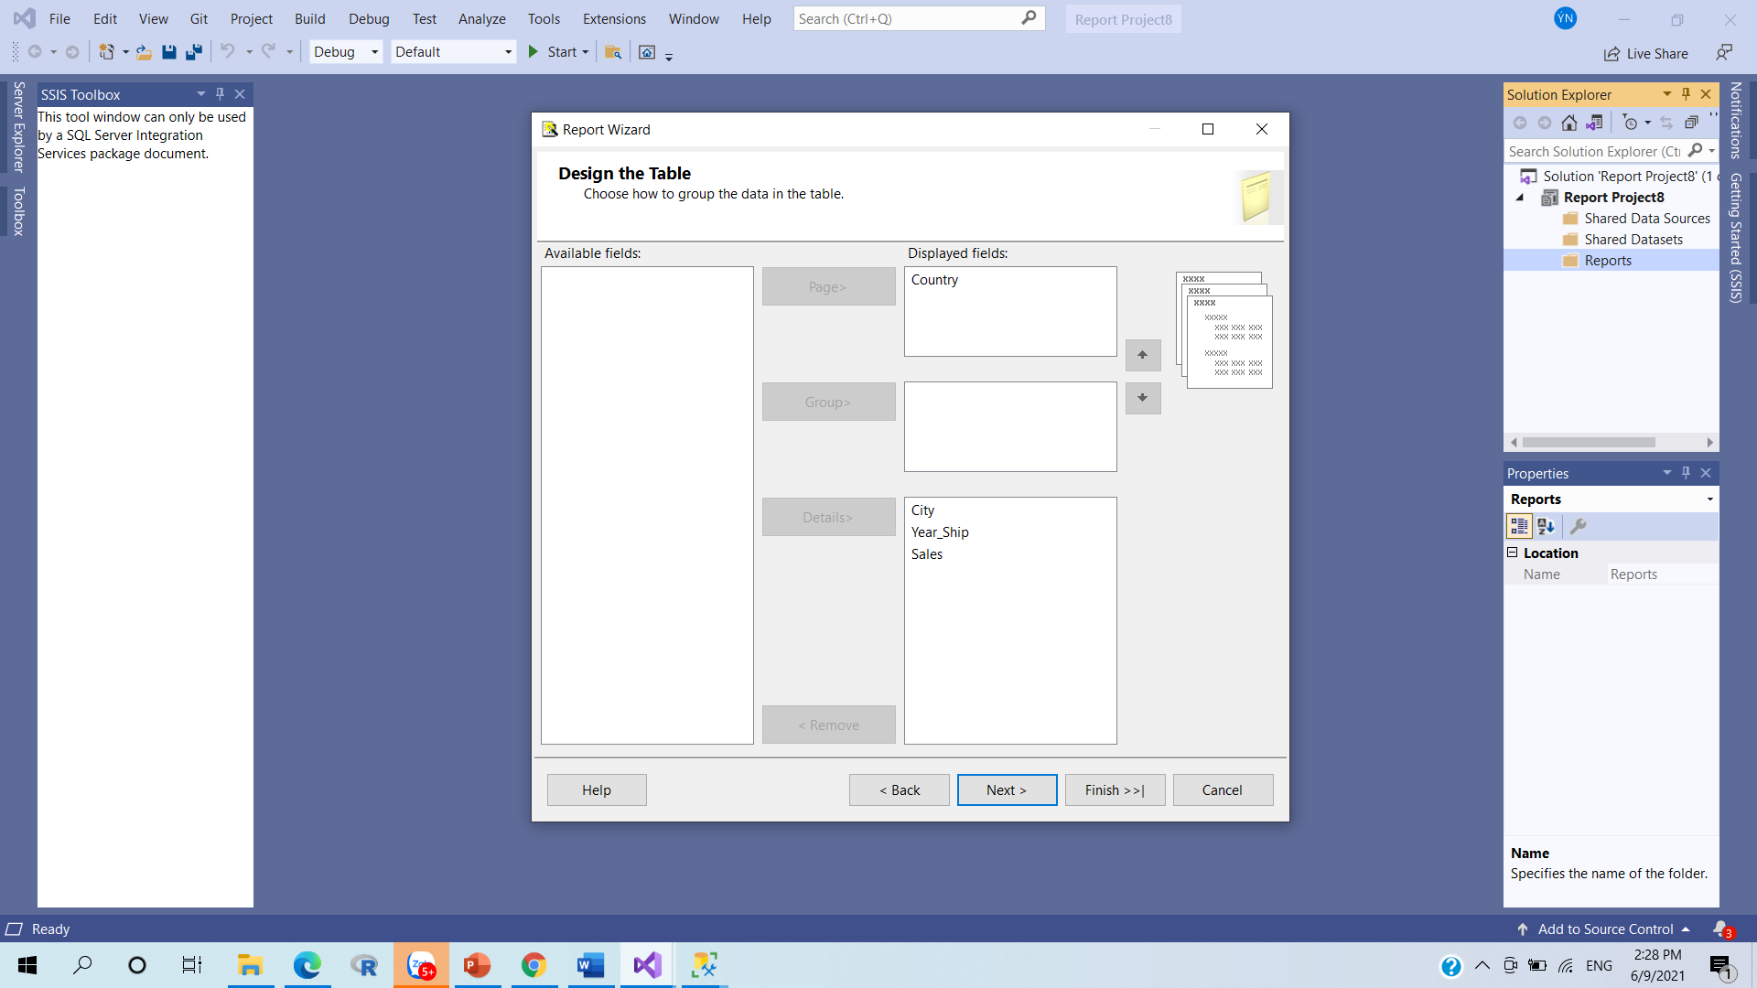

*Bước 4: Kết quả màn hình sẽ hiện ra.*

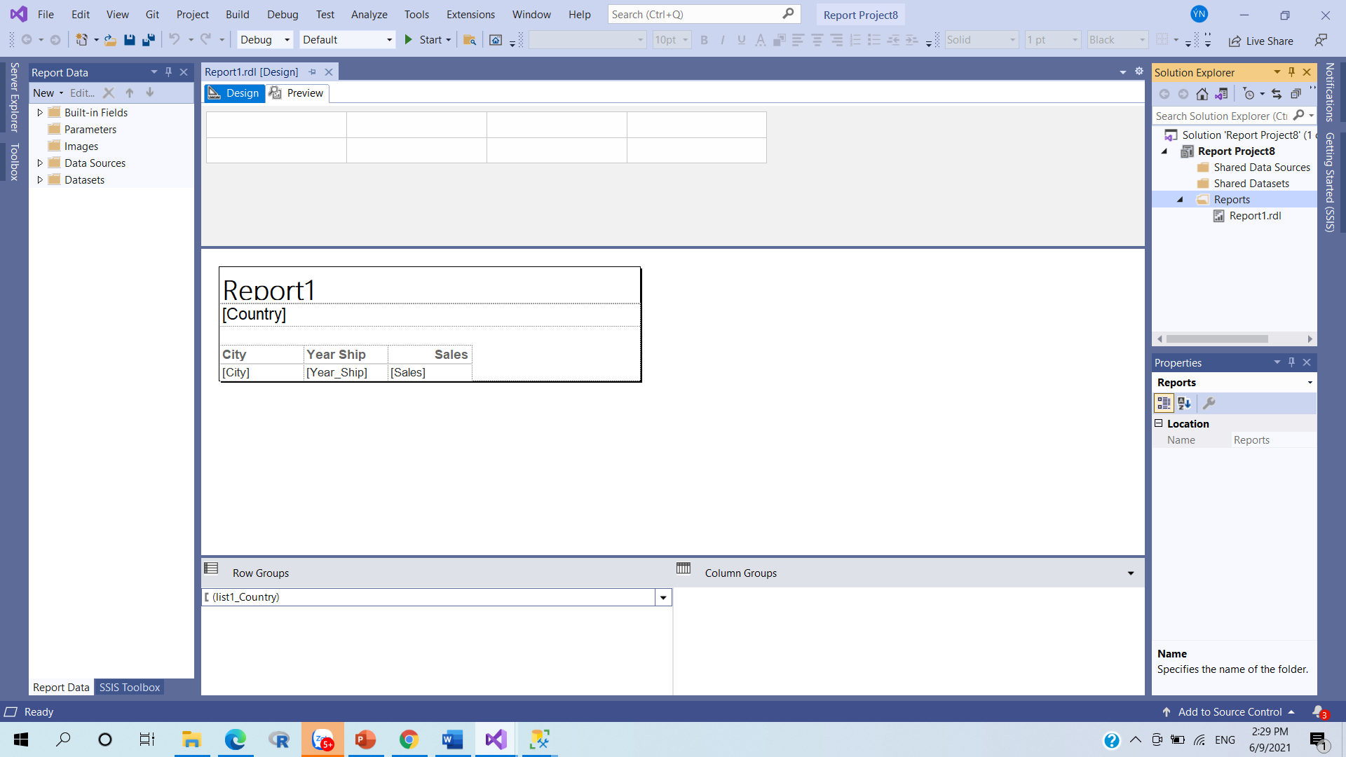

*Bước 5: Add total ở Sales, sau đó thay đổi tiêu đề và trang trí phù hợp.*

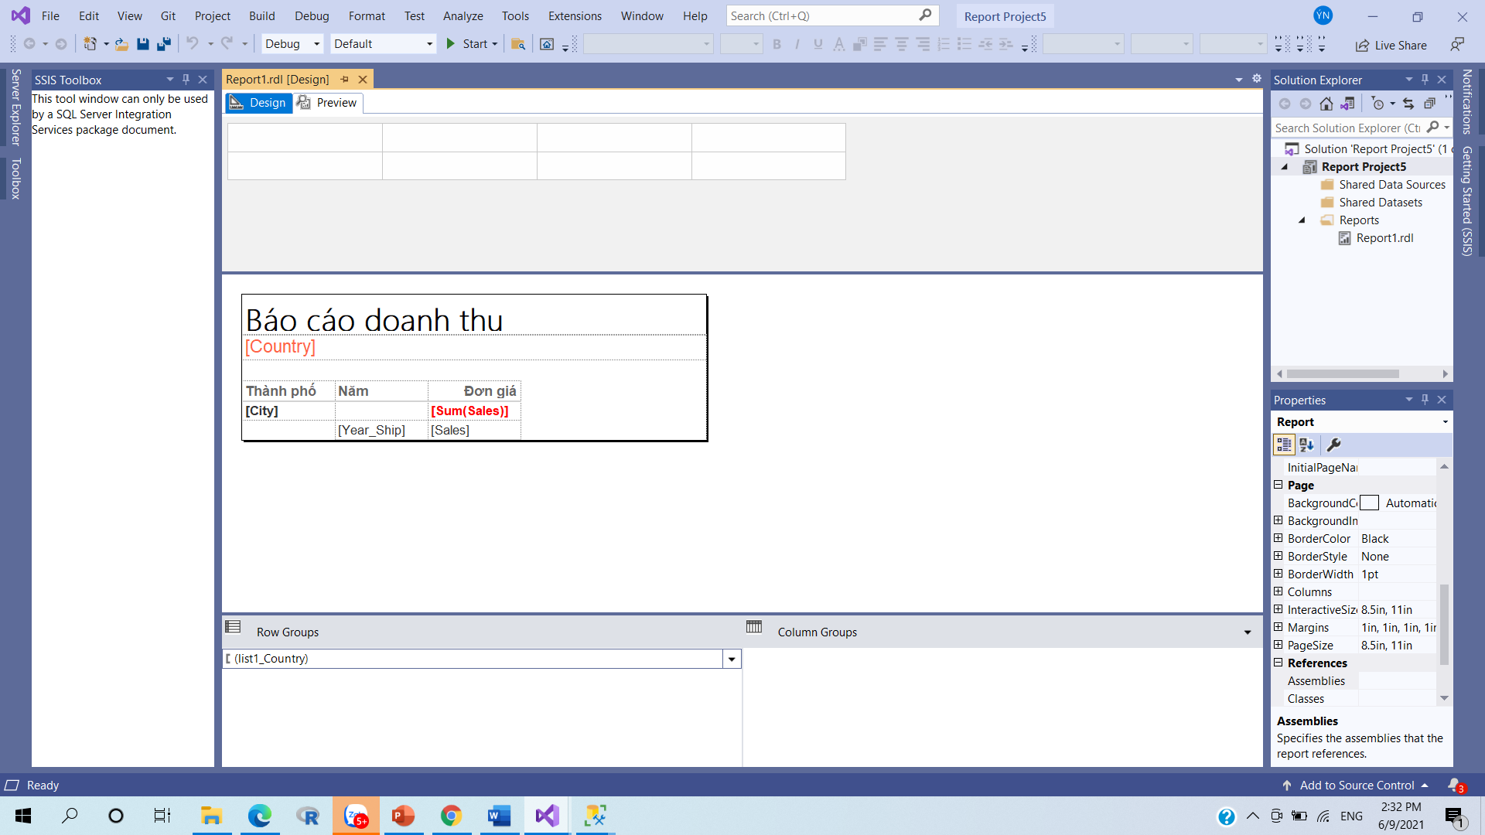

*Bước 6: Chọn tab Preview và Export file PDF.*

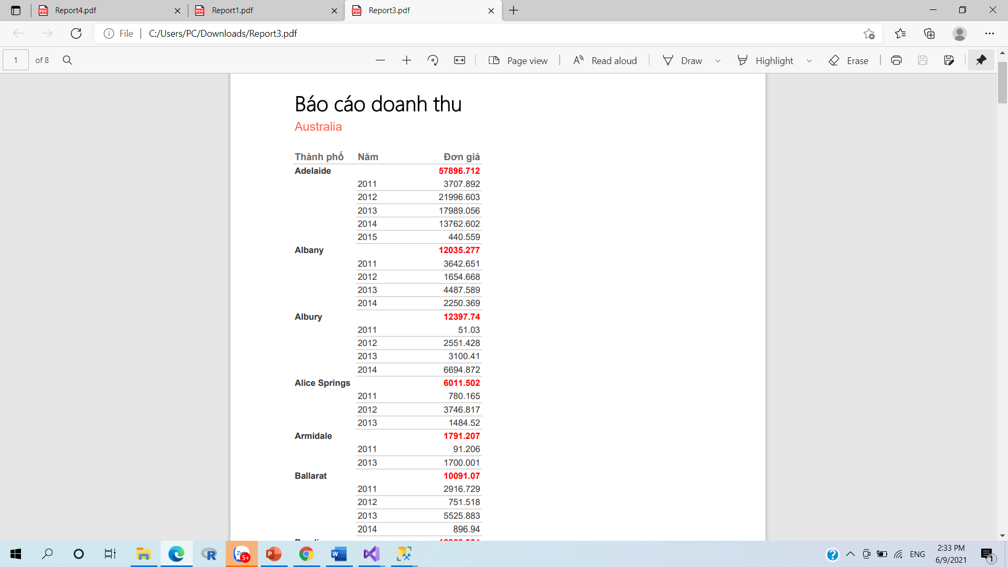

1. **QÚA TRÌNH LẬP BIỂU BẰNG CÔNG CỤ POWER BI**

**II.1 Báo biểu 1: Thống kê doanh thu, lợi nhuân, số lượng của từng tiểu mục sản phẩm**

Sau khi tải thành công Power BI như file hướng dẫn, ta bắt đầu tạo 1 project.

*Bước 1: Bấm vào Get data để bắt đầu kết nối tạo 1 project.*

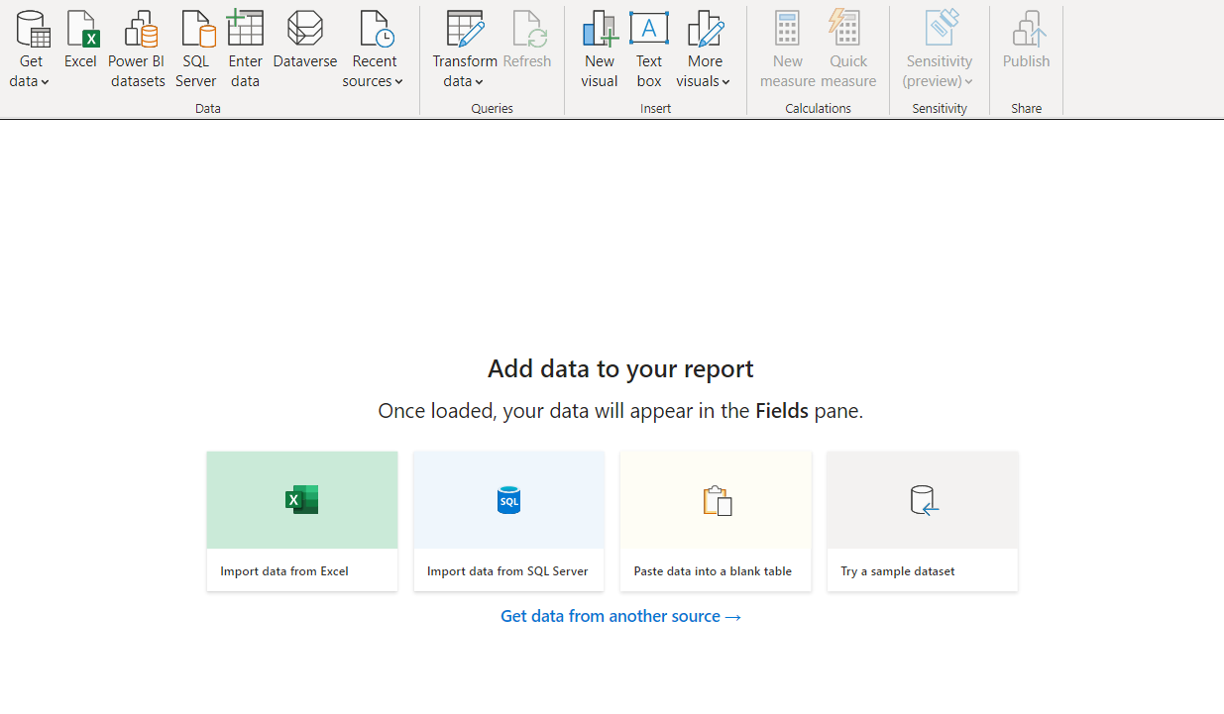

*Bước 2: Chọn Analysis Services.*

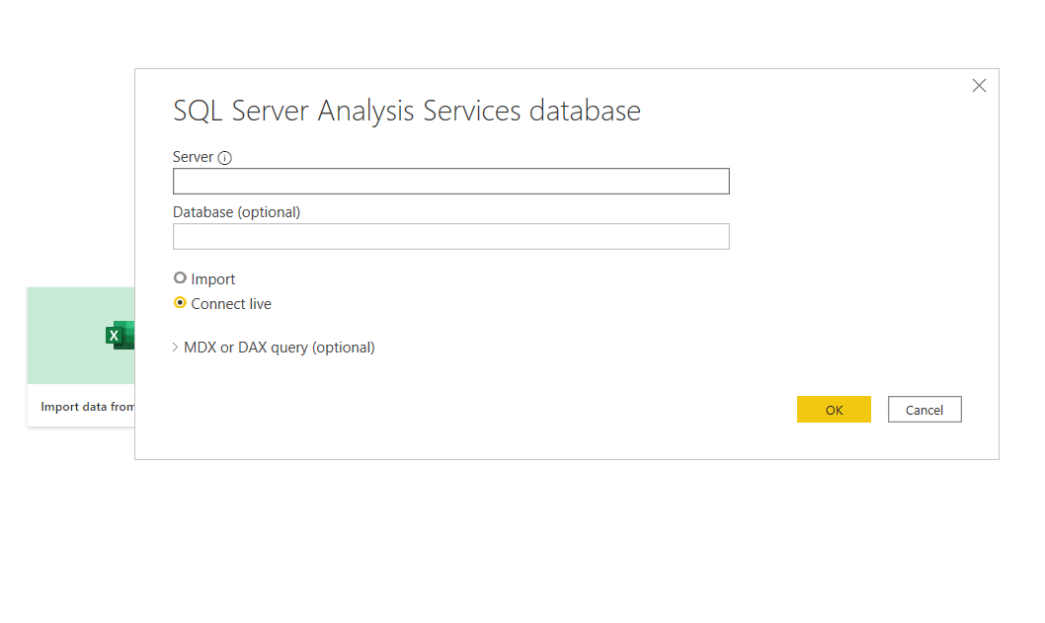

*Bước 3: Nhập tên Server, Database tương ứng và nhấn Import để nhập câu lệnh truy vấn.*

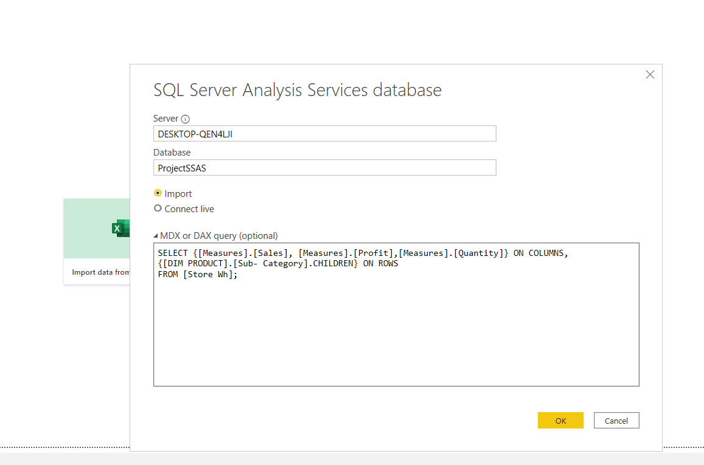

*Bước 4: Nhấn OK và màn hình kết quả sẽ ra.*

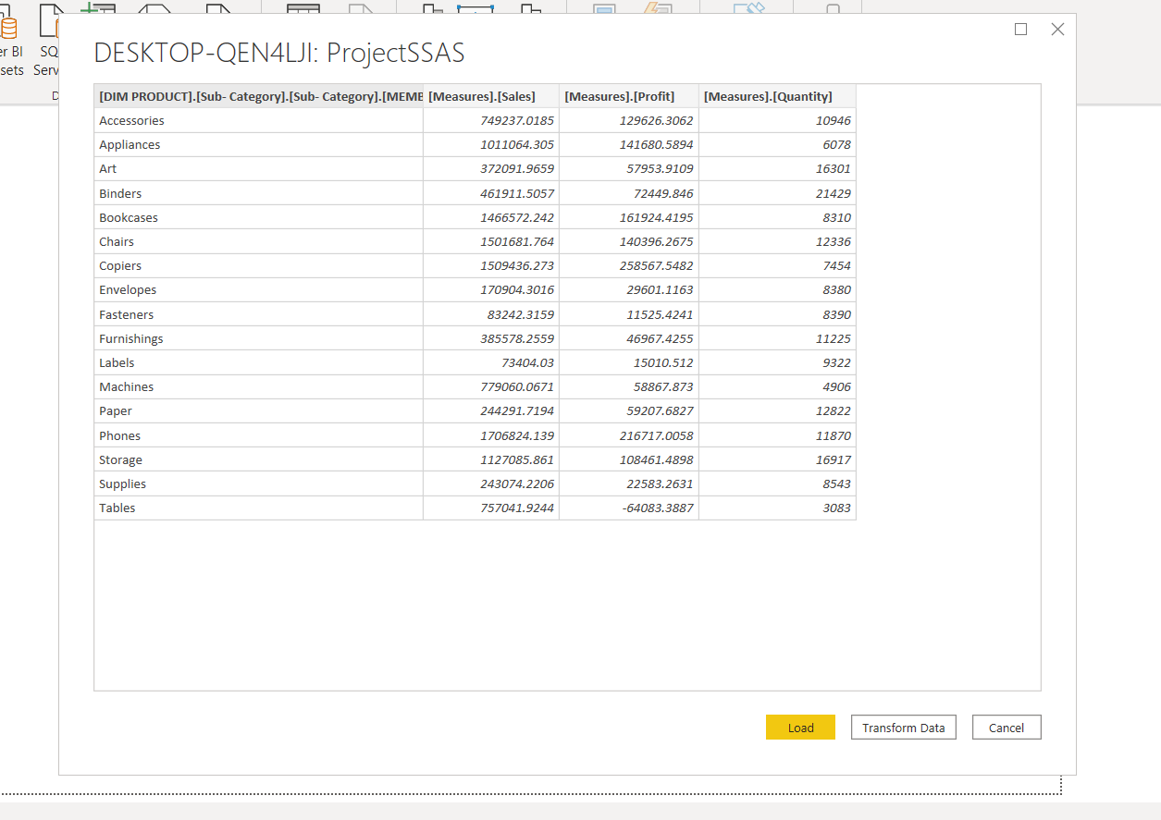

*Bước 5: Nhấn Transform Data. Sau đó màn hình Query Editor sẽ xuất hiện.*

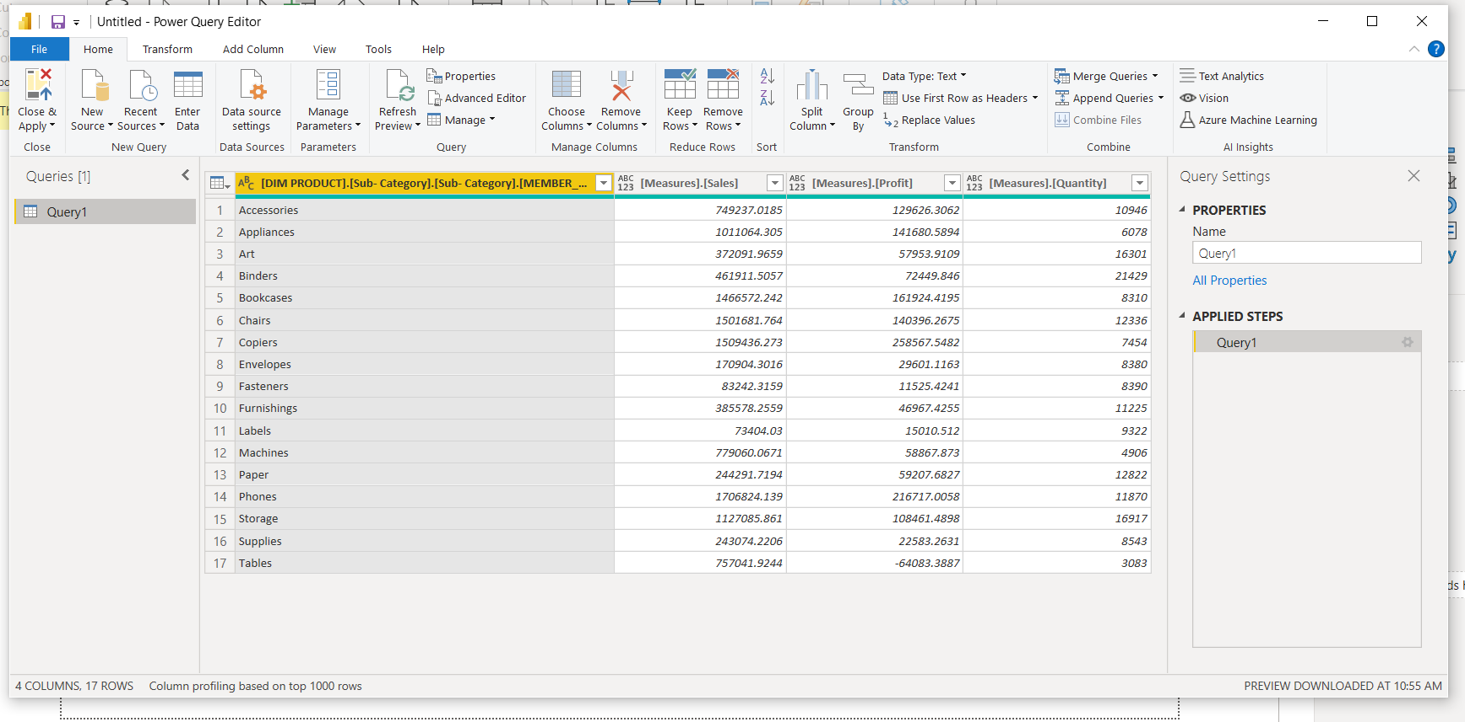

*Bước 6: Đổi tên các cột tương ứng và chọn change type.*

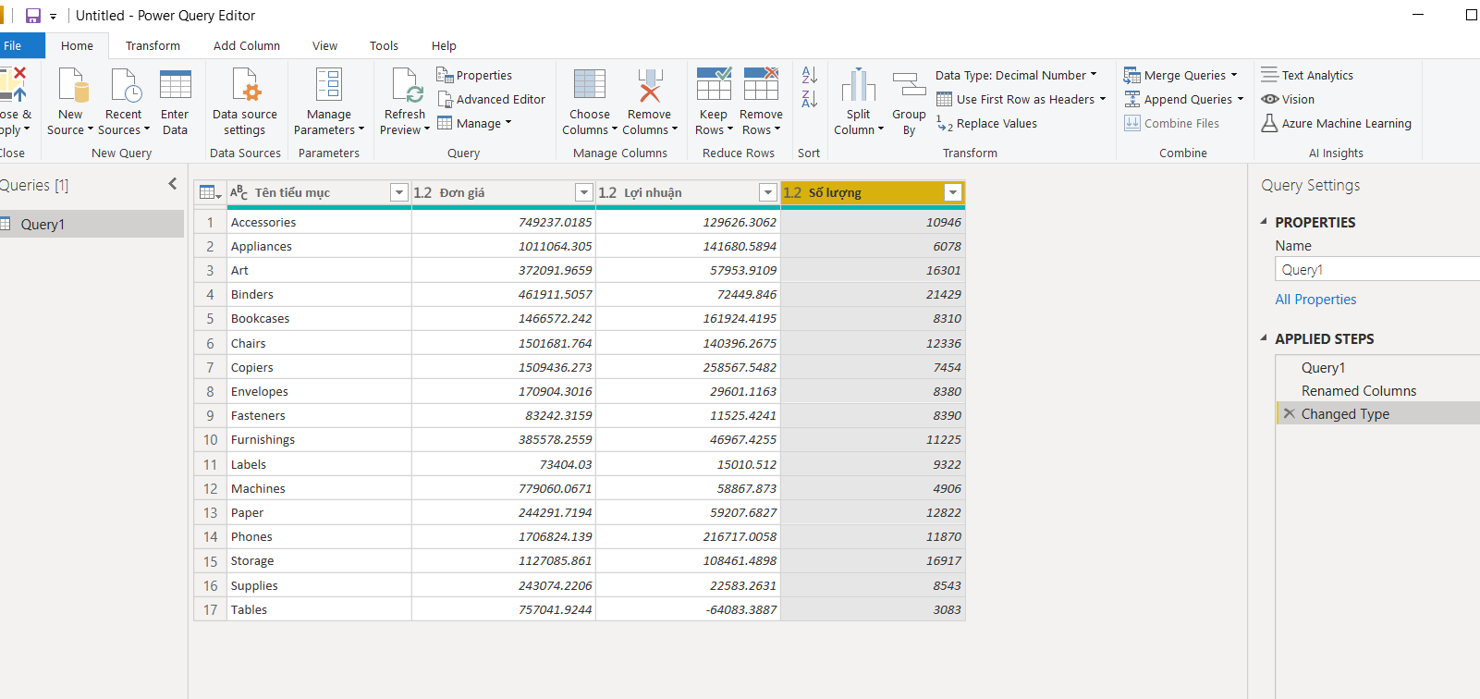

*Bước 7: Chọn Close & Apply.*

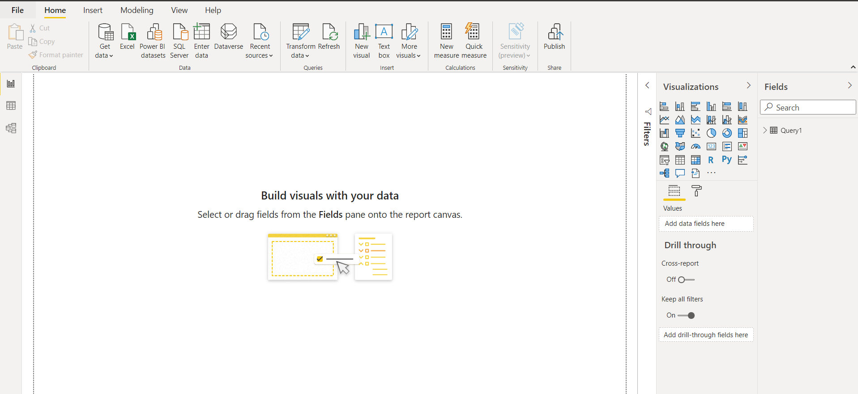

*Bước 8: Bấm New Visual và chọn loại biểu đồ thích hợp. Sau đó nhấn Tick vào các thuộc tính tương ứng với từng biểu đồ.*

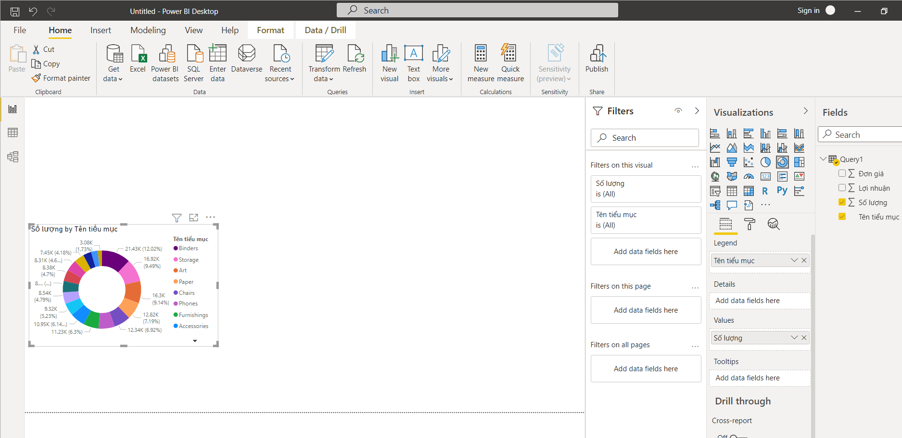

*Bước 9: Hoàn thiện các biểu đồ.*

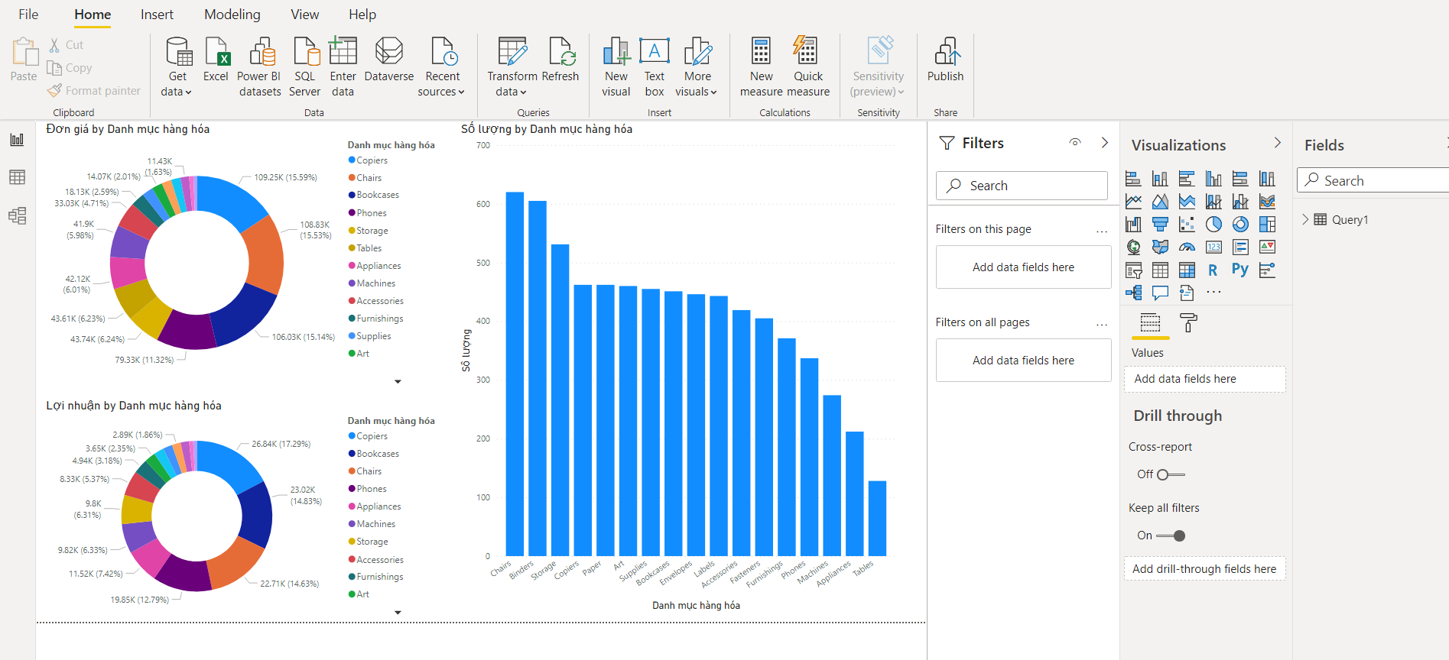

*Bước 10: Save và nhấn vào File-> Export Data-> File PDF để xuất báo biểu.*

**II.2 Báo biểu 2:**

*Bước 1: Giống như báo biểu 1, chọn File =>New để tạo 1 project mới.*

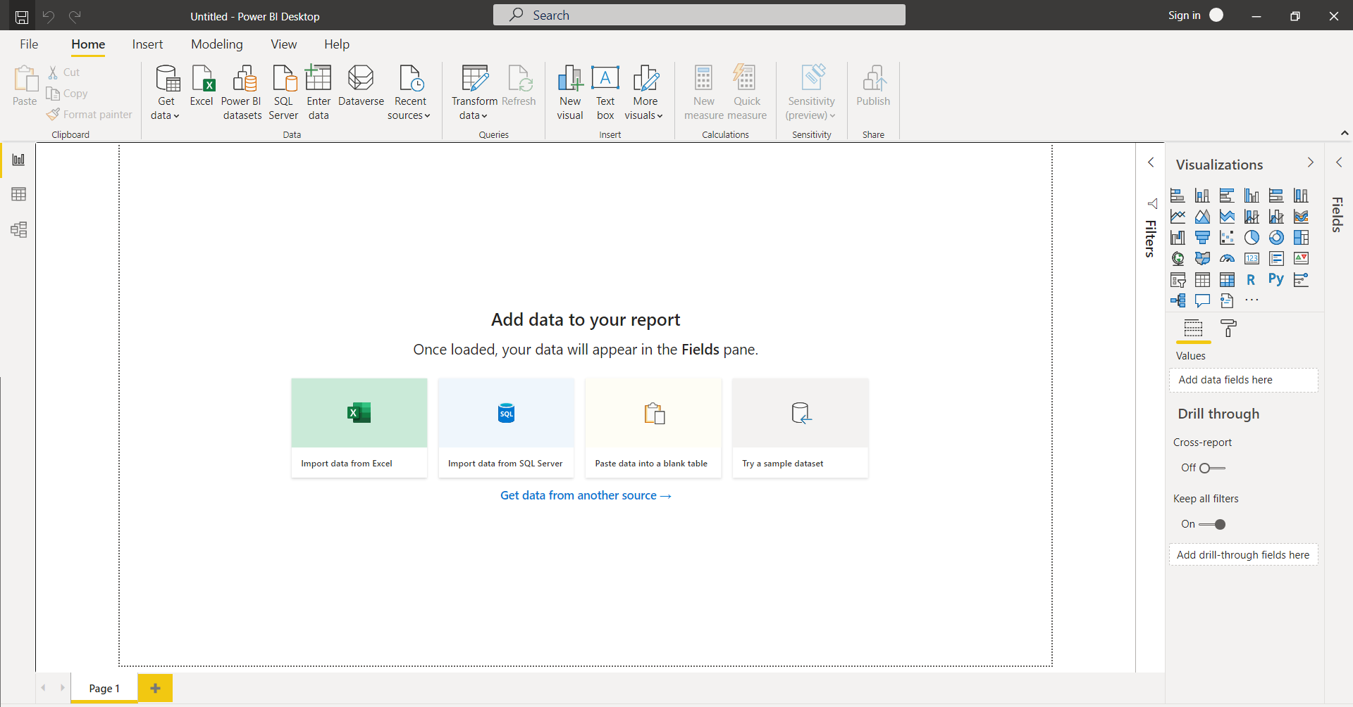

*Bước 2: Nhấn vào Get data để tạo kết nối 1 project.*

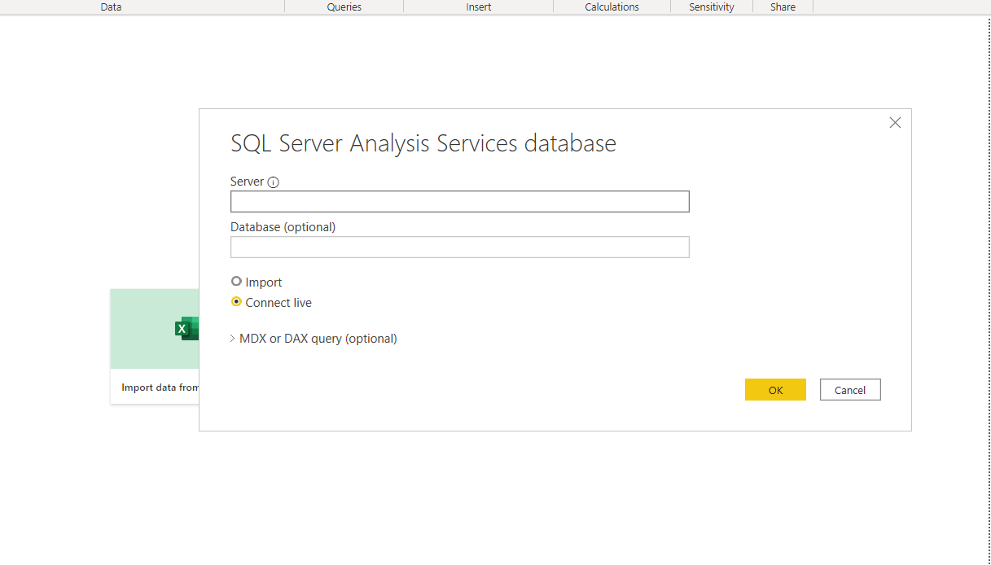

*Bước 3: Nhập vào các thông tin tương ứng và bấm OK.*

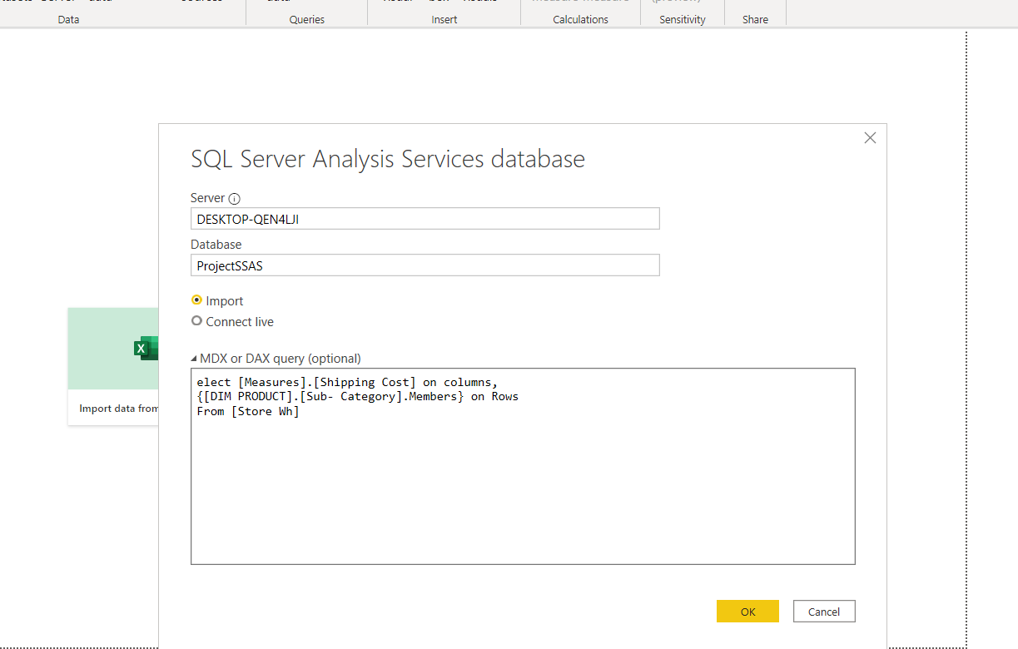

*Bước 4: Nhấn Transform Data.*

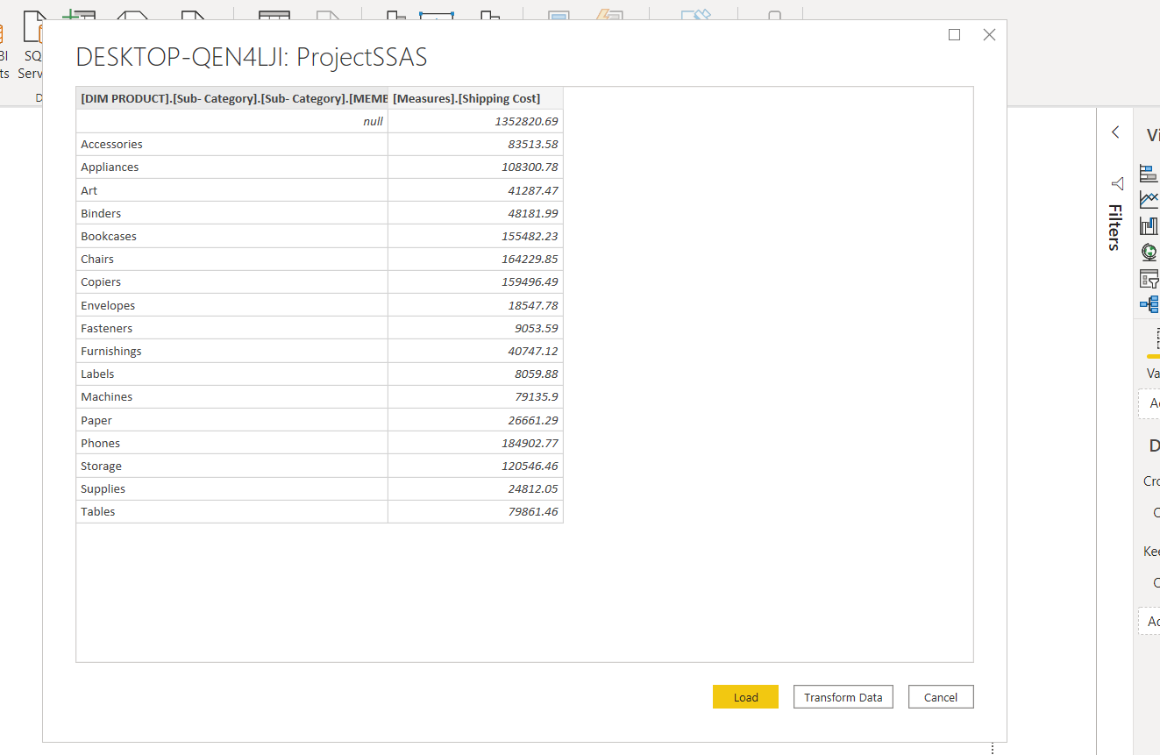

*Bước 5: Đổi tên các cột tương ứng và chọn chang type, Sau đó nhấn Close&Apply.*

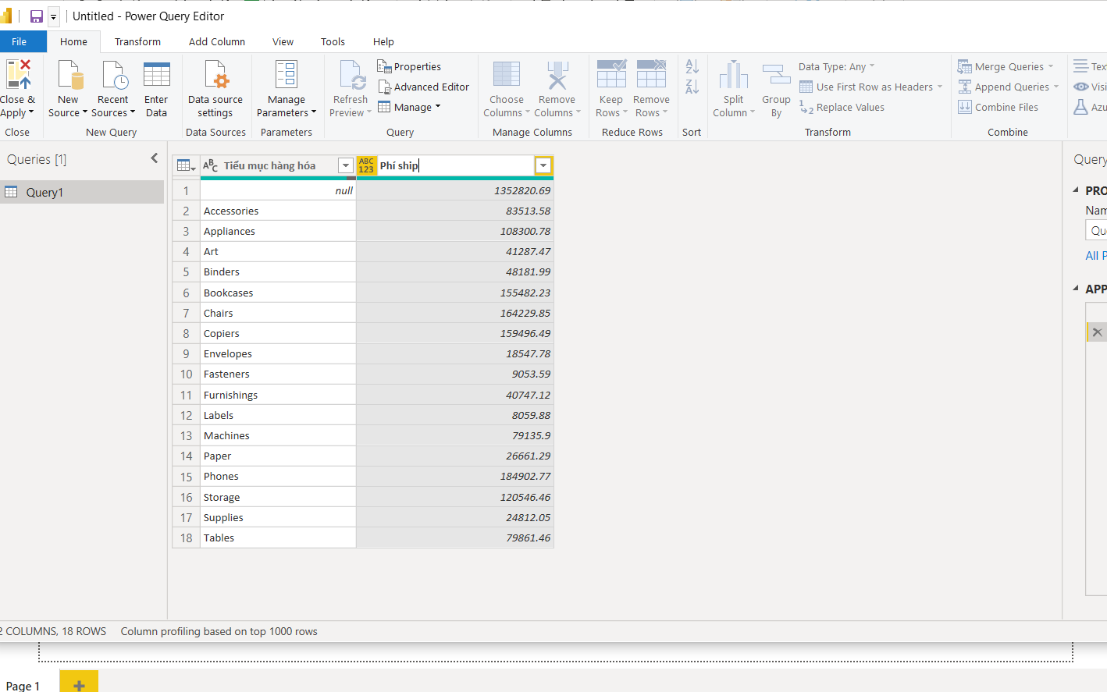

*Bước 6: Sau khi Close & Apply màn hình sẽ hiện ra.*

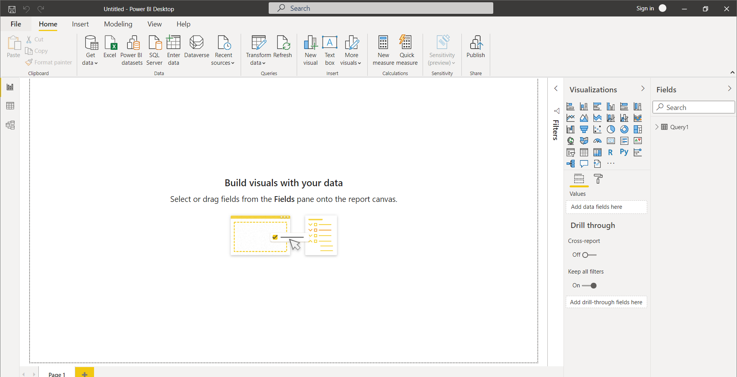

*Bước 7: Chọn New Visual, chọn loại biểu đồ tương ứng và kéo các thuộc tính vào.*

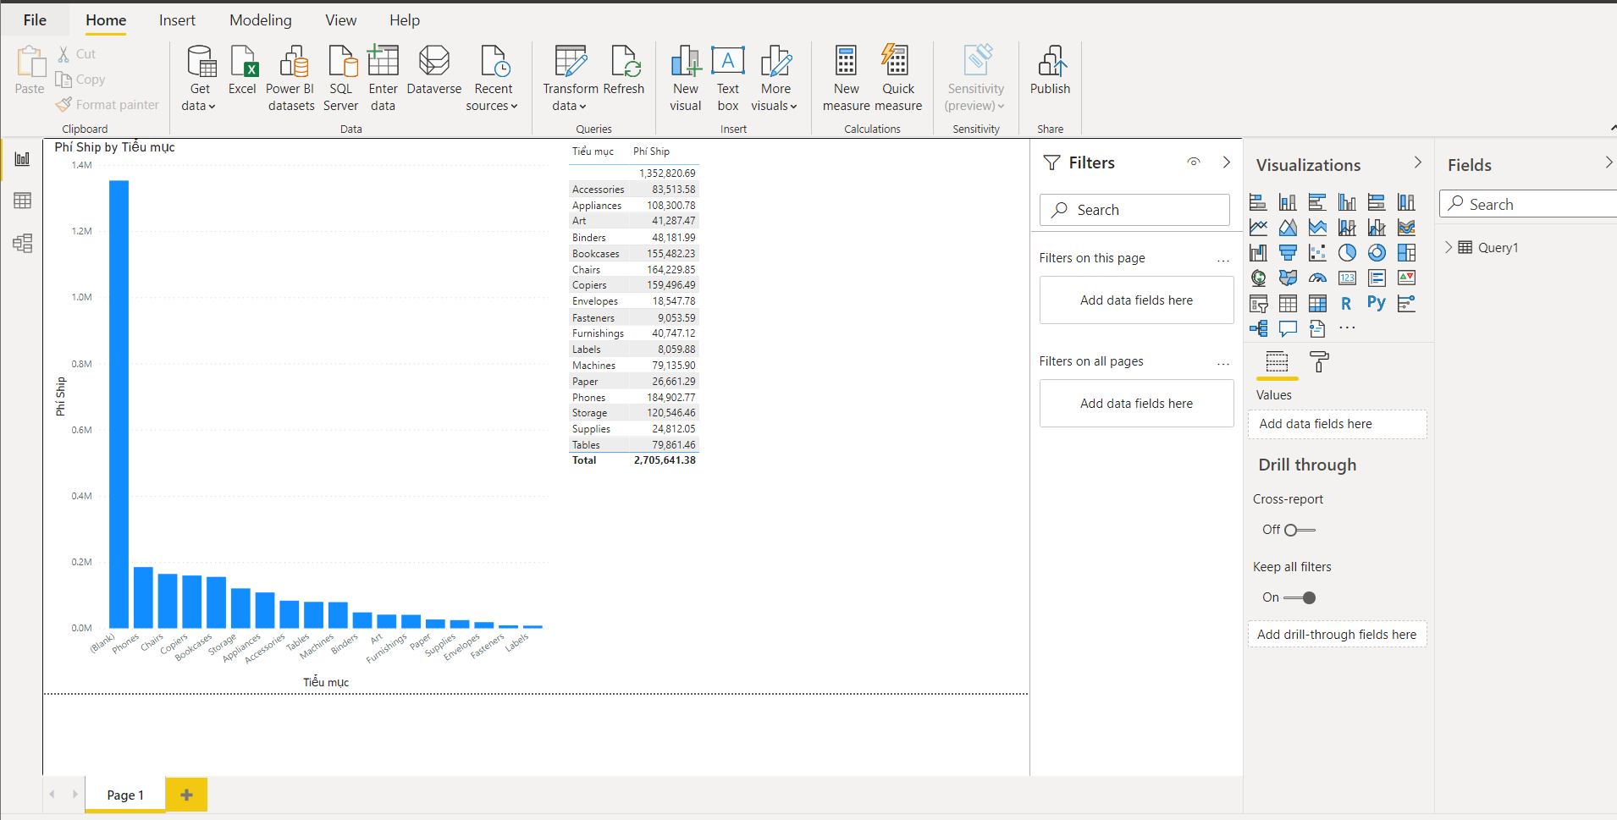

*Bước 8: Sau khi hoàn thiện, chọn File => Export Data => File PDF.*

**II.3 Báo biểu 3: Thống kê doanh số các mã sản phẩm từ 2000-20000**

*Bước 1: Mở 1 project BI mới.*

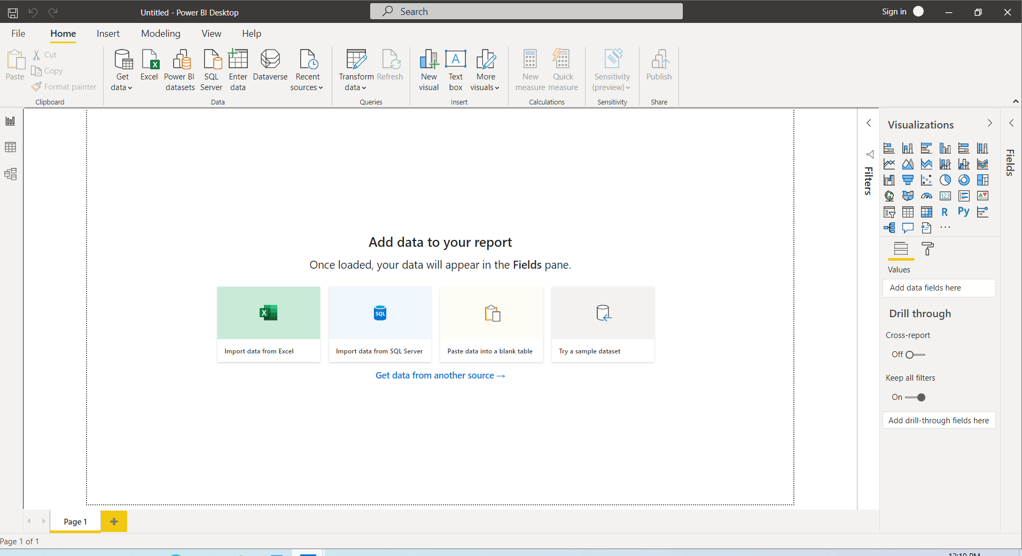

*Bước 2: Sau đó nhấn Get Data => Analysis Services => và nhập các thông tin tương ứng.*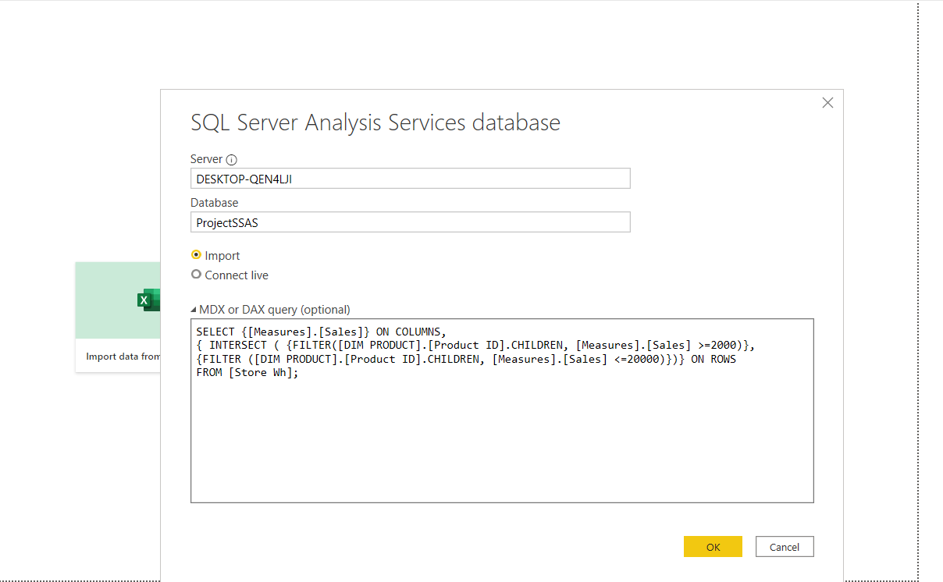

*Bước 3: Sau khi nhập thành công, màn hình kết quả sẽ hiện ra.*

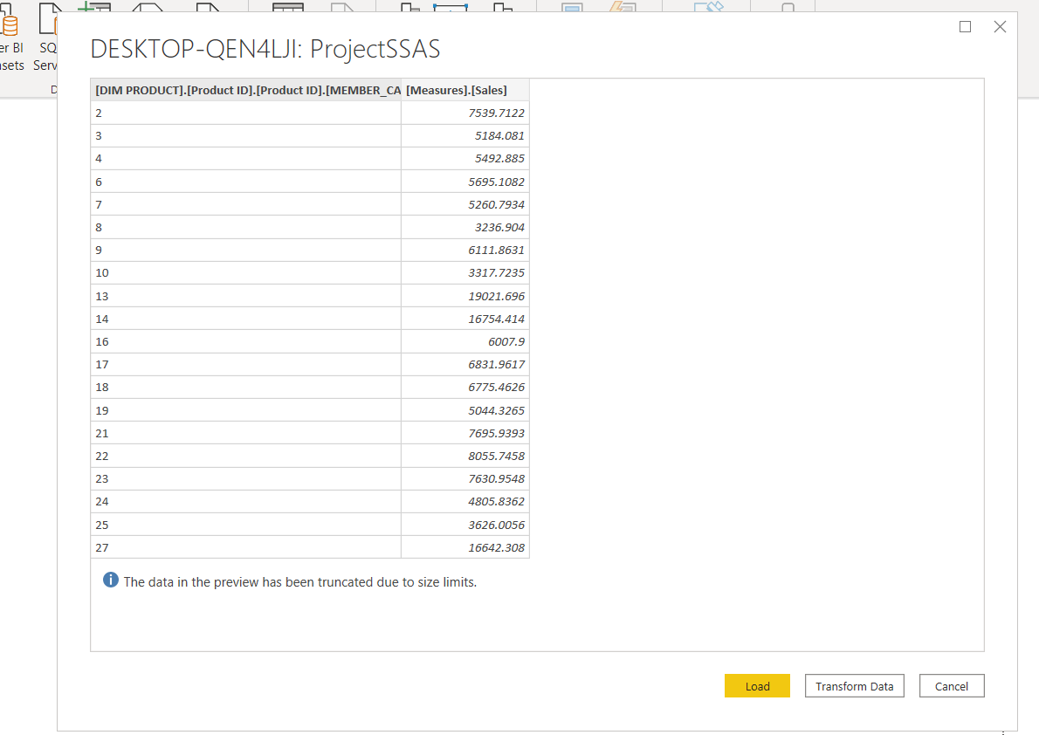

*Bước 4: Nhấn Trasnform data và sửa các cột theo tên phù hợp, đổi cột đơn gián change type.*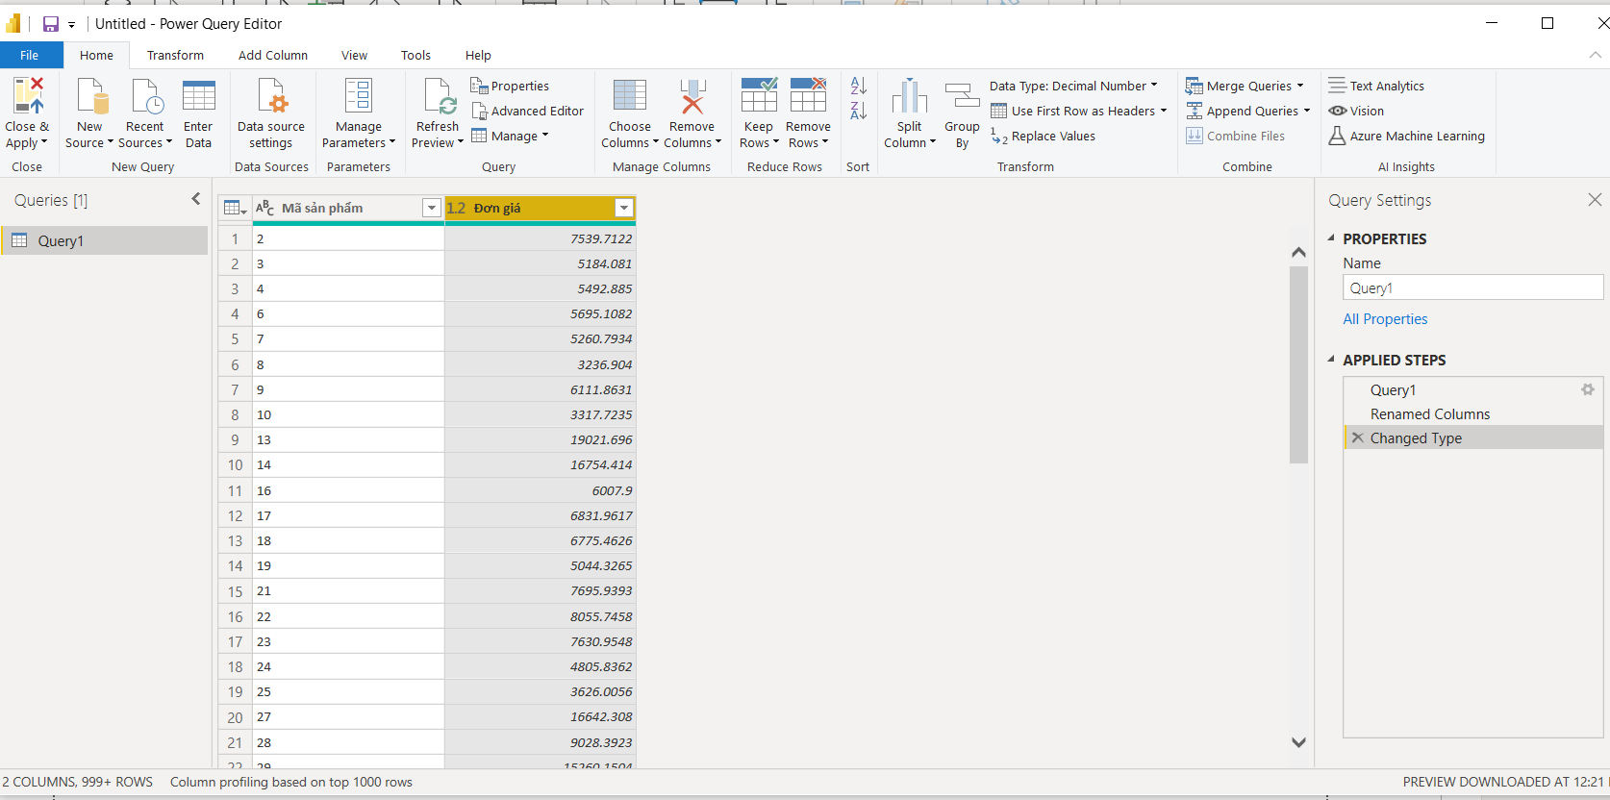

*Bước 5: Sau đó, chọn New Visual, chọn loại biểu đồ và tick các thuộc tính vào.*

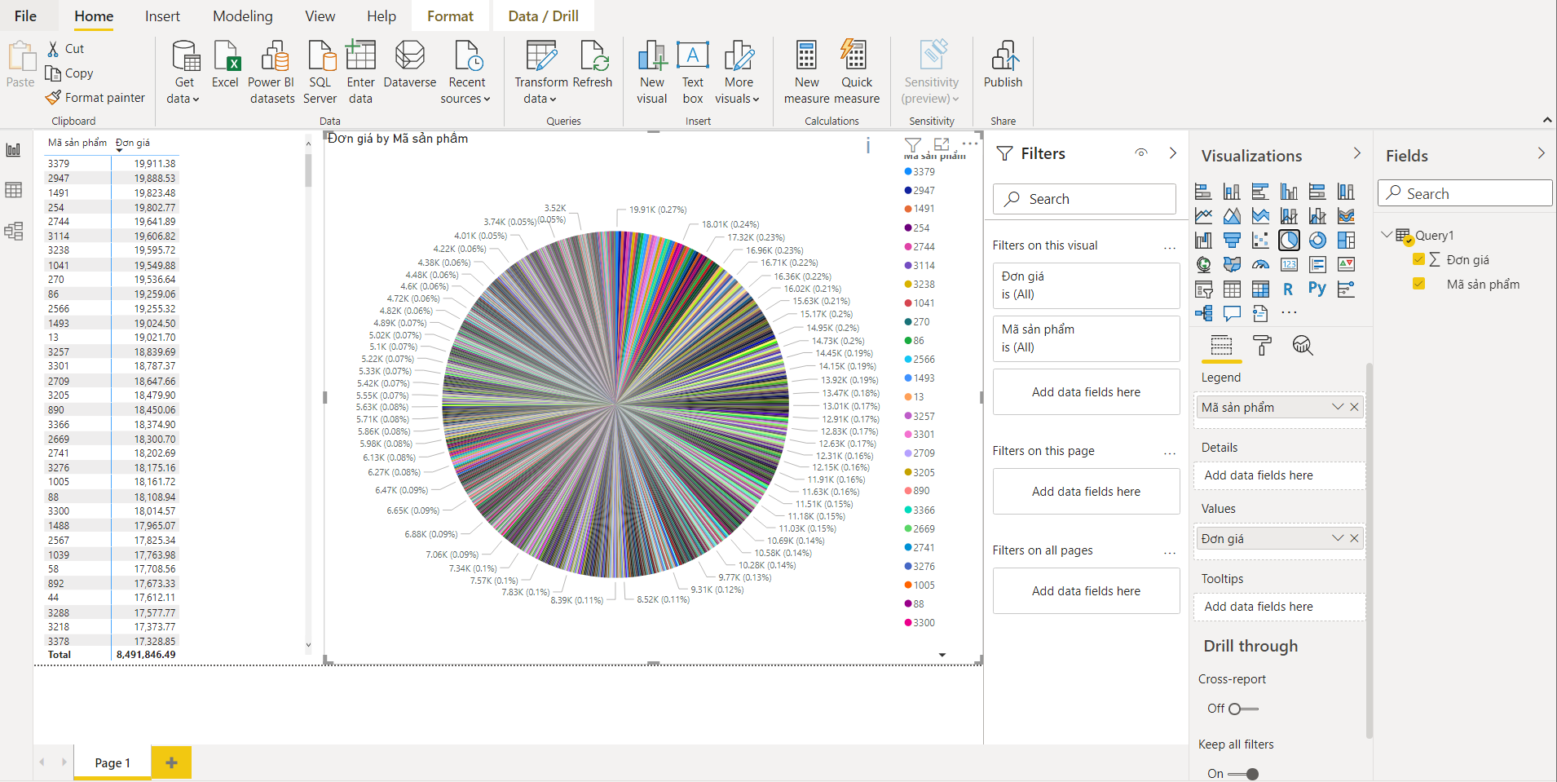

*Bước 6: Sau khi hoàn thành, chọn Save, chọn File => Export Data => File PDF.*

**CHƯƠNG 5. QUÁ TRÌNH DATA MINING**

I.MÔ TẢ DỮ LIẸU

1.1. Tổng quan về dữ liệu

Dữ liệu tin tức tren internet được thu thập trong khoảng thời gian từ 03.09.2019 đến 04.11.2019 (DD.MM.YY). Nó chứa các bài báo ( được liệt kê phổ biến hàng đầu trên trang web của nhà xuất bản) từ nhiều nhà xuất bản nổi tiếng. Sau đó, sử dụng dữ liệu Facebook GraphAPI đã được bổ sung thêm các tính năng tương tác như lượt chia sả, phản ứng và số lượng bình luân.

Link dữ liệu: <https://www.kaggle.com/szymonjanowski/internet-articles-data-with-users-engagement>

1.2. Mô tả dữ liệu

Dữ liệu có 15 cột và 10438 dòng.

* Source_id: mã định danh duy nhất của nhà xuất bản
* Source_name: tên nhà xuất bản
* Author:tác giả
* Title: tiêu đề một bài báo
* Description:mô tả giá trị
* Url: link bài viết
* Published_at: cho biết ngày và giờ xuất bản bài viết gốc chính xác
* Content: nội dung chưa được định dạng của bài viết
* Top_article: bài viết được liệt kê là bà bài viết hàng đầu trên trang web hay không.

II.QUÁ TRÌNH THỰC HIỆN DATA MINING CHO DỮ LIỆU

2. Đưa dữ liệu vào kho (Giống quá trình SSAS)

2.1. Thiết lập cấu trúc data mining

Bước 1. Click chuột phải Mining Structures và chọn New Mining Structure để mở Data Mining Wizard.

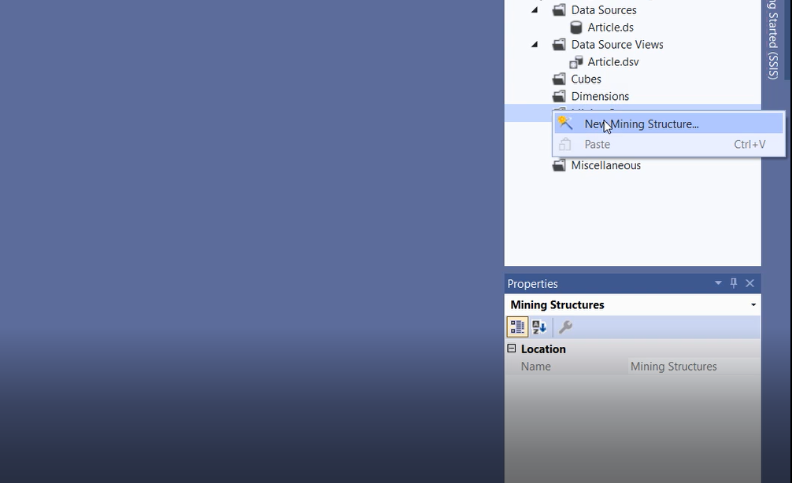

Bước 2. Trên trang Welcome to the Data Mining Wizzard chọn Next

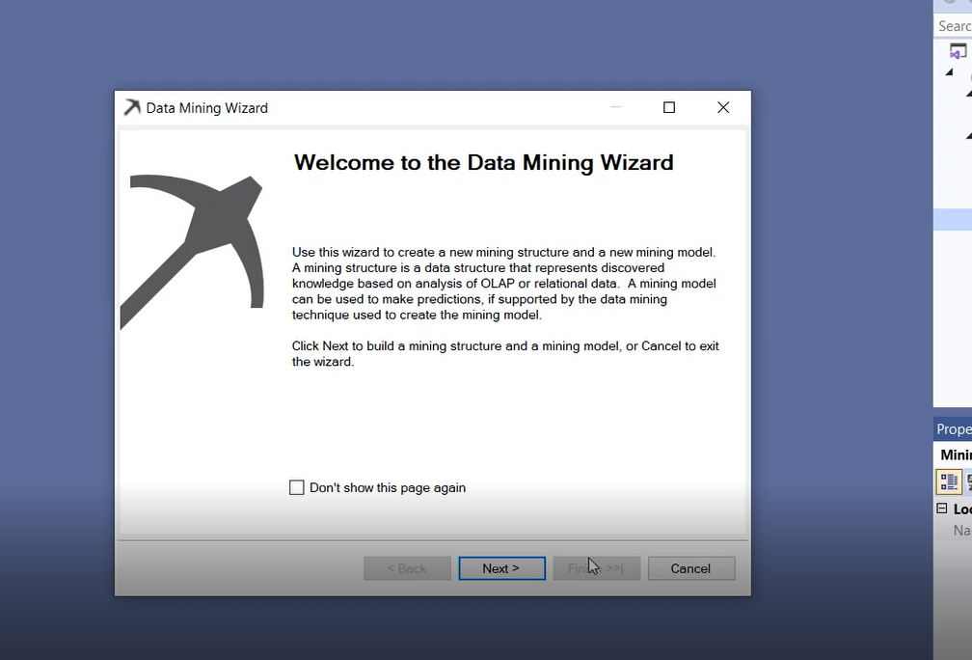

Bước 3. Trên trang Select the Definition Method, chọn From existing relational database or data warehouse. Sau đó chọn Next

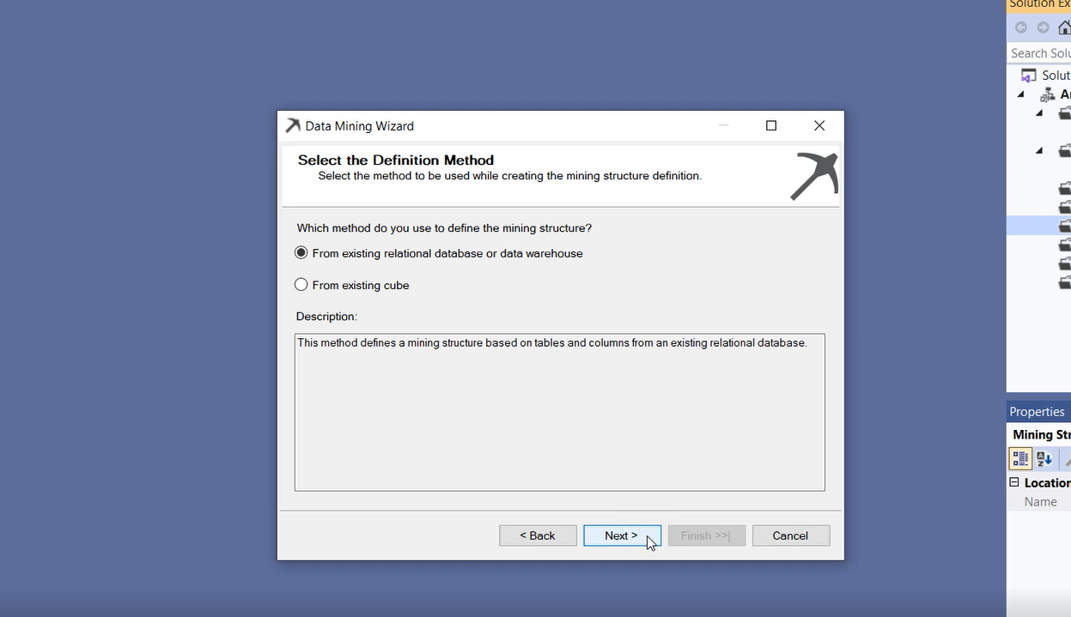

Bước 4. Trên trang Create the Data Mining Structure, dưới Which data mining technique do you want to use? Chọn Microsoft Decision Trees. Sau đó, chọn Next

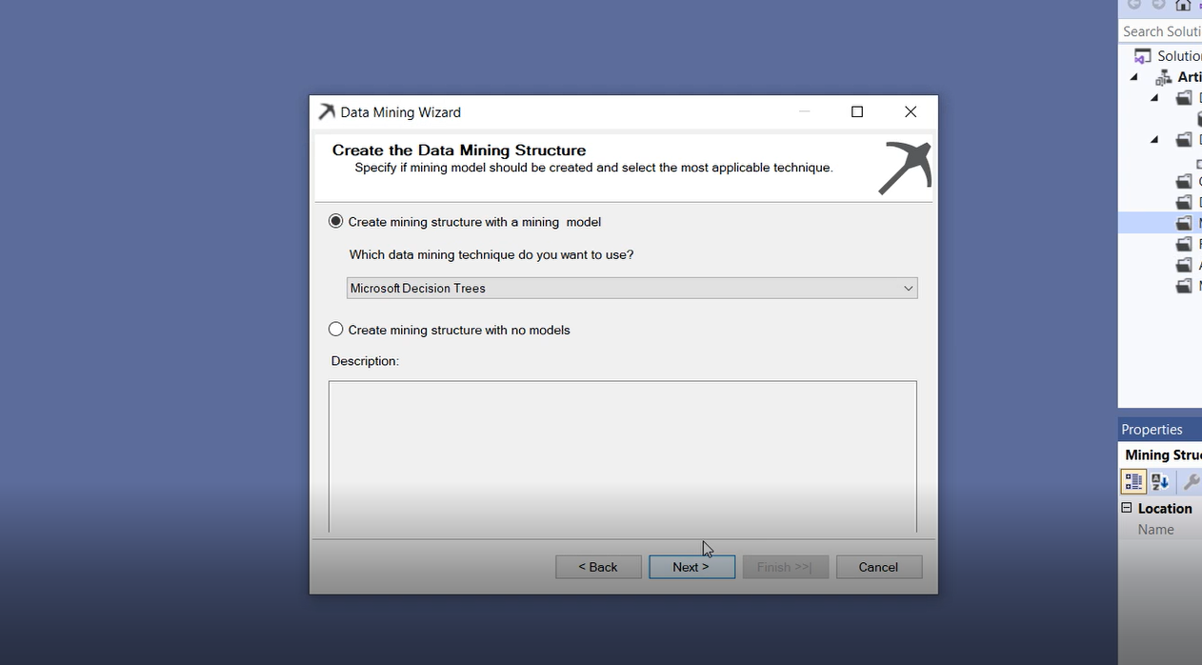

Bước 5. Trên trang Select Data Source View, chọn Next

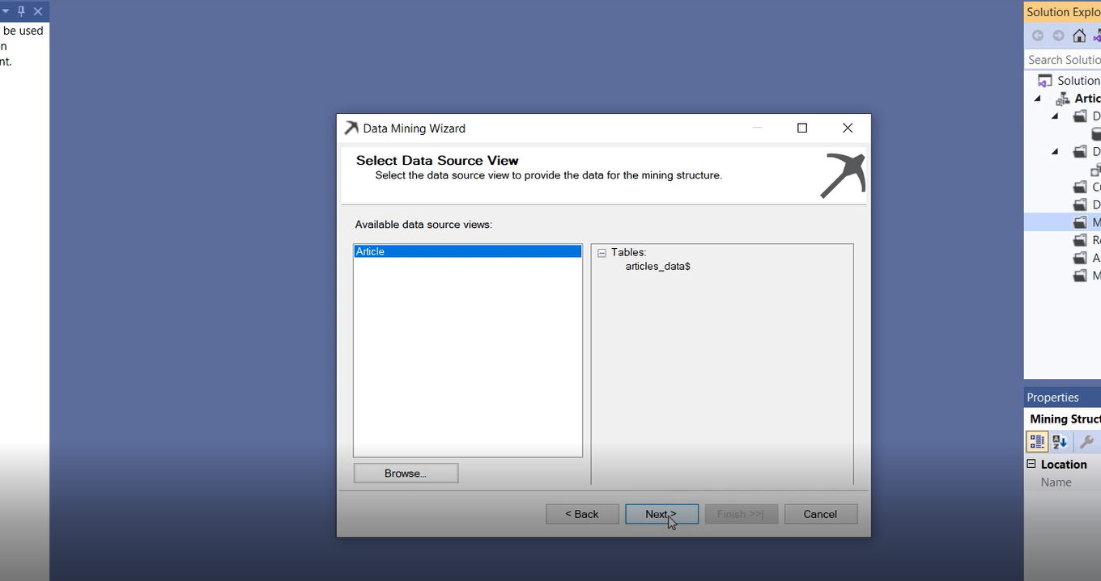

Bước 6. Trên trang Specify Table Types, chọn Next

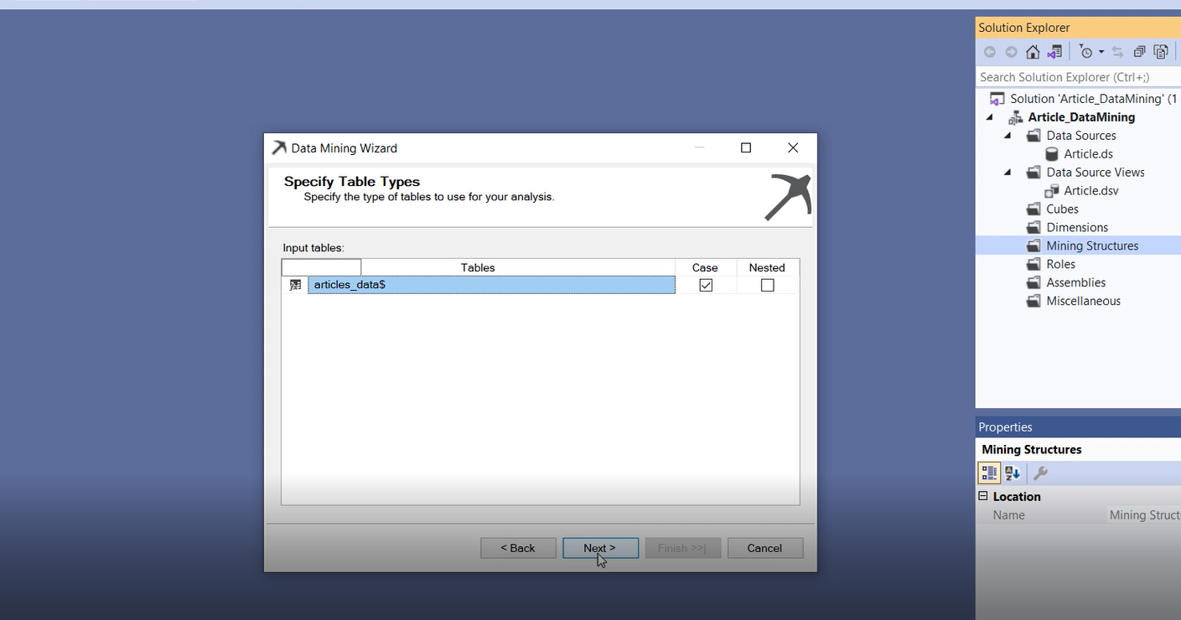

Bước 7. Trên trang Specify the Training Data, cột key để mặc định (mặc định sẽ là mã cột mã báo cáo), chọn article_id sẽ là key,source_id sẽ là input, top_article sẽ là predictable

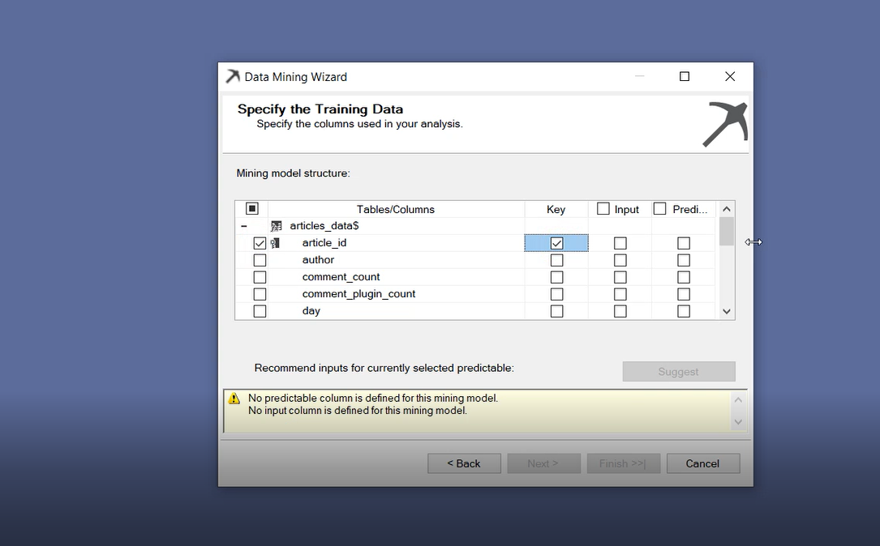

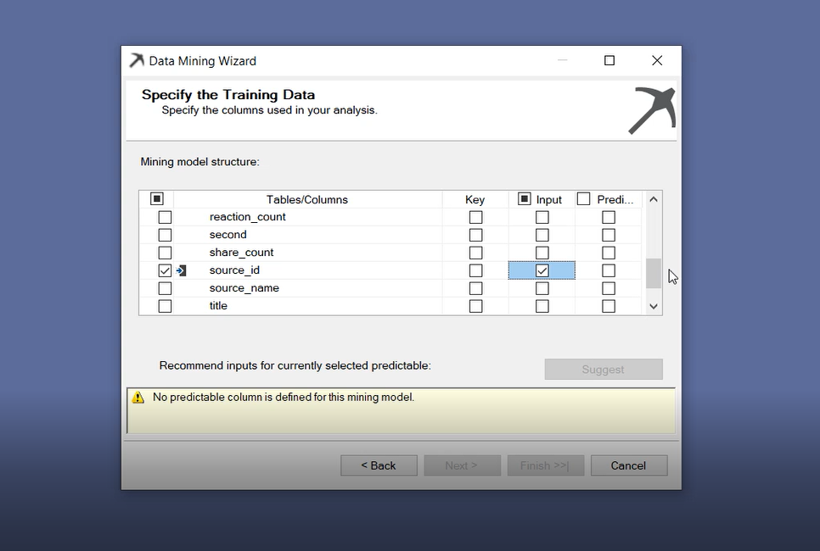

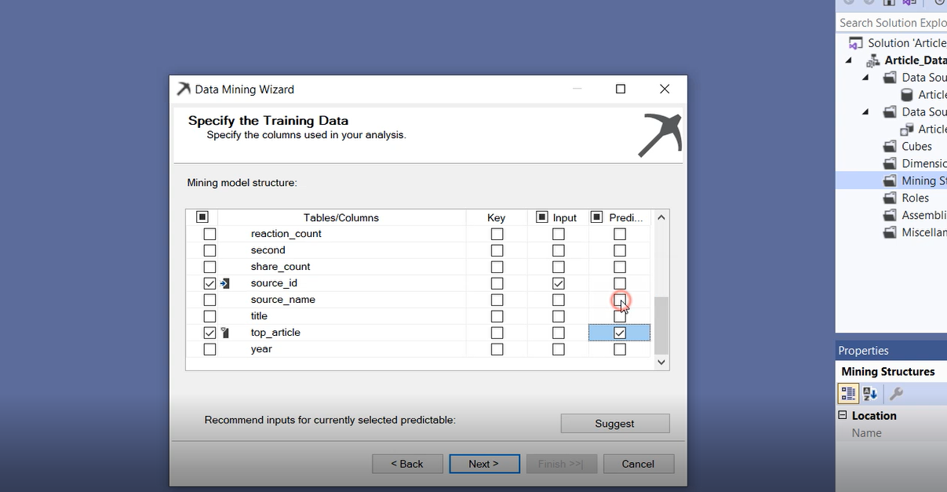

Bước 8.Suggest đưa ra các input gợi ý dựa trên predictable đã chọn,ở đây ta không muốn dùng các input được gợi ý sẵn thì chọn cancel

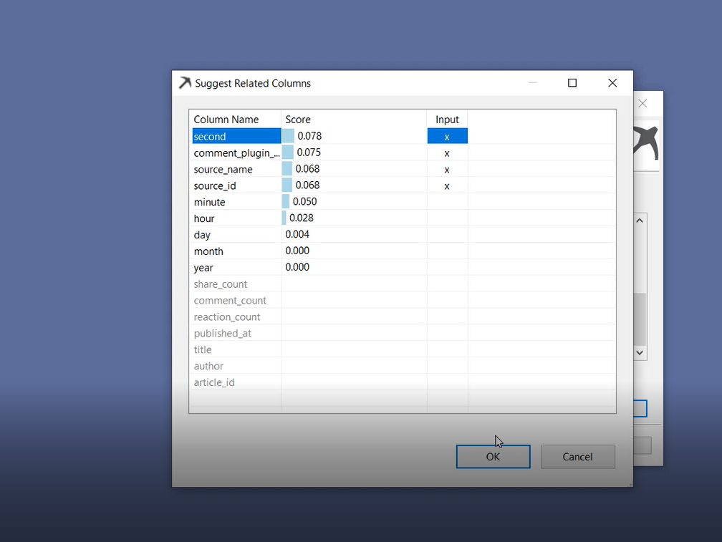

Bước 9. Trên trang Specify Columns’Content and Data Type, điều chỉnh lại kiểu dữ liệu và kiểu nội dung,có thể dùng Detect để xác định. Sau đó nhấn Next

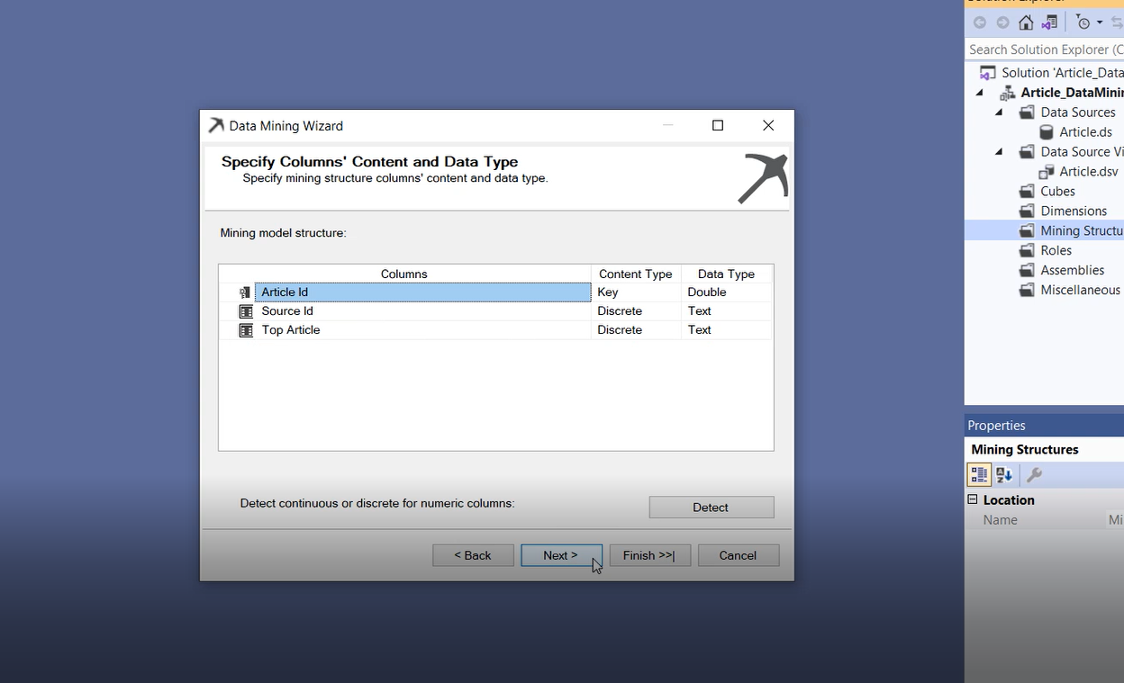

Bước 10. Trên trang Create Testing Set, Percentage of Data for testing mặc định là 30%. Tiếp tục nhấn Next

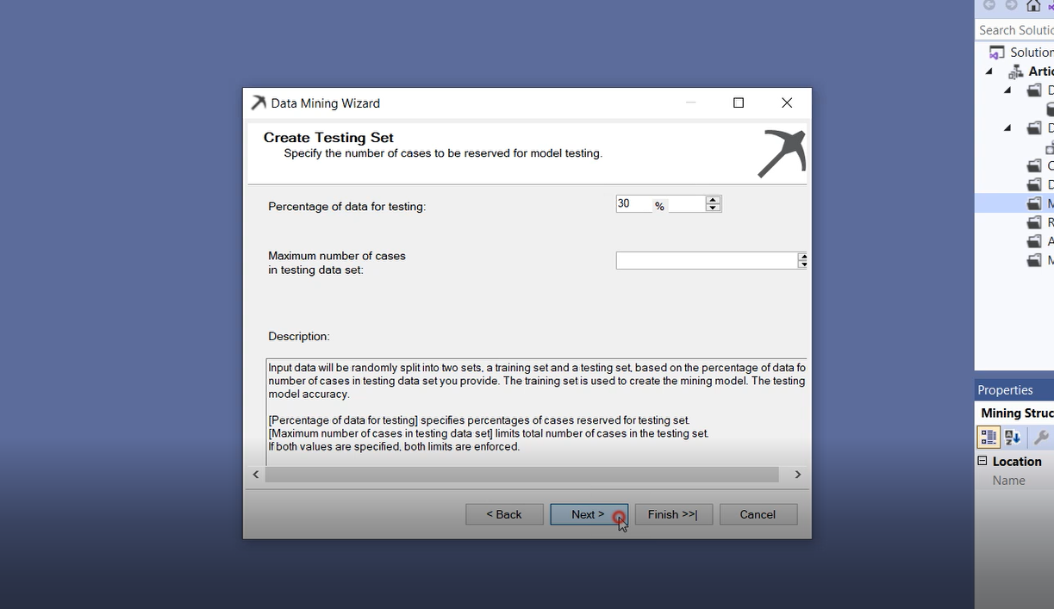

Bước 11. Trên trang Completing the Wizard, có thể đổi tên model,tick chọn vào ô Allow drill throught. Chọn Finish để kết thúc quá trình thiết lập.

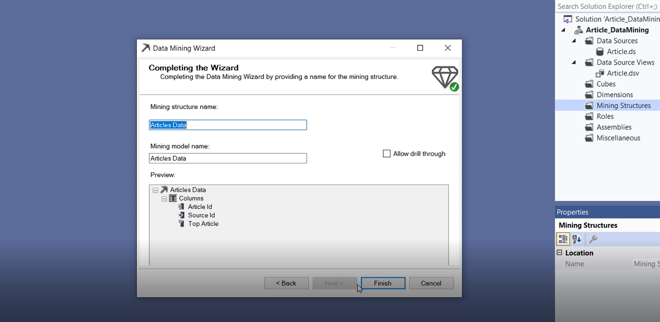

Bước 12. Kết quả của công việc thiết lập cấu trúc cho Data Mining

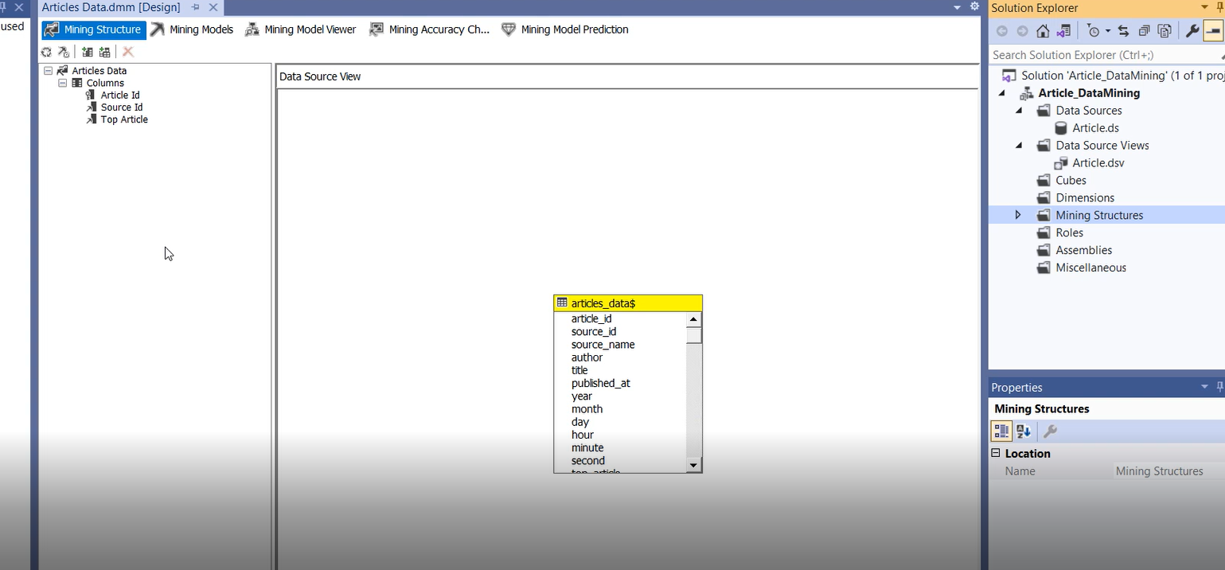

Bước 13. Deloy project data mining

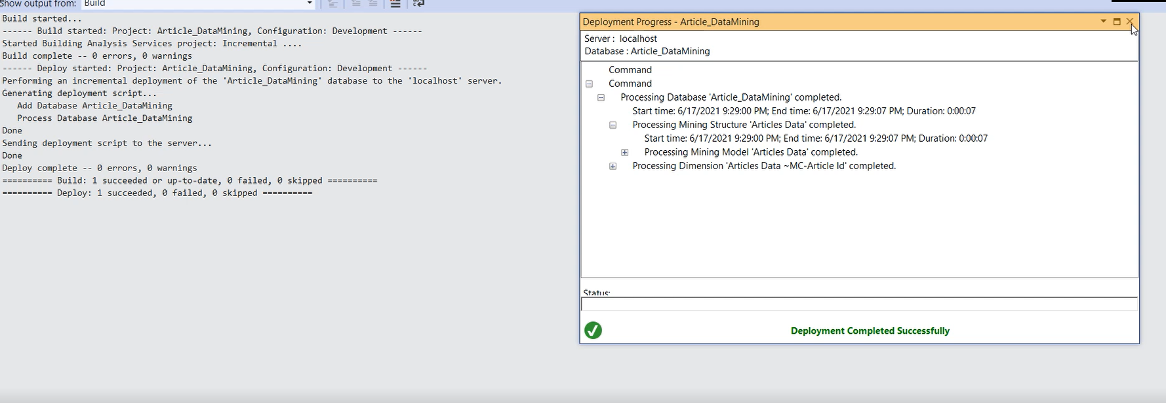

2.3. Phân tích kết quả sau quá trình Data Mining

Bước 1. Sau khi deploy thàng công project, vào Mining Model Viewer để xem kết quả mô hình cây quyết định

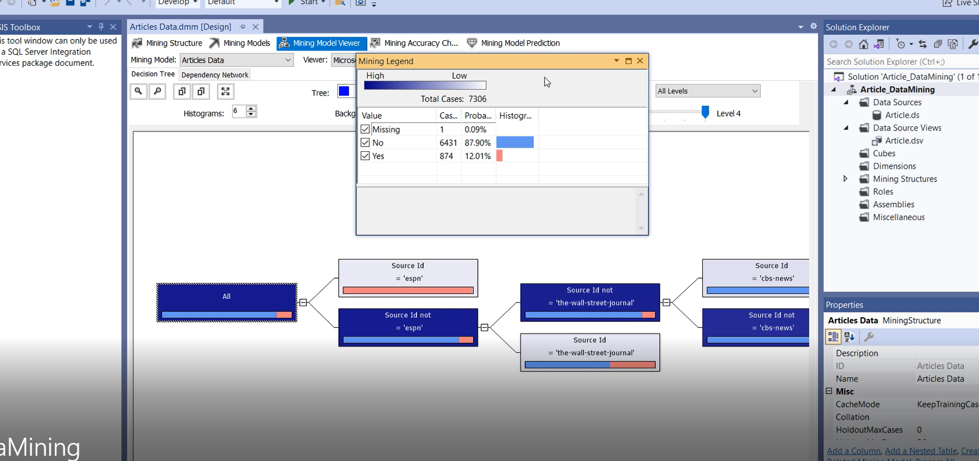

Bước 2. Bắt đầu phân tích kết quả

1. Background: Top Article= Yes

Với tòa soạn không phải “ESPN” có số lượng bài báo đạt top hàng đầu với tỉ lệ 11.34% chiếm tổng 819 trường hợp

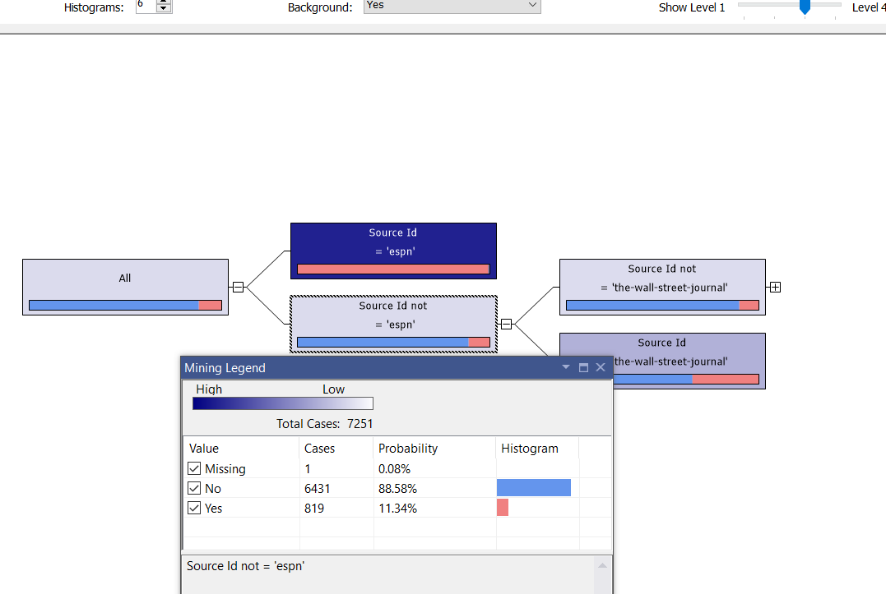

Với tòa soạn là “ESPN” có số lượng bài báo đạt top hàng đầu với tỉ lệ 98.54% chiếm tổng 55 trường hợp

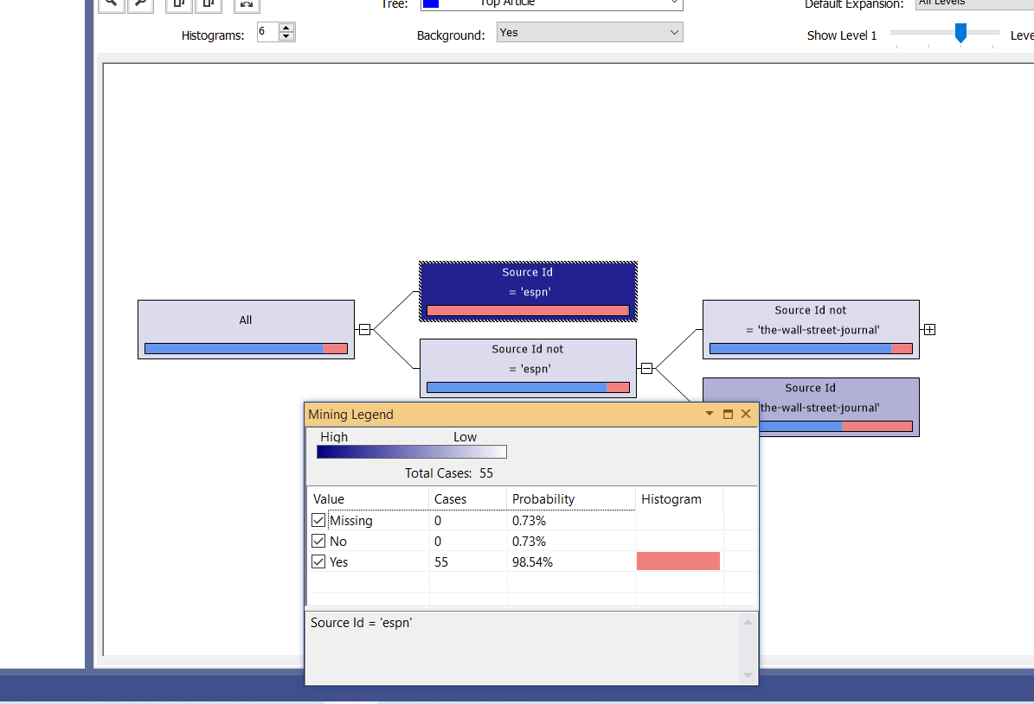

b.Background Top Article= “ No”

Với tòa soạn không phải “ESPN” có số lượng bài báo đạt top hàng đầu với tỉ lệ 11.34% chiếm tổng 819 trường hợp

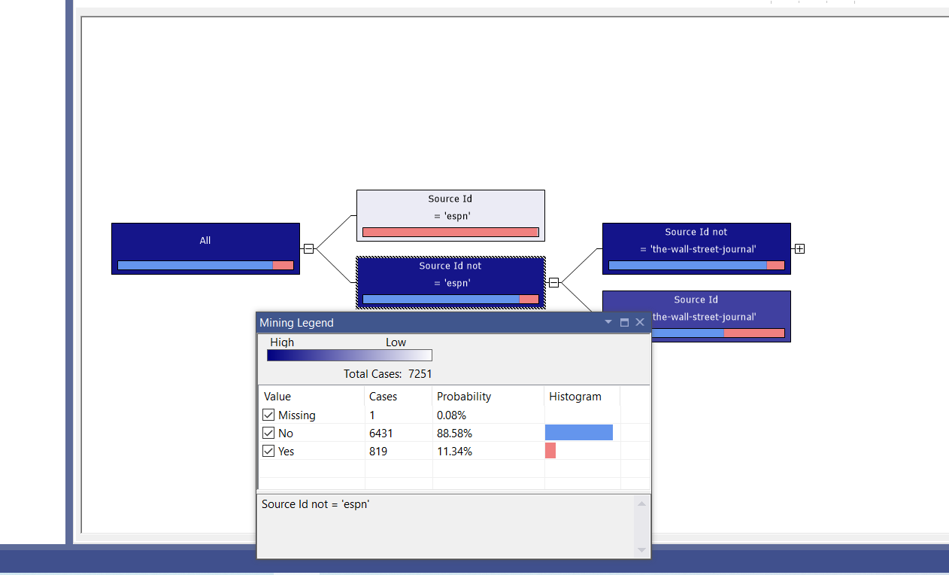

Với tòa soạn là“ESPN” có số lượng bài báo đạt top hàng đầu với tỉ lệ 98.54% chiếm tổng 55 trường hợp

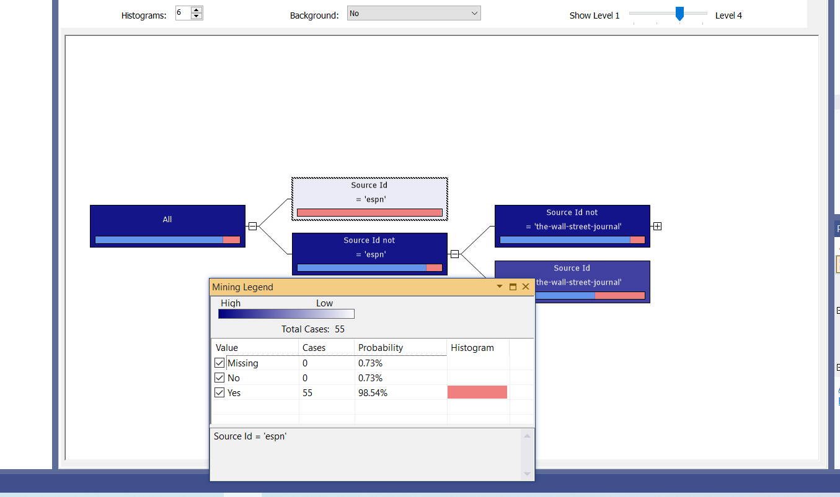

**BẢNG PHÂN CÔNG**

|  |  |
| --- | --- |
| **Công việc** | **Tên thành viên** |
| Chọn dữ liệu  Chọn dữ liệu SuperStore  Chọn dữ liệu data mining | Trần Thị Như Ý  Nguyễn Thị Quỳnh Phương |
| Đưa dữ liệu vào kho (SSIS) | Trần Thị Như Ý |
| Quá trình phân tích dữ liệu  Tạo project SSAS  Phân tích 15 câu truy vấn trên cube, mdx, excel | Trần Thị Như Ý |
| Quá trình SSRS  Tạo project báo biểu  Đưa ra 3 report bằng công cụ BI  Đưa ra 3 report bằng công cụ Power BI | Trần Thị Như Ý |
| Quá trình Data mining  Tạo project Data mining  Quá trình thực hiện | Trần Thị Như Ý |
| Báo cáo | Trần Thị Như Ý  Nguyễn Thị Quỳnh Phương |
| Tổng kết báo cáo | Trần Thị Như Ý |